江西景新漆业股份有限公司
安全生产设施技术改造项目（106甲类仓库）
安全验收评价报告
（终稿）

建设单位：江西景新漆业股份有限公司
建设单位法定代表人：许栋
建设项目单位：江西景新漆业股份有限公司
建设项目单位主要负责人：许栋
建设项目单位联系人：许栋
建设项目单位联系电话：13970454588

（建设单位公章）
2024年1月15日

江西景新漆业股份有限公司
安全生产设施技术改造项目（106甲类仓库）
安全验收评价报告
（终稿）

评价机构名称：江西赣安安全生产科学技术咨询服务中心
资质证书编号：APJ-（赣）-002
法定代表人：应 宏
技术负责人：周红波
项目负责人：周红波
评价机构联系电话：0791－87379372

（安全评价机构公章）
2024年1月15日

江西景新漆业股份有限公司
安全生产设施技术改造项目（106甲类仓库）
安全验收评价技术服务承诺书

一、在本项目安全评价活动过程中，我单位严格遵守《安全生产法》及相关法律、法规和标准的要求。
二、在本项目安全评价活动过程中，我单位作为第三方，未受到任何组织和个人的干预和影响，依法独立开展工作，保证了技术服务活动的客观公正性。
三、我单位按照实事求是的原则，对本项目进行安全评价，确保出具的报告均真实有效，报告所提出的措施具有针对性、有效性和可行性。
四、我单位对本项目安全评价报告中结论性内容承担法律责任。
江西赣安安全生产科学技术咨询服务中心
2024年1月15日

规范安全生产中介行为的九条禁令

一、禁止从事安全生产和职业卫生服务的中介服务机构（以下统称中介机构）租借资质证书、非法挂靠、转包服务项目的行为；
二、禁止中介机构假借、冒用他人名义要求服务对象接受有偿服务，或者恶意低价竞争以及采取串标、围标等不正当竞争手段，扰乱技术服务市场秩序的行为；
三、禁止中介机构出具虚假或漏项、缺项技术报告的行为；
四、禁止中介机构出租、出借资格证书、在报告上冒用他人签名的行为；
五、禁止中介机构有应到而不到现场开展技术服务的行为；
六、禁止安全生产监管部门及其工作人员要求生产经营单位接受指定的中介机构开展技术服务的行为；
七、禁止安全生产监管部门及其工作人员没有法律依据组织由生产经营单位或机构支付费用的行政性评审的行为；
八、禁止安全生产监管部门及其工作人员干预市场定价，违规擅自出台技术服务收费标准的行为；
九、禁止安全生产监管部门及其工作人员参与、擅自干预中介机构从业活动，或者有获取不正当利益的行为。

评 价 人 员
 | 姓名 | 职业资格证书编号 | 从业信息  识别卡编号 | 签字
项目负责人 | 周红波 | 1700000000100121 | 020702
项目组成员 | 黄香港 | S011035000110191000617 | 024436
项目组成员 | 谢寒梅 | S011035000110192001584 | 027089
项目组成员 | 王 冠 | S011035000110192001523 | 027086
项目组成员 | 王 波 | S011035000110202001263 | 040122
项目组成员 | 罗沙浪 | S011035000110193001260 | 036829
报告编制人 | 黄香港 | S011035000110191000617 | 024436
报告审核人 | 戴 磷 | 1100000000200597 | 019915
过程控制  负责人 | 檀廷斌 | 1600000000200717 | 029648
技术负责人 | 周红波 | 1700000000100121 | 020702
参与人员
姓名 | 专业 | 签字
姜萌萌 | 化学工程与技术

前 言
江西景新漆业股份有限公司2021年09月01日经丰城市行政审批局核发营业执照（统一社会信用代码：913609815610778412），法人代表为许栋，营业执照经营范围：丙烯酸树脂涂料、聚氨酯树脂涂料、氟碳树脂涂料、环氧树脂涂料、水性涂料、催化剂、助剂的生产、销售（安全生产许可证有效期至2018年08月16日止）；保温材料、精细化学品（不含危化品）、环保水处理剂、化工原料、化工机械销售；建筑安装（依法须经批准的项目，经相关部门批准后方可开展经营活动）。
江西景新漆业股份有限公司位于江西省丰城市高新技术产业园区晓莹路8号，是一家主要从事涂料生产化工企业，该公司占地面积约34235㎡，公司现有生产装置产能为5000t/a水性涂料，1500t/a溶剂型涂料。本项目涉及的物料中属于危险化学品的有二甲苯、正丁醇、醋酸丁酯、环氧树脂、环氧树脂固化剂、溶剂型丙烯酸树脂、氟碳树脂以及聚氨酯树脂等，产品中聚氨酯树脂涂料、丙烯酸树脂涂料、环氧树脂涂料、氟碳树脂涂料属于危险化学品，本项目不涉及重点监管的危险化学品、不涉及危险工艺和不构成重大危险源。
企业于2021年8月取得江西省应急管理局颁发的安全生产许可证（延期换证），其证号为：（赣）WH安许证字[2012]0712号，许可范围为：丙烯酸树脂涂料、聚氨酯树脂涂料、环氧树脂涂料、氟碳树脂涂料，有效期至2024年8月30日。
公司考虑到厂区现有甲类仓库建设时间较早，使用年限较长，且甲类仓库内现有的安全设施和储存条件相对落后，存在一定的安全风险。为了确保甲类仓库储存的安全性，公司决定新建设106甲类仓库一座代替现有104原料、成品仓库（甲类）进行物料储存，改造后原有的104原料、成品仓库（甲类）作为厂内备用仓库。
本次改造只涉及增加一个仓库，不改变工艺路线，不改变产品种类，不增加全厂总储存量，无需进行许可证变更。
根据《中华人民共和国安全生产法》、《国务院关于进一步加强企业安全生产工作的通知》、《国家发展和改革委、国家应急管理局关于加强建设项目安全设施“三同时”工作的通知》以及《危险化学品安全管理条例》以及《江西省危险化学品建设项目安全监督管理实施细则（试行）》的要求，委托江西赣安安全生产科学技术咨询服务中心（以下称：赣安中心）对其《江西景新漆业股份有限公司安全生产设施技术改造项目（106甲类仓库）》进行安全验收评价。
受江西景新漆业股份有限公司的委托，江西赣安安全生产科学技术咨询服务中心组织了项目评价小组，对工程的立项批准文件，设计、施工及企业提供的安全技术及管理、安全检验、检测等资料进行了调查分析，依据安全生产法律、法规、规章、标准、规范对现场进行了核查，按照《安全评价通则》AQ8001-2007和《安全验收评价导则》AQ8003-2007的要求，编制本评价报告。
本安全设施验收评价报告主要包括：编制说明、建设项目概况；危险、有害因素辨识结果及依据；安全评价单元的划分结果；采用的安全评价方法；定性、定量分析危险、有害程度的结果；安全条件和安全生产条件的分析结果：即建（构）筑物的结构及耐火等级，生产装置、设备和设施的法定检验、检测情况，安全设施的施工、检验、检测和调试情况，安全管理机构设置情况，安全管理制度的建立、学习、贯彻落实情况，主要负责人、安全管理人员、特种作业人员的培训、考核及取证情况，分析事故应急预案与演练情况，分析试生产方案及演练情况的情况；安全设施竣工验收安全评价结论；安全生产建议及与建设单位交换意见的情况结果等。
本次评价工作和报告编制，得到江西景新漆业股份有限公司的大力支持和协作，在此表示诚挚的谢意！
本报告不妥之处，敬请指正。

目 录

1 编制说明 1
1.1 评价目的及评价原则 1
1.1.1 评价目的 1
1.1.2 评价原则 2
1.2 评价依据 2
1.2.1 法律法规 2
1.2.2 部门规章及规范性文件 5
1.2.3 国家标准 9
1.2.5 项目文件、工程资料 13
1.3 评价范围及评价程序 14
1.3.1 评价对象、范围 14
1.3.2 评价程序 15
2 建设项目概况 16
2.1 建设单位简介 16
2.2 项目概况 18
2.2.1 地理位置及周边情况 20
2.2.2 厂址概况 22
2.3 厂区总平面布置及其上下游生产装置的关系 24
2.3.1 平面布置 24
2.3.2 上下游生产装置的关系 26
2.3.3 主要建构筑物之间的间距 26
2.4 产品及原辅料 28
2.4.1 储存物料 28
2.5 生产工艺 29
2.6 主要设备设施 29
2.7 公用工程及辅助设施 30
2.7.1 给排水 30
2.7.2 供配电 31
2.7.3 自动控制 33
2.7.4 电讯 34
2.7.5 分析化验 36
2.7.6 三废处理 36
2.7.7 清净下水 37
2.7.8 通风 37
2.7.9 消防 37
2.8 安全管理 39
2.8.1 企业安全管理机构及人员配置 39
2.8.2 安全管理制度 41
2.8.3 工伤保险的缴纳 46
2.8.4 安全教育培训 46
2.8.5 日常安全管理 49
2.8.6 特种作业人员 49
2.9 事故应急救援 50
2.10 年度安全生产投入情况 52
3 危险、有害因素的辨识结果及依据 54
3.1 危险、有害因素的辨识依据及产生原因 54
3.2 项目固有危险、有害因素辨识 56
3.2.1 物料固有危险、有害因素辨识 56
3.3.2 危险工艺辨识 58
3.3.3 重点监管危险化学品安全辨识 58
3.3 选址及平面布置有害因素辨识分析 59
3.3.1 项目选址危险有害因素辨识分析 59
3.3.2 总平面布置与建筑物危险有害因素辨识分析 61
3.4 按导致事故类别进行危险、有害因素辨识与分析 62
3.4.1 生产过程中危险因素分析 62
3.4.2 主要设备、设施危险性分析 70
3.4.3 装卸过程中的危险有害因素 70
3.4.4 公用辅助工程危险性分析 71
3.5 生产过程中的有害因素分析 73
3.5.1 噪声 73
3.5.2 毒物 74
3.5.3 高温热辐射 74
3.5.4 其他 75
3.6 危险有害因素分布情况 75
3.7 重大危险源辨识 75
3.7.1 重大危险源辨识相关资料介绍 75
3.7.2 危险化学品重大危险源辨识过程 79
3.4.3 危险化学品重大危险源辨识结果 81
3.7.3 重大危险源辨识结果 81
3.8 外部安全防护距离 81
3.9 爆炸危险区域 82
3.10 安全生产管理对危险、有害因素的影响 83
4 安全评价单元的划分结果及理由说明 86
4.1 评价单元划分依据 86
4.2 评价单元的划分结果 87
4.3 评价方法的选择和简介 87
4.3.1 安全检查表法 87
4.3.2 作业条件危险性评价法 88
4.3.3 危险度评价法 90
5 定性、定量分析 92
5.1 项目厂址及周边环境单元 92
5.2 平面布置及建构筑物单元 99
5.3 106甲类仓库储存单元 103
5.5 公用工程及辅助设施单元 108
5.5.1 供配电子单元 108
5.6 消防单元 110
5.7 特种设备 116
5.8 安全管理单元 118
5.9 重大事故隐患单元 127
5.10 法律法规符合性检查单元 128
5.11 风险程度的分析结果 129
6 安全条件和安全生产条件的分析结果 130
6.1 建设项目的安全条件安全对策措施的依据 130
6.1.1 建设项目与国家和当地政府产业政策与布局的符合性 130
6.1.2 建设项目与当地政府区域规划的符合性 130
6.1.3 建设项目选址符合性 131
6.1.4 项目与“八类场所”的距离情况 132
6.1.5 建设项目对周边生产、经营活动和居民生活的影响 133
6.1.6 建设项目周边生产、经营活动和居民生活情况对建设项目投入生产后的影响 133
6.1.7 建设项目所在地自然条件对建设项目投入生产后的影响 134
6.2 建设项目安全生产条件的分析结果 136
6.2.1 建设项目采用安全设施情况 136
6.2.2 安全生产管理情况 148
6.2.3 装置、设备和设施 152
6.2.5 作业场所 152
6.2.6 事故及应急处理 154
6.2.7 现场检查不符合项对策措施及整改情况 160
6.3 事故案例分析 160
6.4 建议补充的安全对策措施 166
7 评价结论 171
7.1 危险、有害因素辨识结果 171
7.2 符合性评价结果 172
8 危险化学品及其理化性能指标 175
8.1 环氧树脂 175
8.2 固化剂（环氧树脂） 182
8.3 丙烯酸树脂 189
8.4 聚氨酯树脂 196
8.5 溶剂型氟碳树脂 203
8.6 二甲苯 210
8.7 醋酸丁酯 213
8.8 正丁醇 216
8.9 丙烯酸树脂涂料 219
8.10 聚氨酯树脂涂料、环氧树脂涂料、氟碳树脂涂料溶剂油 223
9 与建设单位交换意见情况 224
10 附件 225

江西景新漆业股份有限公司
安全生产设施技术改造项目（106甲类仓库）
安全验收评价报告

1 编制说明

1.1 评价目的及评价原则

1.1.1 评价目的
项目安全设施验收评价的目的主要有：
1、贯彻“安全第一、预防为主、综合治理”的方针，对建设项目及其安全设施试生产（使用）情况进行安全验收评价，为建设项目安全设施竣工安全验收提供技术依据，为应急管理部门实施行政许可提供依据。
2、通过对建设项目的安全设施、设备、装置及实际运行状况及安全管理状况的安全评价，查找、辨识及分析建设项目运行过程潜在的危险、有害因素，预测其发生事故的可能性及严重程度。
3、检查建设项目中安全设施与主体工程同时设计、同时施工、同时投入生产和使用的情况，检查建设项目的安全设施与安全生产法律、法规、规章、标准、规范的符合性及安装、施工、调试、检验、检测情况，检查安全生产管理规章制度、安全规程、事故应急预案的健全情况及安全管理措施到位情况，得出建设项目与安全生产法律、法规、规章、标准、规范符合性的结论；根据预测发生事故的可能性及严重程度，评价项目采取的安全设施及措施后的风险可接受程度，提出合理可行的安全对策措施建议。
4、为建设项目的安全生产管理，事故应急预案，安全标准化等工作提供指导。

1.1.2 评价原则
本次对《江西景新漆业股份有限公司安全生产设施技术改造项目（106甲类仓库）》进行安全验收评价所遵循的原则是：
1、认真贯彻国家现行安全生产法律、法规，严格执行国家标准与规范，力求评价的科学性与公正性。
2、采用科学、适用的评价技术方法，力求使评价结论客观，符合建设项目的生产实际。
3、深入现场，深入实际，充分发挥评价人员和有关专家的专业技术优势，在全面分析危险、有害因素，查找安全隐患的基础上，提出较为有效的安全对策措施。
4、诚信、负责，为企业服务。

1.2 评价依据

1.2.1 法律法规
1、《中华人民共和国安全生产法》主席令［2014］第13号，2014年8月31日第十二届全国人民代表大会常务委员会第十次会议通过，2014年12月1日起实施；2021年6月10日第十三届全国人民代表大会常务委员会第二十九次会议于通过《全国人民代表大会常务委员会关于修改〈中华人民共和国安全生产法〉的决定》，自2021年9月1日起施行；
2、《中华人民共和国行政许可法》主席令［2003］第7号，中华人民共和国第十届全国人民代表大会常务委员会第四次会议于2003年8月27日通过，自2004年7月1日起施行，2019年4月23日第十三届全国人民代表大会常务委员会第十次会议《关于修改〈中华人民共和国建筑法〉等八部法律的决定》修正；
3、《中华人民共和国劳动法》主席令［1994］第28号，1994年7月5日第八届全国人民代表大会常务委员会第八次会议通过，1995年1月1日起实施，2018年12月29日第十三届全国人民代表大会常务委员会第七次会议通过修正；
4、《中华人民共和国消防法》主席令［2008］第6号，2008年10月28日第十一届全国人民代表大会常务委员会第五次会议通过，2009年5月1日起实施，2019年4月23日第十三届全国人民代表大会常务委员会第十次会议通过修改，2021年4月29日由中华人民共和国第十三届全国人民代表大会常务委员会第二十八次会议修订；
5、《中华人民共和国职业病防治法》主席令［2001］第60号，2018年12月29日第十三届全国人民代表大会常务委员会第七次会议《关于修改等七部法律的决定》第四次修正；
6、《中华人民共和国环境保护法》国家主席令[2014]第9号，2014年4月24日第十二届全国人民代表大会常务委员会第八次会议修订；
7、《中华人民共和国突发事件应对法》国家主席令[2007]第69号，由中华人民共和国第十届全国人民代表大会常务委员会第二十九次会议于2007年8月30日通过，自2007年11月1日起施行；
8、《中华人民共和国道路交通安全法》国家主席令[2011]第47号，由中华人民共和国第十一届全国人民代表大会常务委员会第二十次会议于2011年4月22日通过，自2011年5月1日起施行，2021年4月29日由中华人民共和国第十三届全国人民代表大会常务委员会第二十八次会议修订；
9、《中华人民共和国防震减灾法》国家主席令[2008]第7号，由1997年12月29日第八届全国人民代表大会常务委员会第二十九次会议通过2008年12月27日第十一届全国人民代表大会常务委员会第六次会议修订；
10、《危险化学品安全管理条例》国务院令第591号，2011年12月1日起施行，国务院令第645号修改；
11、《工伤保险条例》国务院令第586号，2011年1月1日起施行；
12、《生产安全事故报告和调查处理条例》国务院令[2007]第493号；
13、《劳动保障监察条例》国务院令第423号，2004年12月1日起施行；
14、《使用有毒物品作业场所劳动保护条例》国务院令第352号，2002年5月12日起施行；
15、《中华人民共和国监控化学品管理条例》国务院令第190号，1995年12月27日起施行，2011年588号令修订；
16、《易制毒化学品管理条例》国务院令第445号，2005年11月1日起施行，2018年国务院令第703号修订；
17、《公路安全保护条例》国务院令第593号，2011年7月1日起施行；
18、《关于特大安全事故行政责任追究的规定》国务院令第302号，2001年4月21日起实施；
19、《女职工劳动保护特别规定》国务院令[2012]第619号，经2012年4月18日国务院第200次常务会议通过，自公布之日起施行；
20、《生产安全事故应急条例》国务院令第708号，2018年12月5日国务院第33次常务会议通过，自2019年4月1日起施行；
21、《江西省安全生产条例》2007年3月29日江西省第十届人民代表大会常务委员会第二十八次会议通过，2023年7月26日江西省第十四届人民代表大会常务委员会第三次会议修订第二次修订；
22、《江西省消防条例》江西省人大常委会公号第57号，2010年11月9日起实施，2020年11月25日江西省第十三届人民代表大会常务委员会第二十五次会议第六次修正；
23、《江西省生产安全事故隐患排查治理办法》江西省人民政府令第238号，2018年9月28日省人民政府第11次常务会议审议通过，自2018年12月1日起施行；
24、其他相关法律法规。

1.2.2 部门规章及规范性文件
1、《生产经营单位安全培训规定》国家安全生产监督管理总局2006年令第3号（国家安全生产监督管理总局80号令修改）
2、《安全生产事故隐患排查治理暂行规定》国家安全生产监督管理总局令2007年第16号
3、《生产安全事故应急预案管理办法》（2016年6月3日国家安全生产监督管理总局令第88号公布，根据2019年7月11日应急管理部令第2号《应急管理部关于修改生产安全事故应急预案管理办法的决定》修正）
4、《特种作业人员安全技术培训考核管理规定》国家安全生产监督管理总局令2010年第30号（国家安全生产监督管理总局80号令修改）
5、《建设项目安全设施“三同时”监督管理办法》国家安全生产监督管理总局令2010年第36号（国家安全生产监督管理总局77号令修改）
6、《危险化学品重大危险源监督管理暂行规定》国家安全生产监督管理总局令2011年第40号（国家安全生产监督管理总局79号令修改）
7、《危险化学品生产企业安全生产许可证实施办法》国家安全生产监督管理总局令2011年第41号（国家安全生产监督管理总局89号令修改）
8、《国家安全监管总局关于修改<生产安全事故报告和调查处理条例>罚款处罚暂行规定》国家安全生产监督管理总局令2011年第42号（国家安全生产监督管理总局77号令修改）
9、《安全生产培训管理办法》国家安全生产监督管理总局令2011年第44号（国家安全生产监督管理总局80号令修改）
10、《危险化学品建设项目安全监督管理办法》国家安全生产监督管理总局令2012年第45号（国家安全生产监督管理总局79号令修改）
11、《化学品物理危险性鉴定与分类管理办法》国家安全生产监督管理总局令2013年第60号
12、《关于督促化工企业切实做好几项安全环保重点工作的紧急通知》国家安全生产监督管理总局、国家环境保护总局安监总危化［2006］10号
13、《国家安全监管总局办公厅关于印发企业非药品类易制毒化学品规范化管理指南的通知》国家安全监管总局安监总厅管三〔2014〕70号
14、《国家安全监管总局关于加强化工过程安全管理的指导意见》国家安全监管总局安监总管三〔2013〕88号
15、《国家安全监管总局关于加强化工企业泄漏管理的指导意见》国家安全监管总局安监总管三〔2014〕94号
16、《国家安全监管总局关于印发<化工和危险化学品生产经营单位重大生产安全事故隐患判定标准（试行）>和<烟花爆竹生产经营单位重大生产安全事故隐患判定标准（试行）>的通知》安监总管三〔2017〕121号
17、《应急管理部关于印发危险化学品生产储存企业安全风险评估诊断分级指南（试行）的通知》应急〔2018〕19号
18、《应急管理部关于印发<化工园区安全风险排查治理导则（试行）》和《危险化学品企业安全风险隐患排查治理导则>的通知》应急〔2019〕78号
19、《国家安全生产监管总局、工业和信息化部关于危险化学品企业贯彻落实<国务院关于进一步加强企业安全生产工作的通知>的实施意见》安监总管三［2010］186号
20、《关于认真学习和贯彻落实《国务院关于进一步加强企业安全生产工作的通知》的通知》国务院安委会办公室安委办〔2010〕15号
21、《国务院安委会办公室关于进一步加强危险化学品安全生产工作的指导意见》国务院安委会办公室安委办〔2008〕26号
22、《国家发展和改革委员会 国家安全生产监督管理局关于加强建设项目安全设施“三同时”工作的通知》（发改投资[2003]1346号）
23、《国务院关于进一步加强企业安全生产工作的通知》（国发〔2010〕23）号
24、《部分工业行业淘汰落后生产工艺装备和产品指导目录（2010年本）》中华人民共和国工业和信息化部工产业[2010]第122号
25、应急管理部办公厅关于印发《淘汰落后危险化学品安全生产工艺技术设备目录（第一批）》的通知应急厅〔2020〕38号
26、《特种设备作业人员监督管理办法》国家质量监督检验检疫总局令第140号
27、《江西省生产安全事故隐患排查治理办法》江西省省政府令[2018]第238号
28、《江西省人民政府关于进一步加强企业安全生产工作的实施意见》江西省人民政府赣府发﹝2010﹞32号
29、《关于加强全省建设项目安全设施“三同时”工作的通知》江西省赣计工字[2003]1312号
30、《江西省人民政府办公厅关于切实加强危险化学品安全生产工作的意见》江西省人民政府办公厅赣府厅发[2010]3号
31、《江西省人民政府办公厅关于印发鄱阳湖生态环境综合整治三年行动计划（2018-2020年）的通知》江西省人民政府2018年5月30日
32、《关于贯彻落实《危险化学品重大危险源监督管理暂行规定》的通知》江西省安全生产监督管理局赣安监管二字〔2012〕29号
33、《江西省安监局关于印发江西省化工企业安全生产五十条禁令的通知》赣安监管二字〔2013〕15号
34、《江西省关于进一步加强高危行业企业生产安全事故应急预案管理规定（暂行）》赣安监管应急字[2012]63号
35、《高毒物品目录》（2003版）卫法监［2003］142号
36、《易制爆危险化学品名录》（2017年版）
37、《国家安全监管总局关于公布首批重点监管的危险化学品目录的通知》（安监总管三〔2011〕95号）
38、《国家安全监管总局关于公布第二批重点监管的危险化学品目录的通知》（安监总管三〔2013〕12号）
39、《首批重点监管的危险化学品安全措施和事故应急处置原则》（安监总管三〔2011〕142号）
40、《国务院安委会办公室关于切实加强危险化学品安全生产工作的指导意见》安委办[2008]26号
41、《国家安全监管总局关于公布首批重点监管的危险化工工艺目录的通知》（安监总管三[2009]116号）
42、《国家安全监管总局关于公布第二批重点监管危险化工工艺目录和调整首重点监管危险化工工艺中部分典型工艺的通知》（安监总管三[2013]3号）
43、《特种设备目录》质监总局2014年第114号
44、《危险化学品目录》（2022年版） 应急部等十部门[2022]第8号
45、《特别管控危险化学品目录》（第一版）
46、《企业安全生产费用提取和使用管理办法》财资[2022]136号；
47、其他

1.2.3 国家标准
1、《建筑设计防火规范》GB50016-2014（2018年版）；
2、《精细化工企业工程设计防火标准》GB51283-2020；
3、《建筑防火通用规范》GB55037-2022
4、《工业企业总平面设计规范》GB50187-2012；
5、《生产过程安全卫生要求总则》GB/T12801-2008；
6、《工业企业设计卫生标准》GBZ1-2010；
7、《企业职工伤亡事故分类》GB6441-1986；
8、《建筑抗震设计规范》GB50011-2010（2016年版）；
9、《构筑物抗震设计规范》GB50191-2012；
10、《建筑工程抗震设防分类标准》GB50223-2008；
11、《建筑物防雷设计规范》GB50057-2010；
12、《建筑灭火器配置设计规范》GB50140-2005；
13、《国家电气设备安全技术规范》GB19517-2009；
14、《火灾自动报警系统设计规范》GB50116-2013；
15、《工作场所有害因素职业接触限值 第1部分：化学有害因素》GBZ2.1-2019；
16、《工作场所有害因素职业接触限值 第2部分：物理因素》GBZ2.2-2007；
17、《生产设备安全卫生设计总则》GB5083-1999
18、《20kV及以下变电所设计规范》GB50053-2013；
19、《供配电系统设计规范》GB50052-2009；
20、《化学品分类和危险性公示 通则》GB13690-2009；
21、《系统接地的型式及安全技术要求》GB14050-2008；
22、《防止静电事故通用导则》GB12158-2006；
23、《用电安全导则》GB/T13869-2017；
24、《工业建筑供暖通风与空气调节设计规范》GB50019-2015；
25、《工业企业厂内铁路、道路运输安全规程》GB4387-2008；
26、《机械安全 防护装置 固定式和活动式防护装置的设计与制造一般要求》GB/T8196-2018；
27、《固定式钢梯及平台安全要求 第1部分：钢直梯》GB4053.1-2009；
28、《固定式钢梯及平台安全要求 第2部分：钢斜梯》GB4053.2-2009；
29、《固定式钢梯及平台安全要求 第3部分：工业防护栏杆及钢平台》GB4053.3-2009；
30、《安全色》GB2893-2008；
31、《安全标志及其使用导则》GB2894-2008；
32、《个体防护装备配备规范》GB39800.1-2020；
33、《生产过程危险和有害因素分类与代码》GB/T13861-2022；
34、《危险化学品仓库储存通则》GB15603-2022；
35、《机械安全 防止上下肢触及危险区的安全距离》GB23821-2009；
36、《电力装置的继电保护和自动装置设计规范》GB/T50062-2008；
37、《设备及管道绝热技术通则》GB/T4272-2008；
38、《工业企业噪声控制设计规范》GB/T50087-2013；
39、《建筑照明设计标准》GB50034-2013；
40、《建筑给水排水设计标准》GB50015-2019；
41、《工业设备及管道防腐蚀工程施工规范》GB50726-2011；
42、《消防安全标志 第1部分：标志》GB13495.1-2015；
43、《危险化学品企业特殊作业安全规范》GB30871-2022；
44、《生产经营单位生产安全事故应急预案编制导则》GB/T29639-2020；
45、《建筑采光设计标准》GB50033-2013；
46、《消防给水及消火栓系统技术规范》GB50974-2014；
47、《易燃易爆性商品储存养护技术条件》GB17914-2013；
48、《爆炸危险环境电力装置设计规范》GB50058-2014；
49、《危险化学品重大危险源辨识》GB18218-2018；；
50、《化工企业总图运输设计规范》GB50489-2009；
51、《工业建筑防腐蚀设计规范》GB50046-2018；
52、《低压配电设计规范》GB50054-2011；
53、《电气装置安装工程接地装置施工及验收规范》GB50169-2016；
54、《交流电气装置的接地设计规范》GB/T50065-2011；
55、《工业企业厂内铁路、道路运输安全规程》GB4387-2008；
56、《粉尘防爆安全规程》GB15577-2018；
57、《石油化工可燃气体和有毒气体检测报警设计标准》GB50493-2019；
58、《起重机械安全规程 第一部分：总则》GB6067.1-2010；
59、《危险货物品名表》GB12268-2012；
60、《危险化学品单位应急救援物资配备要求》GB30077-2013；
61、《化工企业安全卫生设计规范》HG20571-2014；
62、《化工企业工艺安全管理实施导则》AQ/T3034-2010；
63、《信号报警、安全联锁系统设计规定》HG/T 20511-2014；
64、《生产安全事故应急演练指南》AQ/T9007-2011；
65、《消防应急照明和疏散指示系统》GB17945-2010；
66、《特种设备使用管理规则》TSG 08-2017；
67、《场（厂）内专用机动车辆安全技术监察规程》TSG N0001-2017
68、《涂料生产企业职业健康技术规范》AQ4254-2015；
69、《涂料产品包装通则》GB/T13491-1992
70、《涂料生产企业安全技术规程》AQ5204-2008
71、《安全评价通则》AQ8001-2007；
72、《安全验收评价导则》AQ8003-2007；
73、《化工企业安全卫生设计规范》HG20571-2014；
74、《化工企业静电接地设计规程》HG/T20675-1990；
75、《危险化学品重大危险源安全监控通用技术规范》AQ3035-2010；
76、《化工设备基础设计规定》HG/T20643-2012；
77、《化工设备、管道外防腐设计规范》HG/T20679-2014；
78、《危险场所电气防爆安全规范》AQ3009-2007；
79、《场（厂）内专用机动车辆安全技术监察规程》TSGN0001-2017；80、其他。

1.2.4 项目文件、工程资料
1、整改回复
2、营业执照
3、立项文件
4、建设用地规划许可
5、土地证
6、设计、施工、监理资质和总结报告
7、安全条件专家评审意见
8、安全设施设计专家评审意见
9、安全管理机构及安全管理人员任命文件
10、安全教育台账
11、应急救援预案备案登记表及演练记录
12、主要负责人和安全管理人员证书
13、特种作业人员清单及证书
14、工伤保险缴纳清单
15、防雷检测报告
16、安全生产责任制和安全生产管理制度
17、岗位操作规程
18、试生产方案评审意见
19、安全阀、压力表检测报告
20、总平面布置图
21、其他相关资料

1.3 评价范围及评价程序

1.3.1 评价对象、范围
本项目的评价对象为江西景新漆业股份有限公司安全生产设施技术改造项目（106甲类仓库）主体工程、存储设施及配套的公用、辅助设施。
根据试生产情况，与业主协商，确定本评价的范围详见下表内容：
表1.3-1 本期项目内容组成表
序号 | 主项目名称 | 主要组成内容 | 功能 | 备注
1 | 总体 | 总平面布置、道路、外管、厂区供电网、厂区给排水管网、消防水管网等 | 公辅工程 | 依托原有
2 | 仓储区 | 106甲类仓库 | 防火分区一储存丙二醇、丙二醇单丁醚、环氧树脂、环氧树脂固化剂、溶剂型丙烯酸树脂、聚氨酯树脂、氟碳树脂；防火分区二储存丙烯酸乳液、二甲苯、醋酸丁酯、正丁醇；防火分区三储存丙烯酸树脂涂料、聚氨酯树脂涂料、环氧树脂涂料、氟碳树脂涂料。 | 新建
本评价针对评价范围内的厂址、总平面布置，建筑、设备、装置所涉及的危险、有害因素进行辨识，根据相应法律、法规、标准、规范及安全设施设计专篇的要求检查安全设施的配置及相关检测检验情况，审核评价安全生产管理机构、制度、人员培训、设备管理、操作规程中、事故应急体系等保障措施，对整个工程安全设施及安全措施进行符合性评价。
本项目106甲类仓库西北侧10m处原有一栋闲置建筑（已停用），与本项目106甲类仓库安全间距不足，考虑到企业已废置停用，不纳入本次评价范围内。
涉及本项目的环保、职卫、厂外运输等问题则应执行国家的相关规定及相关标准，不包括在本次安全评价范围内。

1.3.2 评价程序
评价工作大体可分为三个阶段。
第一阶段为准备阶段，主要收集有关资料，进行初步的分析和危险、有害因素识别，选择评价方法，编制评价大纲；
第二阶段为实施评价阶段，通过对江西景新漆业股份有限公司现场、相关资料的检查、整理，运用合适的评价方法进行定性或定量分析，提出安全对策措施；
第三阶段为报告编制阶段，主要是汇总第二阶段所得到的各种资料、数据，综合分析，提出结论与建议，完成安全评价报告的编制。
本次安全评价工作程序如图1-1所示。
辩识与分析危险、有害因素
划分评价单元
选择评价方法
定性、定量评价
提出安全对策措施建议
做出评价结论
编制安全评价报告
前期准备
图1-1 安全评价工作程序

2 建设项目概况

2.1 建设单位简介
1.单位简介
江西景新漆业股份有限公司2021年09月01日经丰城市行政审批局核发营业执照（统一社会信用代码：913609815610778412），法人代表为许栋，营业执照经营范围：丙烯酸树脂涂料、聚氨酯树脂涂料、氟碳树脂涂料、环氧树脂涂料、水性涂料、催化剂、助剂的生产、销售（安全生产许可证有效期至2018年08月16日止）；保温材料、精细化学品（不含危化品）、环保水处理剂、化工原料、化工机械销售；建筑安装.（依法须经批准的项目，经相关部门批准后方可开展经营活动）。
江西景新漆业股份有限公司位于江西省丰城市高新技术产业园区晓莹路8号，是一家主要从事涂料生产化工企业，该公司占地面积约34235㎡，公司现有生产装置产能为5000t/a水性涂料，1500t/a溶剂型涂料。本项目涉及的物料中的二甲苯、正丁醇、醋酸丁酯、环氧树脂、环氧树脂固化剂、溶剂型丙烯酸树脂、氟碳树脂以及聚氨酯树脂、聚氨酯树脂涂料、丙烯酸树脂涂料、环氧树脂涂料、氟碳树脂涂料等属于危险化学品，本项目不涉及重点监管的危险化学品、不涉及危险工艺和不构成重大危险源。
企业于2021年8月取得江西省应急管理局颁发的安全生产许可证（延期换证），其证号为：（赣）WH安许证字[2012]0712号，许可范围为：丙烯酸树脂涂料、聚氨酯树脂涂料、环氧树脂涂料、氟碳树脂涂料，有效期至2024年8月30日。
本次改造只涉及增加一个仓库，在厂区原有场地新建，不新增用地，不改变工艺路线，不改变产品种类，不增加全厂总储存量，无需进行许可证变更。
公司现有人员50人，设置有安全管理部、销售部、行政部、财务部等职能部门，并设置安全管理部为公司安全管理部门，配备1名专职安全管理人员，企业主要负责人许栋和专职安全员曾小丽均已取得由丰城市应急管理局颁发的资格证书。
该公司已建立了完整的安全生产管理体系，设立有专门的安全管理机构，制定了较为健全的安全管理制度和安全操作规程。公司实行现代企业管理制，实行总经理负责制，各生产车间有专人负责安全工作。各级安全管理人员负责安全方面的日常管理工作，班组明确了兼职安全员，构成了三级安全管理网络。该公司确立以各行政一把手为各部门（单位）安全生产第一负责人的安全生产管理体制。成立了以公司负责人为主任委员的安全生产领导小组。安全生产领导小组由企业各部门负责人和专职安全管理人员组成。
该公司设有安全机构（安全管理部）和专职安全管理人员，各车间和班组岗位均设有专、兼职安全员，建立了安全管理网络。公司安全生产领导小组下专设安全管理部，安全管理部为企业的安全生产专门管理机构，其主要任务是对全厂生产过程中的安全卫生实行标准化管理，贯彻落实国家和上级主管部门的指令和规定，制订必要的规章制度，组织开展安全检查、安全教育培训、监测等安全管理工作。
该公司现有员工约50人，安全管理部配置1名专职安全生产管理人员，各车间班组配备了兼职安全员，现有专、兼职安全管理人员5人，配备1名注册安全工程师；安全生产管理人员均已通过江西省安全生产监督管理部门培训考核，取得安全生产管理人员证书；该公司配备专职安全员、注册安全工程师，具有相关安全工作经验。该公司安全生产管理人员数量配置满足《江西省安全生产条例》的要求。公司在安全管理方面，建立了完善的安全管理体系，积累了生产经营管理经验。按照《中华人民共和国安全生产法》及相关法律法规成立了安全生产委员会，并设有安全机构及组织网络。做到了组织机构、人员配备和安全职责三落实。公司设置了安全风险分级管控措施清单，安全风险评价、风险管控责任清单，安全风险应急处置措施清单等一系列安全风险管理清单台账，为公司的安全运行提供了有效保障。
2.项目由来
公司因原辅材料及产品用料较大生产批次多，需要频繁使用货车运输，成本较高，且公司考虑到厂区现有甲类仓库建设时间较早，使用年限较长，且甲类仓库内现有的安全设施和储存条件相对落后，存在一定的安全风险。为了确保甲类仓库储存的安全性，新建一个106甲类仓库进行物料储存。

2.2 项目概况
- 项目简介
建设单位：江西景新漆业股份有限公司
建设单位类型：有限责任公司
注册地址：江西省丰城市高新技术产业园区晓莹路8号
企业法定代表人：许栋
投资总额：440万元，其中固定资产投资320万元，铺底流动资金120万元。
项目建设性质：技改项目
公司现有员工人数50人，安全管理部配置1名专职安全生产管理人员，各车间班组配备了兼职安全员，现有专、兼职安全管理人员5人，配备1名注册安全工程师；本项目人员由现有人员进行调配，年工作日330天，每天1班，每班8小时。
主要建设验收内容见下表：
表2.2-1 项目建设验收内容一览表
新建工程 | 工程内容
储存区 | 新建106甲类仓库一座
公辅工程 | 依托公司现有
办公区 | 依托公司现有
二、项目三同时情况
1、项目立项
本项目为安全设施提升项目，2022年07月05日通过丰城市行政审批局的备案通知，项目文号：JG2205-360981-07-02-497709。根据《产业结构调整指导目录（2019年本）》（2021年49号修改）的规定，本项目不属于国家限制类和淘汰类的产业项目。
2、安全预评价
本项目安全预评价报告由江西赣昌安全生产科技服务有限公司编制，于2022年07月25日获得丰城市应急管理局颁发的《化学品建设项目安全条件申查意书》，文号：丰危化项目安条审字〔2022]04号。
3、安全设施设计
本项目安全设施设计由海湾工程有限公司承担，该安全设施设计已经审查并于2022年11月11日通过专家评审。海湾工程有限公司证书编号：A213000696，资质等级：化工石化医药行业乙级。
4、施工、监理情况
施工单位：浙江省工业设备安装集团有限公司，该建筑公司消防工程专业承包壹级、建筑工程施工总承包贰级、电力工程施工总承包贰级、石油化工工程施工总承包壹级、机电工程总承包壹级，证书编号D233009474。江西昊屹建筑工程有限公司，该建筑公司具有建筑工程施工总承包叁级、机电工程施工总承包叁级、消防设施工程专业承包贰级，证书编号：D336039372。
监理单位：江西致远工程技术有限公司，该公司具有房屋建筑工程监理甲级、，证书编号E136009948。
5、检测、调试情况
本项目气体检测报警系统已通过杭州和利时自动化有限公司进行调试，并于2023年3月15日出具调试报告。
气体检测报警仪已经广东六零二计量检测有限公司检测校准，校准日期2023年10月18日。
本项目防雷检测由江西赣象防雷检测中心有限公司进行，并出具了合格的防雷检测报告，有效期至2024年6月26日。
三、建设项目与设计时的变化情况
本项目于2023年5月8日由海湾工程有限公司出具设计变更（补充）通知单（编号：K984GY-00-30-1变更01），具体变更内容为：经核对甲类仓库周围道路现场情况为西面和北面为次要道路，南面和东面为主要道路与总图和规范要求核实后，满足规范间距要求。
除上述内容外，本项目建设严格依据设计进行，总体做到与设计相符。

2.2.1 地理位置及周边情况
- 地理位置及交通
项目位于江西省丰城市高新技术产业园区内，交通运输方便快捷。项目所在企业总占地面积为34235㎡（约51.35亩），其中本项目占地749.52㎡，总建筑面积749.52㎡。
丰城地理坐标为东经115°24′34″~116°2′28″，北纬27°42′44″~28°26′18″，全境东西宽70.5km，南北长74.4km，全市总面积2845km²，丰城市属鄱阳湖盆地南端，地势由西南向东北部倾斜，属丘陵、岗埠地区，在海拔100~500m之间，境内最高峰玉华山为海拔1169.1m，最低点是城区东北方向的药湖为海拔18m，全市以丘陵为主，平原与低丘、岗地相互交错，河湖水系纵横，水库水塘星罗棋布，赣江自西南向东北斜贯全境，丰、芗、富、秀、白、株和锦江诸水遍布全市，丰城工业园紧临浙赣、京九铁路、赣粤高速公路和105国道，有专线铁路直通园区，新梅一级公路穿园而过，距南昌和昌北机场60公里，区位优越，交通便利。园区位于赣江之滨、紧邻丰城电厂，有丰富的水、电和蒸汽资源。
2、周边环境
江西景新漆业股份有限公司位于江西省丰城市高新技术产业园区内。厂区坐北朝南布置，厂区总体呈长方形。本项目新建的106甲类仓库位于厂区现有西北角的预留地处。厂区东面为剑丰门业有限公司；东北面距离厂区720m处为丰家小区；东南面距离厂区720m处为丰城中等专业学校；南面为园区道路、道路对面为丰城市水泥制品厂、泰山石膏江西有限公司，距离厂区300m处为邬家村庄，距离厂区1100m处为宏岗社区，距离厂区1300m处为丰城工业园小学，距离厂区2700m处为赣江；西面为江西酷客新型建材有限公司厂房（丁类），距离厂区615m处为北坑社区；西南面为江西添峰新型建材公司民建；北面为丰城巨龙管业有限公司、江西铭远传动设备有限公司，距离厂区295m处为渔梓洲村庄，距离厂区710m处为邹家村，距离厂区760m处为杨溪小学及杨溪社区。厂区中部现存的一条500kV架空高压线塔（塔高40m）。
项目周边内无其他重要公共建筑、供水水源地、水厂及水源保护区、车站码头、湖泊、风景名胜区和自然保护区等《危险化学品安全管理条例》规定8类区域或重要环境敏感点。
项目周边详细情况见下表：
表2.2-2 厂址周边情况一览表
建构筑物 | 方位 | 厂外建构筑物 | 现场距离m | 标准距离m | 备注
106甲类仓库 | 东 | 剑丰门业有限公司仓库（丁类） | 193 | 15 | 《精规》表4.2.9
106甲类仓库 | 东 | 高压线塔（塔高为40m） | 60.1 | 60（1.5倍杆高） | 《建规》表10.2.1
106甲类仓库 | 东南 | 丰城市水泥制品厂民建 | 145 | 30 | 《精规》表4.2.9
106甲类仓库 | 南 | 泰山石膏江西有限公司民建 | 165 | 30 | 《精规》表4.2.9
106甲类仓库 | 西 | 江西酷客新型建材有限公司厂房（丁类） | 17.5 | 15 | 《精规》表4.2.9
106甲类仓库 | 西南 | 江西添峰新型建材公司民建 | 122 | 30 | 《精规》表4.2.9
106甲类仓库 | 北 | 丰城巨龙管业有限公司厂房（丁类） | 70 | 15 | 《精规》表4.2.9
106甲类仓库 | 北 | 江西铭远传动设备有限公司生产车间（丁类） | 34 | 15 | 《精规》表4.2.9
注：表中所列《建规》、《精标》分别指《建筑设计防火规范（2018版）》GB50016-2014、《精细化工企业工程设计防火标准》GB51283-2020。

2.2.2 厂址概况
1、地形地貌及水文
丰城市全境东西宽70.5km，南北长74.4km，全市总面积2845.0k㎡，属鄱阳湖盆地南端，地势由西南向东北部倾斜，属丘陵、岗埠地区，在海拔100～500m之间，境内最高峰玉华山为海拔1169.1m，最低点是城区东北方向的药湖为海拔18m，全市以丘陵为主，平原、低丘、岗地交错，波状起伏，南北高，中间低，呈马鞍形。河湖水系纵横，水库水塘星罗棋布，赣江自西南向东北斜贯全境，丰、芗、富、秀、白、株和锦江诸水遍布全市。
本项目生产装置距离赣江水域直线距离2.7km。厂址原属丘陵地，地势较高。
2、地震
根据《中国地震动参数区划图》（GB18306-2001）和《建筑抗震设计规定》（GB50011-2010，2016年修改）等有关规定，企业所在地地震动峰加速度0.05g，地震烈度为6度，区域稳定性较好。
3、气象条件
全年平均气温为15.3-17.7摄氏度，日最高气温大于或等于35摄氏度的日数年平均为27.9天，日最低气温少于或等于0度的日数年平均为23.4天。全年日照时数1935.7小时，年平均降水量1552.1毫米，4-6月降水量约占全年降水量的50%，年平均降水日数为154天，年平均空气相对湿度81%，无霜期274天。年均雷暴天数：56d。
丰城市属典型的中亚热带大陆季风气候，冬冷夏热，四季分明，日照充足，雨量充沛。全年平均气温为15.3-17.7摄氏度，年最高气温出现在7月份39.7℃，年最低气温出现在1月份，-10.5℃，日最高气温大于或等于35摄氏度的日数年平均为27.9天，日最低气温少于或等于0度的日数年平均为23.4天。全年日照时数1935.7小时，年平均降水量1552.1毫米，4-6月降水量约占全年降水量的50%，年平均降水日数为154天，年平均空气相对湿度81%，无霜期274天。年均雷暴天数：56d。
极端最高温度：39.7℃
极端最低温度：-10.5℃
多年平均气温：16.5℃
最热月平均温度：28.3℃
最冷月平均温度：5.1℃
多年平均总降水量：1552.1mm
年最大降水量：2689mm
年最小降水量：1024.6mm
多年平均蒸发量：1542.8mm
年平均相对湿度：79％
年平均无霜期天数：274天
年平均出现有霜日：18.9天
年平均风速：2.7m/s，常年主导风向为东风，风频为18%，次主导风向为东北风，静风频率为5.4%。
该区域为雷暴高发区，每年的雷暴活动十分频繁，年平均雷暴日56天。
4、项目外部依托情况
1）水源：
水源取自江西省丰城市高新技术产业园区供水管网。
2）电源：
本项目电源由依托公司现有供电电源，由江西省丰城市高新技术产业园区内的变电站引入。
3）消防：
该公司外部消防主要依托丰城市消防大队，距离厂区路程约10公里，接警后可以在10分钟内赶到该公司现场。

2.3 厂区总平面布置及其上下游生产装置的关系

2.3.1 平面布置
江西景新漆业股份有限公司安全生产设施技术改造项目（106甲类仓库）位于江西省丰城市高新技术产业园区江西景新漆业股份有限公司内。
公司厂区总占地面积为34235㎡（约51.35亩），建筑物占地总面积为7127㎡，本项目106甲类仓库占地面积749.52㎡。公司厂区建构筑物有：101水性车间、102油性车间、103原料仓库、104原料、成品仓库、105成品仓库、201污水池、202消防水池、203事故池、204配电室、301行政办公楼、302研发中心、303倒班楼、304食堂、305厕所，另有围墙、门卫等。
厂区中间有一条500KV的高压线从厂区区域中央分离带穿过，根据电力设施保护条例要求，高压线两边20m为电力线保护区域范围，本项目厂区内穿过的500KV高压线两边34m内的区域均为空地，满足电力设施保护条例的电力线保护区域范围要求。除去空地外，本工程厂区按功能分区大致分为四个区：办公区、绿化区、生产区。
厂区设有两个出入口，在办公区与生产区之间设置了厂区主出入口，在厂区南侧围墙的东部设有生产区次出入口，在厂区南侧围墙的西部设主要出入口。厂区周边设实体围墙，可与周边有效隔开。
厂区内主要道路路宽6.0m（厂区南侧次要出入口区域存在一段主要道路路宽为4m），次道路路宽不小于4.0m，生产区、仓库等场所道路呈环形布置，满足运输、消防的安全要求。
该公司生产区总平面布置情况为：生产区东侧由东至西大体分成两排建（构）筑布置，南侧一排建（构）筑由东至西分布着204配电室、103原料仓库（丙类）、104原料、成品仓库（甲类）、203事故池（其中202消防水池布置在事故池南侧）；北侧一排建（构）筑由东至西分布着201污水处理池、101水性车间（丙类）、102油性车间（甲类）、105成品仓库（丁类）；生产区东北角及西北角均存在一栋原有闲置建筑（均已停用）。本项目新建的106甲类仓库单独设置在厂区西北角，位于302研发中心、303倒班楼的北侧，西北侧距离106甲类仓库10m原有一栋闲置建筑（已停用），与本项目106甲类仓库安全间距不足，考虑到企业已废置停用，不纳入本次评价范围内。
厂区西南侧则为办公、生活性建筑物，主要分布着101行政办公楼、302研发中心、303倒班楼、304食堂和门卫等。具体布置情况：302研发中心位于行政办公楼北侧，与行政办公楼相连，304倒班楼和食堂则位于行政办公楼西侧。门卫设在厂区主出入口靠着围墙设置。
本项目除新增106甲类仓库外，平面布置内容均不发生改动，总平面布置前期已验收，包括道路系统、出入口的设置、围墙，本次评价只评价新建建筑物及其周边道路。
建构筑物的布置情况详见附件的总平面布置图。项目涉及到的建构筑物列表如下：
表2.3-1 本项目主要建构筑物一览表
序号 | 建构筑物名称 | 层数 | 占地面积㎡ | 建筑面积㎡ | 生产类别 | 耐火等级 | 建筑结构 | 备注
1 | 106甲类仓库 | 1 | 749.52 | 749.52 | 甲类 | 二级 | 混凝土 | 采用防爆墙分隔为3个防火分区

2.3.2 上下游生产装置的关系
本项目为危险化学品的仓储，不存在上下游生产装置的关系。本项目外购物料按设计储存于仓库。

2.3.3 主要建构筑物之间的间距
表2.3-2 主要建构筑物间距一览表
序号 | 建筑、装置、  设施 | 方位 | 建筑、装置、设施 | 实际距  离m | 规范距  离 m | 结论 | 依据规范及条款
1 | 106甲类仓  库（新建，＞10t） | 北 | 消防道路 | 5 | 5 | 符合 | 《建规》表3.5.1
1 | 106甲类仓  库（新建，＞10t） | 北 | 厂区围墙 | 15 | 15 | 符合 | 《精标》表4.2.9
1 | 106甲类仓  库（新建，＞10t） | 西 | 消防道路 | 5 | 5 | 符合 | 《建规》表3.5.1
1 | 106甲类仓  库（新建，＞10t） | 西 | 厂区围墙 | 15 | 15 | 符合 | 《精标》表4.2.9
1 | 106甲类仓  库（新建，＞10t） | 南 | 主要道路 | 15 | 10 | 符合 | 《精标》表4.3.2
1 | 106甲类仓  库（新建，＞10t） | 南 | 303倒班楼 | 31.7 | 30 | 符合 | 《建规》表3.5.1
1 | 106甲类仓  库（新建，＞10t） | 南 | 302研发中心 | 30 | 30 | 符合 | 《精标》表4.2.9
1 | 106甲类仓  库（新建，＞10t） | 东北 | 500kv高压线（40m  高） | 60.1 | 60 | 符合 | 《建规》表10.2.1
注：表中所列《建规》、《精标》分别指《建筑设计防火规范（2018版）》GB50016-2014、《精细化工企业工程设计防火标准》GB51283-2020。
四、竖向布置及道路
本项目充分利用地形，合理确定建构（筑）物、道路的标高，保证生产运输的连续性，减少土石方量，厂区排水畅通，使厂区不受洪水和内涝水的淹没。
厂区内竖向设计方案采用平坡式连惯单坡竖向设计，坡向为由北向南，坡度最大为0.6%。初期雨水及工业生产废水经厂内污水处理系统处理达标后排放。
本项目新建道路系统及铺砌地，以满足厂内运输及消防通道的要求。铺砌场地设计荷载汽-30级，砼结构层厚30cm，道路为砼路面。
厂内雨水及处理后的生活污水由厂区排水管网汇集再排出厂外；生产废水、污水经车间附近污水处理后集中收集至厂内污水处理系统处理达标后排入排水管网。

2.4 产品及原辅料

2.4.1 储存物料
本项目为安全生产设施技术改造项目，仅涉及新建106甲类仓库一座，主要储存物料如下表。
表2.4-1 主要储存物料一览表
序号 | 物料名称 | CAS.NO | 包装 | 性状 | 火灾类别 | 最大  储存量t | 来源 | 运输方式 | 贮存地点 | 备注
1 | 丙二醇 | 57-55-6 | 桶装 | 液体 | 丙 | 1 | 国内 | 货车运输 | 106甲类仓库防火分区一
2 | 丙二醇单丁醚 | 10215-33-5 | 桶装 | 液体 | 丙 | 1 | 国内 | 货车运输 | 106甲类仓库防火分区一
3 | 环氧树脂 | - | 桶装 | 液体 | 乙 | 10 | 国内 | 货车运输 | 106甲类仓库防火分区一
4 | 环氧树脂固化剂 | - | 桶装 | 液体 | 乙 | 5 | 国内 | 货车运输 | 106甲类仓库防火分区一
5 | 溶剂型丙烯酸树脂 | - | 桶装 | 液体 | 甲 | 10 | 国内 | 货车运输 | 106甲类仓库防火分区一
6 | 聚氨酯树脂 | - | 桶装 | 液体 | 甲 | 10 | 国内 | 货车运输 | 106甲类仓库防火分区一
7 | 氟碳树脂 | - | 桶装 | 液体 | 乙 | 5 | 国内 | 货车运输 | 106甲类仓库防火分区一
8 | 丙烯酸乳液 | - | 桶装 | 液体 | 戊 | 20 | 国内 | 货车运输 | 106甲类仓库防火分区二
9 | 二甲苯 | 95-47-6 | 桶装 | 液体 | 甲 | 20 | 国内 | 货车运输 | 106甲类仓库防火分区二
10 | 醋酸丁酯 | 123-86-4 | 桶装 | 液体 | 甲 | 10 | 国内 | 货车运输 | 106甲类仓库防火分区二
11 | 正丁醇 | 71-36-3 | 桶装 | 液体 | 乙 | 5 | 国内 | 货车运输 | 106甲类仓库防火分区二
12 | 丙烯酸树脂涂料 | - | 桶装 | 液体 | 乙 | 5 | 国内 | 货车运输 | 106甲类仓库防火分区三
13 | 聚氨酯树脂涂料 | - | 桶装 | 液体 | 乙 | 20 | 国内 | 货车运输 | 106甲类仓库防火分区三
14 | 环氧树脂涂料 | - | 桶装 | 液体 | 乙 | 20 | 国内 | 货车运输 | 106甲类仓库防火分区三
15 | 氟唐树脂涂料 | - | 桶装 | 液体 | 乙 | 5 | 国内 | 货车运输 | 106甲类仓库防火分区三
根据厂区物料的物化特性及储量要求，106甲类仓库设有3个防火分区，耐火等级为二级，设置良好通风设施，库房进行防火、防潮、防腐处理，以确保生产及生产人员安全。同时为减轻劳动人员工作强度，仓储配有多辆叉车运输。仓库入口设置放流散漫坡，可有效防止危化品泄露至仓库外。
厂外运输依托公司现有资源，运输方式目前采用公路运输方式。原料、主要采用汽车公路运输。本项目公路运输车辆主要依托当地专业运输公司。
表2.4-2 主要原辅材料及产品储存情况表
序号 | 名称 | 类别 | 耐火等级 | 规模 | 防火分区 | 储存物质 | 储存量 t | 备注
1 | 106甲类仓库 | 甲类 | 二级 | 749.52㎡ | 防火分区一（249.912㎡） | 丙二醇 | 1
 |  |  |  |  |  | 丙二醇单丁醚 | 1
 |  |  |  |  |  | 环氧树脂 | 10
 |  |  |  |  |  | 环氧树脂固化剂 | 5
 |  |  |  |  |  | 溶剂型丙烯酸树脂 | 10
 |  |  |  |  |  | 聚氨酯树脂 | 10
 |  |  |  |  |  | 氟碳树脂 | 5
 |  |  |  |  | 防火分区二（249.696㎡） | 丙烯酸乳液 | 20
 |  |  |  |  |  | 二甲苯 | 20
 |  |  |  |  |  | 醋酸丁酯 | 10
 |  |  |  |  |  | 正丁醇 | 5
 |  |  |  |  | 防火分区三（249.912㎡） | 丙烯酸树脂涂料 | 5
 |  |  |  |  |  | 聚氨酯树脂涂料 | 20
 |  |  |  |  |  | 环氧树脂涂料 | 20
 |  |  |  |  |  | 氟碳树脂涂料 | 5

2.5 生产工艺
本项目为危险化学品的仓储，不存在上下游生产装置的关系。本项目外购物料按设计储存于仓库。由专业有资质运输单位将外购物料运输至仓库，采用叉车进行装卸。

2.6 主要设备设施
本项目的主要设备见下表：
表2.6-1 主要设备一览表
序号 | 设备名称 | 参数及附属设施 | 温度℃ | 压力MPa | 单位 | 数量 | 备注
1 | 风机 | BT35-11 | 常温 | 常压 | 0.55Kw | 3 | 防爆等级EXdⅡBT4
本项目涉及的主要特种设备主要有叉车，主要依托公司现有资源，具体见表2.6-2。
表2.6-2 特种设备一览表
序号 | 设备名称 | 规格型号 | 单位 | 数量
1 | 叉车 | 3t | 台 | 2
叉车特种设备使用登记证和检测报告详见附件。

2.7 公用工程及辅助设施

2.7.1 给排水
1、用水量
本项目所在厂区自来水主要供工艺生产和冲洗地坪用水、消防补充水及生活用水，本系统包括进厂引入管、水表、阀门、各用水点的支状供水管等。
全厂总用水量12.7m³/d，其中：生产线6m³/d，生活用水6m³/d，绿化用水0.7m³/d，本项目库房主要为地面冲洗水、洗眼器用水，总用水量约1m³/d。
2、给水水源
本工程项目选址在江西省丰城市高新技术产业园区内，工业园区已铺设了给水管网，本项目所需水源从工业园的给水管网中就近接入，生活饮用水系统的水质，符合《生活饮用水卫生标准》GB5749 标准，供水水压0.3MPa，接入管径为DN200。
3、给水方案
根据工艺专业用水对水质、水量的要求，本项目给水系统划分为生产给水系统、生活给水系统、消防给水系统、循环给水系统。
1）生产给水系统
由DN200给水引入管、枝状给水管及各用水设备等构成，市政自来水供水压力约0.3MPa，能满足该厂总用水的要求。
2）消防给水系统
见报告2.7.9节。
4、排水工程
公司排水系统采用分流制。事故污水通过收集池收集后，由污水泵抽至园区污水处理站处理达标后排放。厂区原有污水处理系统处理能力8m³/d，生产、生活废水经污水处理系统处理达标后外排。园内已铺设排水管道，生产污水经处理合格后排入工业园区排水管网。
该公司的废水主要为地面冲洗废水、生活废水。生活废水管网直接与当地市政排污管网接通，由当地环保处理部门集中处理。地面清洗废水通过污水处理系统，处理达标后纳入周边工业排污管网，该项目地面清洗废水较少，原有污水处理系统可满足处理需求。

2.7.2 供配电
1、供电电源选择
本项目供电依托厂区前期建成的供电系统，电源从厂区外园区总变电所通过一路10kV公共架空线路引来，电源进线电缆从高压线杆引下埋地至变压器，原有1台400kVA油浸变压器，本次用电新增风机、照明等用电，用电量比以前增加了3.5kW，计算视在功率为341kVA，变压器负荷率为85%，可满足用电要求。配电间采用放射式对新建106甲类仓库及相关设施进行配电。配电间已设有100kW柴油发电机组。
2、负荷等级
本项目甲类仓库内的可燃气体报警系统、火灾自动报警系统、视频监控系统（总计约180W）为一级负荷中的特别重要负荷，配备两台3kVA的UPS不间断电源供电。厂区原有的消防水泵（37kW）、106甲类仓库事故风机（1.65kW）为二级用电负荷，其余为三级用电负荷。配电间设置100kW柴油发电机可满足二级用电负荷需求。
3、供电及敷设方式
1）在低压配电间，从各自配电装置向有关用电设备（或现场控制箱）放射式供电。
2）电缆出配电间配电柜后埋地敷设，穿热镀锌低压流体输送用焊接钢管至仓库内配电箱。电缆与设备电气接口用防爆挠性连接管连接。照明线路穿热镀锌低压流体输送用焊接钢管明敷。在爆炸环境内管线转角处施工时，管线各分、接线处设置防爆分、接线盒。
4、用电负荷计算用电负荷计算统计表如下：
表2.7-1 用电负荷计算统计表
序号 | 名称 | 设备容量（kW） | 需用系数Kx | 计算负荷 |  |  | 备注
序号 | 名称 | 安装容量  （kW） | 需用系数Kx | Pj | Qj | Sj | 备注
 |  |  |  | （kW） | （kVAr） | （kVA） | 备注
1 | 106甲类仓库 | 3.5 | 1 | 3.5 | 2.6 |  | 本次新增
2 | 原有 | 321 |  | 321 | 240.7
3 | 总计 | 324.5 |  | 324.5 | 243.3
4 | 同时系数 |  |  | 324 | 243
5 | 低压电容补偿后 |  |  | 324 | 83 | 335 | 补偿  160kVAr
6 | 变压器损耗 |  |  | 3.2 | 16
7 | 折算到10kV侧 |  |  | 327 | 99 | 341
8 | 变压器负荷率 | 依托现有的1台400kVA油浸变压器，功率因数COsΦ＝0.96 |  |  |  |  | KH＝85%
本项目的消防控制报警系统设置在门卫，消防控制报警系统设置UPS电源（供电时间不少于30min）供可燃气体报警系统及火灾报警系统使用。厂内的应急照明采用自带蓄电池的应急灯。
5、主要设备选型
变压器：S13-10/0.4-400kVA；（原有）
柴油发电机组：100kW1台（原有）
低压开关柜：GGD型（原有）
电缆：ZR-YJV-0.6/1kV、NH-YJV-0.6/1kV、NH-KVV-0.45/0.75kV、NH-RVVP-0.3/0.5kV等
电线：ZR-BV-450/750V、NH-BV-450/750V
照明配电箱：BXM51型
6、防雷接地
1）防雷
本项目甲类仓库属二类防雷建筑物，利用屋面接闪带防直击雷，屋面接闪带网格不大于12m×8m，引下线间距不大于18m。
2）防静电接地
本项目106甲类仓库采用TN-S接地保护方式，在室内距地+0.3m明敷-40×4镀锌扁钢，作为防静电接地干线。所有金属设备及钢平台扶手均与防静电接地干线作可靠焊接，室内外的所有工艺设备管道及电器设备外壳、防雷防静电及电气保护接地均可靠接地。

2.7.3 自动控制
1、控制系统选择
本项目为安全设施提升改造项目，仅涉及新建106甲类仓库一座，106甲类仓库设置事故风机和可燃气体泄露检测报警器联锁。
2、控制室设置
本项目的可燃气体报警和消防火灾自动报警均远传信号至门卫（消防控制室）。
3、仪表选型
1）本项目的可燃气体检测仪表可燃气体探测器检测为扩散式；仓库内设置现场温湿度计；选用的仪表防护等级为IP65，爆炸危险场所内选用防爆型仪表，防爆等级为ExdⅡBT4。
4、供电
仪表装置的供电包括可燃气体探测器和消控室的气体报警控制器等。仪表系统电源瞬停的持续时间不大于10ms，交流电源电压220V±11V，频率50Hz±0.5Hz。仪表用电负荷属于有特殊供电要求的负荷，工作电源设有不间断电源（UPS），电池持续放电时间大于30分钟。
5、管线敷设
可燃气体探测器电缆均引自控制室内，穿钢管埋地敷设，埋深不少于0.7m。电缆穿钢管均设有保护接地，本项目自控仪表接地系统与电气接地采用联合接地方式，接地电阻取值不大于1Ω。

2.7.4 电讯
1、电讯系统
企业与当地电信部门设置中继通信线路以构成对内、外的通信网，在值班室设电话机以保证通信联络畅通。
2、可燃气体报警装置
本项目在106甲类仓库在可能散发可燃气体的区域按照《石油化工可燃气体和有毒气体检测报警设计标准》GB50493-2019设置了15个可燃气体检测探头，每个防火分区分别设置5个气体检测探头，并设超限报警，防爆级别不低于ExdⅡBT4，可燃气体报警探头均设有现场声、光报警功能，安装高度距地面0.5m，每个防火分区设置一个区域报警器。所有可燃气体报警探头均将信号远传至门卫室的可燃气体检测报警器内，可燃气体检测报警器设有声、光报警和UPS电源，门卫室设24小时有人值守。可燃气体探头已进行校验检测，检测报告见附件。本项目在106甲类仓库内设置事故风机，并与可燃气体报警系统进行联锁。
表2.7-2 可燃气体探测仪检测一览表
序号 | 安装位置 | 仪表名称 | 数量（只） | 探测介质 | 报警设定值
1 | 106仓库 | 可燃气体检测器 | 15 | 环氧树脂，环氧树脂固化剂，溶剂型丙烯酸树脂，聚氨酯树脂，氟碳树脂，二甲苯，醋酸丁酯，正丁醇，丙烯酸树脂涂料，聚氨酯树脂涂料，环氧树脂涂料，氟碳树脂涂料 | 一级报警：25%LEL二级报警：50%LEL
本项目配有2台便携式可燃气体检测报警仪。用于操作人员巡回检查或检修时操作环境中的可燃气体浓度的检测。
3、火灾报警系统
本项目在106甲类仓库设置火灾自动报警（联动型）一套，用于对仓库内的火灾情况进行监测，系统选用二总线地址编码系统，主要设备均为编码型，系统主机为柜式，设置在门卫，由专人24小时值班。
本项目106甲类仓库设有感烟探测器，手动报警按钮及声光报警装置。
1）火灾自动报警设备：
火灾报警控制器监控总线上所有设备，一旦火警确认后，自动报警会在现场及控制器所在区域发出现场声光报警，并开启相应的联动设备，所有联动设备的状态信号均在火灾自动报警控制盘上显示。
2）应急广播系统：
该公司在106甲类仓库设置应急广播系统，发生火灾时由消防控制室强制切换至应急广播，对现场进行救援疏散指挥。本工程广播主机位于门卫。消防应急广播的联动控制信号由消防联动控制器发出。当确认火灾后，同时向全厂进行广播。
表2.7-3 火灾报警设施一览表
工段（车间） | 名称 | 实际安装数量 | 具体位置
106甲类仓库 | 手动报警 | 6个 | 出入口
106甲类仓库 | 声光报警 | 3个 | 出入口
106甲类仓库 | 感烟报警器 | 12个 | 仓库顶
3、本项目监控主机设置在控制室内，设置情况如下。
表2.7-4 建设项目视频监控探头设置情况表
序号 | 设置位置 | 防爆彩色视频探头数量 | 备注
1 | 106甲类仓库 | 6 | 每个防火分区2个，防爆等级EXdⅡBT4
2 | 合计 | 6 | 半球摄像头设置在控制室

2.7.5 分析化验
本建设项目研发中心内已设置化验间，对仓储过程中的采购的物料的各项理化指标，对生产污水进行检测，通过分析、检测等手段控制各工序的工艺参数，对整个仓储过程进行监测，以确保产品质量。

2.7.6 三废处理
1、废气处理工艺
本项目废气主要为仓库事故风机的排出废气。
2、废水处理工艺
本项目的废水主要生活废水。生活废水管网直接与当地市政排污管网接通，由当地环保处理部门集中处理。
3、固体废物治理措施
本项目生活垃圾约1.825吨/年，生活垃圾在厂内暂存后，由当地环卫部门统一清运。

2.7.7 清净下水
本项目一次最大消防水量为378m³，事故期间的雨水量521.85m³。本项目依托厂区已设有的1个540m³事故应急池，其容量能满足本项目要求。

2.7.8 通风
本项目仓库采用自然通风与机械排风相结合的通风方式：在外墙设置通风口用于自然通风，在外墙下部设置轴流风机排风，正常排风排气次数为8~14次/h，可有效防止有害气体积聚。106甲类仓库设有事故通风系统，事故通风的换气次数为12~14次/h。本项目事故通风由正常使用的通风系统和事故通风系统共同保证。事故通风机选用防爆型。106甲类仓库轴流风机与可燃气体报警装置进行联锁。

2.7.9 消防
1、消防水源
本项目消防用水水源来自工业园区给水管网，消防水池由给水管网供给。本项目依托厂区现有室内外合用临时高压消防给水系统及消防管网设施。厂区原有消防水池提供消防水源，有效消防水容积540m³，可以满足本项目消防用水量需求。
2、消防用水量
根据《消防给水及消火栓系统技术规范》第3.1.1条要求，本项目同一时间内火灾起数为1起。本项目为106甲类仓库。根据《消防给水及消火栓系统技术规范》（GB50974-2014）第3.3.2条，甲类仓库的建筑耐火等级为二级，火灾危险性等级为甲类，体积为749.52㎡×8.2=6146.06m³＞5000m³，其室外消火栓用水量为25L/s，根据《消防给水及消火栓系统技术规范GB50974-2014规范》第3.5.2条，室内消火栓用水量为10L/s，总消火栓用水量为35L/s。根据《消防给水及消火栓系统技术规范GB50974-2014规范》第3.6.2条火灾延续时间3小时，消防最大用水量为V=3.6×35×3=378m³。厂区现有消防水池一座，有效容积为540m³＞378m³，消防水池可以满足本项目甲类仓库的消防用水量需求。
3、消防给水系统
厂区原有设计室内外合用临时高压消防给水系统，由消防水池提供消防用水，有效储水容积为540m³，由消防水泵引出两条DN150输水干管与厂区消防给水环状管网连接，保证供应全部消防给水设计流量。厂区消防泵房内现有消防水泵2台，型号分别为XBD5/30-200，Q=50L/s，H=0.42MPa，N=22kW、XBD4.2/20-100，Q=20L/s，H=0.42MPa，N=15kW。Q=50L/s、H=0.44MPa。
室外消火栓系统：本项目室外消防管网布置成环状，主管道管径为DN200。室外环状消防管网设置SS100/65-1.0型地上式消火栓2个，间距不大于120m，保护半径不大于150m。
室内消火栓系统：在106甲类仓库以内设室内消火栓6只，布置间距不大于30m。
根据《建筑灭火器配置设计规范》GB50140-2005和《消防给水及消火栓系统技术规范》（GB50974-2014），在各个建（构）筑物内外设一定数量、规格的干粉灭火器等移动消防设施。
本项目106甲类仓库已取得丰城市住房和城乡建设局建设工程消防验收意见书，文件字：丰建消验〔2023〕第025号。
本项目消防器材的配备情况见表2.7-5。
表2.7-5 消防器材的配备一览表
序号 | 名称 | 型号 | 数量 | 有效性 | 负责人 | 分布区域 | 备注
1 | 干粉灭火器 | MF/ABC6A | 8具 | 有效 | 曾小丽 | 106甲类仓库
2 | 室内消火栓 | DN65 | 6个 | 有效 | 曾小丽 | 106甲类仓库
3 | 消防  水池 | 540m³ | 1座 | 储水正常 | 曾小丽
表2.7-6 事故淋浴洗眼器一览表
序号 | 工段 | 数量 | 安装位置
1 | 106甲类仓库 | 1个 | 在106仓库西南部

2.8 安全管理

2.8.1 企业安全管理机构及人员配置
该公司建立了完整的安全生产管理体系，设立有专门的安全管理机构，制定了较为健全的安全管理制度和安全操作规程。公司实行现代企业管理制，实行总经理负责制，各生产车间有专人负责安全工作。各级安全管理人员负责安全方面的日常管理工作，班组明确了兼职安全员，构成了三级安全管理网络。
本项目确立以各行政一把手为各部门（单位）安全生产第一负责人的安全生产管理体制。成立了以公司负责人为组长的安全生产领导小组。安全生产领导小组由企业各部门负责人和专职安全管理人员组成。
该企业做到安全生产领导小组全体会议每月召开一次，会议由安全生产领导小组组长或副组长召集和主持，会议议题由主持人确定，会议内容由安全管理部提供；安全生产领导小组组长认为有必要时，临时召开全体会议或由有关成员、有关部门参加的专题会议；成员因故不能参见会议时，其所在单位委派其他负责人参加。安全生产领导小组会议纪要等安全生产领导小组文件由安全生产领导小组组长签发。
公司设有安全机构（安全管理部）和专职安全管理人员，各车间和班组岗位均设有专、兼职安全员，建立了安全管理网络。公司安全生产领导小组下专设安全管理部，安全管理部为企业的安全生产专门管理机构，其主要任务是对全厂生产过程中的安全卫生实行标准化管理，贯彻落实国家和上级主管部门的指令和规定，制订必要的规章制度，组织开展安全检查、安全教育培训、监测等安全管理工作。
公司现有员工总计50人，安全管理部配置1名专职安全管理人员，各车间班组配备了兼职安全员，现有专、兼职安全管理人员5人，配备1名注册安全工程师；安全生产管理人员均已通过江西省应急管理部门培训考核，取得安全生产管理人员证书；该公司配备了专职安全员、注册安全工程师，具有相关安全工作经验。该公司安全生产管理人员数量配置满足《江西省安全生产管理条例》的要求。
公司在安全管理方面，建立了完善的安全管理体系，积累了生产经营管理经验。按照《中华人民共和国安全生产法》及相关法律法规成立了安全生产委员会，并设有安全机构及组织网络。做到了组织机构、人员配备和安全职责三落实。公司设置了安全风险分级管控措施清单，安全风险评价、风险管控责任清单，安全风险应急处置措施清单等一系列安全风险管理清单台账，为公司的安全运行提供了有效保障。
江西景新漆业股份有限公司在2019年完成了安全生产标准化三级评审并取得了丰城市应急管理局颁发的安全生产标准化三级企业证书。
表2.8-1 主要负责人和专职安全管理人员资格证书一览表
序号 | 姓名 | 类别 | 证书编号 | 有效期 | 发证单位
1 | 许栋 | 主要负责人 | 330623198105294616 | 2025.07.12 | 丰城市应急管理局
2 | 曾小丽 | 安全管理人员 | 362202198603037624 | 2025.07.13 | 丰城市应急管理局
3 | 李春友 | 注册安全工程师 | 220104197211214476 | 2025.07.31 | 应急管理部

2.8.2 安全管理制度
本项目依托公司现有安全管理制度，企业根据实际情况，现已建立一整套安全生产责任制度，生产管理规章制度和安全操作规程，目录清单见附件。
安全管理制度及安全操作规程情况具体见表2.8-2、表2.8-3、表2.8-4。
表2.8-2 安全生产职责一览表
序号 | 名称 | 备注
一 | 各级人员安全职责
1 | 总经理职责
2 | 副总经理职责
3 | 安全管理部主管职责
4 | 生产部负责人职责
5 | 设备部负责人职责
6 | 油性车间负责人职责
7 | 水性车间负责人职责
8 | 仓储部负责人职责
9 | 财务部负责人职责
10 | 采购部负责人职责
11 | 人力部负责人职责
12 | 技术部负责人职责
13 | 技术研发部负责人职责
14 | 应用技术部负责人职责
15 | 质检部负责人职责
16 | 行政部负责人职责
17 | 销售部负责人职责
18 | 安全管理部安全员（专职）的职责
19 | 生产部安全员（兼职）的职责
20 | 销售部安全员（兼职）的职责
21 | 财务部安全员（兼职）的职责
22 | 安全管理部人员职责
23 | 生产部人员职责
24 | 设备部人员职责
25 | 油性车间人员职责
26 | 水性车间人员职责
27 | 仓储部人员职责
28 | 财务部人员职责
29 | 采购部人员职责
30 | 人力部人员职责
31 | 技术部人员职责
32 | 技术研发部人员职责
33 | 应用技术部人员职责
34 | 质检部人员职责
35 | 行政部人员职责
36 | 销售部人员职责
37 | 班长安全职责
38 | 维修工安全职责
39 | 电工安全职责
40 | 特种作业人员安全职责
41 | 门卫岗位安全职责
二 | 各职能部门安全职责
1 | 安全管理部职责
2 | 生产部职责
3 | 设备部职责
4 | 油性车间职责
5 | 水性车间职责
6 | 仓储部职责
7 | 财务部职责
8 | 采购部职责
9 | 人力部职责
10 | 技术部职责
11 | 技术研发部职责
12 | 应用技术部职责
13 | 质检部职责
14 | 行政部职责
15 | 销售部职责
16 | 机修部职责
表2.8-3 主要安全管理制度一览表
序号 | 名称 | 备注
1 | 安全法律、法规、标准及其他政府要求识别的制度
2 | 安全生产目标管理制度
3 | 安全生产责任制管理制度
4 | 安全生产责任制
5 | 安全责任考核制度
6 | 安全奖惩与考核制度
7 | 领导干部带班制度
8 | 安全生产领导小组制度
9 | 安全生产会议管理制度
10 | 安全生产费用管理制度
11 | 风险评价管理制度
12 | 隐患排查治理管理制度
13 | 重大危险源管理制度
14 | 变更管理制度
15 | 风险信息更新管理制度
16 | 供应商管理制度
17 | 文件管理制度
18 | 档案管理制度
19 | 安全培训教育管理制度
20 | 从业人员岗位标准
21 | 特种作业人员管理制度
22 | 管理部门、基层班组安全活动管理制度
23 | 建设项目三同时管理制度
24 | 生产设备、设施安全管理制度
25 | 生产设施安全检维修制度
26 | 生产设施拆除与报废制度
27 | 特种设备管理制度
28 | 建（构）筑物安全管理制度
29 | 生产装置、仓库安全管理制度
30 | 安全设施管理制度
31 | 监视和测量设备安全管理制度
32 | 生产装置开停车管理制度
33 | 工艺安全管理制度
34 | 关键装置、重点部位安全管理制度
35 | 检维修管理制度
36 | 警示标志和安全防护管理制度
37 | 电气安全管理制度
38 | 公用工程管理制度
39 | 机动车辆进入生产装置区、库区安全管理规定
40 | 火灾、爆炸管理制度
41 | 禁火、禁烟管理制度
42 | 消防管理制度
43 | 危险化学品出入库安全管理制度
44 | 危险化学品运输、装卸安全管理制度
45 | 危险性作业环节管理规定
46 | 承包商管理制度
47 | 职业卫生管理制度
48 | 职业卫生教育培训制度
49 | 作业场所职业病危害因素监测管理制度
50 | 个体劳动防护用品发放管理制度
51 | 劳护用品与保健品管理制度
52 | 危险化学品安全管理制度
53 | 危险化学品储存管理制度
54 | 危险化学品废弃物处理制度
55 | 应急救援管理制度
56 | 应急设施、装备、物资管理制度
57 | 事故管理制度
58 | 事故隐患报告管理制度
59 | 安全检查管理制度
60 | 隐患整改制度
61 | 安全标准化绩效考核制度
62 | 安全标准化自评管理制度
63 | 安全风险分级管控制度
64 | 库区管理制度
表2.8-4 主要安全操作规程一览表
序号 | 名称 | 备注
1 | 半自动灌装机岗位安全操作规程
2 | 变频分散机岗位安全操作规程
3 | 维修电工岗位安全操作规程
4 | 配料岗位安全操作规程
5 | 分散岗位安全操作规程
6 | 调漆釜岗位安全操作规程
7 | 漆釜岗位安全操作规程
8 | 包装岗位安全操作规程
9 | 电焊工岗位安全操作规程
10 | 化验室岗位安全操作规程
11 | 厂内叉车岗位安全操作规程
12 | 危险化学品安全技术操作规程
13 | 液压升降平台操作规程
14 | 仓库装卸操作规程

2.8.3 工伤保险的缴纳
根据《危险化学品生产企业安全生产许可证实施办法》（总局令第41号，第79号修订）第十八条规定，该公司依法参加了工伤保险，已为从业人员缴纳保险费。
缴费证明文件见附件。

2.8.4 安全教育培训
公司安全教育执行公司、车间、班组三级安全教育制度，岗位操作人员进行了专门的安全知识和技术培训，特种作业人员均经过有关监督管理部门考核并取得资质证书；其他从业人员经过本单位三级教育培训经考核合格后上岗。安全教育、特种作业人员教育、特种作业人员作业证取证等建立了管理台帐。
事故管理严格执行“四不放过”原则，并建立相应的事故台帐
本项目制定有安全生产检查制度，安全检查采取的形式有日常检查、每周检查、专项检查、月度检查、重大节假日检查等。
安全生产检查项目和内容包括：安全生产管理制度、安全规程、技术规程、操作规程的贯彻执行情况；各部门、车间设施安全生产、交通安全、防火、雨季三防、冬季防冻等项工作，安全防护设施的完好状况；安全技术措施和易燃、易爆、危险区域以及要害岗位防范措施的执行情况；生产现场工业卫生的状况；事故隐患整改措施的完成情况；逐级安全活动记录的状况；安全学习、教育、宣传等活动的开展情况；劳动环境和劳动条件状况等。
安全检查方式有：
1、每月由公司主要领导牵头组织一次全公司范围内的安全联查；
2、安全管理部门每周组织一次安全管理系统人员安全联查；
3、每周车间组织一次自查；
4、每天各岗位组织一次自查，并填写安全检查表。
检查出的各类隐患，由组织单位或负责人按照“定整改项目、定整改期限、定整改措施、定整改人员”的原则，及时落实整改。重要隐患由安全消防领导小组挂帐督办，在每月的的安全例会上汇报‘上月隐患整改进度’，对已整改的进行消号存档。
本项目的培训方式有：
1、由安全管理部组织，每年进行全员安全培训；
2、由安全管理部组织，生产部门配合，每年进行特种作业取证或复审培训；
3、安全管理部制定各单位每月的安全学习计划，组织各单位学习；
4、各班组每周五进行一个小时的班组学习；
5、安全管理部根据日常检查、询问、征求职工意见等形式，制定安全培训需求，聘请专家进行专项安全技术培训。
根据各岗位的特点配发相关的劳动保护用品和个人防护用品。劳动保护用品如工作服、工作鞋、安全帽、手套等，按国家标准发放；特殊工种的特殊劳动保护用品，如电工绝缘鞋，根据有关规定发放；根据需要配备特殊劳动保护用品如安全带、防毒口罩等。
定期组织对相关技术和操作人员按规定进行体检。
岗位尘毒、噪声、热辐射、电离辐射等按规定由具有相关资格的部门进行检测，并出具相应的报告书，建立相应的管理档案。计量、检测仪表按规定时间进行维修、校验，并作好记录，贴上校验标签。
设备检修作业执行许可证制度。
依据《国务院安委会办公室关于印发标本兼治遏制重特大事故工作指南的通知》（安委办〔2016〕3号），本项目已完成了安全风险分级管控体系和隐患排查治理体系建设，明确了各车间、工段的风险级别和责任人。建立了安全风险公告制度，实行公司（厂）、车间（班组）、岗位三级公告，并绘制完成企业“红橙黄蓝”四色安全风险空间分布图；根据风险评估结果，在醒目位置设置公告栏，要在醒目位置和重点区域分别设置安全风险公告栏，制作岗位安全风险告知卡。

2.8.5 日常安全管理
公司每年定期召开安委会，有重大事情临时召集；公司每月召开安全生产例会。公司日常安全卫生管理按管理制度的具体要求进行，各级管理人员经常深入生产现场进行安全巡查，操作人员按规定对设备及工艺运行情况进行巡回检查；设备安排计划检修。
操作人员、维修人员执行巡回检查制度，及时发现不正常现象并采取必要措施进行处理、汇报；消除设备跑、冒、滴、漏；严格执行工艺指标及岗位操作规程，严禁违章操作及超温现象发生；做好事故预想和演练工作，出现紧急情况做到忙而不乱，把事故消除在萌芽状态。
职工个人防护用品的发放、管理按要求执行，职工按规定使用劳动保护用品，按规定执行女职工劳动保护要求。
该公司在各危险有害场所张贴了安全警示标识：
表2.8-5 安全警示标识一览表
序号 | 标志名称 | 设置位置 | 数量 | 备注
 | 安全周知卡 | 106仓库内 | 若干
 | 禁止烟火 | 106仓库内 | 1
 | 灭火器提示标志 | 106仓库内 | 1
 | 仓库重地 严禁烟火 | 106仓库外 | 1
 | 限速牌 | 106仓库外 | 1

2.8.6 特种作业人员
依据《特种设备安全监察条例》（中华人民共和国国务院令第549号）和国家质量监督检验检疫总局令第140号《特种设备作业人员监督管理办法》的规定，本项目特种作业人员依托公司现有人员，涉及的叉车、电工等特种设备作业人员均已取得相关资格证书。
厂区内机修不进行电气焊工作，涉及电气焊工作全部外部给厂外单位进行。作业人员已取证，在有效范围内，各作业人员取证台账见附件。
表2.8-6 企业特种作业人员及特种设备操作人员取证情况一览表
序号 | 职务 | 姓名 | 资格证书 | 发证机构 | 有效期证号 | 有效期
1 | 电工 | 文国仁 | 电工证 | 丰城市应急管理局 | T362202196510106353 | 2027.6.30
2 | 叉车工 | 龚学兵 | 特种设备作业人员证 | 宜春市市场监督管理局 | 362202197610163018 | 2025.6
3 | 叉车工 | 付聪 | 特种设备作业人员证 | 鹰潭市行政审批局 | 362202199001023852 | 2026.7
4 | 叉车工 | 刘集武 | 特种设备作业人员证 | 宜春市市场监督管理局 | 36220219921204301X | 2025.7

2.9 事故应急救援
本项目公司根据自身实际情况，将本项目和原有生产项目按照《生产经营单位生产安全事故应急预案编制导则》（GB/T29639-2020）的要求编制了事故应急救援预案（包括1个综合预案、4个现场处置方案），依据《生产经营单位生产安全事故应急预案编制导则》（GB/T29639-2020）规定，企业组织专家评审会评审通过，并以公司文件形式进行了发布，组织相关人员进行了学习，应急预案于2023年3月8日在丰城市应急管理局备案，备案编号为3609812023C00002。
公司成立了总经理为应急指挥部总指挥，公司副总经理为应急指挥部副总指挥，其他相关的中高层负责人为应急指挥部成员。公司应急组织机构由应急指挥部来承担。指挥部由总指挥、副总指挥及各应急工作小组组成，下设应急救援组、警戒疏散组、医疗救护组、污染控制组、后勤保障组。公司总指挥同时担任现场指挥工作，当总指挥和副总指挥不在时，由作业现场的最高领导者担任现场指挥工作。现场最高职务者有权在遇到险情时，进行力所能及的初期处理后，组织停产撤人。夜间、节假日由值班领导行使应急总指挥职责。
具体应急救援组织机构及应急职责架构如下图：
总指挥
副总指挥
应急抢险组
警戒疏散组
医疗救护组
污染控制组
后勤保障组
善后处理组
通讯联络组
图2.9-1 应急救援组织机构及应急职责架构图
依据项目的生产工艺以及安全操作、应急救援的要求，应急救援器材以及劳动防护用品的设置要求配备情况如下：
表2.9-1 江西景新漆业股份有限公司整体应急物质装备配备情况
序号 | 名称 | 主要用途 | 配备数量 | 备注
1 | 消防头盔 | 头部、面部及颈部的安全防护 | 1顶/人 | 10个
2 | 二级化学防护服装 | 化学灾害现场作业时的躯体防护 | 1套/10人 | 配备2套
3 | 灭火防护服 | 灭火救援作业时的身体防护 | 1套/人 | 选配消防指挥服
4 | 防静电内衣 | 可燃气体等易燃易爆场所作业时的躯体内层防护 | 1套/人 | 易燃易爆场所配备防静电靴
5 | 防化手套 | 手部及腕部防护 | 2副/人 | 20副
6 | 防化靴 | 事故现场作业时的脚部和小腿部防护 | 1双/人 | 易燃易爆场所配备防静电靴
7 | 安全腰带 | 登梯作业和逃生自救 | 1根/人 | 2根
8 | 正压式空气呼吸器 | 缺氧或有毒现场作业时的呼吸防护 | 1具/人 | 2具
9 | 佩戴式照明灯 | 单人作业照明 | 1个/人 | 2个
10 | 轻型安全绳 | 救援人员的救生、自救和逃生 | 1根/人 | 2根
11 | 消防腰斧 | 破拆和自救 | 1把/人 | 2根
12 | 便携式有毒气体检测仪 | 检测现场有毒气体浓度含量，帮助逃生 | 1套/人 | 2套
表2.9-2 应急救援人员个体防护装备配备
序号 | 职业危害防治以及应急救援设施名称 | 技术要求 | 设施位置 | 数量
1 | 安全帽 | 符合国家标准：《头部防护安全帽》  （GB2811—2019）；应是阻燃型 | 全厂员工 | 每人1个
2 | 洗眼器 | 按照工业企业卫生设计规范进行设置，应选用同时满足能洗眼、全身冲洗要求的复合式洗眼器—既有洗眼喷头，也有喷淋系统的。 | 仓库 | 共2套
3 | 自吸过滤式防毒面具 | 符合国家标准：《呼吸防护 自吸过滤式防毒面具》（GB2890—2009） | 仓库操作人员 | 每人1套
3 | A型过滤件 | 符合国家标准：《过滤式防毒面具通用技术条件》（GB2890—2009）； | 仓库操作人员 | 每人1套
4 | 防爆级手电筒 | 为各种易燃易爆场所、水下工作以及其它工作现场提供移动照明 | 106甲类仓库 | 每个岗位1套
5 | 防静电手套 | 符合防静电要求 | 106甲类仓库 | 每个岗位2双
5 | 防静电胶靴 | 符合国家标准：《足部防护 安全鞋》（GB21148-2020） | 仓库操作人员 | 每人2双
6 | 工作服 | 符合防静电要求 | 仓库 | 每人两套

2.10 年度安全生产投入情况
本项目为安全设施提升改造项目，总投资为440万元人民币，均属于安全设施投资。
表2.10-1 安全投入一览表
序号 | 项目 | 投资概算（万元） | 备注
1 | 连锁报警系统 | 5
2 | 防雷、防静电设施 | 5
3 | 应急照明 | 1
4 | 防触电、防漏电、电器过载保护等设施 | 5
5 | 消防管网、消防水箱、消防泵 | 35
6 | 消防器材 | 5
7 | 劳动防护用品应急救援器材 | 2
8 | 防护栏、防机械伤害、安全标志等设施 | 1
9 | 安全教育 | 1
10 | 新建106仓库建设费用（含监理、施工等） | 346.5
11 | 新建仓库及相关配套设施提升设计费用 | 15
12 | 相关安全预评价、安全验收评价费用 | 4
13 | 新建仓库及相关配套设施提升消防投入及施工费用 | 13
14 | 新建仓库及相关配套设施提升第三方检测费用 | 1.5
 | 合计 | 440

3 危险、有害因素的辨识结果及依据

3.1 危险、有害因素的辨识依据及产生原因
1、建设项目危险、有害因素的辨识依据
危险因素是指能对人造成伤亡或对物造成突发性损坏的因素，有害因素是指能影响人的身体健康，导致疾病，或对物造成慢性损坏的因素。危险、有害因素分析是安全评价的重要环节，也是安全评价的基础。
对本项目的危险、有害因素进行辨识，依据《生产过程危险和有害因素分类与代码》GB/T 13861-2022和《企业职工伤亡事故分类》GB6441-1986的同时，通过对本项目的厂址、平面布局、建（构）筑物、物质、生产工艺及设备、辅助生产设施（含公用工程）等方面进行分析而得出。
2、危险、有害因素产生的原因
能量与有害物质的存在是产生危险危害因素的根源，也是最基本的危险危害因素。一般的说，系统具有的能量越大，存放的危害物质数量越多，储存的能量越大，系统的潜在危险危害性也越大。由于任何生产过程都不可避免地要使用到物质与能量。因此，采用有效的手段和措施进行控制物质与能量，消除或降低危险、有害程度，是预防事故的关健。
危险危害产生的根本原因就是失控，包括设备、工艺指标、人的作业行为等的失控。一旦失控，就会发生能量与有害物质的意外释放，从而造成人员伤亡和财产损失。
失控主要体现在设备故障（缺陷）、人员失误、管理缺陷和环境的不良影响等几个方面，并且相互影响。分析如下：
1）设备故障（缺陷）
设备故障（缺陷）主要表现在设备、元件在运行过程中由于性能低下或不符合工艺要求而不能实现预期的功能。如设备材质或质量可能不符合要求而造成破裂从而导致储罐爆裂；或导致管道泄漏引发火灾爆炸和人员中毒；或电气绝缘损坏、保护装置失效等可能造成人员触电等。
设备故障的发生具有随机性、渐进性、规律性，可以通过定期检查，维护保养等措施来加以防范。
2）人员失误
人员失误是由于人的不安全行为造成的，可能产生严重后果，如在检修设备时误起动设备可能造成人员伤亡；在防爆区域内违章动火、吸烟等，可能引发火灾、爆炸事故。
我国《企业职工伤亡事故分类标准》（GB 6441-1986）中将人的不安全行为分为操作失误、造成安全装置失效、使用不安全设备、冒险进入危险场所、处理危险物质不恰当、不安全装束、攀坐不安全位置、有分散注意力行为等共13类。
人员失误可以通过严格的安全管理规章制度、操作规程和安全知识教育和安全技能培训等手段和措施加以预防。
3）管理缺陷
管理缺陷主要体现在安全管理机构不健全，安全管理规章制度不健全或执行不力、安全教育不到位等方面。管理缺陷可能造成设备故障（缺陷）不能及时发现处理，设备长期得不到维护、检修或检修质量不能保证，从而引发事故；也可因管理松懈而人员失误增多等。管理缺陷通常表现为违章指挥、违章作业、违反劳动纪律以及物的不安全状态。
4）环境影响
作业环境不良是导致事故发生的诱因之一，主要表现为温度、湿度异常、噪声影响、现场采光照明及色彩不合理等，尤其照明对作业环境的好坏起着至关重要的作用。现场采光或照明不良，作业人员可能在巡检和检修过程中，因视线不清而致误操作，或造成滑跌、坠落等。

3.2 项目固有危险、有害因素辨识

3.2.1 物料固有危险、有害因素辨识
1、物料危险性辨识
本项目涉及储存的原辅料有：丙烯酸乳液、环氧树脂、环氧树脂固化剂、溶剂型丙烯酸树脂、聚氨酯树脂、氟碳树脂、二甲苯、醋酸丁酯、正丁醇、丙二醇、丙二醇单丁醚等；涉及的产品有：丙烯酸树脂涂料、聚氨酯树脂涂料、环氧树脂涂料、氟碳树脂涂料。根据《危险化学品目录》（2022），涉及的主要危险化学品有：环氧树脂、环氧树脂固化剂、溶剂型丙烯酸树脂、聚氨酯树脂、氟碳树脂、二甲苯、醋酸丁酯、正丁醇、丙烯酸树脂涂料、聚氨酯树脂涂料、环氧树脂涂料、氟碳树脂涂料等。
2、物料的固有危险、有害因素
1）涉及的危险化学品的理化及危险特性汇总列表3.2-1。
表3.2-1 危险化学品数据一览表
序号 | 品名 | 目录序号 | CAS号 | 火险分级 | 闪点 | 爆炸极限V% | 危险性类别
1 | 环氧树脂 | 2828 | - | 乙 | 30 | 无资料 | 易燃液体，类别3
2 | 环氧树脂固化剂 | 2828 | - | 乙 | 52 | 无资料 | 易燃液体，类别3
3 | 溶剂型丙烯酸树脂 | 2828 | - | 甲 | 27 | 无资料 | 易燃液体，类别3
4 | 聚氨酯树脂 | 2828 | - | 甲 | 27 | 无资料 | 易燃液体，类别3
5 | 溶剂型氟碳树脂 | 2828 | - | 乙 | 30.75 | 下限10 | 易燃液体，类别3
6 | 二甲苯 | 358 | 1330-20-7 | 乙 | 30 | 1.0-7.0 | 易燃液体,类别3  皮肤腐蚀/刺激,类别2  危害水生环境-急性危害,类别2
7 | 醋酸丁酯 | 2657 | 123-86-4 | 甲 | 22 | 1.2-7.5 | 易燃液体,类别3  特异性靶器官毒性-一次接触,类别3（麻醉效应）
8 | 正丁醇 | 2761 | 71-36-3 | 乙 | 35 | 1.4-11.2 | 易燃液体,类别3  皮肤腐蚀/刺激,类别2  严重眼损伤/眼刺激,类别1  特异性靶器官毒性-一次接触,类别3（呼吸道刺激、麻醉效应）
9 | 丙烯酸树脂涂料 | 2828 | - | 乙 | 36 | 无资料 | 易燃液体，类别3
10 | 聚氨酯树脂涂料 | 2828 | - | 乙 | 27 | 无资料 | 易燃液体，类别3
11 | 环氧树脂涂料 | 2828 |  | 乙 | 30 | 无资料 | 易燃液体，类别3
12 | 氟碳树脂涂料 | 2828 |  | 乙 | 27 | 无资料 | 易燃液体，类别3
3、具有爆炸性、可燃性、毒性、腐蚀性物质具体情况
表3.2-2 具有爆炸性、可燃性、毒性、腐蚀性物质具体情况一览表
序号 | 危险物质 | 危险特性 | 作业场所 | 浓度  （含量） | 所在部位 | 最大设计理论存有量（t） | 温度（℃） | 压力（Mpa）
1 | 环氧树脂 | 易燃 | 106甲类仓库 | / | 防火分区一指定存放区 | 10 | 常温 | 常压
2 | 环氧树脂固化剂 | 易燃 | 106甲类仓库 | / | 防火分区一指定存放区 | 5 | 常温 | 常压
3 | 溶剂型丙烯酸树脂 | 易燃 | 106甲类仓库 | / | 防火分区一指定存放区 | 10 | 常温 | 常压
4 | 聚氨酯树脂 | 易燃 | 106甲类仓库 | / | 防火分区一指定  存放区 | 10 | 常温 | 常压
5 | 氟碳树脂 | 易燃 | 106甲类仓库 | / | 防火分区一指定  存放区 | 5 | 常温 | 常压
6 | 二甲苯 | 易燃 | 106甲类仓库 | 99 | 防火分区二指定  存放区 | 20 | 常温 | 常压
7 | 醋酸丁酯 | 易燃 | 106甲类仓库 | 99 | 防火分区一指定存放区 | 10 | 常温 | 常压
8 | 正丁醇 | 易燃 | 106甲类仓库 | / | 防火分区三指定  存放区 | 5 | 常温 | 常压
9 | 丙烯酸  树脂涂料 | 易燃 | 106甲类仓库 | / | 防火分区三指定存放区 | 5 | 常温 | 常压
10 | 聚氨酯  树脂涂料 | 易燃 | 106甲类仓库 | / | 防火分区三指定存放区 | 20 | 常温 | 常压
11 | 环氧树脂涂料 | 易燃 | 106甲类仓库 | / | 防火分区三指定  存放区 | 20 | 常温 | 常压
12 | 氟碳树脂涂料 | 易燃 | 106甲类仓库 | / | 防火分区三指定  存放区 | 5 | 常温 | 常压
4、特殊化学品辨识
1）监控化学品辨识
根据《监控化学品管理条例》（国务院令第190号）及《各类监控化学品名录》（中华人民共和国工业和信息化部令[2020]第52号）的规定，本项目不涉及监控化学品。
2）易制毒化学品辨识
根据《易制毒化学品管理条例》（国务院令第445号，第703号修改）的规定，本项目不涉及易制毒化学品。
3）易制爆化学品辨识
根据《易制爆危险化学品目录》（2017年版），经辨识，该企业不涉及易制爆化学品。
4）剧毒化学品辨识
根据《危险化学品目录》（2022版），本项目不涉及剧毒化学品。
5）高毒物品
根据《高毒物品目录》（卫法监发[2003]142号）规定，本项目不涉及高毒化学品。
6）特别管控危险化学品目录
根据《特别管控危险化学品目录》应急管理部等四部门公告[2020]第1号的规定，本项目不涉及特别管控危险化学品。

3.2.2 危险工艺辨识
根据《重点监管的危险化工工艺目录（2013完整版）》进行危险化工工艺辨识。本项目不涉及重点监管的危险化工工艺。

3.2.3 重点监管危险化学品安全辨识
根据国家安全生产监督管理总局《重点监管的危险化学品目录（2013年完整版）》的规定，本项目不涉及重点监管的危险化学品。

3.3 选址及平面布置有害因素辨识分析

3.3.1 项目选址危险有害因素辨识分析
项目选址地点在江西省丰城市高新技术产业园区内，公司周边500m范围内无高敏感防护目标、重要防护目标、一般防护目标。
1、自然条件危险、有害因素分析
1）地震
地震可能造成建（构）筑物、设备设施、电力设施等的破坏，严重时可导致次生灾害，如生产、储存装置因地震作用发生破裂、倾覆后，容易造成人员伤亡和财产损失。
本项目所在区域地震烈度为6度，本项目106甲类仓库提高一度进行建设。
2）雷击
雷暴同样是一种具有一定破坏力的自然现象，它是天空中的云层放电而引起的事故。雷电的能量非常巨大，它可以造成建筑物、构筑物的毁坏、人身伤亡和财产损失。雷暴主要发生在防雷措施不完善或因维护不良，检查不及时，使防雷、接地措施失效的情况下。
3）暴雨、洪水
根据现场情况，地表经过人工平整，厂区周边不具备产生灾难性洪水和泥石流的条件。经多年运行实践，界内未见重大不利地质影响的发展迹象。同时厂区内排水顺畅，暴雨时雨水排水系统能够顺利排出厂区，一般情况下不会受洪涝灾害。
4）高气温及潮湿天气
公司所在地极端最高气温达39.7℃以上，相对湿度可达到100%以上，如通风不良就形成高温、高湿和低气流的不良气象条件，即湿热环境。人在此环境下工作，即使气温不很高，但由于蒸发散热更为困难，故虽大量出汗也不能发挥有效的散热作用，易导致体内热蓄积或水、电解质平衡失调，从而发生中暑。
高气温对本项目室内作业人员影响较小，会对室外操作人员的健康产生一定程度的不利影响，例如在夏季有可能造成室外高温作业危害，从而间接影响到作业安全；同时，高温温天气易发生违章用火、违章用电的现象，对防火安全影响产生不利影响。
在高温季节，对项目生产装置、设备设施有一定的影响，如电气设备运行温度过高，钢管管道受热膨胀，产生应力变化，导致管道等设施破裂，造成硫酸泄漏。高温天气加上高温设备的热辐射，可能导致人员中暑。
在运行过程中建筑、设备、管道可能因天气或物料等原因产生腐蚀，而腐蚀可能造成设备的损坏而发生泄漏，而基础、管架的腐蚀可能造成设备、管道的倾覆、变形、断裂等引起事故。
5）低气温
厂址所在区域极端最低气温低于0℃。低气温可能造成地面结冰，容易造成人员滑倒跌伤以及车辆制动失效、倾翻、伤人事故。低气温还可能造成水管结冰，水管爆裂等。
6）不良地质
地质灾害主要包括不良地质结构，造成建筑、基础下沉等，影响安全运行。如发生地震灾害，则可能损坏设备，造成人员伤亡，甚至引发火灾、爆炸事故，造成严重事故；如地质条件不良，基础下沉，造成损坏泄漏引发事故。
2、周围环境
1）本项目甲类仓与周边企业的间距均能满足规范要求。
2）本项目甲类仓库火灾事故对周边的影响
本项目甲类仓库按有关消防规范要求，设置了室外消火栓，室外消火栓的间距不大于120m，同时，在建筑物内配置了一定数量的灭火器。在本项目发生火灾事故时，消防废水收集至事故应急池后再排至园区污水站集中处理。
3）本项目甲类仓库涉及的危险、有害因素还包括：中毒窒息、灼烫、触电、车辆伤害、坍塌等，此类危险、有害因素主要对企业内部人员产生作用，作用效果较难外移，对周边的影响可以接受。
4）本项目区域周边存在企业，如周边企业涉及重大危险源或有毒气体，发生泄漏事故且可燃、有毒气体随大气扩散到周边其它场所，可能引起中毒、火灾爆炸事故。附近存在工业园道路，如周边企业及运输道路发生严重的火灾爆炸势必会对园区交通造成一定影响。
由以上的分析可知，项目周边环境对本项目的正常运行不会产生太大的影响。

3.3.2 总平面布置与建筑物危险有害因素辨识分析
功能分区不合理会造成安全生产管理不便，增大了事故发生的机率，一旦发生事故救援困难、受害人数增加，财产损失加大，事故后果扩大。
装置与本项目仓库之间：本项目公司厂区其他装置与库房相互之间安全距离如不能符合《精细规》等规范要求，容易引发火灾爆炸事故及火灾蔓延，火情扩大，给消防灭火、事故处置和人员抢救都带来不利影响。
厂区通道不畅；路面宽度、架空管道高度不符合消防要求；无环形通道或无回四场，都将给消防灭火带来不利影响。
按规范要求设置出入口，合理的进行人流、物流，保证人员迅速疏散，物流畅通，有利于事故的应急处理。
本项目甲类仓库其耐火等级不低于二级，符合防火要求，建构筑物间的防火间距满足《精细规》要求。

3.4 按导致事故类别进行危险、有害因素辨识与分析

3.4.1 生产过程中危险因素分析
根据物质的危险、有害因素和现场调查、了解的资料分析，按照《企业工伤事故分类》GB6441-1986的规定，该企业生产过程中的主要危险因素有：火灾、爆炸等，此外还存在中毒窒息、灼烫、触电、车辆伤害、坍塌以及噪声、高温与热辐射等危险、有害因素。

3.4.1.1 火灾、爆炸
本项目涉及储存的危险化学品大部分属于易燃易爆物质，环氧树脂、环氧树脂固化剂、溶剂型丙烯酸树脂、聚氨酯树脂、氟碳树脂、二甲苯、醋酸丁酯、正丁醇、丙烯酸树脂涂料、聚氨酯树脂涂料、环氧树脂涂料、氟碳树脂涂料等物质均属于易燃液体，火灾危险性分类中属甲、乙类，具有闪点低、爆炸极限宽的特点，其易燃，其蒸气与空气可形成爆炸性混合物，遇明火、高热能引起燃烧爆炸，与氧化剂接触，有爆炸危险。
本项目发生火灾、爆炸危险的可能性如下：
1、环氧树脂、环氧树脂固化剂、溶剂型丙烯酸树脂、聚氨酯树脂、氟碳树脂、二甲苯、醋酸丁酯、正丁醇、丙烯酸树脂涂料、聚氨酯树脂涂料、环氧树脂涂料、氟碳树脂涂料等易燃物料装卸造成桶装罐满溢泄漏。
2、环氧树脂、环氧树脂固化剂、溶剂型丙烯酸树脂、聚氨酯树脂、氟碳树脂、二甲苯、醋酸丁酯、正丁醇、丙烯酸树脂涂料、聚氨酯树脂涂料、
环氧树脂涂料、氟碳树脂涂料等易燃危险物料在装卸、搬运过程中采取滚动、违章使用叉车装卸或发生摔跌等造成包装容器损坏，遇到火源引起燃烧或爆炸。
3、环氧树脂、环氧树脂固化剂、溶剂型丙烯酸树脂、聚氨酯树脂、氟碳树脂、二甲苯、醋酸丁酯、正丁醇、丙烯酸树脂涂料、聚氨酯树脂涂料、环氧树脂涂料、氟碳树脂涂料等物质均属于中、低闪点易燃液体，在夏季高温时极易挥发到空间积聚形成爆炸性气团，遇点火源发生燃烧、爆炸。
4、进入防爆区域内的机动车辆，可能引发火灾、爆炸事故。
5、员工操作错误或违规操作等，使用易产生火花的金属工具等，搬运桶装物料，不使用推车，直接将料桶滚过去或挪过去等，可能导致料桶破裂或产生火花，致使火灾、爆炸。
6、可燃易燃物质桶装物料在装卸、搬运、包装、贮存过程中因碰撞、鼓包等原因造成包装容器损坏泄漏，遇到火源引起燃烧或爆炸。
7、仓库内温度过高，密闭包装容器中物料汽化或受热分解，造成内部压力高，容器损坏泄漏。
8、桶装物料堆垛不稳或堆垛过高，发生摔落造成包装损坏。
9、受外部火灾影响或电气火灾、雷击影响，发生火灾、爆炸事故。
10、安全设施失效，如各气体检测报警装置不灵敏，造成不能及时发现和消除故障或隐患，引发事故。
11、检修作业时如需要动火，动火点距正在运行的装置较近，动火时易造成火灾、事故。
12、物质发生火灾、爆炸的三个必要条件是可燃物，助燃物和足够的点火能量，三者缺一不可。本项目控制点火源对防止火灾、爆炸事故至关重要。
13、在储存过程中，能够引起物料着火、爆炸的火源很多，如静电火花、电气火花、冲击摩擦热、雷电、化学反应热、高温物体及热辐射等。有些点火源很隐蔽，不易被人们察觉，如潜伏性强的静电。随着各种电气设备和自动化仪表的广泛应用，由于电接点接触不良、线路短路等所致的电火花引起的火灾明显增多。在易燃易爆物存在的场合，点火源越多，火灾危险性越大。
14、易燃和可燃液体的桶装物料在装卸、搬运、包装、贮存过程中因碰撞、鼓包等原因造成包装容器损坏泄漏，遇到火源引起燃烧或爆炸。
15、易燃易爆物料挥发产生的挥发性气体后随着风向扩散，与周围空气混合成易燃易爆混合物，存在火灾、爆炸危险性。
16、仓库等储存场所，防雷防静电装置、设施失效，可引起火灾爆炸。
17、外部火灾因素影响，亦可引起本项目火灾、爆炸事故发生。
18、储存温度、湿度、通风条件不符；泄漏应急设施处置缺乏；违反装卸、搬运规范等，可引起火灾、爆炸、灼伤的危险。
19、仓库内未设置安全周知卡、操作规程、严禁烟火等，可能会导致误操作引发事故发生。
20、仓库缺乏防流散措施及泄漏物收集设施，一旦发生大规模泄露或火灾等情况造成库外环境污染，影响周边。
21、桶装物料堆垛不稳或堆垛过高，发生摔落造成包装损坏。

3.4.1.2 中毒、窒息
本项目甲类仓库储存的正丁醇、二甲苯等均具有一定的毒性，其挥发的蒸气属于有害性气体，对眼睛、皮肤、黏膜都具有刺激作用。长期接触这些毒物会引起中毒。本项目可能发生中毒的途径有：
1、中毒、窒息的环境因素
1）泄漏的二甲苯等对人员有害液体挥发形成气团，可能威胁到厂外周围地区，造成大量人、畜中毒，使生态环境受到破坏，形成社会灾害性事故。
2）二甲苯等有毒物料因包装破损、操作失误等原因泄漏后，经过吸入、食入或皮肤接触或受热分解，放出有害气体，会发生中毒窒息，高浓度环境下甚至死亡。
3）二甲苯等有毒物料在运输、装卸等过程中，如果包装材质存在缺陷等，就会造成有害物料的泄漏，挥发形成蒸气环境引起人员中毒。
4）管理不严、违章作业，防护不当或误操作，使毒害物品失控，也是造成人员中毒的因素之一。
5）事故处理：在出现大量泄漏或火灾爆炸事故抢险，可能吸入高浓度有害物蒸气、吸入燃烧产物如一氧化等而中毒。
2、中毒原因
中毒发生的原因较为复杂，多数情况下不能用单一原因来解。常见中毒原因主要有以下几方面：
1）有毒危险废物物料在储存、运输、使用过程中发生泄漏，造成局部高毒环境，毒物可以经过呼吸道、消化道、皮肤等途径进入作业人员体内，从而发生人员中毒事故。
2）储存场所内通风设置或布置不善，自然通风差或换气量不足等，会造成毒性气体积聚，导致人员中毒、窒息。
3）操作人员对使用的物料的毒性缺乏认知，忽视安全、忽视警告，未能严格遵守操作规程，操作时不佩戴必要的防护措施，容易造成中毒事故。
4）当物料发生泄漏，如防护用品缺少或失效，操作人员缺乏泄漏物料
的危险、危害特性及其应急预防方法的知识，可能导致人员中毒。
5）在有毒环境下进行应急抢险作业，未按规定使用防毒用品，可能造成人员中毒；
6）在有毒环境下进食、饮水，毒物随食物食入可能造成人员中毒，导致过敏性窒息。
7）在发生火灾事故时，往往会产生大量有毒、有害的气体，也有可能造成其它有毒有害物料泄漏，引起人员中毒。
8）没有个人防护用品；不使用或不当使用个人防护用品；缺乏安全知识；过度疲劳或其它不良身体状态；有从事有害作业的禁忌证。
9）没有安全操作规程；违反安全操作制度或执行不当；没有安全警告标志或保障装置；缺乏必要的安全监护。
10）化学品无毒性鉴定证明；化合物成分不明；化学品来源不明；化学品储存或放置不当；化学品转移或运输无标志或标志不清。
11）安全培训工作不到位，从业人员缺乏基本的应急常识和自救互救能力。发生事故后，未采取安全措施，继续违章盲目施救，导致事故扩大。

3.4.1.3 灼烫
本项目甲类仓库存储的危险化学品中，二甲苯、正丁醇等物质属于具有腐蚀性的危险化学品，该危险化学品如与皮肤、眼接触可引起化学灼伤，吸入可引起急性呼吸道刺激症状。本项目出现化学灼伤的原因主要有以下几方面：
1、含有腐蚀性物质在装卸运输时发生泄露，接触到人员造成灼烫受伤。
2、如果含有腐蚀性物质容器破裂接触到人员等均可导致人体表面急性化学灼伤或人身伤亡事故。
3、作业人员操作违章，引起飞溅；或因抢险等不慎接触腐蚀性物质对皮肤有原发性刺激和致灼伤作用，可导致人员化学灼伤。
4、若工人在操作过程中因未正确佩戴劳保用品佩戴，未按照安全操作规程进行操作导致腐蚀性物质发生泄漏或喷溅出来，溅到工人肢体上，造成人员化学灼伤。

3.4.1.4 车辆伤害
车辆伤害是指企业机动车辆在行使中引起的人体坠落和物体倒塌、下落、挤压伤亡事故；通常可因道路不良、视线不良、缺少行车安全警示标志、限速标志和道路指示以及车辆或驾驶员的管理等方面的缺陷均可能引发车辆伤害事故。
项目物料的运进、运出均使用汽车、叉车等作为运输工具，企业的道路连着生产装置等，如果汽车速度较快、制动失灵、司机疏忽大意等时，可能发生车辆伤害的危险性；车辆运输亦可因道路参数、视线不良、缺少行车安全警示标志、限速标志和道路指示及车辆或驾驶员的管理等方面的缺陷引发车辆伤害事故。

3.4.1.5 触电
触电是由于电流及其转换成的其他形式的能量造成的事故。人身直接接触电源，简称触电。
1）触电种类
（1）电气伤害主要包括电击、电伤、电弧灼伤以及触电的二次事故。
（2）电击是电流通过人体内部，破坏人的心脏、肺及神经系统的正常功能，极易引起死亡。
（3）电伤则是电流的热效应，化学效应或机械效应对人形成的伤害，主要表现形式为电烧伤、电烙印和皮肤金属化。
（4）电弧灼伤主要表现在违章操作如带负荷送电或停电，绝缘损坏或人为造成短路，引发电弧可能造成电灼伤事故。现场检修动火的电焊作业亦会引起电弧灼伤事故。
（5）触电的二次事故是指人体触及的电流较小，一般小于摆脱电流时由于电流刺激而引起肌肉、关节振颤、痉挛而坠落、摔倒造成的伤害，其后果不明朗，可能对人员造成更大伤害。
2）触电伤害途径
（1）原本不带电的物体，因电气系统发生故障而异常带电，可导致触电事故的发生。如电气设备的金属外壳，由于内部绝缘不良而带电；高压故障接地时，在接地处附近呈现出较高的跨步电压，均可造成触电事故。
（2）电缆若没有采取有效的阻燃和其他预防电缆层损坏的措施；电气设备接地接零措施不完善；临时性及移动设备（含手持电动工具及插座）的供电没有采用漏电保护器或漏电保护器性能不完善等都会造成生产设备及电动设备，厂房电器设备漏电而引发触电伤亡事故。
车间存在使用电气设备及相应的变配电系统，如防护设施缺陷或不严格遵守操作规程，或者开关线路等电气材料本身存在缺陷、绝缘性能下降、设备保护接地失效、作业人员违章作业、个人防护缺陷等，可引发电气伤害事故。此外，带负荷操作时，若不严格遵守安全操作规程，有可能造成电弧烧伤。
3）电气的危险主要体现在：
（1）触电的危险，主要表现在带电体无保护或保护不当及残余电压引起的触电危险；电气设备绝缘不当或绝缘失效引起的触电危险；电气设备未按规定采取接地措施引起的触电危险。
（2）电气设备的保护措施不当引起的危险，表现在电气设备中的电流超过额定值或导线的载流能力，而无过流保护或过流保护不当引起的危险；电动机无过载保护或过载保护不当引起的危险；电动机超速引起的危险；电压过低、电压过高或电源中断引起的危险；电气设备产生静电引起的电击、燃烧、爆炸危险；电磁干扰使电气设备无法正常运行或产生误动作的危险及电磁辐射损害人身健康的危险；控制电路（或与其相关的元器件）失灵或损坏引起机床意外起动或误动作的危险；控制器件（按钮、指示灯等）的选择和安装不符合设计规定引起的危险。
4）引起触电的主要途径有：直接与带电体接；与绝缘损坏电气设备接触；跨步电压触电。

3.4.1.6 坍塌
本生产装置的物料堆积点、仓库。由于桶装或袋装化学品的无序堆放、外力撞击引起坍塌、自然灾害、人员误操作等因素容易造成坍塌伤人事故。
厂区工程地质不符合要求或发生地震灾害时，会造成建成的建、构筑物坍塌。建（构）筑物、钢结构件等若强度、刚性不足，或质量存在缺陷，有发生坍塌的可能。

3.4.2 主要设备、设施危险性分析
本项目为安全设施提升改造项目，新建甲类仓库1座，涉及的主要设备设施为风机等。
仓库风机等设备存在着卷入伤害的危险。机械设备部件或工具直接与人体接触，可能发生挤压、夹击、碰撞、卷绞、割刺等危险。机械设备的保险、信号装置有缺陷；机械设备裸露的传动、转动部位绞、碾、碰、戳、卷缠，伤及人体，造成机械伤害事故。

3.4.3 装卸过程中的危险有害因素
本项目涉及的危险化学品大部分属于易燃易爆物质，环氧树脂、环氧树脂固化剂、溶剂型丙烯酸树脂、聚氨酯树脂、氟碳树脂、二甲苯、醋酸丁酯、正丁醇、丙烯酸树脂涂料、聚氨酯树脂涂料、环氧树脂涂料、氟碳树脂涂料等物质均属于易燃液体，火灾危险性分类中属甲、乙类，具有闪点低、爆炸极限宽的特点，其易燃，其蒸气与空气可形成爆炸性混合物，遇明火、高热能引起燃烧爆炸，与氧化剂接触，有爆炸危险。因此，本项目在装卸过程中的危险、有害因素为火灾爆炸、中毒窒息、灼烫以及车辆伤害。
在装卸、搬运物料等作业过程中，如果在搬运过程中野蛮操作，且所搬运物装车受力不平衡，道路不平整均可产生翻车倾倒，引发安全事故。
如果车间的设备布置和工艺设施的布置场地狭小等均有可能发生挤、压、碰、擦、刮等伤害。还有在汽车上装卸过程中也会因为工人精神不集中或者工人互相不协调发生挤、碰、砸伤事故。
如由于桶装、袋装物料堆放不整齐、不牢固，易产生坍塌、物体打击等意外事故；如运转的排风机可能会造成的机械伤害事故等。
该公司运输以汽车为主。车辆运输、装卸过程风险防范包括交通事故防范等。
运输卸装过程也要严格按照国家有关规定执行，该公司运输或委托运输危险化学品的车辆必须办理“危险化学品三证”，必须配备相应的消防器材，有经过消防安全培训合格的驾驶员、押运员，并提倡今后开展第三方现代物流运输方式。
危险化学品装卸前后，必须对车辆和库房进行必要的通风、清扫干净，装卸作业使用的工具必须能防止产生火花，必须有各种防护装置。
每次运输前应准确告诉司机和押运人员有关运输物质的性质和事故应急处理方法，确保在事故发生情况下仍能事故应急，减缓影响。

3.4.4 公用辅助工程危险性分析
1、触电
仓库的开关、照明配电柜等均存在直接接触电击及间接接触电击的可能。如电气线路或电气设备在设计、安装上存在缺陷，或在运行中，缺乏必要的检修维护，使设备或线路存在漏电、过热、短路、接头松脱、折线碰壳、绝缘老化、绝缘击穿、绝缘损坏、PE线断线等隐患，致使直接接触和间接接触的防护措施不到位；没有完成必要的保证安全的技术措施（如停电、验电、装设接地线、悬挂标志牌和装设遮拦）；电气设备运行管理不当，安全管理制度不完善；没有必要的保证安全的组织措施（工作票制度、工作许可制度、工作监护制度、工作间断转移和终结制度）；电工或机电设备操作人员的操作失误或违章作业等；操作无监护或监护不力意外触及带电体；未按规程正确使用电工安全用具（绝缘用具、屏护、警示牌等）；带负荷（特别是感性负荷）拉开裸露的闸刀开关；绝缘破坏、设备漏电；误操作引起短路；线路短路、开启式熔断器熔断时，炽热的金属微粒飞溅；人体过于接近带电体等；误操作引起短路；以上原因均可能导致触电。
本项目甲类仓库涉及使用电气设备和电线电缆。如果电气设备或线路绝缘因击穿、老化、腐蚀、机械损坏等失效；电气设备未装设屏护装置将带电体与外界相隔离；带电体与地面、其它带电体和人体范围之间的安全距离不符合要求；低压电气设备未装设漏电保护装置或漏电保护装置失效；人体不可避免的长期接触的有触电危险的场所未采用相应等级的安全电压；用电设备金属外壳保护接地不良及人员操作、监护、防护缺陷等等，均可能导致触电。
2、电气线路火灾
短路：短路时由于电阻突然减小则电流将突然增大，因此线路短路时在极短的时间内会发出很大的热量。这个热量不仅能使绝缘层燃烧，而且能使金属熔化，引起邻近的易燃、可燃物质燃烧，从而造成火灾。
过载（超负荷）：电气线路中允许连续通过而不致于使电线过热的电流量，称为安全载流量或安全电流。如导线流过的电流超过安全电流值，就叫导线过载。一般导线的最高允许工作温度为65℃。当过载时，导线的温度超过这个温度值，会使绝缘加速老化，甚至损坏，引起短路火灾事故。
接触电阻过大：导体连接时，在接触面上形成的电阻称为接触电阻。接头处理良好，则接触电阻小；连接不牢或其他原因，使接头接触不良，则会导致局部接触电阻过大，产生高温，使金属变色甚至熔化，引起绝缘材料中可燃物燃烧。
电缆铺设不当影响通风散热。
电火花及电弧：电火花是极间的击穿放电。电弧是大量的电火花汇集而成的。一般电火花的温度都很高，特别是电弧，温度可高达6000℃。因此，电火花不仅能引起绝缘物质的燃烧，而且可以引起金属熔化、飞溅，是危险火源。

3.5 生产过程中的有害因素分析
本项目存在的主要有害因素为噪声危害、毒物、高温热辐射等。

3.5.1 噪声
生产过程中使用的风机、叉车等设备、车辆等产生的噪音和振动可能超标。噪声与振动严重时可能给操作人员带来伤害，使受害人员丧失听力形成永久性致残。
噪声对人的危害是多方面的。噪声可以使人耳聋，还可能引起高血压、心脏病、神经官能症等疾病。噪声还污染环境，影响人们的正常生活和生产活动。振动能损坏建筑物与影响仪器设备等的正常运行，长时间的剧烈振动会造成附近的精密仪器设备的失灵，降低使用寿命。
噪声对人的危害，主要有以下几个方面：
1、听力和听觉器官的损伤。
2、引起心血管系统的病症和神经衰弱，如头痛、头晕、失眠、多梦、乏力、记忆力衰退、心悸、恶心等。
3、对消化系统的影响将引起胃功能紊乱、食欲不振、消化不良。
4、对视觉功能的影响是由于神经系统互相作用的结果，能引起视网膜轴体细胞光受性降低，视力清晰稳定性缩小。
5、易使人烦躁不安与疲乏，注意力分散，导致工作效率降低，遮蔽音响警报信号，易造成事故。
6、160分贝以上的高声强噪声可引起建筑物的玻璃震碎、墙壁震裂、屋瓦震落、烟囱倒塌等。
如果作业人员未采取安全防护措施，长期在有噪声超标的环境中作业，存在噪声引发职业危害的可能。

3.5.2 毒物
本项目涉及的二甲苯、正丁醇等有毒化学品。毒物主要经呼吸道、皮肤进入体内，也可经消化道进入。但本项目有害物质主要通过呼吸道侵入人体，其中毒形式一般表现为急性中毒、亚急性或慢性中毒症状。
有害因素主要考虑作业人员长期接触存在低浓度有毒环境可能造成的生理机能的损害。如果作业人员未采取安全防护措施或防护设施失效，在有毒物质超标的环境中长时间作业，存在患职业病的可能。

3.5.3 高温热辐射
夏季露天作业，如：露天物料搬运、露天设备检修等，其高温和热辐射主要来源是太阳辐射。夏季露天作业时还受地表和周围物体二次辐射源的附加热作用。露天作业中的热辐射强度作用的持续时间较长，且头颅常受到阳光直接照射，加之中午前后气温升高，此时如劳动强度过大，则人体极易因过度蓄热而中暑。此外，夏天作业时，因建筑物遮挡了气流，常因无风而感到闷热不适，如不采取防暑措施，也易发生中暑。
高温可使作业工人感到热、头晕、心慌、烦、渴、无力、疲倦等不适感，可出现一系列生理功能的改变，主要表现在：
1、体温调节障碍，由于体内蓄热，体温升高。
2、大量水盐丧失，可引起水盐代谢平衡紊乱，导致体内酸碱平衡和渗透压失调。
3、心律脉搏加快，皮肤血管扩张及血管紧张度增加，加重心脏负担，血压下降。但重体力劳动时，血压也可能增加。
4、消化道贫血，唾液、胃液分泌减少，胃液酸度减低，淀粉活性下降，胃肠蠕动减慢，造成消化不良和其他胃肠道疾病增加。
5、高温条件下若水盐供应不足可使尿浓缩，增加肾脏负担，有时可见到肾功能不全，尿中出现蛋白、红细胞等。
6、神经系统可出现中枢神经系统抑制，注意力和肌肉的工作能力、动作的准确性和协调性及反应速度的降低等。
高温危害程度与气温、湿度、气流、辐射热和个体热耐受性有关。

3.5.4 其他
本项目在生产、检修过程中可能存在因环境不良、注意力不集中等原因造成的滑跌、绊倒、碰撞等，造成人员伤害。

3.6 危险有害因素分布情况
本项目危险有害因素在本项目中的分布情况见下表：
表3.6-1 本项目主要危险危害分布表
序  号 | 子单元 | 危险因素 |  |  |  |  |  |  | 有害因素
序  号 | 子单元 | 火灾 | 爆炸 | 中毒窒息 | 化学灼伤 | 车辆伤害 | 触电 | 坍塌 | 噪声 | 毒物 | 高温
1 | 106甲类仓库 | √ | √ | √ | √ | √ | √ | √ | √ | √ | √
备注：“√”表示存在危险或危害
注：有“√”处为危险有害因素可能存在。

3.7 重大危险源辨识

3.7.1 重大危险源辨识相关资料介绍
本报告遵循的重大危险源辨识标准有5个：
一、《危险化学品重大危险源辨识》（GB18218-2018）；
二、《危险货物品名表》（GB12268-2012）
三、《危险化学品重大危险源监督管理暂行规定》（国家安全生产监督管理总局令第40号）
四、《危险化学品目录》（2022版）应急管理部等十部门2022年第8号
五、《危险化学品目录（2015版）实施指南（试行）》安监总厅管三〔2015〕80
1、《危险化学品重大危险源辨识》
根据《危险化学品重大危险源辨识》（GB18218-2018）的定义，危险化学品重大危险源是指长期地或临时地生产、储存、使用或经营危险化学品，且危险化学品的数量等于或超过临界量的单元。这里的单元是涉及危险化学品的生产、储存装置、设施或场所，分为生产单元和储存单元；生产单元是指危险化学品的生产、加工及使用等装置及设施，当装置及设施之间有切断阀时，以切断阀作为分隔界限划分独立的单元；储存单元：用于储存危险化学品的储罐或仓库组成的相对独立的区域，储罐区以罐区防火堤为界限划分为独立的单元，仓库以独立库房（独立建筑物〉为界限划分为独立的单元。临界量：某种或某类危险化学品构成重大危险源所规定的最小数量。
危险化学品重大危险源的辨识依据是物质的危险特性及其数量。单元内存在的危险化学品的数量根据处理危险化学品种类的多少分为以下两种情况：
1）单元内存在的危险化学品为单一品种，则该危险化学品的数量即为单元内危险化学品的总量，若等于或超过其对应的临界量，则定为重大危险源；
2）单元内存在的危险化学品为多品种时，则按式（1）计算，若满足式（1），则定为重大危险源：
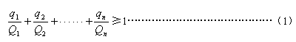
式中：q1，q2……qn—每种危险化学品实际存在量，单位为吨（t）。
Q1，Q2……Qn—与各危险化学品相对应的临界量，单位为吨（t）。
2、危险化学品重大危险源分级
1）分级指标
采用单元内各种危险化学品实际存在量与其对应的临界量比值，经校正系数校正后的比值之和R作为分级指标。
2）R的计算方法
R=α[β1（q1/Q1）+β2（q2/Q2）+………+βn（qn/Qn）]
式中：
q1，q2，…，qn—每种危险化学品实际存在（在线）量（单位：t）；
Q1，Q2，…，Qn—与各危险化学品相对应的临界量（单位：t）；
β1，β2…，βn— 与各危险化学品相对应的校正系数；
α—该危险化学品重大危险源厂区外暴露人员的校正系数。
3）校正系数β的取值
根据单元内危险化学品的类别不同，设定校正系数β值，在GB18218-2018表1范围内的危险化学品，其β值按GB18218-2018表1确定；未在GB18218-2018表1范围内的危险化学品，其β值按GB18218-2018表2确定；
GB18218-2018表1 毒性气体校正系数β取值表
危险化学品类别 | 校正系数β | 危险化学品类别 | 校正系数β | 危险化学品类别 | 校正系数β
一氧化碳 | 2 | 二氧化硫 | 2 | 氨 | 2
环氧乙烷 | 2 | 氯化氢 | 3 | 溴甲烷 | 3
氯 | 4 | 硫化氢 | 5 | 氟化氢 | 5
二氧化氮 | 10 | 氰化氢 | 10 | 碳酰氯 | 20
磷化氢 | 20 | 异氰酸甲酯 | 20
GB18218-2018表2 未在GB18218-2018表3中列举的危险化学品校正系数β值取值表
类别 | 符号 | β校正系数 | 类别 | 符号 | β校正系数 | 类别 | 符号 | β校正系数
急性毒性 | J1 | 4 | 爆炸物 | W1.1 | 2 | 氧化性气体 | W4 | 1
急性毒性 | J2 | 1 | 爆炸物 | W1.2 | 2 | 易燃液体 | W5.1 | 1.5
急性毒性 | J3 | 2 | 爆炸物 | W1.3 | 2 | 易燃液体 | W5.2 | 1
急性毒性 | J4 | 2 | 易燃气体 | W2 | 1.5 | 易燃液体 | W5.3 | 1
急性毒性 | J5 | 1 | 气溶胶 | W3 | 1 | 易燃液体 | W5.4 | 1
自反应物质和混合物 | W6.1 | 1.5 | 有机氧化物 | W7.1 | 1.5 | 氧化性固体和液体 | W9.1 | 1
自反应物质和混合物 | W6.2 | 1 | 有机氧化物 | W7.2 | 1 | 氧化性固体和液体 | W9.2 | 1
自然液体和固体 | W8 | 1 | 易燃固体 | W10 | 1 | 遇水放出易燃气体的物质和混合物 | W11 | 1
4）校正系数α的取值
根据重大危险源的厂区边界向外扩展500m范围内常住人口数量，设定厂外暴露人员校正系数α值，见表3：
GB18218-2018表3 校正系数α取值表
厂外可能暴露人员数量 | α
100人以上 | 2.0
50人～99人 | 1.5
30人～49人 | 1.2
1～29人 | 1.0
0人 | 0.5
5）分级标准
根据计算出来的R值，按表4确定危险化学品重大危险源的级别。
GB18218-2018表4 危险化学品重大危险源级别和R值的对应关系
危险化学品重大危险源级别 | R值
一级 | R≥100
二级 | 100>R≥50
三级 | 50>R≥10
四级 | R<10

3.7.2 危险化学品重大危险源辨识过程
106仓库储存单元划分情况分别见附表3.7-1。
表3.7-1 单元划分表
序号 | 名称 | 涉及的危险化学品 | 备注
1 | 106甲类仓库 | 二甲苯、正丁醇、醋酸丁酯、丙烯酸树脂涂料、聚氨酯树脂涂料、环氧树脂涂料、氟碳树脂涂料、环氧树脂、环氧树脂固化剂、溶剂型丙烯酸树脂、氟碳树脂、聚氨酯树脂
2、根据《危险化学品目录》（2022版）、《危险化学品重大危险源辨识》GB18218-2018及物料的MSDS，本项目涉及的危险化学品中二甲苯、正丁醇、醋酸丁酯、丙烯酸树脂涂料、聚氨酯树脂涂料、环氧树脂涂料、氟碳树脂涂料、环氧树脂、环氧树脂固化剂、溶剂型丙烯酸树脂、氟碳树脂、聚氨酯树脂属于重大危险源辨识范围内物质。
3、根据GB18218-2018的要求，构成危险化学品重大危险源的物质及临界量见表3.7-2。
表3.7-2 GB18218-2018表1、2列出的物质
序号 | 危险化学品名称和说明 | CAS号 | 临界量（吨） | 备注
1 | 二甲苯 | 80-62-6 | 5000 | 易燃液体，类别3
2 | 正丁醇 | 96-33-3 | 5000 | 易燃液体，类别3
3 | 醋酸丁酯 | 123-86-4 | 5000 | 易燃液体，类别3
4 | 丙烯酸树脂涂料 | - | 5000 | 易燃液体，类别3
5 | 聚氨酯树脂涂料 | - | 5000 | 易燃液体，类别3
6 | 环氧树脂涂料 | - | 5000 | 易燃液体，类别3
7 | 氟碳树脂涂料 | - | 5000 | 易燃液体，类别3
8 | 环氧树脂 | - | 5000 | 易燃液体，类别3
9 | 环氧树脂固化剂 | - | 5000 | 易燃液体，类别3
10 | 溶剂型丙烯酸树脂 | - | 5000 | 易燃液体，类别3
11 | 聚氨酯树脂 | - | 5000 | 易燃液体，类别3
12 | 氟碳树脂 | - | 5000 | 易燃液体，类别3
4、重大危险源辨识、分级
根据表3.7-2，列出本项目储存单元重大危险源辨识、分级表，见表3.7-3。
表3.7-3 106甲类仓库储存单元重大危险源辨识表
序号 | 名称 | 分类 | 特殊状态 | 临界量（t） | 最大量（t） | β值 | q/Q
1 | 二甲苯 | 易燃液体，类别3、W5.4 | - | 5000 | 20 | 1 | 0.004
2 | 正丁醇 | 易燃液体，类别3、W5.4 | - | 5000 | 5 | 1 | 0.001
3 | 醋酸丁酯 | 易燃液体，类别3、W5.4 | - | 5000 | 10 | 1 | 0.002
4 | 丙烯酸树脂涂料 | 易燃液体，类别3、W5.4 | - | 5000 | 5 | 1 | 0.001
5 | 聚氨酯树脂涂料 | 易燃液体，类别3、W5.4 | - | 5000 | 20 | 1 | 0.004
6 | 环氧树脂涂料 | 易燃液体，类别3、W5.4 | - | 5000 | 20 | 1 | 0.004
7 | 氟碳树脂涂料 | 易燃液体，类别3、W5.4 | - | 5000 | 5 | 1 | 0.001
8 | 环氧树脂 | 易燃液体，类别3、W5.4 | - | 5000 | 10 | 1 | 0.002
9 | 环氧树脂固化剂 | 易燃液体，类别3、W5.4 | - | 5000 | 5 | 1 | 0.001
10 | 溶剂型丙烯酸树脂 | 易燃液体，类别3、W5.4 | - | 5000 | 10 | 1 | 0.002
11 | 聚氨酯树脂 | 易燃液体，类别3、W5.4 | - | 5000 | 10 | 1 | 0.002
12 | 氟碳树脂 | 易燃液体，类别3、W5.4 | - | 5000 | 5 | 1 | 0.001
合计 |  |  |  |  |  |  | 0.025
重大危险源辨识结论 |  | ∑q/Q＝0.025＜1，不构成重大危险源

3.7.3 危险化学品重大危险源辨识结果
表3.7-4 单元重大危险源辨识结果汇总
序号 | 单元名称 | 危险化学品重大危险源级别
1 | 106甲类仓库 | 不构成
根据《危险化学品重大危险源辩识》GB18218-2018辩识结果，本项目106甲类仓库储存单元不构成危险化学品重大危险源。

3.7.4 重大危险源辨识结果
根据《危险化学品重大危险源辨识》（GB18218-2018）的定义和《危险化学品重大危险源监督管理暂行规定》（2011）（40号令）得出结论如下：本项目106甲类仓库储存单元不构成危险化学品重大危险源。

3.8 外部安全防护距离
根据《危险化学品生产装置和储存设施外部安全防护距离确定方法》GB/T37243-2019内第4.1至4.3条：涉及爆炸物的危险化学品生产装置和储存设施应采用事故后果法确定外部安全防护距离；涉及有毒气体或易燃气体，且其设计最大量与GB18218中规定的临界量比值之和大于或等于1的危险化学品生产装置和储存设施应采用定量风险评价方法确定外部安全防护距离。当企业存在上述装置和设施时，应将企业内所有的危险化学品生产装置和储存设施作为一个整体进行定量风险评估，确定外部安全防护距离。
本项目不涉及爆炸物以及有毒气体和易燃气体。因此本项目外部安全防护距离执行《精细化工企业工程设计防火标准》（GB51283-2020）以及《建筑设计防火规范》GB50016-2014（2018年版）等相关标准规范的距离要求。
依据《危险化学品生产装置和储存设施外部安全防护距离确定方法》、《精细化工企业工程设计防火标准》（GB51283-2020）以及《建筑设计防火规范》GB50016-2014（2018年版）等相关规范要求，本项目的危险化学品储存设施外部安全防护距离最大为50m。
因此，本项目外部安全防护距离为50m。

3.9 爆炸危险区域
1、爆炸区域划分：
依据《爆炸危险环境电力装置设计规范》和企业提供的资料，对项目火灾、爆炸危险区域的划分如下：
1）爆炸性气体环境危险区域划分
危险物质：本项目可能会形成爆炸性气体环境的物料为环氧树脂、环氧树脂固化剂、溶剂型丙烯酸树脂、聚氨酯树脂、氟碳树脂、二甲苯、醋酸丁酯、正丁醇、丙烯酸树脂涂料、聚氨酯树脂涂料、环氧树脂涂料、氟碳树脂涂料以及尾气等。
释放源级别：爆炸性气体预计原料储存区和生产区区域的释放源，在正常运行下不会释放，即使释放也仅是偶尔短时的释放，所以确定原料储存区和生产区均为二级释放源。
区域划分：
0区：连续出现或长期出现爆炸混合气体混合物的环境。
1区：在正常运行时可能出现爆炸性气体混合物的环境。
2区：在正常运行时不可能出现爆炸性混合气体的环境，即使出现也仅是短时存在爆炸性混合物气体的环境。
根据《爆炸危险环境电力装置设计规范》对爆炸性气体环境危险区域划分的规定，本项目的爆炸气体环境危险区域划分如下：
表3.9-1 爆炸危险区域的划分
装置或单元 | 区域 | 类别 | 危险介质
106甲类仓库 | 地坪下的坑、沟。 | 1区 | 环氧树脂、环氧树脂固化剂、溶剂型丙烯酸树脂、聚氨酯树脂、氟碳树脂、二甲苯、醋酸丁酯、正丁醇、丙烯酸树脂涂料、聚氨酯树脂涂料、环氧树脂涂料、氟碳树脂涂料
106甲类仓库 | 以盛装易燃液体的桶体释放源为中心，半径15m，高度为7.5m的范围。 | 2区
2、爆炸危险区域电气设备选型：
根据爆炸危险区域的分区，电气设备的种类和防爆结构的要求，选择相应的电气设备。选用的防爆电气设备的级别和组别，不低于该爆炸性气体环境内爆炸性气体混合物的级别和组别（当有两种以上危险释放源形的爆炸性气体混合物时，按危险程度较高的级别和组别选用防爆电器和材料）。爆炸危险区域内的电气设备，符合周围环境内化学、机械、温度、霉菌及风沙等不同环境条件对气设备的要求。
根据《爆炸危险环境电力装置设计规范》GB50058-2014内的要求，本项目爆炸性气体环境危险区域存在1区和2区，1区的爆炸性环境内电气设备保护级别应不小于Gb级别，2区的爆炸性环境内电气设备保护级别应不小于Gc级别。
本项目主要涉及环氧树脂、环氧树脂固化剂、溶剂型丙烯酸树脂、聚氨酯树脂、氟碳树脂、二甲苯、醋酸丁酯、正丁醇、丙烯酸树脂涂料、聚氨酯树脂涂料、环氧树脂涂料、氟碳树脂涂料等易燃液体的蒸气，本项目现场选用的防爆电气设备等级均不低于ExdIIBT4级别。

3.10 安全生产管理对危险、有害因素的影响
安全生产管理的缺陷往往导致物（物料、设施、设备）的不安全状态和人的不安全行为，虽不是导致事故的直接原因，但却是本质原因。
安全生产管理和监督上的缺陷主要体现在
1、工程设计有缺陷，使用的材料有问题，零部件制造未达到质量要求等，造成物（物料、设施、设备）的不安全因素；
2、安全管理不科学，机构不健全，安全责任不明确，安全管理规章制度不健全或执行不力；
3、安全工作流于形式，出事抓，无事放；
4、安全教育和技术培训不足或流于形式，对职工教育不严格，劳动纪律松驰，对新工人的安全教育培训不落实；
5、忽视防护设施，设备无防护装置，安全信号失灵。通风照明不合要求，安全工具不齐备，存在隐患未及时消除；
6、工艺过程、作业程序的缺陷，如工艺、技术错误或不当，无作业程序或作业程序有错误；
7、用人单位的缺陷，如人事安排不合理、负荷超限、无必要的监督和联络、禁忌作业等。
8、对来自相关方（供应商、承包商等）风险管理的缺陷，如合同签订、购等活动中忽略了安全健康方面的要求；
9、违反人机工程原理，如使用的机器不适合人生理或心理特点，此外，一些客观因素，如温度、湿度、风雨雪、照明、视野、噪声、振动、通风气、色彩等也会引起设备故障或人员失误，是导致危险、有害、物质和量失控的间接因素；
10、事故报告不及时，调查、处理不当等；
11、事故应急救援预案不落实。
安全生产管理主要体现在安全生产管理机构或专（兼）职安全生产管人员的配置，安全生产责任制和安全生产管理规章制度的制定和执行，职工安全生产教育及培训的程度，安全设施的配置及维护，劳动防护用品发放及使用，安全投入的保障等方面。管理缺陷可能造成设备故障（缺陷）不能及时发现处理，设备长期得不到维护、检修或检修质量不能保证，安全设施、防护用品（用具）不能正常发挥作用而引发事故，或因管理松懈使人员失误增多等。管理缺陷通常表现为违章指挥、违章作业、违反劳动纪律以及物的不安全状态不能及时得到消除，隐患得不到及时整改等，从而使危险因素转化为事故。
安全生产管理缺陷主要依靠健全安全管理机构、完善安全管理规章制度并严格执行，加强员工职业技能培训和安全知识教育培训，提高员工的整体素质来消除。

4 安全评价单元的划分结果及理由说明

4.1 评价单元划分依据
划分评价单元是为评价目标和评价方法服务的，便于评价工作的进行，有利于提高评价工作的准确性。评价单元一般以生产工艺、工艺装置、物料的特点和特征，有机结合危险、有害因素的类别、分布进行划分，还可以按评价的需要，将一个评价单元再划分为若干子评价单元或更细致的单元。
评价单元划分原则和方法为：
1、以危险、有害因素的类别为主划分
1）按工艺方案、总体布置和自然条件、社会环境对企业的影响等综合方面的危险、有害因素分析和评价，宜将整个企业作为一个评价单元。
2）将具有共性危险因素、有害因素的场所和装置划为一个单元。
（1）按危险因素类别各划归一个单元，再按工艺、物料、作业特点（即其潜在危险因素不同）划分成子单元分别评价。
（2）进行有害因素评价时，宜按有害因素（有害作业）的类别划分评价单元。例如，将噪声、毒物、高温、低温危害的场所各划归一个评价单元。
2、按装置和物质特征划分
1）按装置工艺功能划分；
2）按布置的相对独立性划分；
3）按工艺条件划分；
4）按贮存、处理危险物质的潜在化学能、毒性和危险物质的数量划分；
5）按事故损失程度或危险性划分。

4.2 评价单元的划分结果
评价单元划分基于突出重点、兼顾全面的要求，对重点危险、有害因素分层次进行单元划分，以提高评价的准确性。
《安全验收评价导则》AQ8003-2007提出评价单元可以按以下内容划分：法律、法规的符合性；设备、设施装置及工艺方面的安全性；物料、产品安全性能；重点监管的危险化学品安全措施；公用工程、辅助设施配套性；周边环境适应性和应急救援有效性；人员管理和安全培训方面充分性。
具体评价单元的划分和采用的评价方法详见表4.2-1。
表4.2-1 评价单元划分表
序号 | 评价单元 | 采用的评价方法
1 | 选址、周边环境、平面布置、建（构）筑物 | 安全检查表
2 | 储存单元 | 安全检查表、作业条件危险性分析、危险度分析
3 | 安全生产设施技术改造相关公用工程及辅助设施 | 安全检查表
4 | 安全生产设施技术改造相关消防单元、管理单元 | 安全检查表、预先危险性分析

4.3 评价方法的选择和简介

4.3.1 安全检查表法
安全检查表法又称安全评价表法。
安全检查表是评价人员在对评价对象充分讨论、分析基础上，列出检查单元、部位和检查项目、检查要求，然后对照可行性研究报告的有关内容，逐项进行检查。
编制安全检查表的主要依据是：
1、有关的安全法规、标准、规程。
2、国内外相关的事故案例。
3、其他分析方法的结果。
安全检查表的编制步骤如下：
1）熟悉系统。包括评价对象的结构、功能、工艺流程、操作条件、总图布置、已有的安全卫生设置等。
2）收集资料。收集与评价对象有关的安全法规、标准、制度、过去发生过的事故案例，作为评价依据。
3）划分单元。按功能或结构：将系统划分为若干子系统或单元，逐个分析潜在的危险因素。
安全检查表一般分为5项，如表4.3-1所示。
表4.3-1 安全检查表
序号 | 检查项目 | 依据 | 实际情况 | 结果

4.3.2 作业条件危险性评价法
作业条件危险性评价是把某种场所的作业危险性（D）看成是该场所发生危险事故可能性（L）和暴露于这种危险场所的频繁程度（E）以及发生事故危险程度（C）三个变量的函数，即：
D=L·E·C
其中：D表示作业条件的危险性
L表示事故或危险事件发生的可能性
E表示人员暴露于危险环境的频率
C表示事故或危险事件可能出现的后果
1、作业条件危险性的判定
根据上述函数式经过计算我们可以得出不同作业条件下的不同D值，根据统计规律和经验，格雷厄姆和G·F·金尼给出了一个判定标准，如表4.3-2。
表4.3-2 作业条件危险性分级表
危险性分值（D） | 风险等级 | 危险程度 | 备注
>320 | V | 极其危险，不能继续作业
160-320 | IV | 高度危险，需要立即整改
70-160 | III | 显著危险，需要整改
20-70 | II | 轻度危险，需要注意
<20 | I | 稍有危险、可以接受
2、发生事故或危险事件可能性的取值
该方法把发生危险的可能性划为7种状态，分别给出了分数值，详见表4.3-3。
表4.3-3 发生危险可能性分值表
分值 | 发生危险的可能性 | 分值 | 发生危险的可能性
10 | 完全会被预料到 | 0.5 | 可以设想，但高度不可能
6 | 相当可能 | 0.2 | 极不可能
3 | 不经常，但可能 | 0.1 | 实际上不可能
1 | 完全意外，极少可能
3、暴露于危险环境的频率
毫无疑问，作业人员出现在危险环境中次数越多，时间越长，则受到危险侵害的概率就会越高。该方法把暴露频率分为6种情况，分别给予一定的分值，详见表4.3-4。
表4.3-4 暴露于潜在危险环境分值表
分值 | 出现于危险环境的情况 | 分值 | 出现于危险环境的情况
10 | 连续出现于潜在危险环境 | 2 | 每月出现一次
6 | 每日在作业时间出现 | 1 | 每年几次出现
3 | 每周一次或偶然地出现 | 0.5 | 非常罕见地出现
4、发生危险的可能后果
评价方法把事故可能后果按伤亡严重程度划为6个等级，在1-100之间分别赋值，详见表4.3-5。
表4.3-5 事故后果严重程度分值表
分 值 | 事故后果严重程度 | 分 值 | 事故后果严重程度
100 | 重大灾难，许多人死亡 | 7 | 严重，严重伤害
40 | 灾难性的，数人死亡 | 3 | 重大，致残
15 | 非常严重，一人死亡 | 1 | 引人注目，需要救护
评价根据评价人员的知识、经验分别给有关作业环境按表格赋值打分，最终求出D值，并根据D值所处的数值段，判定该作业条件属何种危险等级。

4.3.3 危险度评价法
危险度评价法是根据日本劳动省“六阶段法”的定量评价表，危险度评价法是借鉴日本劳动省“六阶段”的定量评价表，结合我国国家标准《石油化工企业设计防火标准》、《压力容器中化学介质毒性危害和爆炸危险度评价分类》等技术规范标准，编制了“危险度评价取值”，规定了危险度由物质、容量、温度、压力和操作等5个项目共同确定，其危险度分别按A=10分，B=5分，C=2分，D=0分赋值计分，由累计分值确定单元危险度。见表4.3-6：
表4.3-6 危险度评价取值表
项目 | 分值
项目 | A（10分） | B（5分） | C（2分） | D（0分）
物质（系指单元中危险、有害程度最大之物质） | 1．甲类可燃气体*  2．甲_{A}类物质及液态烃类  3.甲类固体  4.极度危害介质** | 1.乙类可燃气体  2.甲_{B}、乙_{A}类可燃液体  3.乙类固体  4.高度危害介质 | 1.乙_{B}、丙_{B}、丙_{B}类可燃液体  2.丙类固体  3.中、轻度危害介质 | 不属左述之A，B，C项之物质
容量 | 1.气体1000m³以上  2.液体100m³以上 | 1.气体500～1000m³  2.液体50～100m³ | 1.气体100～500m³  2.液体10～50m³ | 1.气体＜100m³  2.液体＜10m³
温度 | 1000℃以上使用，其操作温度在燃点以上 | 1.1000℃以上使用，但操作温度在燃点以下  2.在250～1000℃使用，其操作温度在燃点以上 | 1.在250～1000℃使用，但操作温度在燃点以下  2.在低于250℃时使用，操作温度在燃点以上 | 在低于250℃时使用，操作温度在燃点以下
压力 | 100MPa | 20～100MPa | 1～20MPa | 1MPa以下
操作 | 1.临界放热和特别剧烈的放热反应操作  2.在爆炸极限范围内或其附近的操作 | 1.中等放热反应操作  2.系统进入空气或不纯物质，可能发生危险的操作  3.使用粉状或雾状物质，有可能发生粉尘爆炸的操作  4.单批式操作 | 1.轻微放热反应操作  2.在精制过程中伴有化学反应  3.单批式操作，但开始使用机械等手段进行程序操作  4.有一定危险的操作 | 无危险的操作
危险度分级。见表4.3-7：
表4.3-7 危险度分级表
总分值 | ≥16分 | 11~15分 | ≤10分
等级 | Ⅰ | Ⅱ | Ⅲ
危险程度 | 高度危险 | 中度危险 | 低度危险

5 定性、定量分析

5.1 项目厂址及周边环境单元
本项目位于江西省丰城市高新技术产业园区内，交通运输方便快捷。项目所在企业总占地面积为34235㎡（约51.35亩），其中本项目占地749.52㎡，总建筑面积749.52㎡。
江西景新漆业股份有限公司位于江西省丰城市高新技术产业园区内。厂区坐北朝南布置，厂区总体呈长方形。本项目新建的106甲类仓库位于厂区现有西北角的预留地处。厂区东面为剑丰门业有限公司；东北面距离厂区720m处为丰家小区；东南面距离厂区720m处为丰城中等专业学校；南面为园区道路、道路对面为丰城市水泥制品厂、泰山石膏江西有限公司，距离厂区300m处为邬家村庄，距离厂区1100m处为宏岗社区，距离厂区1300m处为丰城工业园小学，距离厂区2700m处为赣江；西面为江西酷客新型建材有限公司厂房（丁类），距离厂区615m处为北坑社区；西南面为江西添峰新型建材公司民建；北面为丰城巨龙管业有限公司、江西铭远传动设备有限公司，距离厂区295m处为渔梓洲村庄，距离厂区710m处为邹家村，距离厂区760m处为杨溪小学及杨溪社区。厂区中部现存的一条500kV架空高压线塔（塔高40m）。
项目周边内无其他重要公共建筑、供水水源地、水厂及水源保护区、车站码头、湖泊、风景名胜区和自然保护区等《危险化学品安全管理条例》规定8类区域或重要环境敏感点。
表5.1-1 与敏感场所区域的安全间距
序号 | 敏感场所及区域 | 实际情况
1 | 居民区、商业中心、公园等人员密集区域 | 本项目外部安全防护距离范围内无此类域
2 | 学校、医院、影剧院、体育场（馆）等公共设施 | 本项目外部安全防护/距离范围内无此类域
3 | 供应水源、水厂及水源保护区 | 本项目外部安全防护距离范围内无此类域
4 | 车站、码头、机场以及公路、铁路、水路交通干线、地铁风亭及出入口 | 本项目外部安全防护距离范围内无此类域
5 | 基本农田保护区、畜牧区、渔业水域和种子、种畜、水产苗种生产基地 | 本项目外部安全防护距离范围内无此类域
6 | 河流、湖泊、风景名胜区和自然保护区 | 本项目所在厂区1000m范围内无河流、湖泊、风景名胜区和自然保护区
7 | 军事禁区、军事管理区 | 本项目外部安全防护距离范围内无此类域
8 | 法律、行政法规规定予以保护的其他区域 | 本项目外部安全防护距离范围内无此类域
表5.1-2 建设项目周边环境表
建构筑物 | 方位 | 厂外建构筑物 | 现场距离m | 标准距离m | 检查依据 | 检查结果
106甲类仓库 | 东 | 剑丰门业有限公司仓库（丁类） | 193 | 15 | 《精规》表4.2.9 | 符合要求
106甲类仓库 | 东 | 高压线塔（塔高为40m） | 60.1 | 60（1.5倍杆高） | 《建规》表10.2.1 | 符合要求
106甲类仓库 | 东南 | 丰城市水泥制品厂民建 | 145 | 30 | 《精规》表4.2.9 | 符合要求
106甲类仓库 | 南 | 泰山石膏江西有限公司民建 | 165 | 30 | 《精规》表4.2.9 | 符合要求
106甲类仓库 | 西 | 江西酷客新型建材有限公司厂房（丁类） | 17.5 | 15 | 《精规》表4.2.9 | 符合要求
106甲类仓库 | 西南 | 江西添峰新型建材公司民建 | 122 | 30 | 《精规》表4.2.9 | 符合要求
106甲类仓库 | 北 | 丰城巨龙管业有限公司厂房（丁类） | 70 | 15 | 《精规》表4.2.9 | 符合要求
106甲类仓库 | 北 | 江西铭远传动设备有限公司生产车间（丁类） | 34 | 15 | 《精规》表4.2.9 | 符合要求
注：表中所列《建规》、《精标》分别指《建筑设计防火规范（2018版）》GB50016-2014、《精细化工企业工程设计防火标准》GB51283-2020。
表5.1-3 项目周围敏感点一览表
项目周围敏感点 | 方位 | 距离厂区红线实际距离（m） | 标准距离（m） | 规模 | 检查结果
渔梓洲村 | 北 | 295 | 50 | 约200人 | 符合要求
邹家村 | 北 | 710 | 50 | 约200人 | 符合要求
杨溪小学及杨溪社区 | 北 | 760 | 50 | 约1500人 | 符合要求
丰家小区 | 东北 | 720 | 50 | 约800人 | 符合要求
丰城中等专业学校 | 东南 | 720 | 50 | 约5000人 | 符合要求
邬家村 | 南 | 300 | 50 | 约100人 | 符合要求
宏岗社区 | 南 | 1100 | 50 | 约1200人 | 符合要求
丰城工业园小学 | 南 | 1300 | 50 | 约500人 | 符合要求
赣江 | 南 | 2700 | 1000 | 大型江河 | 符合要求
北坑社区 | 西 | 615 | 50 | 约3000人 | 符合要求
综上所述，本项目厂址及与周边企业、环境敏感点等场所、设施间距符合要求。
采用安全检查表法评价根据《危险化学品安全管理条例》、《化工企业总图运输设计规范》、《精细化工企业工程设计防火标准》以及《建筑设计防火规范》等要求，编制选址安全检查表。见表5.1-4。
表5.1-4 厂址及周边环境安全检查表
序号 | 检查项目和内容 | 检查结果 | 检查依据 | 检查记录
1 | 厂址选择应符合当地城乡总体规划要求。 | 符合要求 | GB51283-2020  第4.1.1条 | 符合当地城乡总体规划要求
2 | 厂址应根据企业、相邻企业或设施的特点和火灾危险类别，结合风向与地形等自然条件合理确定。 | 符合要求 | GB51283-2020  第4.1.2条 | 合理确定
3 | 散发有害物质的企业厂址宜位于邻近居民区或城镇全年最小频率风向的上风侧，且不应位于窝风地段。有较高洁净度要求的企业，当不能远离有严重空气污染区时，则应位于其最大频率风向的上风侧，或全年最小频率风向的下风侧。 | 符合要求 | GB51283-2020  第4.1.3条 | 正常状态下不会散发有害物质
4 | 地区排洪沟不应通过工厂生产区。 | 符合要求 | GB51283-2020  第4.1.4条 | 不通过工厂生产区
5 | 精细化工企业与相邻工厂或设施的防火间距不应小于表4.1.5的规定。 | 符合要求 | GB51283-2020  第4.1.5条 | 与周边设施的防火间距符合规范要求
6 | 相邻精细化工企业的防火间距不应小于表4.1.6的规定。 | 符合要求 | GB51283-2020  第4.1.6条 | 与周边设施的防火间距符合规范要求
7 | 厂址选择应符合国家的工业布局、城镇（乡）总体规划及土地利用总体规划的要求。 | 符合  要求 | GB50187-2012  3.0.1 | 符合国家的工业布局、城镇（乡）总体规划及土地利用总体规划的要求
8 | 居住区、交通运输、动力公用设施、废料堆场及环境保护工程等用地，应与厂区用地同时选择。 | 符合  要求 | GB50187-2012  3.0.2 | 依托公司现有资源
9 | 厂址选择应对原料和燃料及辅助材料的来源、产品流向、建设条件、经济、社会、人文、环境保护等各种因素进行深入的调查研究。 | 符合  要求 | GB50187-2012  3.0.3 | 经过综合分析
10 | 厂址宜靠近原料、燃料基地或产品主要销售地。并应有方便、经济的交通运输条件，与厂外铁路、公路、港口的连接，应短捷，且工程量小。 | 符合  要求 | GB50187-2012  3.0.4 | 有方便、经济的交通运输条件
11 | 厂址应有便利和经济的交通运输条件，与厂外铁路、公路的连接应便捷、工程量小。临近江、河、湖、海的厂址，通航条件满足企业运输要求时，应利用水运，且厂址宜靠近适合建设码头的地段 | 符合  要求 | GB50187-2012  3.0.5 | 交通运输条件便利
12 | 厂址应具有满足生产、生活及发展所必需的水源和电源。水源和电源与厂址之间的管线连接应尽量短捷，且用水、用电量（特别）大的工业企业宜靠近水源及电源地。 | 符合  要求 | GB50187-2012  3.0.6 | 具有满足生产、生活及发展所必需的水源和电源。
13 | 散发有害物质的工业企业厂址应位于城镇、相邻工业企业和居住区全年最小频率风向的上风侧，不应位于窝风地段，并应满足有关防护距离的要求 | 符合  要求 | GB50187-2012  3.0.7 | 仅涉及危险化学品仓库，正常状态下不会散发有害物质
14 | 厂址应具有满足建设工程需要的工程地质条件和水文地质条件。 | 符合  要求 | GB50187-2012  3.0.8 | 具有满足建设需要的工程地质条件和水文地质条件
15 | 厂址应位于不受洪水、潮水或内涝威胁的地带，并应符合下列规定：  1 当厂址不可避免不受洪水、潮水、或内涝威胁的地带时，必须采取防洪、排涝措施；  2 凡受江、河、潮、海洪水、潮水或山洪威胁的工业企业，防洪标准应符合现行国家标准《防洪标准》GB 50201 的有关规定 | 符合  要求 | GB50187-2012  3.0.12 | 不受洪水、潮水或内涝威胁
16 | 下列地段和地区不得选为厂址：  一、发震断层和设防烈度高于九度的地震区；  二、有泥石流、滑坡、流沙、溶洞等直接危害的地段；  三、采矿陷落（错动）区界限内；  四、爆破危险范围内；  五、坝或堤决溃后可能淹没的地区；  六、重要的供水水源卫生保护区；  七、国家规定的风景区及森林和自然保护区；  八、历史文物古迹保护区；  九、对飞机起落、电台通讯、电视转播、雷达导航和重要的天文、气象、地震观察以及军事设施等规定有影响的范围内；  十、Ⅳ级自重湿陷性黄土、厚度大的新近堆积黄土、高压缩性的饱和黄土和III级膨胀土等工程地质恶劣地区；  十一、具有开采价值的矿藏区。 | 符合  要求 | GB50187-2012  3.0.14 | 本项目所在地地震设防烈度为6度，无不良地质地段。周边无重要的供水水源卫生保护区、国家规定的风景区及森林和自然保护区历史文物古迹保护区等；基地地下无具有开采价值的矿藏。
17 | 工业企业厂外道路的规划，应符合城镇规划或当地交通运输规划。并应合理地利用现有的国家公路及城镇道路。厂外道路与国家公路或城镇道路连接时，应使路线短捷，项目量小。 | 符合要求 | GB50187-2012  4.3.5 | 符合交通运输规划
18 | 建设生态河滨（湖滨）带，在主要河道、湖泊内和距岸线或堤防50米范围内，不得建设除桥梁、码头和必要设施外的建筑物；距岸线或堤防50～200米范围内列为控制建设带，严禁建设化工、冶炼、造纸、制革、电镀、印染等企业。 | 符合要求 | 《江西省人民政府关于继续实施山江湖工程推进绿色生态江西建设的若干实施意见》 | 距离最近的河道赣江2.7km
19 | 除按照国家有关规定设立的为车辆补充燃料的场所、设施外，禁止在下列范围内设立生产、储存、销售易燃、易爆、剧毒、放射性等危险物品的场所、设施：  （一）公路用地外缘起向外100米；  （二）公路渡口和中型以上公路桥梁周围200米；  （三）公路隧道上方和洞口外100米。 | 符合要求 | 《公路安全保护条例》号第十八条 | 距离最近的交通干线大于100m
20 | 在铁路线路两侧建造、设立生产、加工、储存或者销售易燃、易爆或者放射性物品等危险物品的场所、仓库，应当符合国家标准、行业标准规定的安全防护距离。 | 符合要求 | 《铁路安全管理条例》第三十三条 | 距离最近铁路线大于500m
21 | 选择厂址应根据地震、软地基、湿陷性黄土、膨胀土等地质因素以及飓风、雷暴、沙暴等气象危害因素，采取可靠技术方案.避开断层、滑波、泥石流、地下溶洞等发育地区。 | 符合要求 | 《化工企业总图运输设计规范》3.1.4 | 避开断层、滑波、泥石流、地下溶洞等发育地区
22 | 厂址应避开新旧矿产采掘区、水坝（或大堤）溃决后可能淹没地区、地方病严重流行区、国家及省市级文物保护区.并与危险化学品安全管理条例》规定的敏感目标保持安全距离。 | 符合要求 | 化工企业总图运输设计规范》3.1.6 | 不在上述区域，与敏感目标保持安全距离
23 | 化工企业之间、化工企业与其它工矿企业、交通线站、港埠之间的卫生防护距离应满足国家现行标准《工业企业设计卫生标准》GB Z1附录B和《石油化工企业卫生防护距离》SH 3093的要求，防火间距应满足现行国家标准《石油化工企业设计防火规范》GB 50160和《建筑设计防火规范》GB 50016等规范的要求。 | 符合要求 | 《化工企业总图运输设计规范》3.1.7 | 本项目为安全生产设施技术改造项目，已通过相关规划
24 | 化工企业的厂址应符合当地规划，明确占用土地的类别及拆迁工程的情况。 | 符合要求 | 《化工企业安全卫生设计规范》第3.1.2条 | 本项目为安全生产设施技术改造项目，已通过相关规划
25 | 厂区应与当地现有和规划的交通线路、车站、港口顺捷合理地联结。  厂前区尽量临靠公路干道，铁路、索道和码头应在厂后、侧部位，避免不同方式的交通线路平面交叉。 | 符合要求 | 《化工企业安全卫生设计规范》第3.1.4条 | 交通便利
26 | 化工企业厂址应依据当地风向因素，选择位于城镇、工厂居住区全年最小频率风向的上风侧。 | 符合要求 | 《化工企业安全卫生设计规范》第3.1.5条 | 本项目为安全生产设施技术改造项目，已通过相关规划
27 | 从2011年3月起，对没有划定危险化学品生产、储存专门区域的地区，城乡规划部门原则上不再受理危险化学品生产、储存建设项目“一书两证”（规划选址意见书、建设用地规划许可证、建设工程规划许可证）的申请许可，安全监管部门原则上不再受理危险化学品生产、储存建设项目的安全审查申请，投资主管部门原则上不再受理危险化 | 符合要求 | 《化工企业安全卫生设计规范》第3.1.6条 | 本项目为安全生产设施技术改造项目，已通过相关规划
28 | 除按照国家有关规定设立的为车辆补充燃料的场所、设施外，禁止在下列范围内设立生产、储存、销售易燃、易爆、剧毒、放射性等危险物品的场所、设施：  （一）公路用地外缘起向外100米；  （二）公路渡口和中型以上公路桥梁周围200米；  （三）公路隧道上方和洞口外100米。 | 符合要求 | 《化工企业安全卫生设计规范》第3.1.7条 | 距离最近的公路大于100m
29 | 工业企业选址宜避开自然疫源地；对于因建设工程需要等原因不能避开的，应设计具体的疫情综合预防控制措施。 | 符合要求 | 《化工企业安全卫生设计规范》第3.1.9条 | 不在自然疫源地
30 | 合理规划化工产业布局。各设区市人民政府要按照《国务院安委会办公室关于进一步加强危险化学品安全生产工作的指导意见》（安委办〔2008〕26号）的要求，制定化工行业安全发展规划。在已有一定化工产业基础、有矿产资源优势和环境容量的县（市、区），按照“产业集聚”与“集约用地”的原则，确定化工集中区域或化工园区，明确产业定位，逐步完善水电气、污水处理等公用工程配套和安全保障设施。2010年底前，在城乡建设总体规划的基础上，完成化工行业安全发展规划编制工作，确定危险化学品生产、储存的专门区域。从2011年3月起，对没有划定危险化学品生产、储存专门区域的地区，城乡规划部门原则上不再受理危险化学品生产、储存建设项目“一书两证”（规划选址意见书、建设用地规划许可证、建设工程规划许可证）的申请许可，安全监管部门原则上不再受理危险化学品生产、储存建设项目的安全审查申请，投资主管部门原则上不再受理危险化学品生产、储存建设项目的立项申请，新建化工项目原则上必须进入产业集中区或化工园区。 | 符合要求 | 江西省人民政府办公厅赣府厅发 | 本项目为安全生产设施技术改造项目，已通过相关规划
31 | 工业企业选址宜避开可能产生或存在危害健康的场所和设施，如垃圾填埋场、污水处理厂、气体输送管道，以及水、土壤可能已被原工业企业污染的地区，建设工程需要难以避开的，应首先进行卫生学评估，并根据评估结果采取必要的控制措施。设计单位应明确要求施工单位和建设单位制定施工期间和投产运行后突发公共卫生事件应急救援预案 | 符合要求 | 《工业企业设计卫生标准》第5.1.3条 | 不属于被原工业企业污染的土地
32 | 危险化学品生产装置或者储存数量构成重大危险源的危险化学品储存设施（运输工具加油站、加气站除外），与下列场所、设施、区域的距离应当符合国家有关规定：  （一）居住区以及商业中心、公园等人员密集场所；  （二）学校、医院、影剧院、体育场（馆）等公共设施；  （三）饮用水源、水厂以及水源保护区；  （四）车站、码头（依法经许可从事危险化学品装卸作业的除外）、机场以及通信干线、通信枢纽、铁路线路、道路交通干线、水路交通干线、地铁风亭以及地铁站出入口；  （五）基本农田保护区、基本草原、畜禽遗传资源保护区、畜禽规模化养殖场（养殖小区）、渔业水域以及种子、种畜禽、水产苗种生产基地；  （六）河流、湖泊、风景名胜区、自然保护区；  （七）军事禁区、军事管理区；  （八）法律、行政法规规定的其他场所、设施、区域。 | 符合要求 | 国务院令第591号第十九条 | 不构成重大危险源
2、评价小节：
评价组根据该公司所提供的资料和现场检查情况，对本项目的选址及周边环境情况评价小结如下：
1）本项目为安全生产设施技术改造项目，已通过相关规划，符合当地规划要求。
2）本项目新建106甲类仓库的选址无不良地质情况，周边无重要的供水水源卫生保护区、国家规定的风景区及森林和自然保护区历史文物古迹保护区等；基地地下无具有开采价值的矿藏。
3）本项目所在地地震设防烈度为6度，无不良地质地段。周边无重要的供水水源卫生保护区、国家规定的风景区及森林和自然保护区历史文物古迹保护区等；基地地下无具有开采价值的矿藏；
4）本项目106甲类仓库与周边企业、最近居民区的间距符合要求。
5）对该单元进行了32项现场检查，均符合要求。

5.2 平面布置及建构筑物单元
该公司厂址位于江西省丰城市高新技术产业园区内。厂区总占地面积为34235㎡（约51.35亩），建筑物占地总面积为7127㎡。厂区现有建构筑物有：101水性车间、102油性车间、103原料仓库、104原料、成品仓库、105成品仓库、201污水池、202消防水池、203事故池、204配电室、301行政办公楼、302研发中心、303倒班楼、304食堂、305厕所，另有围墙、门卫等。
厂区中间有一条500KV的高压线从厂区区域中央分离带穿过，根据电力设施保护条例要求，高压线两边20m为电力线保护区域范围，本项目厂区内穿过的500KV高压线两边34m内的区域均为空地，满足电力设施保护条例的电力线保护区域范围要求。除去空地外，本工程厂区按功能分区大致分为四个区：办公区、绿化区、生产区。
厂区设有两个出入口，在办公区与生产区之间设置了厂区主出入口，在厂区南侧围墙的东部设有生产区次出入口，在厂区南侧围墙的西部设主要出入口。厂区周边设实体围墙，可与周边有效隔开。
厂区内主要道路路宽6.0m（厂区南侧次要出入口区域存在一段主要道路路宽为4m），次道路路宽不小于4.0m，生产区、仓库等场所道路呈环形布置，满足运输、消防的安全要求。
本项目仅新增一座750m²甲类仓库，平面布置内容均不发生改动，本项目已建建构筑不在本次评价范围之内，总平面布置前期已验收，包括道路系统、出入口的设置、围墙，本次评价只评价新建建筑物及其周边道路。
该公司各建构筑物之间的距离见下表5.2-1。
表5.2-1 本项目建构筑物防火间距一览表
序号 | 建筑、装置、  设施 | 方位 | 建筑、装置、设施 | 实际距  离m | 规范距  离 m | 结论 | 依据规范及条款
1 | 106甲类仓  库（新建） | 北 | 消防道路 | 5 | 5 | 符合 | 《建规》表3.5.1
1 | 106甲类仓  库（新建） | 北 | 厂区围墙 | 15.8 | 15 | 符合 | 《精标》表4.2.9
1 | 106甲类仓  库（新建） | 西 | 消防道路 | 5 | 5 | 符合 | 《建规》表3.5.1
1 | 106甲类仓  库（新建） | 西 | 厂区围墙 | 15 | 15 | 符合 | 《精标》表4.2.9
1 | 106甲类仓  库（新建） | 南 | 主要道路 | 15 | 10 | 符合 | 《精标》表4.3.2
1 | 106甲类仓  库（新建） | 南 | 303倒班楼 | 30.9 | 30 | 符合 | 《建规》表3.5.1
1 | 106甲类仓  库（新建） | 南 | 302研发中心 | 30 | 30 | 符合 | 《精标》表4.2.9
1 | 106甲类仓  库（新建） | 东北 | 500kv高压线（40m  高） | 60.2 | 60 | 符合 | 《建规》表10.2.1
注：表中所列《建规》、《精标》分别指《建筑设计防火规范（2018版）》GB50016-2014、《精细化工企业工程设计防火标准》GB51283-2020。
综上所述：本项目建构筑物之间的防火间距符合《建筑设计防火规范》以及《精细化工企业工程设计防火标准》等规范的要求。
本项目厂房的耐火等级、层数和防火分区建筑面积的评价见下表。
表5.2-2 厂房的耐火等级、层数、面积检查表
建筑物名称 | 火险类别 | 实际情况 |  |  |  |  | 规范要求 |  |  |  | 检查结果
建筑物名称 | 火险类别 | 结构 | 层数 | 占地面积m² | 最大防火分区建筑面积m² | 耐火等级 | 耐火等级 | 最多允许层数 | 每座仓库占地面积m² | 防火分区建筑面积m² | 检查结果
106甲类仓库 | 甲 | 混凝土 | 1 | 749.52 | 250 | 二级 | 二级 | 1 | 750 | 250 | 符合要求
评价结果：本项目主要建（构）筑的结构和耐火等级、防火分区、防火间距符合有关规范标准要求。
根据《化工企业总图运输设计规范》、《工业企业总平面设计规范》、《建筑设计防火规范》及对该公司的厂区内主要设备、建构筑物的平面布置、功能分区、道路等是否符合规范、标准的要求进行检查，检查内容见表5.2-3。
表5.2-3 平面布置及建构筑物单元安全检查表
序号 | 检查内容 | 检查依据 | 检查情况 | 检查结果
1 | 工厂总平面，应在总体规划的的基础上，根据工业企业的性质、规模、生产流程、交通运输、环境保护，以及防火、安全、卫生、施工及检修等要求，结合场地自然条件，经技术经济比较后择优确定。 | 《工业企业总平面设计规范》GB50187-2012  第4.1.1条 | 平面布置总体规划，根据工艺流程、交通运输及防火要求等进行比较确定 | 符合
2 | 总平面布置，应符合下列要求：  在符合和生产流程操作要求和使用功能的前提下，建筑物、构筑物等设施，应联合多层布置；  按功能分区，合理地确定通道宽度；  厂区、功能区及建筑物、构筑物的外形宜规整；  功能分区内各项设施的布置，应紧凑、合理。 | 《工业企业总平面设计规范》GB50187-2012  第4.1.2条 | 厂区总体功能分区明确，建、构筑物的外形规整；布置紧凑、合理，符合要求 | 符合
3 | 总平面布置应符合国家有关用地控制指标的规定，并应符合下列要求：  1工艺装置在生产、操作和环境条件许可时，应露天化、联合集中布置。  2生产及辅助生产建筑物，在生产流程、防火、安全及卫生要求许可时，宜合并建造。  3宜利用生产装置区的管廊及框架等处空间布置有关设施。  4仓库设施宜按储存货物的性质及要求，合并设计为大体量仓库或多层仓库。对大宗物料的储存，宜采用机械化装卸设施。  5行政办公及生活服务设施，宜根据其性质及使用功能，分别进行平面和空间的组合，并应按多功能综合楼建筑设计。  6应合理划分街区和确定通道宽度，街区、装置区和建筑物、构筑物的外形宜规整。  7铁路线路、装卸设施及仓储设施，应根据其性质及使用功能，相对集中布置，并应避免或减少铁路进线在厂区内形成的扇形地带。  8工厂改建或扩建时应结合原有总平面布置，以及生产运行管理的特点，相互协调、合理布置。 | 《化工企业总图运输设计规范》GB50489-2009  第5.1.2条 | 根据本项目特点，合理划分 | 符合
4 | 厂区总平面应按功能分区布置，可分为生产装置区、辅助生产区、公用工程设施区、仓储区和行政办公及生活服务区。辅助生产和公用工程设施也可布置在生产装置区内。功能分区布置应符合下列要求：  1各功能区内部应布置紧凑、合理并与相邻功能区相协调。  2各功能区之间物流输送、动力供应便捷合理。  3生产装置区宜布置在全年最小频率风向的上风侧，行政办公及生活服务设施区宜布置在全年最小频率风向的下风侧，辅助生产和公用工程设施区宜布置在生产装置区与行政办公及生活服务设施区之间。 | 《化工企业总图运输设计规范》GB50489-2009  第5.1.4条 | 本项目为安全生产设施技术改造项目，按功能分区布置 | 符合
5 | 总平面布置应合理利用场地地形，并应符合下列要求：  1当地形坡度较大时，生产装置及建筑物、构筑物的长边宜顺地形等高线布置。  2液体物料输送、装卸的重力流和固体物料的高站台、低货位设施，宜利用地形高差合理布置。 | 《化工企业总图运输设计规范》GB50489-2009  第5.1.7条 | 合理利用场地地形 | 符合
6 | 运输路线的布置，应使物流顺畅、短捷，并应避免或减少折返迂回。人流、货流组织应合理，并应避免运输繁忙的路线与人流交叉和运输繁忙的铁路与道路平面交叉。 | 《化工企业总图运输设计规范》GB50489-2009  第5.1.13条 | 运输线路合理布置 | 符合
7 | 厂区围墙与厂内建筑之间的间距不宜小于5.0m，且围墙两侧的建筑之间还应满足相应的防火间距要求。 | 《建筑设计防火规范》GB50016-2014第3.4.12条 | 与围墙的间距均不小于5m。 | 符合
8 | 运输线路的布置，应符合下列要求：  满足生产要求，物流顺畅，线路短捷，人流、货流组织合理；  使厂区内、外部运输、装卸、贮存形成一个完整的、连续的运输系统；  合理地利用地形。 | 《工业企业总平面设计规范》GB50187-2012  第5.1.1条 | 运输线路的布置合理 | 符合
9 | 厂内道路的布置，应符合下列要求：  一、满足生产、运输、安装、检修、消防及环境卫生的要求；  二、划分功能分区，并与区内主要建筑物轴线平行或垂直，宜呈环形布置；  三、与竖向设计相协调，有利于场地及道路的雨水排除；  四、与厂外道路连接方便、短捷。 | 《工业企业总平面设计规范》GB50187-2012  第5.3.1条 | 厂内道路的布置合理 | 符合
10 | 在城市、居住区、工厂、仓库等的规划和建筑设计时，必须同时设计消防给水系统。城市、居住区应设市政消火栓。民用建筑、厂房（仓库）、储罐（区）、堆场应设室外消火栓。民用建筑、厂房（仓库）应设室内消火栓，并应符合本规范第8.3.1 条的规定。  消防用水可由城市给水管网、天然水源或消防水池供给。利用天然水源时，其保证率不应小于97%，且应设置可靠的取水设施。 | GB50016-2014  第8.1.2条 | 依托厂区现有消防给水系统，可以满足本项目消防要求 | 符合

2、评价小结
评价结果：对该单元进行了10项现场检查，均符合要求。本项目106甲类仓库的平面布置符合有关法律法规的要求。

5.3 106甲类仓库储存单元
根据《化工企业安全卫生设计规范》、《建筑设计防火规范》、《工业企业厂内铁路、道路运输安全规程》等制定检查表，对本项目的储存、装卸设备设施采用的安全措施等是否符合规范、标准的要求进行检查，检查结果见表5.3-1。
表5.3-1 储运单元检查表
序号 | 检查项目和内容 | 检查结果 | 检查依据 | 检查记录
一、一般规定
 | 危险化学品应当储存在专用仓库、专用场地或者专用储存室（以下统称专用仓库）内，并由专人负责管理；剧毒化学品以及储存数量构成重大危险源的其他危险化学品，应当在专用仓库内单独存放，并实行双人收发、双人保管制度。 | 符合要求 | 《危险化学品安全管理条例》  第二十四条 | 储存在专用仓库，由专人负责管理，不涉及剧毒化学品、不构成重大危险源
 | 储存危险化学品的单位应当建立危险化学品出入库核查、登记制度。 | 符合要求 | 《危险化学品安全管理条例》  第二十五条 | 建立相关制度
 | 化学危险品仓库、罐区、储存场应根据危险品性质设计相应的防火、防爆、防腐、泄压、通风、调节温度、防潮、防雨等设施，并应配备通讯报警装置和工作人员防护物品。 | 符合要求 | 《化工企业总图运输设计规范》  3.5.1.3 | 仓库设相应的防火、防腐、泄压、通风、防潮、防雨等设施
 | 化学危险品库区设计，必须严格执行危险物品配置规定。应根据化学性质、火灾危险性分类储存，性质相低触或消防要求不同的化学危险品，应分开储存。 | 符合要求 | 《化工企业总图运输设计规范》3.5.1.5 | 根据化学性质、火灾危险性分类储存，设有3个防火分区
 | 具有超压危险的生产设备和管道应设计安全阀、爆破片等泄压系统。 | 符合要求 | 《化工企业安全卫生设计规范》  4.1.10 | 不涉及
 | 可能产生静电危害的工作场所，应配置个人防静电防护用品。重点防火、防爆作业区的人口处，应设计人体导除静电装置。 | 符合要求 | 《化工企业安全卫生设计规范》  4.2.10 | 配置个人防静电防护用品
 | 化学危险品储运应按国家现行标准《建筑设计防火规范》GB50016、《石油化工企业设计防火规范》GB50160、《工业企业设计卫生标准》GBZ1和《石油化工储运系统罐区设计规范》SH/T3007规定执行，当储存放射性物质时.应按现行国家标准《电离辐射防护与辐射源安全基本标准》GB18871规定执行。 | 符合要求 | 《化工企业安全卫生设计规定》  4.5.1 | 按规定执行
 | 危险化学品储存设计应根据化学品的性质、危害程度和储存量，设置专业仓库、罐区储存场（所），并应根据生产需要和储存物品火灾危险特征，确定储存方式、仓库结构和选址。 | 符合要求 | 《化工企业安全卫生设计规定》  4.5.1 | 设置106甲类仓库
 | 危险化学品仓库、罐区、储存场应根据危险品性质设计相应的防火、防爆、防腐、泄压、通风、调节温度、防潮、防雨等设施，并应配备通信报瞥装置和工作人员防护物品。 | 符合要求 | 《化工企业安全卫生设计规定》  4.5.1 | 根据危险品性质设置相应的防火、防爆、防腐、泄压、通风、调节温度、防潮、防雨等设施
 | 危险化学品库区设计应根据化学性质、火灾危险性分类储存进行设计。性质相抵触或消防要求不同的危险化学品，应按分开储存进行设计。 | 符合要求 | 《化工企业安全卫生设计规定》  4.5.1 | 分类储存，设有3个防火分区
 | 装运易爆、剧毒、易燃液体、可燃气体等危险化学品，应采用专用运输工具。 | 符合要求 | 《化工企业安全卫生设计规定》  4.5.2 | 有资质运输单位进行运输
 | 危险化学品装卸应配备专用工具，专用装卸器具应符合防火、防爆要求。 | 符合要求 | 《化工企业安全卫生设计规定》  4.5.2 | 配备专用工具
 | 有毒、有害液体的装卸应采用密闭操作技术，并加强作业场所通风，配置局部通风和净化系统以及残液回收系统。 | 符合要求 | 《化工企业安全卫生设计规定》  4.5.2 | 采用密闭操作技术，加强作业场所通风，设有放流散措施
 | 根据化学物品特性和运输方式正确选择容器和包装材料以及包装衬垫.使之适应储运过程中的腐蚀、碰撞、挤压以及运输环境的变化。 | 符合要求 | 《化工企业安全卫生设计规定》  4.5.3 | 正确选择容器和包装材料以及包装衬垫
 | 化学品标签应按现行国家标准《化学品安全标签编写规定》GB15258的要求.标记物品名称规格、生产企业名称、生产日期或批号、危险货物品名编号和标志图形、安全措施与应急处理方法。危险货物品名编号和标志图形应分别符合现行国家标准《危险货物品名表》GB12268和《危险货物包装标志》GB190的规定。 | 符合要求 | 《化工企业安全卫生设计规定》  4.5.3 | 化学品标签按现行国家标准《化学品安全标签编写规定》GB15258的要求
 | 易燃和可燃液体、压缩可燃和助燃气体、有毒及有害液体的灌装应根据物料性质、危害程度进行设计。灌装设施设计应符合防火、防爆、防毒要求 | 符合要求 | 《化工企业安全卫生设计规定》  4.5.3 | 不涉及灌装
 | 具有化学灼伤危险的作业场所，应设计洗眼器、淋洗器等安全防护措施，淋洗器、洗眼器的服务半径应不大于15m。淋洗器、洗眼器的冲洗水上水水质应符合现行国家标准《生活饮用水卫生标准》GB5749的规定，并应为不间断供水；淋洗器、洗眼器的排水应纳入工厂污水管网，并在装置区安全位置设置救护箱。工作人员配备必要的个人防护用品。 | 符合要求 | 《化工企业安全卫生设计规范》  5.6.5 | 设置洗眼器、淋洗器等安全防护设施
 | 在生产或使用可燃气体及有毒气体的工艺装置和储运设施（包括甲类气体和液化烃、甲_{B}、乙_{A}类液体的储罐区、装卸设施、灌装站等）的区域内，对可能发生可燃气体和/或有毒气体的泄漏进行监测时，应按下列规定设置可燃气体检（探）测器和有毒气体检（探）测器。可燃气体或其中含有毒气体泄漏时，可燃气体浓度可能达到25%LEL，但有毒气体不能达到最高容许浓度时，应设置可燃气体检（探）测器； | 符合要求 | 《石油化工可燃气体和有毒气体检测报警设计规范》3.0.1 | 106甲类仓库内设置可燃气体检测报警联锁系统
 | 使用或生产可燃气体或甲、乙类可燃液体的生产和储运区域，应按现行国家标准《石油化工可燃气体和有毒气体检测报警设计规范》GB 50493、《爆炸危险环境电力装置设计规范》GB 50058的规定，设置独立于基本控制系统的可燃、有毒气体检测报警系统，现场电子仪表设备应采取合适的防爆措施，符合爆炸危险环境的防爆要求。 | 符合要求 | GB51283-2020第5.8.4条 | 设置独立于基本控制系统的可燃气体检测报警系统，采取合适的防爆措施
二、仓库
 | 库存物品应当分类、分垛储存，每垛占地面积不宜大于一百平方米，垛与垛间距不小于一米，垛与墙间距不小于零点五米，垛与梁、柱间距不小于零点三米，主要通道的宽度不小于二米。 | 符合要求 | 《仓库防火安全管理规则》第十八条 | 分类、分垛储存
 | 各种机动车辆装卸物品后，不准在库区、库房、货场内停放和修理。 | 符合要求 | 《仓库防火安全管理规则》第三十一条 | 未见仓库停放和修理
 | 库区内不得搭建临时建筑和构筑物，因装卸作业确需搭建时，必须经单位防火负责人批准，装卸作业结束后立即拆除。 | 符合要求 | 《仓库防火安全管理规则》第三十二条 | 仓库内未搭建临时建筑和构筑物
 | 仓库应当设置醒目的防火标志。进入甲、乙类物品库区的人员，必须登记，并交出携带的火种。 | 符合要求 | 《仓库防火安全管理规则》第四十六条 | 仓库设置有防火标志
 | 库房内严禁使用明火。库房外动用明火作业时，必须办理动火证，经仓库或单位防火负责人批准，并采取严格的安全措施。动火证应当注明动火地点、时间、动火人、现场监护人、批准人和防火措施等内容。 | 符合要求 | 《仓库防火安全管理规则》第四十七条 | 甲类仓库，禁止明火，动火严格执行动火证要求
 | 库房内不准使用火炉取暖。在库区使用时，应当经防火负责人批准。 | 符合要求 | 《仓库防火安全管理规则》第四十八条 | 甲类仓库，禁止明火
 | 库区以及周围五十米内，严禁燃放烟花爆竹 | 符合要求 | 《仓库防火安全管理规则》第五十条 | 甲类仓库，周边禁止明火
 | 各类危险化学品不得与禁忌物料混合储存； | 符合要求 | 《生产过程安全卫生要求总则》  5.8.1 | 未发现禁忌物料混合储存情况
 | 贮存化学危险品的仓库必须配备有专业知识的技术人员，其库房及场所应设专人管理，管理人员必须配备可靠的个人安全防护用品。 | 符合要求 | 《常用化学危险品贮存通则》4.4 | 仓库配备有专业知识的技术人员，其库房设专人管理，配备可靠的个人安全防护用品
 | 贮存化学危险品的建筑物、区域内严禁吸烟和使用明火。 | 符合要求 | 《常用化学危险品贮存通则》4.9 | 设有严禁吸烟和使用明火标志牌
 | 贮存化学危险品的建筑物不得有地下室或其他地下建筑，其耐火等级、层数、占地面积、安全疏散和防火间距，应符合国家有关规定。 | 符合要求 | 《常用化学危险品贮存通则》5.1 | 无地下室或其他地下建筑
 | 化学危险品贮存区域或建筑物内输配电线路、灯具、火灾事故照明和疏散指示标志，都应符合安全要求。 | 符合要求 | 《常用化学危险品贮存通则》5.3.2 | 仓库内输配电线路、灯具、火灾事故照明和疏散指示标志，都符合安全要求
 | 贮存易燃、易爆化学危险品的建筑，必须安装避雷设备 | 符合要求 | 《常用化学危险品贮存通则》5.3.3 | 安装避雷设备
 | 贮存化学危险品的建筑必须安装通风设备，并注意设备的防护措施。 | 符合要求 | 《常用化学危险品贮存通则》5.4.1 | 安装通风设备，且与可燃气体报警系统联锁
 | 高架仓库、高层仓库、甲类仓库、多层乙类仓库和储存可燃液体的多层丙类仓库，其耐火等级不应低于二级。  单层乙类仓库，单、多层丙类仓库和多层丁、戊类仓库，其耐火等级不应低于三级。 | 符合要求 | 《建筑设计防火规范》  3.2.7 | 甲类仓库，耐火等级不应低于二级
 | 除本规范另有规定外，仓库的层数和面积应符合表3.3.2的规定。 | 符合要求 | 《建筑设计防火规范》  3.3.2 | 单层，层数和面积符合规定
 | 甲、乙类生产场所（仓库）不应设置在地下或半地下 | 符合要求 | 《建筑设计防火规范》  3.3.4 | 不涉及
 | 员工宿舍严禁设置在仓库内。  办公室、休息室等严禁设置在甲、乙类仓库内，也不应贴邻。  办公室、休息室设置在丙、丁类仓库内时，应采用耐火极限不低于2.50h的防火隔墙和1.00h的楼板与其他部位分隔，并应设置独立的安全出口。隔墙上需开设相互连通的门时，应采用乙级防火门。 | 符合要求 | 《建筑设计防火规范》3.3.9 | 在仓库内无员工宿舍、办公室、休息室
 | 除本规范另有规定外，乙、丙、丁、戊类仓库之间及与民用建筑的防火间距，不应小于表3.5.2的规定。 | 符合要求 | 《建筑设计防火规范》  3.5.2 | 不小于规定
 | 甲、乙、丙类液体仓库应设置防止液体流散的设施。遇湿会发生燃烧爆炸的物品仓库应采取防止水浸渍的措施。 | 符合要求 | 《建筑设计防火规范》  3.6.12 | 采取防止水浸渍的措施
 | 仓库的安全出口应分散布置。每个防火分区或一个防火分区的每个楼层，其相邻2个安全出口最近边缘之间的水平距离不应小于5m。 | 符合要求 | 《建筑设计防火规范》3.8.1 | 分散布置
 | 仓库的疏散门应采用向疏散方向开启的平开门，但丙、丁、戊类仓库首层靠墙的外侧可采用推拉门或卷帘门； | 符合要求 | 《建筑设计防火规范》  6.4.11 | 向疏散方向开启的平开门
2、单元评价小结
1）本项目106甲类仓库物料储存根据化学品的性质、危害程度和储存量设置，设有3个防火分区；
2）本项目106甲类仓库设置防雷接地设施；
3）本项目106甲类仓库设有有防火标志，根据危险品性质设置相应的防火、防爆、防腐、泄压、通风、调节温度、防潮、防雨等设施；
4）106甲类仓库的危险化学品装卸运输采用专用运输工具；危险化学品包装根据化学物品特性和运输方式正确选择容器和包装材料以及包装衬垫。使之适应储运过程中的腐蚀、碰撞、挤压以及运输环境的变化；
5）106甲类仓库内设置可燃气体检测报警联锁系统，并和事故风机进行联锁；
6）对该单元采用安全检查表法分析，共进行了41项内容的检查分析，均符合要求。
3、作业条件危险性分析
根据该公司储存的具体情况，采用作业条件危险性评价法对106甲类仓库潜在的危险性进行评价，具体评价情况，见表5.3-2。
表5.3-2 作业条件危险性评价表
序号 | 评价单元 | 危险源及潜在危险 | D＝L×E×C |  |  |  | 危险等级
序号 | 评价单元 | 危险源及潜在危险 | L | E | C | D | 危险等级
1 | 106甲类仓库 | 火灾爆炸 | 0.5 | 6 | 15 | 45 | 可能危险，需要注意
2 | 106甲类仓库 | 中毒窒息 | 0.5 | 6 | 3 | 9 | 稍有危险、可以接受
3 | 106甲类仓库 | 灼烫 | 1 | 6 | 3 | 18 | 稍有危险、可以接受
4 | 106甲类仓库 | 车辆伤害 | 1 | 1 | 15 | 15 | 稍有危险、可以接受
5 | 106甲类仓库 | 触电 | 1 | 6 | 3 | 18 | 稍有危险、可以接受
6 | 106甲类仓库 | 坍塌 | 0.2 | 6 | 7 | 8.4 | 稍有危险、可以接受
作业条件危险性分析结果：从本项目作业条件危险性分析表可以看出，106甲类仓库内存在火灾爆炸、中毒窒息、灼烫、车辆伤害、触电、坍塌火灾、触电、车辆伤害等危险有害因素，其中火灾爆炸属于均属于“可能危险，需要注意”，应在生产作业过程中加强管理；其他作业相对比较安全。
4、危险度评价
根据危险度评价方法的内容和适用情况，对106甲类仓库储存单元进行危险度评价。
表5.3-3 危险度分级结果表
评价项目 | 装置（或系统）的实际情况描述 | 危险度评价取值 | 备注
106甲类仓库储存单元
物质 | 环氧树脂、环氧树脂固化剂、溶剂型丙烯酸树脂、聚氨酯树脂、氟碳树脂、二甲苯、醋酸丁酯、正丁醇、丙烯酸树脂涂料、聚氨酯树脂涂料、环氧树脂涂料、氟碳树脂涂料 | 5
容量 | 单个原料最大存储量20t | 2
温度 | 常温 | 0
压力 | 常压 | 0
操作 | 无危险的操作 | 0
危险度评价总分值 | II级（中度伤害） | 7
评价结果：本项目106甲类仓库的危险度为Ⅲ级，属于低度危险。应做好相关预防措施并加强对其的管理，防止事故发生。

5.4 公用工程及辅助设施单元

5.4.1 供配电子单元
根据《供配电系统设计规范》、《3-110Kv高压配电装置设计规程》、《低压配电设计规范》、《20kV及以下变电所设计规范》、《涂料生产企业安全技术规程》等制定检查表，对本项目依托的供配电系统采用的安全设施等是否符合规范、标准的要求进行检查，检查结果见下表。
表5.4-1 供配电子单元安全检查表
序号 | 检查项目和内容 | 检查结果 | 检查依据 | 实际情况
 | 电力负荷应根据对供电可靠性的要求及中断供电在对人身安全、经济损失上所造成的影响程度进行分级，并应符合下列规定：  1 符合下列情况之一时，应视为一级负荷。  1）中断供电将造成人身伤亡时。  2）中断供电将在经济上造成重大损失时。  3）中断供电将影响重要用电单位的正常工作。  2 在一级负荷中，当中断供电将造成重大设备损坏或发生中毒、爆炸和火灾等情况的负荷，以及特别重要场所的不允许中断供电的负荷，应视为一级负荷中特别重要的负荷。  3 符合下列情况之一时，应视为二级负荷。  1）中断供电将在经济上造成较大损失时。  2）中断供电将影响较重要用电单位的正常工作。  4 不属于一级和二级负荷者应为三级负荷。 | 符合要求 | 《供配电设计规范》3.0.1 | 可燃气体报警系统为一级负荷内的特别重要负荷，消防水泵、事故风机以及应急照明为二级用电负荷，其余车间装置为三级负荷，其中可燃气体报警系统配备有独立不间断电源（UPS）。应急照明安装有UPS备用电池，在消防泵房内设置一台100kW柴油发电机组。
 | 一级负荷中特别重要的负荷供电，应符合下列要求：1除应由双重电源供电外，尚应增设应急电源，并严禁将其他负荷接入应急供电系统。  2设备的供电电源的切换时间，应满足设备允许中断供电的要求。 | 符合要求 | 《供配电设计规范》3.0.3 | 有特殊供电要求的负荷配备独立不间断电源（UPS），供电电源的切换时间满足要求
 | 110kV系统应采用有效接地方式。3kV~66kV系统可采用不接地方式、消弧线圈接地方式、低电阻接地方式或高电阻接地方式。 | 符合要求 | 《供配电系统设计规范》4.0.12 | 采用有效接地方式。
 | 具有火灾爆炸、毒尘危害和人身危害的作业区以及企业的供配电站、供水泵房、消防站、气体防护站、救护站、电话站等公用设施，应设计事故状态时能延续工作的事故照明。 | 符合要求 | 《化工企业安全卫生设计规定》5.5.3 | 设事故照明。
 | 建筑内消防应急照明和灯光疏散指示标志的备用电源的连续供电时间应符合下列规定：  1、建筑高度大于100m的民用建筑，不应小于1.5h；  2、医疗建筑、老年人建筑、总建筑面积大于100000m²的公共建筑，不应少于1.0h；  3、其他建筑，不应少于0.5h。 | 符合要求 | 《建筑设计防火规范》  10.1.5 | 不少于0.5h。
 | 树脂生产车间、危险化学品的涂料产品生产及包装车间、危险化学品仓库等甲、乙类爆炸性气体环境的电气装置应符合GB50058的规定。粉末涂料的粉碎、包装车间及仓库等爆炸性粉尘环境的电气装置应符合-GB50058规定。 | 符合要求 | 《涂料生产企业安全技术规程》4.7.1 | 爆炸性气体环境的电气装置符合-GB50058规定
 | 10kV以下架空线路不应跨越易燃易爆厂房、库房、储罐等爆炸性气体环境。 | 符合要求 | 《涂料生产企业安全技术规程》4.7.2 | 不跨越
 | 树脂生产车间、危险化学品的涂料产品生产及包装车间、粉末涂料的粉碎、包装车间及仓库、危险化学品仓库等易燃易爆甲、乙类作业场所使用的电动机、低压变压器、低压开关和控制器（开关、断路器，控制开关及按钮，配电盘，控制箱，操作箱等）、照明灯具、信号报警装置等应使用防爆型电气设备。电线套管应采用低压流体输送镀锌焊接钢管，不应采用绝缘导线或塑料管明设。所有电气设备应进行有效接地。 | 符合要求 | 《涂料生产企业安全技术规程》4.7.5 | 使用防爆型电气设备
 | 甲、乙类仓库内宜使用低温照明灯具，并应对灯具的发热部件采取隔热等防火保护措施；不应设置卤钨灯等高温照明灯具。配电箱及开关宜设置在仓库外。 | 符合要求 | 《涂料生产企业安全技术规程》4.7.6 | 采用防爆灯
评价小结：
1）本项目可燃气体报警系统为一级负荷内的特别重要负荷，消防水泵、事故风机以及应急照明为二级用电负荷，其余车间装置为三级负荷，其中可燃气体报警系统配备有独立不间断电源（UPS）。应急照明安装有UPS备用电池（应急照明时间不少于30min），在消防泵房内设置一台100kW柴油发电机组确保二级用电负荷。
2）本项目电气设备安全设施按照标准、规范的要求设置，能满足安全生产的要求。

5.5 消防单元
本项目消防用水依托厂区现有消防设施，新建106甲类仓库外设地上式消火栓，消火栓的间距均不超过120m；106甲类仓库内均按规范要求设置室内消火栓，按照《建筑灭火器配置设计规范》的规定设置灭火器。
1、安全检查表法分析评价
表5.5-1 消防单元安全检查表
序号 | 检查项目和内容 | 检查结果 | 检查依据 | 检查记录
1 | 生产、储存、经营易燃易爆危险品的场所不得与居住场所设置在同一建筑物内，并应当与居住场所保持安全距离。生产、储存、经营其他物品的场所与居住场所设置在同一建筑物内的，应当符合国家工程建设消防技术标准。 | 符合要求 | 《中华人民共和国消防法》 | 不与居住场所设置在同一建筑物内，与居住场所保持安全距离
2 | 国务院住房和城乡建设主管部门规定应当申请消防验收的建设工程竣工，建设单位应当向住房和城乡建设主管部门申请消防验收。  前款规定以外的其他建设工程，建设单位在验收后应当报住房和城乡建设主管部门备案，住房和城乡建设主管部门应当进行抽查。 | 符合要求 | 《中华人民共和国消防法》第十三条 | 报住房和城乡建设主管部门备案
3 | 生产、储存、经营易燃易爆危险品的场所不得与居住场所设置在同一建筑物内，并应当与居住场所保持安全距离。  生产、储存、经营其他物品的场所与居住场所设置在同一建筑物内的，应当符合国家项目建设消防技术标准。 | 符合要求 | 《中华人民共和国消防法》第十九条 | 不涉及
4 | 禁止在具有火灾、爆炸危险的场所吸烟、使用明火。因施工等特殊情况需要使用明火作业的，应当按照规定事先办理审批手续，采取相应的消防安全措施；作业人员应当遵守消防安全规定。 | 符合要求 | 《中华人民共和国消防法》第二十一条 | 已制定相关制度，进行电焊、气焊等具有火灾危险作业的人员持证上岗，并遵守消防安全操作规程
5 | 消防产品必须符合国家标准；没有国家标准的，必须符合行业标准。禁止生产、销售或者使用不合格的消防产品以及国家明令淘汰的消防产品。 | 符合要求 | 《中华人民共和国消防法》第二十四条 | 采用的消防产品符合国家标准。
4 | 消防车道应符合下列要求：  1、车道的净宽度和净空高度均不应小于4.0m；  2、转弯半径应满足消防车转弯的要求；  3、消防车道与建筑之间不应设置妨碍消防车操作的树木、架空管线等障碍物；  4、消防车道靠建筑外墙一侧的边缘距离建筑外墙不宜小于5m；  5、消防车道的坡度不宜大于8%。 | 符合要求 | 《建筑设计防火规范》  7.1.8 | 设有环形消防车道，符合上述要求
5 | 环形消防车道至少应有两处与其他车道连通。尽头式消防车道应设置回车道或回车场，回车场的面积不应小于12m×12m；对于高层建筑，不宜小于l5m×l5m；供重型消防车使用时，不宜小于18m×18m。 | 符合要求 | 《建筑设计防火规范》  7.1.9 | 至少有两处与其他车道连通
6 | 厂房、仓库、储罐（区）和堆场，应设置灭火器。 | 符合要求 | 《建筑设计防火规范》  8.1.10 | 设灭火器
7 | 建筑占地面积大于300m²的厂房和仓库应设置室内消火栓系统； | 符合要求 | 《建筑设计防火规范》8.2.1 | 设室内消火栓系统
8 | 建筑物室外消火栓设计流量不应小于表3.3.2的规定。 | 符合要求 | 《消防给水及消火栓系统技术规范》3.3.2 | 按规范要求设置
9 | 建筑物室内消火栓设计流量不应小于表3.5.2的规定。 | 符合要求 | 《消防给水及消火栓系统技术规范》3.5.2 | 按规范要求设置
10 | 不同场所消火栓系统和固定冷却水系统的火灾延续时间不应小于表3.6.2的规定 | 符合要求 | 《消防给水及消火栓系统技术规范》3.6.2 | 按规范要求设置
11 | 消防用水与其他用水共用的水池，应采取确保消防用水量不作他用的技术措施。 | 符合要求 | 《消防给水及消火栓系统技术规范》4.3.8 | 依托厂区现有专用消防水池
12 | 消防水池的出水、排水和水位应符合下列要求：  1 消防水池的出水管应保证消防水池的有效容积能被全部利用；  2 消防水池应设置就地水位显示装置，并应在消防控制中心或值班室等地点设置显示消防水池水位的装置，同时应有最高和最低报警水位；  3 消防水池应设置溢流水管和排水设施，并应采用间接排水。 | 符合要求 | 《消防给水及消火栓系统技术规范》4.3.9 | 设有专用消防水箱，保证消防水池的有效容积能被全部利用
13 | 消防水泵的选择和应用应符合下列规定：  1 消防水泵的性能应满足消防给水系统所需流量和压力的要求；  2 消防水泵所配驱动器的功率应满足所选水泵流量扬程性能曲线上任何一点运行所需功率的要求；  3 当采用电动机驱动的消防水泵时，应选择电动机干式安装的消防水泵；  4 流量扬程性能曲线应为无驼峰、无拐点的光滑曲线，零流量时的压力不应大于设计工作压力的140%，且宜大于设计工作压力的120%；  5 当出流量为设计流量的150%时，其出口压力不应低于设计工作压力的65%；  6 泵轴的密封方式和材料应满足消防水泵在低流量时运转的要求；  7 消防给水同一泵组的消防水泵型号宜一致，且工作泵不宜超过3台；  8 多台消防水泵并联时，应校核流量叠加对消防水泵出口压力的影响。 | 不符合 | 《消防给水及消火栓系统技术规范》5.1.6 | 消防泵与设计要求不相符，流量小于设计要求
14 | 消防水泵应设置备用泵，其性能应与工作泵性能一致，但下列情况除外：  1 除建筑高度超过50m的其他建筑室外消防给水设计流量小于等于25L/s时；  2 室内消防给水设计流量小于等于10L/s时。 | 符合要求 | 《消防给水及消火栓系统技术规范》5.1.10 | 设置备用泵，其性能与工作泵性能一致
15 | 消防水泵机组的布置应符合下列规定：  1 相邻两个机组及机组至墙壁间的净距，当电机容量小于22kW时，不宜小于0.60m；当电动机容量不小于22kW，且不大于55kW时，不宜小于0.8m；当电动机容量大于55kW且小于255kW时，不宜小于1.2m；当电动机容量大于255kW时，不宜小于1.5m；  2 当消防水泵就地检修时，应至少在每个机组一侧设消防水泵机组宽度加0.5m的通道，并应保证消防水泵轴和电动机转子在检修时能拆卸；  3 消防水泵房的主要通道宽度不应小于1.2m。 | 符合要求 | 《消防给水及消火栓系统技术规范》5.5.2 | 主要通道宽度不应小于1.2m
16 | 消防水泵房的设计应根据具体情况设计相应的采暖、通风和排水设施，并应符合下列规定：  1 严寒、寒冷等冬季结冰地区采暖温度不应低于10℃，但当无人值守时不应低于5℃；  2 消防水泵房的通风宜按6次/h设计；  3 消防水泵房应设置排水设施。 | 符合要求 | 《消防给水及消火栓系统技术规范》5.5.9 | 室内气温不低于5℃，设有排水设施
17 | 消防水泵房应符合下列规定：  1 独立建造的消防水泵房耐火等级不应低于二级；  2 附设在建筑物内的消防水泵房，不应设置在地下三层及以下，或室内地面与室外出入口地坪高差大于10m的地下楼层；  3 附设在建筑物内的消防水泵房，应采用耐火极限不低于2.0h的隔墙和1.50h的楼板与其他部位隔开，其疏散门应直通安全出口，且开向疏散走道的门应采用甲级防火门。 | 符合要求 | 《消防给水及消火栓系统技术规范》5.5.12 | 耐火等级二级，独立设置
18 | 消防水泵和控制柜应采取安全保护措施。 | 符合要求 | 《消防给水及消火栓系统技术规范》5.5.16 | 采取安全保护措施
19 | 灭火器不宜设置在潮湿或强腐蚀性的地点。当必须设置时，应有相应的保护措施。灭火器设置在室外时，应有相应的保护措施。 | 符合要求 | 《建筑灭火器配置设计规范》  5.1.4条 | 灭火器不设置在潮湿或强腐蚀性的地点。灭火器设置在室外时，有相应的棚等保护措施。
20 | 灭火器的摆放应稳固，其铭牌应朝外。手提式灭火器宜设置在灭火器箱内或挂钩、托架上，其顶部离地面高度不应大于1.50m；底部离地面高度不宜小于0.08m。灭火器箱不得上锁。 | 符合要求 | 《建筑灭火器配置设计规范》  5.1.3条 | 灭火器的摆放稳固，其铭牌朝外。手提式灭火器设置在灭火器箱内或挂钩、托架上，其顶部离地面高度小于1.50m；底部离地面高度大于0.1m
21 | 室内消火栓宜按行走距离计算其布置间距，并应符合下列规定：  1、消火栓按2支消防水枪的2股充实水柱布置的高层建筑、高架仓库、甲乙类工业厂房等场所，消火栓的布置间距不应大于 30m；  2、消火栓按1支消防水枪的一股充实水柱布置的的建筑物，消火栓的布置间距不应大于50m。 | 符合要求 | 《消防给水及消火栓系统技术规范》  7.4.10 | 按规范要求设置
22 | 建筑内消防应急照明和灯光疏散指示标志的备用电源的连续供电时间应不少于0.5h。 | 符合要求 | 《建筑设计防火规范》  10.1.5 | 设有ups电源，不少于30min
23 | 企业应按现行国家标准《火灾自动报警系统设计规范》GB50116、《石油化工企业设计防火规范》GB50160等的规定设置火灾自动报警系统。 | 符合要求 | 《精细化工企业工程设计防火标准》GB51283-2020  11.5.1 | 106甲类仓库设有火灾自动报警系统
24 | 火灾自动报警系统的交流电源应采用消防电源，其主电源应优先选用不间断电源。直流备用电源宜采用火灾报警控制器自带的专用蓄电池。 |  | 《精细化工企业工程设计防火标准》GB51283-2020  11.5.3 | 选用不间断电源
25 | 火灾探测器的选型应根据燃烧物体的燃烧特性确定。 |  | 《精细化工企业工程设计防火标准》GB51283-2020  11.5.5 | 根据燃烧物体的燃烧特性确定
26 | 甲、乙类生产设施和罐区外围疏散道路边应设置手动报警按钮，且其间距不应大于100m。 | 符合要求 | 《精细化工企业工程设计防火标准》GB51283-2020  11.5.5 | 106甲类仓库设置手动报警按钮，间距不大于100m
27 | 石油化工企业的生产区、公用及辅助生产设施、全厂性重要设施和区域性重要设施的火灾危险场所应设置火灾自动报警系统和火灾电话报警。 | 符合要求 | 《石油化工企业设计防火标准（2018版）》GB50160-2008  8.12.1 | 设置火灾自动报警系统和火灾电话报警
28 | 在生产或使用可燃气体及有毒气体的生产设施及储运设施的区域内，泄漏气体中可燃气体浓度可能达到报警设定值时，应设置可燃气体探测器；泄漏气体中有毒气体浓度可能达到报警设定值时，应设置有毒气体探测器；既属于可燃气体又属于有毒气体的单组分气体介质，应设有毒气体探测器；可燃气体与有毒气体同时存在的多组分混合气体，泄漏时可燃气体浓度和有毒气体浓度有可能同时达到报警设定值，应分别设置可燃气体探测器和有毒气体探测器。 | 符合要求 | 《石油化工可燃气体和有毒气体检测报警设计标准》GB/T50493-2019  3.0.1 | 设置可燃气体探测器
29 | 可燃气体和有毒气体的检测报警应采用两级报警。同级别的有毒气体和可燃气体同时报警时，有毒气体的报警级别应优先。 | 符合要求 | 《石油化工可燃气体和有毒气体检测报警设计标准》GB/T50493-2019  3.0.2 | 采用两级报警
30 | 可燃气体和有毒气体检测报警信号应送至有人值守的现场控制室、中心控制室等进行显示报警；可燃气体二级报警信号、可燃气体和有毒气体检测报警系统报警控制单元的故障信号应送至消防控制室。 | 符合要求 | 《石油化工可燃气体和有毒气体检测报警设计标准》GB/T50493-2019  3.0.3 | 送至24小时有人值守的门卫室
31 | 控制室操作区应设置可燃气体和有毒气体声、光报警；现场区域警报器宜根据装置占地的面积、设备及建构筑物的布置、释放源的理化性质和现场空气流动特点进行设置，现场区域警报器应有声、光报警功能。 | 符合要求 | 《石油化工可燃气体和有毒气体检测报警设计标准》GB/T50493-2019  3.0.4 | 现场区域警报器有声、光报警功能
32 | 需要设置可燃气体、有毒气体探测器的场所，宜采用固定式探测器；需要临时检测可燃气体、有毒气体的场所，宜配备移动式气体探测器。 | 符合要求 | 《石油化工可燃气体和有毒气体检测报警设计标准》GB/T50493-2019  3.0.6 | 采用固定式探测器，配备有移动式气体探测器
33 | 可燃气体和有毒气体检测报警系统应独立于其他系统单独设置。 | 符合要求 | 《石油化工可燃气体和有毒气体检测报警设计标准》GB/T50493-2019  3.0.8 | 独立于其他系统单独设置
34 | 可燃气体和有毒气体检测报警系统的气体探测器、报警控制单元、现场警报器等的供电负荷，应按一级用电负荷中特别重要的负荷考虑，宜采用UPS电源装置供电。 | 符合要求 | 《石油化工可燃气体和有毒气体检测报警设计标准》GB/T50493-2019  3.0.9 | 按一级用电负荷中特别重要的负荷考虑，采用UPS电源装置供电
35 | 化工企业低压消防给水设施、消防给水宜与生产或生活给水管道系统合并。高压消防给水应设计独立的消防给水管道系统。消防给水管道一般应采用环状管网。 | 符合要求 | 《化工企业安全卫生设计规范》4.1.13.2 | 依托厂区现有消防给水管道，采用环状管网
36 | 化工生产装置的水消防设计应根据设备布置、厂房面积以及火灾危险程度设计相应的消防供水竖管、冷却喷淋、消防水幕、带架水枪等消防设施。 | 符合要求 | 《化工企业安全卫生设计规范》4.1.13.3 | 根据设备布置、厂房面积以及火灾危险程度设计
37 | 化工生产装置、罐区、化学品库应根据生产过程特点、物料性质和火灾危险性质设计相应的泡沫消防及惰性气体灭火设施。 | 符合要求 | 《化工企业安全卫生设计规范》4.1.13.4 | 该公司设有相应的水消防、配置灭火器等
38 | 化工生产装置区、储罐区、仓库除应设置固定式、半固定式灭火设施外，还应按规定设置小型灭火器材。 | 符合要求 | 《化工企业安全卫生设计规范》4.1.13.5 | 按规定设置固定式灭火设施、小型灭火器材
39 | 消防安全标志应设在与消防安全有关的醒目的位置。标志的正面或其邻近不得有妨碍公共视读的障碍物。 | 符合要求 | 《消防安全标志设置要求》6.1 | 消防安全标志设在与消防安全有关的醒目的位置
40 | 除必须外，标志一般不应设置在门、窗、架等可移动的物体上，也不应设置在经常被其它物体遮挡的地方 | 符合要求 | 《消防安全标志设置要求》6.2 | 消防安全标志设在醒目的固定位置
41 | 单位应当对动用明火实行严格的消防安全管理。禁止在具有火灾、爆炸危险的场所使用明火；因特殊情况需要进行电、气焊等明火作业的，动火部门和人员应当按照单位的用火管理制度办理审批手续，落实现场监护人，在确认无火灾、爆炸危险后方可动火施工。动火施工人员应当遵守消防安全规定，并落实相应的消防安全措施。 | 符合要求 | 《机关、团体、企业、事业单位消防安全管理规定》第二十条 | 该公司已制定动火审批制度
42 | 单位应当保障疏散通道、安全出口畅通，并设置符合国家规定的消防安全疏散指示标志和应急照明设施，保持防火门、防火卷帘、消防安全疏散指示标志、应急照明、机械排烟送风、火灾事故广播等设施处于正常状态。 | 符合要求 | 《机关、团体、企业、事业单位消防安全管理规定》第二十一条 | 该公司设置的消防安全疏散指示标志和应急照明设施，设施处于正常状态。
2、单元评价小结
1）本项目新建106甲类仓库的耐火级别达到二级，不与居住场所设置在同一建筑物内。
2）项目按规范设置室内、外消火栓系统；按规定设置灭火器材。
3）依据总平面布置图，设有环形消防车道，消防车道至少有两处与其它车道相连。
4）本项目新建106甲类仓库设有火灾自动报警系统和可燃气体报警系统。
5）对该单元采用检查表法分析，共进行了42项内容的检查分析，总体符合要求。

5.6 特种设备
1、单元概况
本项目仓库涉及特种设备包括叉车等，叉车为公司原有，本次项目不新增特种设备。
2、安全检查表评价
检查组依据《特种设备安全法》等规范，使用安全检查表对该公司的特种设备及强检设备单元进行了现场检查，检查情况见下表。
表5.6-1 特种设备及其安全附件安全检查表
序号 | 检查内容 | 依据 | 实际情况 | 检查  结果
1 | 本法所称特种设备，是指对人身和财产安全有较大危险性的锅炉、压力容器（含气瓶）、压力管道、电梯、起重机械、客运索道、大型游乐设施、场（厂）内专用机动车辆，以及法律、行政法规规定适用本法的其他特种设备。 | 《中华人民共和国特种设备安全法》主席令2013年第4号  第二条 | 属于特种设备的有叉车，依托厂区现有资源。 | 符合
2 | 特种设备生产、经营、使用单位应当遵守本法和其他有关法律、法规，建立、健全特种设备安全和节能责任制度，加强特种设备安全和节能管理，确保特种设备生产、经营、使用安全，符合节能要求。 | 《中华人民共和国特种设备安全法》主席令2013年第4号  第七条 | 已制定特种设备安全责任制 | 符合
3 | 特种设备生产、经营、使用单位及其主要负责人对其生产、经营、使用的特种设备安全负责。  特种设备生产、经营、使用单位应当按照国家有关规定配备特种设备安全管理人员、检测人员和作业人员，并对其进行必要的安全教育和技能培训。 | 《中华人民共和国特种设备安全法》主席令2013年第4号  第十三条 | 依托厂区现有人员，已培训取证 | 符合
4 | 特种设备生产、经营、使用单位对其生产、经营、使用的特种设备应当进行自行检测和维护保养，对国家规定实行检验的特种设备应当及时申报并接受检验。 | 《中华人民共和国特种设备安全法》主席令2013年第4号  第十五条 | 依托厂区现有特种设备，已登记，人员已培训取证 | 符合
5 | 特种设备安装、改造、修理竣工后，安装、改造、修理的施工单位应当在验收后三十日内将相关技术资料和文件移交特种设备使用单位。特种设备使用单位应当将其存入该特种设备的安全技术档案。 | 《中华人民共和国特种设备安全法》主席令2013年第4号第二十四条 | 存入技术档案 | 符合
6 | 特种设备使用单位应当遵守下列规定：  （一）建立管理台账以及符合法律、法规规定内容的特种设备安全技术档案。  (二)使用的特种设备具有设计文件、产品质量合格证明、安装及使用维护保养说明、监督检验证明等文件。  （五）建立特种设备安全管理、维护保养和自行检查制度，按照国家安全技术规范要求进行自行检查和维护保养并作出记录。  (六)在特种设备检验合格有效期届满前一个月，向特种设备检验机构申请定期检验，经检验合格后，方可继续使用特种设备。 | 《江西省特种设备安全条例》第十七条 | 建立特种设备安全技术档案，使用的特种设备具有设计文件、产品质量合格证明等 | 符合
7 | 特种设备在投入使用前，使用单位应当按照国家安全技术规范要求向县级以上人民政府特种设备安全监督管理部门办理使用登记，取得使用登记证书。登记标志应当置于该特种设备的显著位置。属于需要调试的成套设备或者机组的，可以自投入使用之日起三十日内办理使用登记手续。 | 《江西省特种设备安全条例》第十八条 | 投入使用前进行登记。 | 符合
8 | 在场车首次投入使用前，向特种设备检验机构申请首次检验；  场车作业和专职安全管理人员需取得相应项目的《特种设备安全管理和作业人员证》，持证上岗，并且保证每台场车在作业时均有司机随车操纵。 | 《场（厂）内专用机动车辆安全技术规程》第5.1.1条 | 叉车已进行检验，叉车作业人员均已取证。 | 符合
9 | 使用单位应当制定安全操作规程，并且在本单位贯彻实施。 | 《场（厂）内专用机动车辆安全技术规程》第5.1.4条 | 已制定特种设备安全操作规程 | 符合
3、单元评价小结
1）该公司涉及的特种设备为叉车，主要依托厂区现有资源，有特种设备的制造单位、产品质量合格证明、使用维护说明等文件以及安装技术文件和资料，符合《特种设备安全法》的要求。
2）该公司特种设备作业人员依托厂区现有人员，已对特种设备作业人员进行特种设备安全教育和培训，保证特种设备作业人员具备必要的特种设备安全作业知识，制定特种设备的操作规程和有关的安全规章制度，符合《特种设备安全法》的要求。
3）该公司依托厂区已配备技术负责人对特种设备的安全技术管理负责，工程技术人员负责安全技术管理工作，符合《特种设备》的要求。
4）对该单元共进行了9查，符合要求。

5.7 安全管理单元
1、单元简介
该公司建立了完整的安全生产管理体系，设立有专门的安全管理机构，制定了较为健全的安全管理制度和安全操作规程。公司实行现代企业管理制，实行总经理负责制，各生产车间有专人负责安全工作。各级安全管理人员负责安全方面的日常管理工作，班组明确了兼职安全员，构成了三级安全管理网络。
本项目确立以各行政一把手为各部门（单位）安全生产第一负责人的安全生产管理体制。成立了以公司负责人为组长的安全生产领导小组。安全生产领导小组由企业各部门负责人和专职安全管理人员组成。
该企业做到安全生产领导小组全体会议每月召开一次，会议由安全生产领导小组组长或副组长召集和主持，会议议题由主持人确定，会议内容由安全管理部提供；安全生产领导小组组长认为有必要时，临时召开全体会议或由有关成员、有关部门参加的专题会议；成员因故不能参见会议时，其所在单位委派其他负责人参加。安全生产领导小组会议纪要等安全生产领导小组文件由安全生产领导小组组长签发。
公司设有安全机构（安全管理部）和专职安全管理人员，各车间和班组岗位均设有专、兼职安全员，建立了安全管理网络。公司安全生产领导小组下专设安全管理部，安全管理部为企业的安全生产专门管理机构，其主要任务是对全厂生产过程中的安全卫生实行标准化管理，贯彻落实国家和上级主管部门的指令和规定，制订必要的规章制度，组织开展安全检查、安全教育培训、监测等安全管理工作。
公司现有员工总计50人，安全管理部配置1名专职安全管理人员，各车间班组配备了兼职安全员，现有专、兼职安全管理人员5人，配备1名注册安全工程师；安全生产管理人员均已通过江西省应急管理部门培训考核，取得安全生产管理人员证书；该公司配备了专职安全员、注册安全工程师，具有相关安全工作经验。该公司安全生产管理人员数量配置满足《江西省安全生产管理条例》的要求。
公司在安全管理方面，建立了完善的安全管理体系，积累了生产经营管理经验。按照《中华人民共和国安全生产法》及相关法律法规成立了安全生产委员会，并设有安全机构及组织网络。做到了组织机构、人员配备和安全职责三落实。公司设置了安全风险分级管控措施清单，安全风险评价、风险管控责任清单，安全风险应急处置措施清单等一系列安全风险管理清单台账，为公司的安全运行提供了有效保障。
该公司依法参加工伤社会保险，为从业人员缴纳保险费，工伤保险证明复印件见附录。
2、安全检查表法分析评价
评价组根据《生产过程安全卫生要求总则》、《中华人民共和国安全生产法》、《危险化学品安全管理条例》、《江西省安全生产条例》等制定检查表，对本项目的安全管理情况是否符合规范、标准的要求进行评价，评价结果见下表。
表5.7-1 安全管理单元安全检查表
序号 | 检查项目和内容 | 检查结果 | 检查依据 | 检查记录
 | 企业法人营业执照 | 符合要求 |  | 已取得
 | 立项批复 | 符合要求 |  | 已取得
 | 设立安全评价 | 符合要求 | 45号令 | 已完成
 | 设计专篇 | 符合要求 | 45号令 | 已完成
 | 试生产方案文件 | 符合要求 | 45号令 | 仅涉及新建一个甲类仓库，不涉及生产工艺变更
 | 易制毒品、剧毒品备案文件 | 符合要求 |  | 无剧毒品、易制毒品
 | 项目建设用地批复文件 | 符合要求 |  | 已取得
 | 消防验收意见书 | 符合 | 《消防法》 | 已取得
 | 应急救援预案备案文件 | 符合要求 |  | 已备案
 | 防雷设施定期进行检测 | 符合 | 《防雷减灾管理办法》 | 防雷检测报告在有效期内
 | 消防器材定期检查、检验或更换 | 符合要求 |  | 定期进行了检查、检验，现场检查全部在有效期内
 | 劳动防护用品应具有生产许可证和合格证并应定期检验。 | 符合要求 |  | 由国家定点生产企业生产，有合格证
 | 矿山、金属冶炼、建筑施工、道路运输单位和危险物品的生产、经营、储存单位，应当设置安全生产管理机构或者配备专职安全生产管理人员。前款规定以外的其他生产经营单位，从业人员超过一百人的，应当设置安全生产管理机构或者配备专职安全生产管理人员；从业人员在一百人以下的，应当配备专职或者兼职的安全生产管理人员。 | 符合要求 | 《安全生产法》第二十四条 | 配备专职安全生产管理人员
 | 生产经营单位的主要负责人和安全生产管理人员必须具备与本单位所从事的生产经营活动相应的安全生产知识和管理能力。  危险物品的生产、经营、储存单位以及矿山、金属冶炼、建筑施工、道路运输单位的主要负责人和安全生产管理人员，应当由主管的负有安全生产监督管理职责的部门对其安全生产知识和管理能力考核合格。考核不得收费。  危险物品的生产、储存单位以及矿山、金属冶炼单位应当有注册安全工程师从事安全生产管理工作。鼓励其他生产经营单位聘用注册安全工程师从事安全生产管理工作。注册安全工程师按专业分类管理，具体办法由国务院人力资源和社会保障部门、国务院应急管理部门会同国务院有关部门制定。 | 符合要求 | 《安全生产法》第二十七条 | 已取得相关资格证书
 | 生产经营单位应当对从业人员进行安全生产教育和培训，保证从业人员具备必要的安全生产知识，熟悉有关的安全生产规章制度和安全操作规程，掌握本岗位的安全操作技能，了解事故应急处理措施，知悉自身在安全生产方面的权利和义务。未经安全生产教育和培训合格的从业人员，不得上岗作业。 | 符合要求 | 《安全生产法》第二十八条 | 进行安全生产教育和培训
 | 生产经营单位采用新工艺、新技术、新材料或者使用新设备，必须了解、掌握其安全技术特性，采取有效的安全防护措施，并对从业人员进行专门的安全生产教育和培训。 | 符合要求 | 《安全生产法》第二十九条 | 不涉及
 | 生产经营单位的特种作业人员必须按照国家有关规定经专门的安全作业培训，取得相应资格，方可上岗作业。 | 符合要求 | 《安全生产法》第三十条 | 特种作业人员取得特种作业操作资格证书
 | 生产经营单位应当在有较大危险因素的生产经营场所和有关设施、设备上，设置明显的安全警示标志。 | 符合要求 | 《安全生产法》第三十五条 | 设置明显的安全警示标志
 | 国家对严重危及生产安全的工艺、设备实行淘汰制度，具体目录由国务院应急管理部门会同国务院有关部门制定并公布。法律、行政法规对目录的制定另有规定的，适用其规定。  “省、自治区、直辖市人民政府可以根据本地区实际情况制定并公布具体目录，对前款规定以外的危及生产安全的工艺、设备予以淘汰。  “生产经营单位不得使用应当淘汰的危及生产安全的工艺、设备”。 | 符合要求 | 《安全生产法》第三十八条 | 不涉及淘汰的危及生产安全的工艺、设备
 | 生产经营单位对重大危险源应当登记建档，进行定期检测、评估、监控，并制定应急预案，告知从业人员和相关人员在紧急情况下应当采取的应急措施。  生产经营单位应当按照国家有关规定将本单位重大危险源及有关安全措施、应急措施报有关地方人民政府负责安全生产监督管理的部门和有关部门备案。 | 符合要求 | 《安全生产法》第四十条 | 不涉及
 | 生产经营单位应当建立安全风险分级管控制度，按照安全风险分级采取相应的管控措施。  生产经营单位应当建立健全并落实生产安全事故隐患排查治理制度，采取技术、管理措施，及时发现并消除事故隐患。事故隐患排查治理情况应当如实记录，并通过职工大会或者职工代表大会、信息公示栏等方式向从业人员通报。其中，重大事故隐患排查治理情况应当及时向负有安全生产监督管理职责的部门和职工大会或者职工代表大会报告。 | 符合要求 | 《安全生产法》第四十一条 | 建立安全风险分级管控制度
 | 生产、经营、储存、使用危险物品的车间、商店、仓库不得与员工宿舍在同一座建筑物内，并应当与员工宿舍保持安全距离。  生产经营场所和员工宿舍应当设有符合紧急疏散要求、标志明显、保持畅通的出口。禁止锁闭、封堵生产经营场所或者员工宿舍的出口。 | 符合要求 | 《安全生产法》第四十二条 | 该公司生产区域内无员工宿舍；
 | 生产经营单位必须为从业人员提供符合国家标准或者行业标准的劳动防护用品，并监督、教育从业人员按照使用规则佩戴、使用。 | 符合要求 | 《安全生产法》第四十五条 | 提供符合国家标准或者行业标准的劳动防护用品
 | 生产经营单位的安全生产管理人员应当根据本单位的生产经营特点，对安全生产状况进行经常性检查；对检查中发现的安全问题，应当立即处理；不能处理的，应当及时报告本单位有关负责人，有关负责人应当及时处理。检查及处理情况应当如实记录在案。 | 符合要求 | 《安全生产法》第四十六条 | 对安全生产状况进行经常性检查；
 | 生产经营单位应当安排用于配备劳动防护用品、进行安全生产培训的经费。 | 符合要求 | 《安全生产法》第四十七条 | 该装置设有安排用于配备劳动防护用品、进行安全生产培训的经费。
 | 生产经营单位必须依法参加工伤保险，为从业人员缴纳保险费。  国家鼓励生产经营单位投保安全生产责任保险。” | 符合要求 | 《安全生产法》第五十一条 | 为从业人员缴纳保险费
 | 从业人员应当接受安全生产教育和培训，掌握本职工作所需的安全生产知识，提高安全生产技能，增强事故预防和应急处理能力。 | 符合要求 | 《安全生产法》第五十八条 | 接受安全生产教育和培训，掌握本职工作所需的安全生产知识，增强事故预防和应急处理能力
 | 生产经营单位应当制定本单位生产安全事故应急救援预案，与所在地县级以上地方人民政府组织制定的生产安全事故应急救援预案相衔接，并定期组织演练。” | 符合要求 | 《安全生产法》第八十一条 | 制定本单位生产安全事故应急救援预案
 | 危险物品的生产、经营、储存单位以及矿山、金属冶炼、城市轨道交通运营、建筑施工单位应当建立应急救援组织；生产经营规模较小的，可以不建立应急救援组织，但应当指定兼职的应急救援人员。  “危险物品的生产、经营、储存、运输单位以及矿山、金属冶炼、城市轨道交通运营、建筑施工单位应当配备必要的应急救援器材、设备和物资，并进行经常性维护、保养，保证正常运转。” | 符合要求 | 《安全生产法》第八十二条 | 指定兼职的应急救援人员，配备的应急救援器材
 | 化工装置区、油库、罐区、化学危险品仓库等危险区应设置永久性“严禁烟火”标志。 | 符合要求 | 《化工企业安全卫生设计规范》6.2.2 | 设置永久性“严禁烟火”标志
 | 在有害有毒的化工生产区域，应设置风向标。 | 符合要求 | 《化工企业安全卫生设计规范》6.2.3 | 设置风向标
 | （四）生产区与非生产区分开设置，并符合国家标准或者行业标准规定的距离； | 符合要求 | 《生产企业安全生产许可证实施办法》第九条 | 生产区与非生产区分开设置，其距离符合国家标准或者行业标准规定
 | （五）危险化学品生产装置和储存设施之间及其与建（构）筑物之间的距离符合有关标准规范的规定。 | 符合要求 | 《生产企业安全生产许可证实施办法》第九条 | 建（构）筑物之间的距离符合有关标准规范的规定。
 | 生产经营单位应当具备下列安全生产条件：  （一）生产经营场所和设备、设施符合有关安全生产法律、法规的规定和有关国家标准、行业标准或者地方标准的要求；  （二）安全生产规章制度和操作规程健全；  （三）保证安全生产所必需的资金投入；  （四）具有本条例第十七条规定的安全生产管理机构，或者配备、委托安全生产管理人员；  （五）主要负责人和安全生产管理人员具备与生产经营活动相适应的安全生产知识和管理能力；  （六）从业人员应当经过安全生产教育和培训合格，特种作业人员依法经专门的安全作业培训，并取得特种作业操作资格证书；  （七）为从业人员配备符合国家标准、行业标准或者地方标准的劳动防护用品；  （八）为从业人员提供符合国家规定的职业安全卫生条件，对从事有职业危害作业的人员定期进行健康检查；  （九）达到所在行业应当具备的安全生产标准化等级；  （十）法律、法规规定的其他安全生产条件。 | 符合要求 | 《江西省安全生产管理条例》第十二条 | 安全生产规章制度和操作规程健全；制定安全生产所必需的资金投入制度；设置安全生产管理机构，配备安全生产管理人员；从业人员经过安全生产教育和培训合格，特种作业人员依法经专门的安全作业培训，并取得特种作业操作资格证书
 | 生产经营单位应当制定下列安全生产规章制度：  （一）全员岗位安全责任制度；  （二）安全生产教育和培训制度；  （三）安全生产检查制度；  （四）安全风险分级管控制度；  （五）危险作业管理制度；  （六）职业健康管理制度；  （七）劳动防护用品使用和管理制度；  （八）安全生产隐患排查治理制度、重大隐患治理情况向负有安全生产监督管理职责的部门和企业职工代表大会报告制度；  （九）生产安全事故紧急处置规程和应急预案；  （十）生产安全事故报告和处理制度；  （十一）安全生产考核奖惩制度；  （十二）其他保障安全生产的规章制度。 | 符合要求 | 《江西省安全生产管理条例》第十六条 | 制定相关规章制度
 | 矿山、金属冶炼、建筑施工、道路运输单位和有毒、有害、易燃、易爆等危险物品的生产、经营、储存单位，应当设置安全生产管理机构，按照不低于从业人员百分之一的比例配备专职安全生产管理人员。从业人员不足一百人的，应当配备一名以上专职安全生产管理人员。  前款规定以外的其他生产经营单位，从业人员超过一百人的，应当设置安全生产管理机构或者配备专职安全生产管理人员；从业人员在一百人以下的，应当配备专职或者兼职的安全生产管理人员，或者委托具有国家规定的相关专业技术资格的工程技术人员提供安全生产管理服务。 | 符合要求 | 《江西省安全生产管理条例》第十七条 | 设置安全生产管理机构，总人数50人设置1名专职安全员
 | 生产经营单位的主要负责人和安全生产管理人员应当具备与本单位所从事的生产经营活动相应的安全生产知识和管理能力。  矿山、金属冶炼、建筑施工、道路运输单位和有毒、有害、易燃、易爆等危险物品的生产、经营、储存单位的主要负责人和安全生产管理人员，应当由主管的负有安全生产监督管理职责的部门对其安全生产知识和管理能力考核合格。考核不得收费。 | 符合要求 | 《江西省安全生产管理条例》第十九条 | 主要负责人和安全生产管理人员取得了培训考核合格证
 | 生产经营单位应当对下列从业人员进行上岗前的安全生产教育培训：  （一）新进从业人员；  （二）离岗半年以上的或者换岗的从业人员；  （三）采用新工艺、新技术、新材料或者使用新设备后的有关从业人员。  生产经营单位应当对在岗的从业人员定期进行安全生产教育和培训。未经安全生产教育和培训合格的从业人员，不得上岗作业。 | 符合要求 | 《江西省安全生产管理条例》第二十条 | 对从业人员进行上岗前的安全生产教育培训
 | 生产经营单位应当加强班组建设，强化以岗位为核心的安全生产管理，设立班组安全员，并明确其职责 | 符合要求 | 《江西省安全生产管理条例》第二十二条 | 设立班组安全员，并明确其职责
 | 生产经营单位新建、改建、扩建工程项目（以下简称建设项目），应当按照建设项目安全设施与主体工程同时设计、同时施工、同时投入生产和使用的要求进行建设与管理。安全设施投资应当纳入建设项目概（预）算。  矿山、金属冶炼建设项目和用于生产、储存、装卸、使用危险物品的建设项目的安全设施设计应当按照国家有关规定报经有关部门审查，审查部门及其负责审查的人员对审查结果负责。建设项目的施工单位应当按照批准的安全设施设计施工，并对安全设施的工程质量负责。未通过设计审查的建设项目，有关部门不得办理行政许可手续，企业不得开工建设。  前款规定的建设项目竣工投入生产或者使用前，应当由建设单位负责组织对安全设施进行验收；验收合格后，方可投入生产和使用。应急管理部门应当加强对建设单位验收活动和验收结果的监督核查。 | 符合要求 | 《江西省安全生产管理条例》第二十三条 | 按三同时要求进行
 | 生产经营单位应当实施安全生产风险分级管控，制定落实安全操作规程。对高危工艺、设备、物品、场所，定期开展风险评估和危害辨识，对风险点进行公告或者通报，并采取相应措施。 | 符合要求 | 《江西省安全生产管理条例》第二十五条 | 制定落实安全操作规程
 | 下列安全设施、设备以及场所，生产经营单位应当依照有关法律、法规的规定，进行检测、检验：  （一）地下矿井提升、运输、通风、排水、供配电、煤矿瓦斯及其他有毒有害气体检测监控系统；  （二）生产、经营、储存危险物品的场所;  （三）露天矿山边坡、尾矿库；  （四）特种设备；  （五）粉尘危害性场所；  （六）其他具有较大危险性或者危害性，依法需要进行检测、检验的安全设施、设备以及场所。 | 符合要求 | 《江西省安全生产管理条例》第二十六条 | 特种设备等进行检测、检验
 | 生产经营单位应当依法从事有毒、有害、易燃、易爆等危险物品的生产、经营、储存活动。  禁止生产经营单位安排未成年人从事接触有毒、有害、易燃、易爆等危险物品的劳动以及其他危险性劳动。  禁止生产经营单位将有毒、有害、易燃、易爆等危险物品的生产、经营、储存场所设置在居民区、学校、幼儿园、养老院、医院、歌舞厅、影剧院、体育场（馆）、宾馆、饭店、旅游景区（点）、车站、集贸市场及其他人员密集场所（以下统称人员密集场所）的安全距离内。 | 符合要求 | 《江西省安全生产管理条例》第三十一条 | 未安排未成年人作业
 | 生产经营单位应当依法参加工伤保险，按时足额为从业人员缴纳保险费。  在矿山、危险化学品、烟花爆竹、交通运输、建筑施工、民用爆炸物品、金属冶炼等高危行业领域，按照国家有关规定实施安全生产责任保险。鼓励其他生产经营单位参加安全生产责任保险 | 符合要求 | 《江西省安全生产管理条例》第三十三条 | 参加工伤保险
 | 危险物品的生产、经营、储存单位以及矿山、金属冶炼企业、轨道交通运营企业、建筑施工单位应当制定应急救援预案，并按规定报相应安全监管部门和有关主管部门备案。  危险物品的生产、经营、储存单位以及矿山、金属冶炼企业、轨道交通运营企业、建筑施工单位应当建立应急救援组织，配备必要的应急救援设备、器材，进行经常性维护、保养，保证正常运转，并每年至少组织一次演练；因生产经营规模和安全风险较小，不能建立应急救援组织的，应当与相关应急救援组织签订应急救援服务协议。 | 符合要求 | 《江西省安全生产管理条例》第五十四条 | 制定应急救援预案，并按规定报安全监管部门备案
 | 企业要建立作业许可制度，对动火作业、进入受限空间作业、破土作业、临时用电作业、高处作业、起重作业、抽堵盲板作业、设备检维修作业等危险性作业实施许可管理。 | 符合要求 | 《安监总管三〔2010〕186号 | 有作业许可制度
2、评价小节：
1）该公司安全生产管理机构设置，安全生产管理制度、人员培训及日常安全检查符合相关规范的要求。该公司主管领导、安全专职管理人员等均取得了安全生产管理人员资格证书。
2）该公司向从业人员告知作业场所和工作岗位存在的危险因素、防范措施以及事故应急措施，并开展教育培训工作。设有安排用于配备劳动防护用品、进行安全生产培训的经费。
3）该公司依法参加工伤社会保险，为从业人员缴纳保险费。
4）编制安全事故应急救援预案；建有有应急救援组织和应急救援人员；配备应急救援器材、设备。
5）具备和符合有关法律、法规和国家标准或者行业标准规定的安全生产条件，建立健全有关安全生产的规章制度；建立了健全得安全生产责任制，明确了安全生产岗位的责任人员、责任内容和要求。
6）对该单元进行了46项现场检查，均符合要求。

5.8 重大事故隐患单元
1、安全检查表法分析评价
根据《危险化学品生产经营单位和化工重大生产安全事故隐患判定标准》（试行）制定检查表，对本项目是否存在重大安全隐患项进行评价，评价结果见下表。
表5.8-1 重大事故隐患单元安全检查表
序号 | 检查项目和内容 | 检查结果 | 检查依据 | 检查记录
1 | 一、危险化学品生产、经营单位主要负责人和安全生产管理人员未依法经考核合格。 | 符合 | 《危险化学品生产经营单位和化工重大生产安全事故隐患判定标准》 | 依法经考核合格
2 | 二、特种作业人员未持证上岗。 | 符合 | 《危险化学品生产经营单位和化工重大生产安全事故隐患判定标准》 | 持证上岗
3 | 三、涉及“两重点一重大”的生产装置、储存设施外部安全防护距离不符合国家标准要求。 | 符合 | 《危险化学品生产经营单位和化工重大生产安全事故隐患判定标准》 | 不涉及
4 | 四、涉及重点监管危险化工工艺的装置未实现自动化控制，系统未实现紧急停车功能，装备的自动化控制系统、紧急停车系统未投入使用。 | 符合 | 《危险化学品生产经营单位和化工重大生产安全事故隐患判定标准》 | 不涉及
5 | 五、构成一级、二级重大危险源的危险化学品罐区未实现紧急切断功能；涉及毒性气体、液化气体、剧毒液体的一级、二级重大危险源的危险化学品罐区未配备独立的安全仪表系统。 | 符合 | 《危险化学品生产经营单位和化工重大生产安全事故隐患判定标准》 | 不涉及
6 | 六、全压力式液化烃储罐未按国家标准设置注水措施。 | 符合 | 《危险化学品生产经营单位和化工重大生产安全事故隐患判定标准》 | 不涉及
7 | 七、液化烃、液氨、液氯等易燃易爆、有毒有害液化气体的充装未使用万向管道充装系统。 | 符合 | 《危险化学品生产经营单位和化工重大生产安全事故隐患判定标准》 | 不涉及
8 | 八、光气、氯气等剧毒气体及硫化氢气体管道穿越除厂区（包括化工园区、工业园区）外的公共区域。 | 符合 | 《危险化学品生产经营单位和化工重大生产安全事故隐患判定标准》 | 不涉及
9 | 九、地区架空电力线路穿越生产区且不符合国家标准要求。 | 符合 | 《危险化学品生产经营单位和化工重大生产安全事故隐患判定标准》 | 符合国家标准要求
10 | 十、在役化工装置未经正规设计且未进行安全设计诊断。 | 符合 | 《危险化学品生产经营单位和化工重大生产安全事故隐患判定标准》 | 经过正规设计单位进行安全设施设计
11 | 十一、使用淘汰落后安全技术工艺、设备目录列出的工艺、设备。 | 符合 | 《危险化学品生产经营单位和化工重大生产安全事故隐患判定标准》 | 未使用淘汰落后安全技术工艺、设备目录列出的工艺、设备
12 | 十二、涉及可燃和有毒有害气体泄漏的场所未按国家标准设置检测报警装置，爆炸危险场所未按国家标准安装使用防爆电气设备。 | 符合 | 《危险化学品生产经营单位和化工重大生产安全事故隐患判定标准》 | 按国家标准设置检测报警装置；按国家标准安装使用防爆电气设备
13 | 十三、控制室或机柜间面向具有火灾、爆炸危险性装置一侧不满足国家标准关于防火防爆的要求。 | 符合 | 《危险化学品生产经营单位和化工重大生产安全事故隐患判定标准》 | 不涉及
14 | 十四、化工生产装置未按国家标准要求设置双重电源供电，自动化控制系统未设置不间断电源。 | 符合 | 《危险化学品生产经营单位和化工重大生产安全事故隐患判定标准》 | 设置双重电源供电
15 | 十五、安全阀、爆破片等安全附件未正常投用。 | 符合 | 《危险化学品生产经营单位和化工重大生产安全事故隐患判定标准》 | 不涉及
16 | 十六、未建立与岗位相匹配的全员安全生产责任制或者未制定实施生产安全事故隐患排查治理制度。 | 符合 |  | 建立与岗位相匹配的全员安全生产责任制、生产安全事故隐患排查治理制度
17 | 十七、未制定操作规程和工艺控制指标。 | 符合 |  | 制定了操作规程
18 | 十八、未按照国家标准制定动火、进入受限空间等特殊作业管理制度，或者制度未有效执行。 | 符合 |  | 制定有特殊作业管理制度
19 | 十九、新开发的危险化学品生产工艺未经小试、中试、工业化试验直接进行工业化生产；国内首次使用的化工工艺未经过省级人民政府有关部门组织的安全可靠性论证；新建装置未制定试生产方案投料开车；精细化工企业未按规范性文件要求开展反应安全风险评估。 | 符合 |  | 安全设施提升项目，仅新建一座甲类仓库，不涉及
20 | 二十、未按国家标准分区分类储存危险化学品，超量、超品种储存危险化学品，相互禁配物质混放混存。 | 符合 |  | 现场未发现超量、超品种存储、混放混存
2、评价小节
对该单元采用安全检查表法分析，共进行了20项内容的检查分析，均符合要求。

5.9 法律法规符合性检查单元
本项目法律法规符合性检查评价表见表5.9-1。
表5.9-1 法律法规符合性检查评价表
序号 | 检查项目和内容 | 实际情况 | 检查结果
 | 项目备案文件 | 有 | 符合
 | 项目规划、选址等文件 | 有土地证 | 符合
 | 项目安全条件审查批复 | 安全预评价已提交备案 | 符合
 | 项目试生产方案专家审核 | 不涉及 | 符合
 | 安全设计审查 | 安全设计专篇已通过专家评审 | 符合
 | 防雷装置检测检验报告 | 有，处于有效期内 | 符合
 | 应急预案备案文件 | 有，2023年3月8日备案 | 符合
 | 项目消防验收文件 | 有 | 符合
 | 设计单位必须具有相关资质 | 化工石化医药行业工程设计乙级、建筑行业工程设计建筑工程乙级 | 符合
 | 施工单位必须具有相关资质 | 建筑工程施工总承包三级、机电工程施工总承包三级、消防设施工程专业承包二级 | 符合
 | 监理单位必须具有相关资质 | 房屋建筑工程监理甲级、机电安装工程监理甲级 | 符合
 | 建设项目是否满足安全生产法律、法规、规章规范的要求。 | 整改完成后，满足安全生产法律、法规、规章规范的要求 | 符合
 | 安全设施、设备装置是否与主体项目同时设计、同时施工、同时投入生产和使用。 | 安全设施、设备装置与主体项目同时设计、同时施工、同时投入生产和使用，符合安全生产要求。 | 符合
 | 安全生产管理措施是否到位。 | 该公司根据所建立的安全生产责任制度、安全管理制度和制定的安全技术操作规程、应急预案进行安全管理，安全管理措施到位。并在生产作业过程中不断补充完善。 | 符合
 | 安全生产规章制度是否健全。 | 制定有相关安全生产规章制度 | 符合
 | 是否建立了事故应急救援预案。 | 该公司根据生产使用物料的品种、数量、危险性质以及可能引起化学事故的特点，建立了相应的事故应急救援预案。 | 符合
 | 建设项目的各项设施的检验、检测情况及试运行情况。 | 各项设施的检验、检测情况情况良好。 | 符合
 | 安全预评价报告中各项安全对策措施建议落实情况。 | 本项目安全预评价报告在“补充的对策措施及建议”中提出的对策措施，设计单位大部分采纳并落实在施工设计中。 | 符合
评价小节：对该单元采用安全检查表法分析，共进行了18项内容的检查分析，均符合要求。

5.10 风险程度的分析结果
本项目为安全设施提升改造项目，仅涉及新建1个甲类仓库，不涉及工艺变更。主要涉及储存的危险化学品为：环氧树脂、环氧树脂固化剂、溶剂型丙烯酸树脂、聚氨酯树脂、氟碳树脂、二甲苯、醋酸丁酯、正丁醇、丙烯酸树脂涂料、聚氨酯树脂涂料、环氧树脂涂料、氟碳树脂涂料，主要涉及的均为易燃易爆物料，因此本项目主要的风险为火灾爆炸。
表5.10-1 物料泄漏的可能性分析
序号 | 发生泄漏的可能原因 | 可能性分级 | 预防措施
1 | 包装材料密封不严泄漏 | 偶尔发生 | 对可能发生泄漏的部位进行经常检查，设置放流散，泄露收集措施。
2 | 腐蚀泄漏 | 偶尔发生 | 包装材料选取相应的防腐材料
3 | 人员误操作导致物料外泄 | 容易发生 | 按操作规程进行作业

6 安全条件和安全生产条件的分析结果

6.1 建设项目的安全条件安全对策措施的依据

6.1.1 建设项目与国家和当地政府产业政策与布局的符合性
本项目为安全生产设施技术改造项目，不涉及新改扩，现有厂址及相关内容已通过安全验收，本次评价不对整个厂区的选址进行评价，同时根据项目立项，该公司安全生产设施技术改造项目配套建设750m³甲类仓库一座，位于厂区现有西北角的预留地处，其他建筑物均不发生改变。
1、本项目新建106甲类仓库不构成危险化学品重大危险源；本项目新建106甲类仓库外部安全防护距离50m内无高敏感场所（如学校、医院、幼儿园、养老院等）；无重要目标（如党政机关、军事管理区、文物保护单位等）；无特殊高密度场所（如大型体育场、大型交通枢纽等）和居住类高密度场所（如居民区、宾馆、度假村等）；无公众聚集类高密度场所（如办公场所、商场、饭店、娱乐场所等）；无低密度人员场所（单个或少量暴露人员）。
2、距离赣江2700m，且不属在防洪区内，受到暴雨、洪水等洪涝灾害影响的可能性较小。
3、本项目选址符合《精细化工企业工程设计防火标准》、《工业企业总平面设计规范》、《建筑设计防火规范》等相关标准要求。
4、根据《产业结构调整指导目录（2019年本）》（2021年修改）的规定，本项目不属于国家限制类和淘汰类的产业项目。
综上所述，本项目建设符合国家和当地政府产业政策与布局。

6.1.2 建设项目与当地政府区域规划的符合性
1、本项目为安全设施提升项目，于2022年07月05日通过丰城市行政审批局的备案通知，项目文号：JG2205-360981-07-02-497709。
2、本项目安全预评价报告由江西赣昌安全生产科技服务有限公司编制，于2022年07月25日获得丰城市应急管理局颁发的《化学品健设项目安全条件申查意书》，文号：丰危化项目安条审字[2022]04号。
3、本项目属于安全设施提升项目，该公司已取得了土地证、建设工程规划许可证等相关文件。项目符合当地政府区域规划。

6.1.3 建设项目选址符合性
江西景新漆业股份有限公司位于江西省丰城市高新技术产业园区内。厂区坐北朝南布置，厂区总体呈长方形。本项目新建的106甲类仓库位于厂区现有西北角的预留地处。厂区东面为剑丰门业有限公司；东北面距离厂区720m处为丰家小区；东南面距离厂区720m处为丰城中等专业学校；南面为园区道路、道路对面为丰城市水泥制品厂、泰山石膏江西有限公司，距离厂区300m处为邬家村庄，距离厂区1100m处为宏岗社区，距离厂区1300m处为丰城工业园小学，距离厂区2700m处为赣江；西面为江西酷客新型建材有限公司厂房（丁类），距离厂区615m处为北坑社区；西南面为江西添峰新型建材公司民建；北面为丰城巨龙管业有限公司、江西铭远传动设备有限公司，距离厂区295m处为渔梓洲村庄，距离厂区710m处为邹家村，距离厂区760m处为杨溪小学及杨溪社区。厂区中部现存的一条500kV架空高压线塔（塔高40m）。
项目周边内无其他重要公共建筑、供水水源地、水厂及水源保护区、车站码头、湖泊、风景名胜区和自然保护区等《危险化学品安全管理条例》规定8类区域或重要环境敏感点。厂址交通条件便利，建设环境条件良好。
本项目生产车间与周边企业的建筑物的间距符合主要建构筑物间的防火间距《精细化工企业工程设计防火标准》、、《建筑防火设计规范》的要求。
厂址周边500m内无基本农田保护区、畜牧区、渔业水域和种子、种畜、水产苗种生产基地；项目周边无湖泊、风景名胜区和自然保护区。项目周边无军事禁区、军事管理区；项目周边无法律、行政法规规定予以保护的其他区域。
本项目选址及周边环境符合性情况具体见表5.1-2、表5.1-3。通过见表5.1-2、表5.1-3，选址符合要求。

6.1.4 项目与“八类场所”的距离情况
根据《危险化学品重大危险源辨识》（GB18218-2018）对本项目中重大危险源进行辨识。经过辨识，本项目不构成重大危险源。
表6.1-1 项目与“八类场所”的距离情况一览表
序号 | 重要场所、区域 | 与装置边界的距离 | 规范要求间距 | 结论
1 | 居民区、商业中心、公园等人口密集区域 | 距离南侧最近人口密集区300m | 外部安全防火距离 | 符合
2 | 学校、医院、影剧院、体育场（馆）等公共设施 | 500m内无其他学校、医院、影剧院、体育场（馆）等公共设施 | 外部安全防火距离 | 符合
3 | 供水水源、水厂及水源保护区 | 1000m内无 | 环保法规 | 符合
4 | 车站、码头（按照国家规定，经批准，专门从事危险化学品装卸作业的除外）、机场以及公路、铁路、水路交通干线、地铁风亭及出入口 | 500m内无 | 《公路安全保护条例》100m  《铁路安全管理条例》30m | 符合
5 | 基本农田保护区、畜牧区、渔业水域和种子、种畜、水产苗种生产基地 | 无 | 外部安全防火距离 | 符合
6 | 河流、湖泊、风景名胜区和自然保护区 | 无 | 外部安全防火距离 | 符合
7 | 军事禁区、军事管理区 | 无 | 外部安全防火距离 | 符合
8 | 法律、行政法规规定予以保护的其他区域 | 无 | 外部安全防火距离 | 符合
因此，本项目与“八类场所”的安全间距符合要求；本项目物料运输量较大，如果存在道路运输车辆连锁火灾、爆炸，车辆设备受损及人员中毒、伤亡，周边道路堵塞，甚至有造成环境污染等社会影响恶劣事件发生的可能。该公司应加强对危险物质的管理，应当登记建档，进行定期检测、评估、监控，制定应急预案并经常性演练，告知从业人员和相关人员在紧急情况下应当采取的应急措施，将本单位重大危险源及有关安全措施、应急措施报有关部门备案。

6.1.5 建设项目对周边生产、经营活动和居民生活的影响
本项目距离最近的企业主要建构筑物间的防火间距《建筑防火设计规范》的要求。
对于“三废”，采取相关措施进行处理后再进行排放。如采用废气设置处理装置处理后，通过排气筒排放。固体废渣按国家有关规定由有资质的单位处置，降低了对周围环境的污染。
厂内主要噪声源为风机类，对风机进行必要的降噪处理以及有效的隔音消声措施，保证其达到《工业企业厂界噪声标准》之规定。
本项目依托厂区现有的消防总用水量相应容量的事故污水收集池，以免污染周围水体环境。
因此，本项目建成投产后正常运行时不会对周围环境产生较大影响。

6.1.6 建设项目周边生产、经营活动和居民生活情况对建设项目投入生产后的影响
从项目建设区域的位置上看，本项目与之相邻的项目、企业单位等均留相应的防火安全间距，避免火灾爆炸事故造成的不良影响。项目厂界距最近居民点距离大于300m。该公司对进行厂区的人员及车辆管理严格，进出厂需通过门卫，均需登记检查，无关人员禁止入内。
周边区域24h内均有人员活动，居民的生产经营活动一般不会对本项目的生产产生影响，但是如果没有健全的安全管理制度和措施，致使外部闲散人员能够随意进入该厂，也可对正常的生产经营活动造成不良影响。
在正常生产情况下，项目周边生产、经营单位及居民对本项目的生产、经营活动没有影响。
该项区域周边存在企业，如周边企业发生有毒气体泄漏事故，且有毒气体随大气扩散到周边其它场所，可能引起中毒事故。应引起项目单位的注意，采取有效措施，加以防范。

6.1.7 建设项目所在地自然条件对建设项目投入生产后的影响
自然条件对本项目的影响因素主要包括地震、不良地质、暑热、冬季低温、雷击、洪水、内涝等因素。其中最主要的因素是地震、不良地质及雷击。
1、项目为防暑热，在生产岗位应采取防暑降温措施；所在地极端最高气温为39.7℃，高温天气会加大生产物料硫酸等腐蚀性物料的腐蚀性，对生产储存装置会造成影响易引发其他事故。另外高气温也可造成人员中暑。本项目所在地极端最低气温为-0℃，对主体工程无影响。为防寒冻，应做采暖设计，并做好设备、管道、水池水管的防冻。
2、本项目厂址位于厂区场地地势平坦，厂址标高高于当地最高洪水位，厂址基本不受洪水威胁。厂址所在地夏季易发生暴雨，厂址标高高于四周的地面标高，发生暴雨不会造成内涝。
3、建筑场地平坦开阔且局部已经人工平整，地层分布较为均匀，地基土均具有一定的承载能力。厂址所在地无泥石流及地面塌陷等地质现象。
4、本项目厂址所在地的地形平坦，本项目位于强雷击区，项目建成后，厂区内孤立的或在建筑群中高于周围20m以上的建（构）筑物容易遭受雷击，造成建（构）筑物、设备等的的损坏，输配电系统破坏，从而引起火灾、爆炸等事故，造成人员伤亡和财产损失。
6、项目所在地最大风速20m/s以上，本项目建筑物等均按照规范设计和建设，风力影响不大。但如遭遇极端大风天气，则会有一定影响。
7、根据《中国地震峰值加速度区域划图》和《中国地震反应谱特征区划图》，该地区地震动峰值加速度为0.05g，对照地震烈度小于Ⅵ度。地震可能造成建（构）筑物、设备设施、电力设施等的破坏，严重时可导致次生灾害，如生产、储存装置因地震作用发生破裂、倾覆后，极易发生火灾、爆炸、中毒和窒息，污染环境等事故，造成人员伤亡和财产损失。
综上所述，自然危害因素的发生基本是不可避免的，因为它是自然形成的。正常情况下，自然条件对本项目无不良影响。针对极端的自然有害因素，本项目初步设计中应采取有效的安全控制措施。

6.2 建设项目安全生产条件的分析结果

6.2.1 建设项目采用安全设施情况

6.2.1.1 建设项目采用的安全设施
1、选址、总平面布置及建（构）筑物
1）本项目仓库与周边民居、工厂、道路、公共设施的距离满足《精细化工企业工程设计防火标准》、《建筑防火设计规范》的要求
2）本项目仓库等的距离符合《精细化工企业工程设计防火标准》、《建筑防火设计规范》GB50016规定的防火距离。
3）建（构）筑物按地震烈度7度设防。
4）主要建筑物采用砖混结构满足耐火等级二级的要求。
5）人员集中的办公行政区布置在厂区西南部紧邻园区道路的位置，便于安全疏散；由于本项目主要涉及储存的原料为易燃易爆物质，厂区内火灾爆炸危险性较大。本项目甲类仓库按要求设计了仓库防火防爆措施，同时依托厂区现有消防水池和事故池。
6）仓库共设置6个安全出口，每个防火分区设置2个安全出入口。
2、工艺、设备
本项目为安全设施提示改造项目，仅涉及新建106甲类仓库一座，不涉及工艺变更。本项目甲类仓库内设置了可燃气体联锁报警系统以及事故风机联锁系统，联锁报警信号远传至门卫室，进行集中显示、记录、报警。甲类仓库内电气设备均采用防爆电气，防爆等级不低于ExdⅡBT4。
本项目叉车依托厂区现有资源，叉车等特种设备均办理了注册登记，取得了合格证。风机等高速旋转或往复运动的机械零部件设置可靠的防护设施、挡板。
本项目厂区已设有100kW柴油发电机组，能够满足消防、报警、应急照明等在紧急停电过程中作为应急备用电源需要。
本项目仓库内设置温湿度计，对仓库内温度、湿度进行显示、监测。
3、防火、防爆
1）根据物料的特性要求，在仓库有可燃气体泄漏处，设置了可燃气体浓度检测、报警器。
2）危险品仓库20m范围内严禁堆放油类、棉纱等易燃物质。
3）106甲类仓库进行防雷防静电接地，设有火灾报警系统。
4）甲类桶装物料用叉车运送到车间内，甲类桶装物料要有半小时的静止期。叉车安装有阻火器。
5）甲类仓库等甲类火灾爆炸危险区域的电气设备均选用防爆型电气设备。所有电气开关均设置在室外。
6）参照《仓储场所消防安全管理通则》（XF1131-2014）中关于储存管理的要求进行设计，其中库房内堆放物品应满足以下要求：
（1）堆垛上部与楼板、平屋顶之间的距离不小于0.3m（人字屋架从横梁算起）；
（2）物品与照明灯之间的距离不小于0.5m；
（3）物品与墙之间的距离不小于0.5m；
（4）物品堆垛与柱之间的距离不小于0.3m；
（5）物品堆垛与堆垛之间的距离不小于1m；同时入库物料严格按照指定的位置储存，严禁将物料混储、超储。
7）仓库内设置温湿度计，制定相应操作规程，按规定时间进行观测和记录。
8）在装卸过程中，避免震动、撞击、重压、摩擦和倒置。操作人员穿戴防静电的工作服、鞋帽，不应使用易产生火花的工具，对能产生静电的装卸设备应采取静电消除措施。
9）物料入库前应对其容器、封口、包装和衬垫的有效性进行检查，采取先进先出的原则，库内严禁开桶、开袋。
10）严禁机动车进入仓库装卸车。
11）全厂区设为防火区，严禁明火，按照《化学品生产单位特殊作业安全规程》（GB30871-2014）制定动火维修安全规范，并严格执行。
12）仓库内外根据危险有害因素分析悬挂或张贴相应的防火、防中毒等安全警示标识。
13）106甲类仓库防火分区一、防火分区二、防火分区三均采用框架结构，顶部为轻质屋面板，三个防火分区的泄压面积分别为174.573㎡（＜249.912㎡）、174.472㎡（＜249.696㎡）、174.573㎡（＜249.912㎡）；均小于屋顶泄压面积。
4、防尘、防毒、防泄漏措施
1）本项目仓库为封闭形式，采用自然通风与机械通风相结合，可有效防止有毒有害气体积聚在仓库内，使工作场所有害物质浓度降到规定的职业病危害接触限值以下，防止引发操作人员中毒事故。在放散有毒有害及有爆炸性危险的物质的工作场所，设置正常通风和事故通风系统。
2）设置可燃气体泄漏检测报警仪，报警系统与事故风机联锁。
3）生产场所配备劳动防护器材及用品，配备泄漏事故应急处理器材，生产设施检修时，切断有毒气体来源，并将有毒气体吹净，检测合格后，方可进入设施内部检修。
4）仓库设置防流散漫坡。
5、防雷及防静电
1）采用装设在建筑物上的接闪带进行直击雷防护，接闪带网格尺寸不大于10*10m或12*8m。
2）建筑物内的设备、管道、构架等主要金属物，就近接到接地装置上，不另设接地装置。
3）平行敷设的管道、构架等净距小于100mm时采用金属跨接，跨接点的间距不应大于30m。
4）低压线路采用电缆直接埋地敷设，入户端应将电缆金属外皮、金属线槽与防雷的接地装置相连。
5）架空线进出线，在进出处装设避雷器，避雷器应与绝缘子铁脚、金具连接并接入接地装置上。
6）架空和直接埋地的金属管道在进出建筑物处就近与防雷接地装置相连。
7）采用柱内四角主筋（不小于Ф12圆钢）、钢柱作防雷引下线。引下线上与接闪带可靠焊接，下与基础接地装置可靠焊接。引下线间距≦18m。
8）利用基础内主筋作接地极。本设计防雷接地、防静电接地、工作接地、保护接地联合接地，火灾报警系统接地和弱电系统接地采用单独接地系统，其接地电阻不大于4欧，。人工接地极采用热镀锌角钢L50×50×5×2500，人工接地极水平间距不小于5米。
9）所有防雷及接地构件均热镀锌,焊接处须防腐处理。低压配电系统设计采用TN-S系统，在爆炸危险区域设置重复接地。
10）106甲类仓库入口处设置有人体静电释放装置。
11）本项目防雷接地经检测合格。
6、电气设备及防爆
1）本项目甲类仓库内的可燃气体报警系统、火灾自动报警系统、视频监控系统（总计约180W）为一级负荷内的特别重要负荷，厂区共用的消防水泵（原有）、106甲类仓库事故风机（1.65kW）为二级用电负荷，其余为三级用电负荷。
2）三级用电负荷由市电供电。本项目二级及以上用电负荷由已设置的一台100kW柴油发电机组供应；一级负荷中特别重要的用电负荷，企业设置两台3kVA的UPS，满足要求。
3）爆炸区域内各电气及仪表设备的防爆等级ⅡBT4。各电气及仪表设备防护等级不低于IP54，各远传仪表设备防护等级不低于IP65。
7、通风（除尘、排毒）设施：
本项目106甲类仓库通风方式采用自然通风与机械排风相结合的通风方式：在外墙下部设置通风口用于自然通风，在外墙上设置轴流风机排风，排气次数为8~12次/h，可有效防止可有效防止有害气体积聚在生产装置。具体设置如下：
1）仓库：采用轴流风机进行通风，室外设置手动启停开关，正常情况下排气次数为8~14次/h。
2）仓库设有事故通风系统，事故通风的换气次数按12~14次/h计算。事故通风由正常使用的通风系统和事故通风系统共同保证。轴流风机与可燃气体报警装置进行联锁，当报警装置报警时，联锁控制风机启停，事故风机在室外便于操作的地点设置手动开关。

6.2.1.2 建设项目安全设施设计采纳情况
本项目存在着火灾、爆炸、中毒窒息、灼烫、车辆伤害、触电、坍塌及其他危险因素，存在噪声、毒物、高温等有害因素。针对安全设施设计专篇中提出的各项安全对策和建议，本评价组列表归纳如下。（不属于此次评价范围内的装置安全设施设计情况本报告不予以列出）
表6.2-1 安全设施设计专篇主要安全设施落实情况一览表
序号 | 设立安全评价报告中提出的安全对策措施 | 采纳  情况 | 情况说明
一 | 仓储
1 | 甲类仓库门口设置高度为150mm的水泥慢坡，防止液体流散，库房内设置溢流沟，通向室外的积液池。易燃液体的桶装物料采用托盘存放。 | 采纳 | 设置了相应的围堤，配备相应防腐蚀性防护用具等
2 | 建立健全完善高效的防泄漏安全管理制度，积极组织全员进行泄漏安全管理培训教育。加强泄漏管理是预防事故发生的有效措施。泄漏是引起化工企业火灾、爆炸、中毒事故的主要原因，要树立“泄漏就是事故”的理念，从源头上预防和控制泄漏，减少作业人员接触有毒有害物质，提升化工企业本质安全水平。 | 未采纳 | 未建立防泄漏安全管理制度
3 | 经常性开展化工设备逸散性泄漏检测及维修。企业要根据逸散性泄漏检测的有关标准、规范，定期对易发生逸散性泄漏的部位进行泄漏检测，排查出发生泄漏的设备要及时维修或更换。企业要实施泄漏检测及维修全过程管理，对维修后的密封进行验证，达到减少或消除泄漏的目的。仓库要设置泄露物料的收集设施及容器。 | 采纳 | 入库时进行泄漏检测，设置泄露物料的收集设施及容器
4 | 根据物料的特性要求，在仓库有可燃（有毒）气体泄漏处，设置了可燃（有毒）气体浓度检测、报警器。 | 采纳 | 设置了可燃气体浓度检测
5 | 危险品仓库20m范围内严禁堆放油类、棉纱等易燃物质。 | 采纳 | 不堆放油类、棉纱等易燃物质
6 | 106甲类仓库进行防雷防静电接地，设有火灾报警系统。 | 采纳 | 进行防雷防静电接地，设有火灾报警系统
7 | 甲类桶装物料用叉车运送到车间内，甲类桶装物料要有半小时的静止期。 | 采纳 | 叉车运送
8 | 甲类仓库等甲类火灾爆炸危险区域的电气设备均选用防爆型电气设备。所有电气开关均设置在室外。 | 采纳 | 选用防爆型电气设，开关均设置在室外
9 | 106甲类仓库入口设置了出入口设置人体静电消除装置。 | 采纳 | 设置人体静电消除装置
10 | 参照《仓储场所消防安全管理通则》（XF1131-2014）中关于储存管理的要求进行设计，其中库房内堆放物品应满足以下要求：  （1）堆垛上部与楼板、平屋顶之间的距离不小于0.3m（人字屋架从横梁算起）；  （2）物品与照明灯之间的距离不小于0.5m；  （3）物品与墙之间的距离不小于0.5m；  （4）物品堆垛与柱之间的距离不小于0.3m；  （5）物品堆垛与堆垛之间的距离不小于1m；同时入库物料严格按照指定的位置储存，严禁将物料混储、超储。 | 采纳 | 库房内堆放物品满足要求，未发现物料混储、超储
11 | 仓库内设置温湿度计，制定相应操作规程，按规定时间进行观测和记录。 | 未采纳 | 未设置温湿度计
12 | 甲、乙类物品在装卸过程中，避免震动、撞击、重压、摩擦和倒置。操作人员应穿戴防静电的工作服、鞋帽，不应使用易产生火花的工具，对能产生静电的装卸设备应采取静电消除措施。 | 采纳 | 避免震动、撞击、重压、摩擦和倒置，穿戴防静电的工作服、鞋帽，不应使用易产生火花的工具，采取静电消除措施
13 | 物料入库前应对其容器、封口、包装和衬垫的有效性进行检查，采取先进先出的原则，库内严禁开桶、开袋。 | 采纳 | 对容器、封口、包装和衬垫的有效性进行检查
14 | 严禁机动车进入仓库装卸车。 | 采纳 | 现场未发现机动车进入甲类仓库
15 | 全厂区设为防火区，严禁明火，按照《化学品生产单位特殊作业安全规程》（GB30871-2014）制定动火维修安全规范，并严格执行。 | 采纳 | 严禁明火，已制定相关动火维修安全规范
16 | 本项目仓库为封闭形式，采用自然通风与机械通风相结合，可有效防止有毒有害气体积聚在仓库内，使工作场所有害物质浓度降到规定的职业病危害接触限值以下，防止引发操作人员中毒事故。在放散有毒有害及有爆炸性危险的物质的工作场所，设置正常通风和事故通风系统。 | 采纳 | 封闭形式，采用自然通风与机械通风相结合
17 | 设置可燃（有毒）气体泄漏检测报警仪，报警系统与事故风机联锁。 | 采纳 | 设置可燃气体泄漏检测报警仪，报警系统与事故风机联锁
8 | 生产场所配备劳动防护器材及用品，配备泄漏事故应急处理器材，生产设施检修时，切断有毒气体来源，并将有毒气体吹净，检测合格后，方可进入设施内部检修。 | 采纳 | 厂区配有劳动防护器材及用品，配备泄漏事故应急处理器材
二 | 总平面布置
1 | 厂区门口、危险路段、转变路段设计要求设置限速标牌和警示标牌。机动车在保证安全的情况下，在无限速的标志的厂内主干道行驶时，不得超过30km/h，其它道路不得超过20km/h。在道路旁按照《化工企业照明设计技术规定》（HGT20586-1996）设置了完好的照明设施。 | 部分采纳 | 未设置限速标牌和警示标牌，设置了完好的照明设施
三 | 设备及管道
1 | 特种设备应选用国家许可具有相关资质的单位设计、制造的产品,有国家认可的有资质的单位进行安装,并按国家规定取得质检许可证并登记使用证 | 采纳 | 依托厂区现有，已取得质检许可证并登记使用证
2 | 要求对燃、有毒气体探测仪，应经标定或校准后投入使用，并落实措施进行定期检查。 | 采纳 | 定期检查，有调试报告
3 | 要求建立特种设备安全管理制度，技术档案，定期检验设备。 | 采纳 | 已建立特种设备安全管理制度
四 | 电气
1 | 爆炸区域内各电气及仪表设备的防爆等级ⅡBT4。各电气及仪表设备防护等级不低于IP54，各远传仪表设备防护等级不低于IP65 | 采纳 | 防爆等级ⅡBT4，电气及仪表设备防护等级不低于IP54，远传仪表设备防护等级不低于IP65
2 | 设计采用装设在建筑物上的接闪带进行直击雷防护，接闪带网格尺寸不大于10*10m或12*8m | 采纳 | 有合格的防雷报告
3 | 建筑物内的设备、管道、构架等主要金属物，应就近接到接地装置上，不另设接地装置。 | 采纳 | 有合格的防雷报告
4 | 平行敷设的管道、构架等净距小于100mm时应采用金属跨接，跨接点的间距不应大于30m。 | 采纳 | 有合格的防雷报告
5 | 当低压线路采用电缆直接埋地敷设时，入户端应将电缆金属外皮、金属线槽与防雷的接地装置相连。 | 采纳 | 有合格的防雷报告
6 | 架空线进出线，在进出处装设避雷器，避雷器应与绝缘子铁脚、金具连接并接入接地装置上。 | 采纳 | 有合格的防雷报告
7 | 架空和直接埋地的金属管道在进出建筑物处就近与防雷接地装置相连。 | 采纳 | 有合格的防雷报告
8 | 采用柱内四角主筋（不小于Ф12 圆钢）、钢柱作防雷引下线。引下线上与接闪带可靠焊接，下与基础接地装置可靠焊接。引下线间距≦18m。 | 采纳 | 有合格的防雷报告
9 | 利用基础内主筋作接地极。本设计防雷接地、防静电接地、工作接地、保护接地联合接地，火灾报警系统接地和弱电系统接地采用单独接地系统，其接地电阻分别不大于4欧，若实测达不到要求，增打人工接地极。人工接地极采用热镀锌角钢L50×50×5×2500，人工接地极水平间距不小于5米。 | 采纳 | 联合接地，电阻不大于4欧
10 | 所有防雷及接地构件均热镀锌,焊接处须防腐处理。上述建筑中低压配电系统设计采用TN-S系统，在爆炸危险区域设置重复接地。 | 采纳 | 采用TN-S系统
11 | 为防止雷电流沿架空线侵入，在10kV进线引下线杆及高压进线柜处装设阀式避雷器 | 采纳 | 有合格的防雷报告
12 | 依据相关规范要求：独立的防雷接地电阻应小于等于10欧，独立的保护接地电阻应小于等于4欧，独立的工作接地电阻应小于等于4欧，独立的直流工作接地电阻应小于等于4欧，独立的火灾报警系统接地电阻应小于等于4欧，防静电接地电阻一般要求小于等于100欧，重复接地电阻应不大于10欧。由于本建设项目的防雷接地、防静电接地、工作接地、保护接地联合接地，火灾报警系统接地和弱电系统接地采用单独接地系统，其接地电阻分别不大于4欧，如施工未达到要求应增打角钢接地极。 | 采纳 | 有合格的防雷报告
13 | 本项目106甲类仓库存在爆炸危险环境，需设置防静电接地。 | 采纳 | 设置防静电接地
14 | 使用及储存可燃液体的设备和管道设计防静电接地（法兰间要进行跨接，法兰间的接触电阻值应不大于0.03欧姆），其接地电阻不大于100Ω，并通过BVR6、40*4热镀锌扁钢可靠接地。 | 未采纳 | 不涉及
15 | 在汽车装卸区设置静电接地设施 | 采纳 | 设置静电接地设施
16 | 出入口需设置人体静电释放仪并可靠接地 | 采纳 | 设置人体静电释放仪
17 | 在总配电低压母线上及进建筑物总配电箱上装Ⅰ级试验电涌保护器（SPD）。各弱电进出建筑物接线箱内安装相应弱电浪涌保护器。 | 采纳 | 依托厂区，已装有电涌保护器（SPD）
18 | 照明为单独的回路供电，所有的灯具均为PE线,本项目仅采用节能型LED灯具，所有灯具功率因数不小于0.9。仓库的照度值不低于100lx，照明功率密度值为3.5W/m²，显色指数为60Ra。 | 采纳 | 单独的回路供电，所有的灯具均为PE线
19 | 配电箱针对该项目各电机负荷以及照明线路的要求，按《电力装置的继电保护和自动装置设计规范》GB/T50062-2008设计设置了空气开关、热继电器、马达保护器、漏电保护器进行相关的短路保护、过电压保护、欠电压保护、过载保护、漏电保护。 | 采纳 | 依托厂区，已设置
20 | 该项目采用电源系统中性点直接接地方式，配电系统接地型式采用TN-S保护系统。 | 采纳 | 采用TN-S保护系统
21 | 低压配电室的门上设“有电危险”的警示牌；高、低压开关柜前铺设相应橡胶绝缘垫。变配电间配置高压绝缘手套、绝缘靴等辅助绝缘用具，对操作人员配绝缘鞋、护目镜等。 | 未采纳 | 依托厂区，不涉及
22 | 依据《化工企业腐蚀环境电力设计规程》（HG/T20666-1999），以及其他类似企业的设备防腐设计情况，该项目的作业场所“化学腐蚀性物质释放严酷度分级”为“2级”，为“强腐蚀环境”，设计选择“F2级/WF2级防腐型”电气设备。 | 采纳 | 选择“F2级/WF2级防腐型”电气设备
23 | 配电室门采用防火门，长度超过7m开两个门，并且朝外开启。配电屏长度超过6m时，屏后通道设2个出口，并布置在通道的两端；当两出口之间的距离超过15m时，尚应增加出口。 | 未采纳 | 依托厂区，不涉及
24 | 落地式配电箱的底部需抬高，高出地面的高度室内不低于50mm，室外不低于200mm；其底座周围应采取封闭措施，能防止鼠、蛇类等小动物进入箱内 | 未采纳 | 依托厂区，不涉及
25 | 配电室门采用防火门，并且朝外开启。电气室、操作室等电缆出入口处采用防火隔板或防火堵料加以封堵，穿墙、穿楼板电缆及管道四周的孔洞采用防火材料堵塞，以防止一旦有火灾引起蔓延 | 未采纳 | 依托厂区，不涉及
26 | 配电室的门，窗与室外相通的洞、通风孔设防小动物侵入的网罩，其防护等级不低于《外壳防护等级》（GB4208-2017）的IP3X级 | 未采纳 | 依托厂区，不涉及
27 | 所有电缆及电线选用铜芯，信号电缆选用带屏蔽层型 | 采纳 | 选用带屏蔽层型
五 | 自控仪表及火灾报警
1 | 控制室设置两台3kVA的UPS不间断电源给GDS、视频监控系统单独供电，电池放电时间1h；火灾自动报警系统由消控室UPS供电，电池放电时间不少于8h。UPS电源的容量按照使用总量的150%进行考虑。UPS电源为220VAC、50Hz，切换时间≤2ms | 采纳 | 依托厂区，已设置UPS不间断电电源
2 | 可燃气体探测器均自带声光报警器，爆炸危险场所选用防爆型。可燃气体探测器信号通过电缆引入GDS，并设两级报警。可燃气体报警设定值为一级25%LEL，二级50%LEL。当可燃气体探测器达到二级报警值时由GDS联动风机排风，二级报警信号和故障信号上传至消防火灾报警控制器 | 采纳 | 带声光报警器，爆炸危险场所选用防爆型，联动风机排风，上传至消防火灾报警控制器
3 | 可燃气体和有毒气体检测报警系统应独立于其他系统单独设置。且其气体探测器、报警控制单元、现场警报器等的供电负荷，应按照一级用电负荷中特别重要的负荷考虑，宜采用UPS电源装置供电。 | 采纳 | 依托厂区，单独设置，采用UPS电源装置供电
4 | 可燃气体和有毒气体检测报警系统需按照各可燃气体和有毒气体检测报警系统的警戒范围将装置和单元进行分区，各报警分区宜设置现场区域警报器，现场报警器由探测器的第二级报警信号启动，区域警报器需采用声音和旋光报警，区域警报器的数量应使在该报警区域内任何地点的现场人员都能发觉报警信号。当报警分区内的探测器数量小于10个，现场噪声低于85dBA且现场探测器带有一体化的声、光警报器时，不需设区域警报器；当现场噪声高85dBA时，现场需设区域警报器。 | 采纳 | 现场采用声音和旋光报警
5 | 可燃气体探测器均立杆、挂墙/柱距地/楼面0.5m安装。可燃气体探测器在通风良好的区域保护范围为10m、在通风不良好的区域保护范围为5m | 采纳 | 按设计要求安装
6 | 本项目利用原有控制室（兼消防控制室），与门卫合建。控制室设置GDS、视频监控等；消防控制室设置火灾自动报警控制器、联动控制器、消防电话总机、消防广播总机、火灾报警图形显示装置等。 | 采纳 | 设置可燃气体报警系统、视频监控，设置火灾自动报警控制器、联动控制器、消防电话总机、消防广播总机、
7 | 仪表控制室内设防静电地板及吊顶，防静电地板基础高出室外地坪300mm；控制室设置了一个安全出口；控制室内单独设置的机柜间未直接对室外开启的门 | 未采纳 | 依托厂区，不涉及
8 | 控制室主要负责对厂区内重要工艺参数及火灾情况进行监控，当工艺装置生产过程中出现异常情况时，通过PLC系统、气体报警系统和火灾报警系统等及时对危险情况作出反应，并通知现场操作人员及时处理异常状况，从而预防和控制安全事故的发生。 | 未采纳 | 依托厂区，不涉及
9 | 火灾自动报警系统采用集中报警型，火灾报警联动控制器及相关配套设备依托原有，安装在控制室内。火灾自动报警系统包括感烟探测器、手动报警按钮、声光报警器、消火栓按钮和火灾报警联动控制器、直接控制盘、消防控制室图形显示装置、消防电话总机等。当有手动或自动报警信号进入火灾报警控制器时，消防控制室和现场均会通过声光报警器发出声光报警信号，继而采取相应处理措施。在106仓库内装设了防爆手动报警按钮、防爆火灾声光报警器、防爆消防应急广播、防爆消火栓按钮等；当火灾发生时能及时有效提醒人员疏散撤离。在消防控制室内设置了消防专用电话总机，控制室和配电间设置消防电话分机，消防控制室设置外线电话。本项目室内消防系统电线电缆选用耐火型铜芯线缆。消防线缆均穿热镀锌焊接钢管保护明敷设，线缆保护管均外涂防火涂料进行保护。 | 采纳 | 依托厂区，采用集中报警型
10 | 在消防控制室另设消防广播系统，现场106仓库设置防爆消防广播音响。当消防控制室检测到火灾及其他异常情况，可人工广播从而提早安全撤离危险场所 | 采纳 | 设置防爆消防广播音响
六 | 建构筑物
1 | 该项目仓库防火分区隔墙设计为防火墙，墙体采用不小于4.00小时的烧结实心砖，达到防火墙要求。 | 采纳 | 采用防火墙
2 | 本项目涉及有爆炸危险性的甲、乙类厂房（仓库）为106甲类仓库。全封闭的框架结构，墙面安装了通风设施，如：防爆型轴流风机等，使结构具备良好的通风条件，便于易燃物质能够很快的稀释扩散。并设置了必要的泄压设施，泄压设施包括易于泄压的门窗、轻质墙体及屋面等作为泄压面积。泄压设施的设置避开人员集中的场所和主要交通道路，并宜靠近容易发生爆炸的部位。 | 采纳 | 设置必要的泄压设施
3 | 本项目库房室内地坪高于室外地面0.2m以上，堆垛时地上设置20cm高垫板，保持货物、地面的清洁，减小表面水珠形成。用干抹布、干拖把清洁地面。库内设置湿度检测仪，并采用强制通风，通过打开通风窗、通风槽或风机等加强通风换气；同时阴雨天可用布料或干水泥等吸水材料放置于库内各处，使室内空气保持干燥。仓库设置有飘檐，防止雨水飘进库内。 | 部分采纳 | 库房室内地坪高于室外地面0.2m以上，设置20cm高垫板，未设置湿度检测仪，设有通风换气设施，设置有飘檐，防止雨水飘进库内
4 | 本项目对于所有钢筋混凝土结构的地下部分（包括桩）外表面的混凝土保护层厚度均采用50mm。对于生产过程中的介质可能对地面基础产生腐蚀时，按照《工业建筑防腐蚀设计标准》GB50046-2018确定埋置深度、防护措施等。 | 采纳 | 按照《工业建筑防腐蚀设计标准》GB50046-2018确定埋置深度、防护措施等
5 | 本项目车间窗均采用塑钢窗，门采用钢木大门，钢木大门油漆采用除锈后，刷环氧富锌防腐底漆（两遍）、环氧防腐面漆（两遍）进行防腐。生产车间地面设计采用不发火细石砼地面，特点为：不易产生静电，且防尘、抗爆性能优良，耐磨损。其他建筑物地面均设计采用细石砼地面，特点为：耐磨损。 | 采纳 | 采用除锈后，刷环氧富锌防腐底漆（两遍）、环氧防腐面漆（两遍）进行防腐，采用不发火细石砼地面
6 | 对有防渗漏要求的污水池内地面或部分墙体进行防渗漏设计。要求辗压夯实地基减小岩土层的渗漏系数，基础使用双层HDPE膜防渗 | 采纳 | 使用双层HDPE膜防渗
7 | 本项目106甲类仓库为框架结构，设计为二级耐火等级建筑材料选用如下：柱采用钢筋混凝土，保护层厚度大于25mm，耐火极限3.00h以上；屋面采用轻质屋面，耐火极限1.5h。满足二级耐火等级建筑要求。 | 采纳 | 满足二级耐火等级建筑要求
七 | 通风、排烟、除尘、降温等设施
1 | 仓库：采用轴流风机进行通风，室外设置手动启停开关，正常情况下排气次数为8~14次/h。 | 采纳 | 采用轴流风机进行通风，室外设置手动启停开关
2 | 仓库设有事故通风系统，事故通风的换气次数按12~14次/h计算。事故通风由正常使用的通风系统和事故通风系统共同保证。轴流风机与可燃或有毒气体报警装置进行联锁，当报警装置报警时，联锁控制风机启停，事故风机在室外便于操作的地点设置手动开关。 | 采纳 | 设有事故通风系统，与可燃气体报警装置进行联锁
八 | 其他安全措施
1 | 在仓库区建议设置消防沙、灭火毯等简易实用的灭火设施。 | 采纳 | 设置消防沙、灭火毯等简易实用的灭火设施
2 | 仓库门口设置高度为150mm的水泥慢坡，防止液体流散并设置导液设施 | 采纳 | 设置防止液体流散并设置导液设施
3 | 危险品仓库的储存按照《常用化学危险品储存通则》的要求，根据不同物质的特性和储存禁忌分别采用“隔离”、“隔开”、“分离”的储存方式。 | 采纳 | 根据不同物质的特性和储存禁忌分别采用防火墙隔开的储存方式
4 | 仓库的安全出口应分散布置。每个防火分区或一个防火分区的每个楼层，其相邻2个安全出考最近边缘之间的水平距离不应小于5m。 | 采纳 | 安全出口分散布置
5 | 每座仓库的安全出口不应少于2个，当一座仓库的占地面积不大于300m²时，可设置1个安全出口。仓库内每个防火分区通向疏散走道、楼梯或室外的出口不宜少于2个，当防火分区的建筑面积不大于100m²时，可设置1个出口。通向疏散走道或楼梯的门应为乙级防火门。 | 采纳 | 安全出口不少于2个
6 | 防火墙从楼地面基层隔断至顶板底面基层，高出屋面0.5m以上。防火墙上不开设门窗洞口。所有物料管道及排气管道设计在厂房外墙，防火墙不穿管道。 | 采纳 | 防火墙上不开设门窗洞口，不穿管道
依据上表分析，本项目总体采纳了安全设施设计提出的主要安全设施和措施，部分未采纳需整改内容如下：
1、未建立防泄漏安全管理制度；
2、未设置温湿度计；
3、未设置限速标牌和警示标牌；
企业针对以上问题进行了整改，详情见附件-现场整改回复。

6.2.2 安全生产管理情况
1、安全生产责任制的建立和执行情况
本项目公司已在“安全第一，预防为主，综合治理”的安全生产方针指导下，执行厂级、车间级、班组级三级安全管理体制，明确公司主要负责人为安全生产的第一责任者，对安全生产工作负全面领导责任；各级主管为安全生产的具体责任人，对安全生产工作负具体领导责任；并配备专职、兼职安全员，协助厂领导对车间、班组的安全生产工作实施监督、检查、协调与领导，建立了“纵到底、横到边”的安全生产保证体系。该公司根据企业实际制定各级部门、人员安全生产责任制。
该公司安全生产责任制的建立情况符合安全生产法的要求，满足安全生产需要。
2、安全生产管理制度的制定和执行情况
公司已根据企业实际现已建立一整套比较健全的安全生产管理规章制度，主要包括安全法律、法规、标准及其他政府要求识别的制度、安全生产目标管理制度、安全生产责任制管理制度、安全生产责任制、安全责任考核制度、安全奖惩与考核制度、领导干部带班制度、安全生产领导小组制度、安全生产会议管理制度、安全生产费用管理制度、风险评价管理制度、隐患排查治理管理制度、重大危险源管理制度、变更管理制度、风险信息更新管理制度、供应商管理制度、安全培训教育管理制度、特种作业人员管理制度、建设项目三同时管理制度、生产设备、设施安全管理制度、生产设施安全检维修制度、生产设施拆除与报废制度、生产装置、仓库安全管理制度、安全设施管理制度、生产装置开停车管理制度、关键装置、重点部位安全管理制度、检维修管理制度、警示标志和安全防护管理制度、电气安全管理制度、公用工程管理制度、火灾、爆炸管理制度、禁火、禁烟管理制度、消防管理制度、危险化学品出入库安全管理制度、危险化学品运输、装卸安全管理制度、危险性作业环节管理规定、个体劳动防护用品发放管理制度、劳护用品与保健品管理制度、危险化学品安全管理制度、危险化学品储存管理制度、危险化学品废弃物处理制度、应急救援管理制度、应急设施、装备、物资管理制度、事故隐患报告管理制度、安全风险分级管控制度等。。
通过现场询问、查阅全员安全教育培训记录及考核记录，该公司安全管理人员、操作员工及其他人员对该公司的安全管理制度较全面和熟悉。
该公司该公司安全生产管理规章制度的建立和试生产执行情况符合安全生产法的要求，满足安全生产需要。
3、安全技术操作规程的制定和执行情况
公司已制定了安全技术操作规程，主要安全操作规程有半自动灌装机岗位安全操作规程、变频分散机岗位安全操作规程、维修电工岗位安全操作规程、配料岗位安全操作规程、分散岗位安全操作规程、调漆釜岗位安全操作规程、漆釜岗位安全操作规程、包装岗位安全操作规程、电焊工岗位安全操作规程、化验室岗位安全操作规程、厂内叉车岗位安全操作规程、危险化学品安全技术操作规程、液压升降平台操作规程、仓库装卸操作规程等。
通过现场询问、查阅安全教育培训记录及考核记录，该公司更为操作工对本岗位的安全操作规程较全面和熟悉。
该公司安全技术规程的建立和执行情况符合安全生产法的要求，满足安全生产需要。
4、安全生产管理机构的设置和专职安全生产管理人员的配备情况
公司设置安全管理部，公司现有人员约50人，安全管理部现设有专职安全管理人员1人，各车间配置兼职安全管理人员，配备有注册安全工程师1名；安全管理部对全厂安全生产实施综合监督管理；该公司主要负责人、安全管理人员的安全管理人员已报名参加培训，并经考核合格取得证书；安全生产管理机构的设置和专职安全生产管理人员满足《江西省安全生产条例》的要求。
5、其他从业人员掌握安全知识、专业技术、职业卫生防护和应急救援知识的情况
该公司的从业人员均经过厂、车间、班组三级培训；职业、职能技术培训；职业卫生防护和应急救援知识教育，并考试合格。
本项目涉及的特种作业人员、特种设备作业人员取得了作业资格证，符合《特种作业人员安全技术培训考核管理规定》和《特种设备作业人员监督管理办法》的要求。
6、安全生产的检查情况
该企业制定有安全生产检查制度，安全检查采取的形式有日常检查、每周检查、专项检查、月度检查、重大节假日检查等
安全生产检查项目和内容包括：安全生产管理制度、安全规程、技术规程、操作规程的贯彻执行情况；各部门（车间）安全生产、交通安全、防火、雨季三防、冬季防冻等项工作，安全防护设施的完好状况；安全技术措施和易燃、易爆、危险区域以及要害岗位防范措施的执行情况；生产现场工业卫生的状况；事故隐患整改措施的完成情况；逐级安全活动记录的状况；安全学习、教育、宣传等活动的开展情况；劳动环境和劳动条件状况等。
7、安全生产投入
本项目为安全设施提升项目，安全生产总投入440万元。
8、工伤保险
本项目为全体员工购买了工伤保险，具体工伤保险单据见附件。
9、从业人员劳动防护用品的配备及其检修、维护和法定检验、检测情况
该公司建立健全劳动防护用品的采购、验收、保管、发放、使用、检测、更换、报废等管理制度。给从业人员配备劳动防护用品有防护面罩、防护眼镜、工作服、安全带、高空作业、安全帽、紧急洗眼淋浴器、工作服及鞋、工厂急救箱等。动防护用品采购后均经安全生产管理部门检查验收，并应按照劳动防护用品的使用要求，在使用前对其防护功能进行必要的检验。劳动防护用品使用单位安全生产管理部门配备具备劳动防护用品知识的劳动防护用品监管员。
本项目的职业防护设施的维护由安全管理部主要负责，由操作员工在作业前进行自查确认；在办公楼内设有应急物资柜，应急物资柜由行政负责维护，柜内的空气呼吸器、过滤式防毒面具等防护应急用品由安全管理员定期检查和维护，并负责更换。安全管理定期不定期进行检查，并将检查结果记录，发现失效或超过有效期的产品立即责令更换，确保各产品设施均处于有效状态下；
该公司的法定检测设备设施（如：泄漏气体探测器、灭火器等）均检测或处于合格有效期内，保证合格使用。

6.2.3 装置、设备和设施
本项目在试运行前对本项目设备、气体检测报警装置、火灾探测及报警系统等进行了调试运行；现场设置声光报警设施；设备调试过程中由技术提供方、生产厂家、设计单位及安装单位人员共同配合情况下进行，运行状况平稳、符合设计要求。
本项目在调试期间，装置、设备和设施运转良好，表现出来一定的安全可靠性。
公司按照法规要求，防雷防静电设施均经过具有相关资质的单位检验、检测，结论合格。
本项目叉车等均经当地市场监督管理局检测合格，并办理了使用登记证。

6.2.4 作业场所
1、职业危害防护设施的设置情况
1）职业危害防护措施及设施的情况
本项目在正常储存过程中，存在部分的有毒有害物质，可能发生有毒有害物质的泄漏。生产作业人员定期巡检，对物料包装的密封性进行检查、维护，也能提前防范大规模泄露现象的发生。
本项目仓库内设有放流散措施，设有泄楼收集措施；仓库内设置有事故通风联锁系统等措施能够有效降低作业环境中有毒有害物质的浓度，能够防范有害气体浓度超标对操作人员造成危害。
公司已按规定建立了职业危害防治制度和操作规程，为从业人员提供符合国家标准、行业标准的职业危害防护用品，并督促、教育、指导从业人员按照使用规则正确佩戴、使用，对职业危害防护用品、设施进行经常性的维护、检修和保养，定期检测其性能和效果，确保其处于正常状态。按照国家有关规定组织上岗前、在岗期间和离岗时的职业健康检查，并将检查结果如实告知从业人员。本项目为职工提供职业健康检查，费用由生产经营单位承担。为从业人员建立了职业健康监护档案，并按照规定的期限妥善保存。
本项目突发性、群发性及意外事故的急救事宜由当地医疗机构负责。
2）生产现场、个人防护用品
本项目根据工作场所、物料特性、接触程度、危险情况等，在设计和管理中，在工作地点配备相应的安全设施，为操作人员配备相应的个人防护用品，并在全厂内配置必要的医疗急救设施，制定完善的医疗救援措施。该公司在接触有毒有害物质的工作岗位配备空气呼吸器、防毒面具、防腐工作服等安全防护器材；在接触腐蚀性物质的岗位设置事故冲洗装置。
该公司作业人员均配备防护服、防护鞋、防护手套等个人防护用品，防护用品按工种分月、季、年足额发放。
2、职业危害防护设施的检修、维护情况
该公司按规定建立了职业危害防治制度，为从业人员提供符合国家标准、行业标准的职业危害防护用品，并督促、教育、指导从业人员按照使用规则正确佩戴、使用，对职业危害防护用品、设施进行经常性的维护、检修和保养，定期检测其性能和效果，确保其处于正常状态。
该公司配置的职业危害防护用品、设施均选择有资质厂家生产的产品，在采购后安全科制定人员对产品进行常规检查，常规检查合格后方可配置到各岗位人员。
本项目的职业防护设施的维护由安全管理部主要负责，由操作员工在作业前进行自查确认；在办公楼内设应急物资柜，应急物资柜由安全管理部负责维护，柜内的空气呼吸器、过滤式防毒面具等防护应急用品由安全管理员定期检查和维护，并负责更换。安全管理员定期不定期进行检查，并将检查结果记录，发现失效或超过有效期的产品立即责令更换，确保各产品设施均处于有效状态下；

6.2.5 事故及应急处理
1、事故救援预案的编制情况
公司已建立了应急救援体系，编制了事故应急预案并报丰城市应急管理局进行备案。该公司编制的事故应急预案分为综合预案、现场处置方案。
公司依据本项目作业的实际情况，针对存在的危险源及危险程度，编制了综合预案及现场处置方案，其中现场处置方案有一般火灾事故现场处置方案、化学品泄漏现场处置方案、机械伤害场处置方案以及其它生产安全事故现场处置方案（触电、车辆伤害、中暑、高处坠落、物体打击）。
2、应急救援组织的建立和人员的配备情况
该公司应急组织机构由应急指挥部来承担。指挥部由总指挥、副总指挥及各应急工作小组组成，下设应急救援组、警戒疏散组、医疗救护组、污染控制组、后勤保障组。
公司总指挥同时担任现场指挥工作，当总指挥和副总指挥不在时，由作业现场的最高领导者担任现场指挥工作。
现场最高职务者有权在遇到险情时，进行力所能及的初期处理后，组织停产撤人。
夜间、节假日由值班领导行使应急总指挥职责。
总指挥
副总指挥
应急抢险组
警戒疏散组
医疗救护组
污染控制组
后勤保障组
善后处理组
通讯联络组
图6.2-1 应急救援组织机构及应急职责架构图
3、职责：
1）总指挥
（1）负责启动和终止本企业应急救援预案；
（2）负责组织指挥本企业应急小组现场救援工作；
（3）负责本企业应急救援行动中物资及人员调配；
（4）负责第一时间或指定它人如实向上级主管部门报告事故情况；
（5）当上级主管部门到达事故现场后，负责汇报事故及企业自救等情况，移交指挥权并协助指挥；
（6）负责组织事故善后处理工作。
2）副总指挥
（1）协助总指挥；
（2）总指挥不在公司时，自动承担总指挥职责。
3）应急救援指挥部成员
积极参加应急预案的学习和演练，接受指挥部的指令和调动，积极参加事故现场的抢险救灾，抢救伤员。做好安全保护用具、消防设备的保养工作，负责维护现场，认真收集相关数据。
4）各组职责
（一）应急抢险组
（1）负责现场应急救援抢险工作；
（2）负责现场消防灭火、冷却等工作；
（3）负责采取技术措施处置事故；
（4）负责现场被困人员、受伤人员抢救工作。
（二）警戒疏散组
（1）负责对事故区域进行封锁设置警戒区域，严禁无关人员进入事故现场；
（2）负责组织人员疏散至安全地带、核点人数，如对周边单位有影响,应及时通知周边单位人员进行疏散；
（3）负责内外部通讯联络；
（4）负责消防通道畅通，引导救援人员、消防、救护等进入事故现场；
（5）完成总指挥交给的临时任务。
（三）医疗救护组
（1）事故发生后负责对受伤人员尽可能进行有效救治，对重伤者及时送医院抢救和治疗；
（2）负责与有关的医疗单位、医院进行联系；
（3）完成总指挥交给的临时任务。
（四）污染控制组
（1）配合事故区域大气环境监测、提供警戒范围依据；
（2）负责将泄漏或处置产生的污水引流至废水处理系统或事故池；
（3）负责与外部环境监测机构联系协助对公司周边和事故区域大气环境质量进行监测；
（4）负责关闭雨排阀门，防止事故水进入外环境。
（五）后勤保障组
（1）按总指挥指示，开设现场指挥部；
（2）在事故发生时，提供工具、防护用品等应急器材协助救援，提供突发情况下救援人员的生活保障；
（3）根据事故程度及影响范围，及时向周边单位联系，及时调用救援设备、器材等；
（4）完成总指挥交给的临时任务。
（六）通讯联络组
携带通讯设备，确保各专业队与指挥部和领导小组之间通讯的畅通，协调各专业队应急救援行动。
（七）善后处理组
负责伤亡人员善后处理工作，包括伤员的后续治疗、索赔等。遇难人员亲属的安置、补偿，救援费用的支付；灾后重建，污染物收集、清理与处理等事项。
4、应急资源
本项目配备了必要的应急救援器材与设备，主要分为两类：个人救生器材、公用救灾器材与设备。个人救生器材主要包括消防服、防毒面具、空气呼吸器等。公用救灾器材与设备主要包括灭火器、急救药品等。个人救生器材通常由个人保管，取用方便。公用器材存放在消防站和应急箱内，指定专人保管，定期进行维护，做到定人、定点、定位，使救援器材始终保持良好的状态，确保取得出、连得通、用得上。同时，救援器材要按照灾害的等级进行相应的储备，满足不同灾害应急救援的需要，以提高抢险救灾的速度与效率。
表6.2-2 公司周边应急人力资源调查表
类别 |  | 队伍名称 | 人数
应急救援队伍 | 内部救援队伍 | 江西景新漆业股份有限公司应急救援队伍 | 8
应急救援队伍 | 周边企业救援队伍 | 丰城市水泥制品厂民建 | 16
应急救援队伍 | 周边企业救援队伍 | 泰山石膏江西有限公司民建 | 12
应急救援队伍 | 周边企业救援队伍 | 江西酷客新型建材有限公司厂房（丁类） | 10
应急救援队伍 | 政府救援力量 | 丰城市消防大队 | 20
应急救援队伍 | 志愿者队伍 | 公司志愿者 | 10
应急管理人员 |  | 江西景新漆业股份有限公司应急管理人员 | 1
应急专家 |  | 丰城市应急管理局专家库 | 若干
表6.2-3 本项目作业场所救援物资配备清单
序号 | 名称 | 主要用途 | 配备数量 | 备注
1 | 消防头盔 | 头部、面部及颈部的安全防护 | 1顶/人 | 10个
2 | 二级化学防护服装 | 化学灾害现场作业时的躯体防护 | 1套/10人 | 配备2套
3 | 灭火防护服 | 灭火救援作业时的身体防护 | 1套/人 | 选配消防指挥服
4 | 防静电内衣 | 可燃气体等易燃易爆场所作业时的躯体内层防护 | 1套/人 | 易燃易爆场所配备防静电靴
5 | 防化手套 | 手部及腕部防护 | 2副/人 | 20副
6 | 防化靴 | 事故现场作业时的脚部和小腿部防护 | 1双/人 | 易燃易爆场所配备防静电靴
7 | 安全腰带 | 登梯作业和逃生自救 | 1根/人 | 2根
8 | 正压式空气呼吸器 | 缺氧或有毒现场作业时的呼吸防护 | 1具/人 | 2具
9 | 佩戴式照明灯 | 单人作业照明 | 1个/人 | 2个
10 | 轻型安全绳 | 救援人员的救生、自救和逃生 | 1根/人 | 2根
11 | 消防腰斧 | 破拆和自救 | 1把/人 | 2根
12 | 便携式有毒气体检测仪 | 检测现场有毒气体浓度含量，帮助逃生 | 1套/人 | 2套
表6.2-4 应急救援人员个体防护装备配备清单
序号 | 职业危害防治以及应急救援设施名称 | 技术要求 | 设施位置 | 数量
1 | 安全帽 | 符合国家标准：《头部防护安全帽》  （GB2811—2019）；应是阻燃型 | 全厂员工 | 每人1个
2 | 洗眼器 | 按照工业企业卫生设计规范进行设置，应选用同时满足能洗眼、全身冲洗要求的复合式洗眼器—既有洗眼喷头，也有喷淋系统的。 | 仓库 | 共2套
3 | 自吸过滤式防毒面具 | 符合国家标准：《呼吸防护 自吸过滤式防毒面具》（GB2890—2009） | 仓库操作人员 | 每人1套
3 | A型过滤件 | 符合国家标准：《过滤式防毒面具通用技术条件》（GB2890—2009）； | 仓库操作人员 | 每人1套
4 | 防爆级手电筒 | 为各种易燃易爆场所、水下工作以及其它工作现场提供移动照明 | 106甲类仓库 | 每个岗位1套
5 | 防静电手套 | 符合防静电要求 | 106甲类仓库 | 每个岗位2双
5 | 防静电胶靴 | 符合国家标准：《足部防护 安全鞋》（GB21148-2020） | 仓库操作人员 | 每人2双
6 | 工作服 | 符合防静电要求 | 仓库 | 每人两套
4、应急救援预案的演练情况
该公司依据生产作业情况，每年对预案进行一次修订，不断对预案的内容进行完善，保证预案的实际可操作性。该公司采用多种形式对应急预案进行演练，并对演练结果做了记录，并根据演练过程中存在的问题，不断修订和完善预案完善应急救援预案。
2023年6月8日进行了消防疏散逃生与灭火演练，并对演练结果做了记录，并根据演练过程中存在的问题进行了总结和改进措施。
该公司定期开展安全教育培训工作，针对同行业发生的事故，作为培训学习案例，在全公司范围内采用多种形式进行宣传教育。

6.2.6 现场检查不符合项对策措施及整改情况
1、现场不符合要求项
受江西景新漆业股份有限公司的委托，江西赣安安全生产科学技术咨询服务中心评价组于2023年5月，对本项目的进行了安全设施竣工收评价现场检查。现将检查中发现的安全不合格项和整改措施及建议具体内容如下表（本报告将部分不符合项进行了归类合并）。
表6.2-5 检查中发现的安全不合格项和整改措施及建议一览表
序号 | 安全隐患项 | 整改措施
1 | 未建立防泄漏安全管理制度； | 补充设置防泄漏安全管理制度
2 | 未设置温湿度计 | 补充设置温湿度计
3 | 未设置限速标牌和警示标牌 | 补充设置限速标牌和警示标牌
4 | 可燃气体报警器缺少现场探头指示点位图 | 补充设置可燃气体报警器现场探头指示点位图
2、现场检查不符合项整改结果
该公司对检查组提出的安全不合格项极为重视，立即报告公司领导，组织相关人员对安全不合格项进行了整改，并将整改情况进行了回复；具体内容见附件。

6.3 事故案例分析
天津港“8.12”瑞海公司危险品仓库特别重大火灾爆炸事故
8月18日，依据《安全生产法》、《危险化学品安全管理条例》和《生产安全事故报告和调查处理条例》等有关法律法规，经国务院批准，成立国务院天津港“8.12”瑞海公司危险品仓库特别重大火灾爆炸事故调查组（以下简称事故调查组），事故调查组由杨焕宁同志（时任公安部常务副部长，现任安全监管总局局长）任组长，公安部、安全监管总局、监察部、交通运输部、环境保护部、全国总工会和天津市人民政府为成员单位，全面负责事故调查工作。同时，邀请最高人民检察院派员参加，并聘请爆炸、消防、刑侦、化工、环保等方面的专家参与事故调查工作。
调查认定，天津港“8·12”瑞海公司危险品仓库火灾爆炸事故是一起特别重大生产安全责任事故。
一、事故基本情况
（一）事故发生的时间和地点。
2015年8月12日22时51分46秒，位于天津市滨海新区吉运二道95号的瑞海公司危险品仓库（北纬39°02’22.98”，东经117°44’11.64”。地理方位示意图见图1）运抵区（“待申报装船出口货物运抵区”的简称，属海关监管场所，用金属栅栏与外界隔离。由经营企业申请设立，海关批准，主要用于出口集装箱货物的运抵和报关监管）最先起火，23时34分06秒发生
第一次爆炸，23时34分37秒发生第二次更剧烈的爆炸。事故现场形成6处大火点及数十个小火点，8月14日16时40分，现场明火被扑灭。
（二）事故现场情况。
事故现场按受损程度，分为事故中心区、爆炸冲击波波及区。事故中心区为此次事故中受损最严重区域，该区域东至跃进路、西至海滨高速、南至顺安仓储有限公司、北至吉运三道，面积约为54万平方米。两次爆炸分别形成一个直径15米、深1.1米的月牙形小爆坑和一个直径97米、深2.7米的圆形大爆坑。以大爆坑为爆炸中心，150米范围内的建筑被摧毁，东侧的瑞海公司综合楼和南侧的中联建通公司办公楼只剩下钢筋混凝土框架；堆场内大量普通集装箱和罐式集装箱被掀翻、解体、炸飞，形成由南至北的3座巨大堆垛，一个罐式集装箱被抛进中联建通公司办公楼4层房间内，多个集装箱被抛到该建筑楼顶；参与救援的消防车、警车和位于爆炸中心南侧的吉运一道和北侧吉运三道附近的顺安仓储有限公司、安邦国际贸易有限公司储存的7641辆商品汽车和现场灭火的30辆消防车在事故中全部损毁，邻近中心区的贵龙实业、新东物流、港湾物流等公司的4787辆汽车受损。
爆炸冲击波波及区分为严重受损区、中度受损区。严重受损区是指建筑结构、外墙、吊顶受损的区域，受损建筑部分主体承重构件（柱、梁、楼板）的钢筋外露，失去承重能力，不再满足安全使用条件。中度受损区是指建筑幕墙及门、窗受损的区域，受损建筑局部幕墙及部分门、窗变形、破裂。严重受损区在不同方向距爆炸中心最远距离为：东3公里（亚实履带天津有限公司），西3.6公里（联通公司办公楼），南2.5公里（天津振华国际货运有限公司），北2.8公里（天津丰田通商钢业公司）。中度受损区在不同方向距爆炸中心最远距离为：东3.42公里（国际物流验放中心二场），西5.4公里（中国检验检疫集团办公楼），南5公里（天津港物流大厦），北5.4公里（天津海运职业学院）。受地形地貌、建筑位置和结构等因素影响，同等距离范围内的建筑受损程度并不一致。
爆炸冲击波波及区以外的部分建筑，虽没有受到爆炸冲击波直接作用，但由于爆炸产生地面震动，造成建筑物接近地面部位的门、窗玻璃受损，东侧最远达8.5公里（东疆港宾馆），西侧最远达8.3公里（正德里居民楼），南侧最远达8公里（和丽苑居民小区），北侧最远达13.3公里（海滨大道永定新河收费站）。
（三）人员伤亡和财产损失情况。
事故造成165人遇难（参与救援处置的公安现役消防人员24人、天津港消防人员75人、公安民警11人，事故企业、周边企业员工和周边居民55人），8人失踪（天津港消防人员5人，周边企业员工、天津港消防人员家属3人），798人受伤住院治疗（伤情重及较重的伤员58人、轻伤员740人）；304幢建筑物（其中办公楼宇、厂房及仓库等单位建筑73幢，居民1类住宅91幢、2类住宅129幢、居民公寓11幢）、12428辆商品汽车、7533个集装箱受损。
截至2015年12月10日，事故调查组依据《企业职工伤亡事故经济损失统计标准》（GB6721-1986）等标准和规定统计，已核定直接经济损失68.66亿元人民币，其他损失尚需最终核定。
（四）环境污染情况。
通过分析事发时瑞海公司储存的111种危险货物的化学组分，确定至少有129种化学物质发生爆炸燃烧或泄漏扩散，其中，氢氧化钠、硝酸钾、硝酸铵、氯化钠、金属镁和硫化钠这6种物质的重量占到总重量的50%。同时，爆炸还引燃了周边建筑物以及大量汽车、焦炭等普通货物。本次事故残留的化学品与产生的二次污染物逾百种，对局部区域的大气环境、水环境和土壤环境造成了不同程度的污染。
二、事故直接原因
瑞海公司危险品仓库运抵区南侧集装箱内的硝化棉由于湿润剂散失出现局部干燥，在高温（天气）等因素的作用下加速分解放热，积热自燃，引起相邻集装箱内的硝化棉和其他危险化学品长时间大面积燃烧，导致堆放于运抵区的硝酸铵等危险化学品发生爆炸。
瑞海公司违法违规经营和储存危险货物，安全管理极其混乱，未履行安全生产主体责任，致使大量安全隐患长期存在。
1、严重违反天津市城市总体规划和滨海新区控制性详细规划，未批先建、边建边经营危险货物堆场。
2、无证违法经营。
3、以不正当手段获得经营危险货物批复。
4、违规存放硝酸铵。
5、严重超负荷经营、超量存储。
6、违规混存、超高堆码危险货物。
7、违规开展拆箱、搬运、装卸等作业。
8、未按要求进行重大危险源登记备案。
9、安全生产教育培训严重缺失。
10、未按规定制定应急预案并组织演练。
三、主要教训
1、事故企业严重违法违规经营。瑞海公司无视安全生产主体责任，置国家法律法规、标准于不顾，只顾经济利益、不顾生命安全，不择手段变更及扩展经营范围，长期违法违规经营。
2、有关地方政府安全发展意识不强。瑞海公司长时间违法违规经营，有关政府部门在瑞海公司经营问题上一再违法违规审批、监管失职，最终导致天津港“8·12”事故的发生，造成严重的生命财产损失和恶劣的社会影响。
3、有关地方和部门违反法定城市规划。天津市政府和滨海新区政府严格执行城市规划法规意识不强，对违反规划的行为失察。天津市规划、国土资源管理部门和天津港（集团）有限公司严重不负责任、玩忽职守。
4、有关职能部门有法不依、执法不严，有的人员甚至贪赃枉法。天津市涉及瑞海公司行政许可审批的交通运输等部门，没有严格执行国家和地方的法律法规、工作规定，没有严格履行职责，甚至与企业相互串通，以批复的形式代替许可，行政许可形同虚设。
5、港口管理体制不顺、安全管理不到位。天津港已移交天津市管理，但是天津港公安局及消防支队仍以交通运输部公安局管理为主。同时，天津市交通运输委员会、天津市建设管理委员会、滨海新区规划和国土资源管理局违法将多项行政职能委托天津港集团公司行使，客观上造成交通运输部、天津市政府以及天津港集团公司对港区管理职责交叉、责任不明。
6、危险化学品安全监管体制不顺、机制不完善。危险化学品生产、储存、使用、经营、运输和进出口等环节涉及部门多，地区之间、部门之间的相关行政审批、资质管理、行政处罚等未形成完整的监管“链条”。同时，全国缺乏统一的危险化学品信息管理平台，难以实现对危险化学品全时段、全流程、全覆盖的安全监管。
7、危险化学品安全管理法律法规标准不健全。国家缺乏统一的危险化学品安全管理、环境风险防控的专门法律；《危险化学品安全管理条例》对危险化学品流通、使用等环节要求不明确、不具体，现行有关法规对危险化学品安全管理违法行为处罚偏轻，单位和个人违法成本很低，不足以起到惩戒和震慑作用。
8、危险化学品事故应急处置能力不足。瑞海公司没有开展风险评估和危险源辨识评估工作，应急预案流于形式，应急处置力量、装备严重缺乏，不具备初起火灾的扑救能力。天津港公安局消防支队没有针对不同性质的危险化学品准备相应的预案、灭火救援装备和物资，消防队员缺乏专业训练演练，危险化学品事故处置能力不强；天津市公安消防部队也缺乏处置重大危险化学品事故的预案以及相应的装备；天津市政府在应急处置中的信息发布工作一度安排不周、应对不妥。
四、事故防范建议
1、推动生产经营单位切实落实安全生产主体责任。
2、危险货物仓储物流功能区，根据危险货物的性质分类储存，严格限定危险货物周转总量。
3、着力提高危险化学品安全监管法治化水平。
4、建立健全危险化学品安全监管体制机制。
5、建立全国统一的危险化学品监管信息平台。
6、科学规划合理布局，严格安全准入条件。
7、加强生产安全事故应急处置能力建设。
8、严格安全评价、环境影响评价等中介机构的监管。
9、集中开展危险化学品安全专项整治行动。

6.4 建议补充的安全对策措施
1、依据《可燃气体检测报警使用规范》7检查与维护，可燃气体检测报警器的管理应由专人负责。责任人应接受过专门培训，负责日常检查和维护。应对可燃气体检测报警器进行定期检查，做好检查记录，必要时进行维护。每周按动报警器自检试验系统按钮一次，检查指示系统运行状况。每两周进行一次外观检查，涉及安装在高处的检测器，检查周期可适当延长，但需保证正常运行。每半年用标准气体对可燃气体检测报警器进行检定，观察报警情况和稳定值，不满足要求时应修理，并作好检测记录。
依据《可燃气体检测报警使用规范》8维修与标定，维修和标定工作由有资质的单位承担。经维修的可燃气体检测报警器应按要求进行全项标定。新安装的应经标定验收，并出具检验合格报告，方能投入使用。传感器应根据使用寿命及时更换。已投入使用的可燃气体检测报警器应进行每年不少于一次的定期标定。
2、应注意检查和维护仓库设置的防雷、防静电接地系统，并应按规定进行定期检测检验合格，保证其接地的可靠性。
3、在防爆区域内的所有金属设备都必须设计静电接地，不允许设备及设备内部结构有静电产生。
4、依据《中华人民共和国消防法》，配置消防设施、器材应设置消防安全标志，并定期组织检验、维修，确保完好有效。
5、对存在火灾爆炸危险的区域和生产装置应配置完善的消防设施，并按规定配置消防灭火器材。
6、对安全防护设备、消防灭火设施、应急救援设施和防护用品的性能和效果应定期进行检查和维护，确保其有效、可靠运行。
7、该公司应当具备的安全生产条件所必需的资金投入，由主要负责人予以保证，并对由于安全生产所必需的资金投入不足导致的后果承担责任。
8、应根据危险化学品的危险特性制订安全操作规程，督促操作人员严格按安全操作规程进行操作，避免因不了解危化品及工艺过程的危险性、误操作或处理不当发生灼烫事故。
9、在生产区应按《个体防护装备选用规范》为从业人员配备工作服、安全帽、橡胶手套、胶鞋、防护眼镜、防毒面具及自给式呼吸器等劳动防护用品；有毒有害作业环境中，应设置必要的淋洗器、洗眼器等防护设施，其服务半径小于15m。
10、企业应不断完善安全生产管理制度、岗位安全操作规程。
11、事故应急救援
1）为了能把新技术和新方法运用到应急救援中去，并与不断变化的具体情况保持一致，事故应急救援预案应及时更新改进。
2）对危险源和厂内新增装置、人员变化进行定期检查，对预案及时更新。
3）根据实践和演练结果进行补充和改进，使预案更加合理、更加完善、更具有操作性。
4）企业的应急预案要与周边相关企业（单位）和当地政府应急预案相互衔接，形成应急联动机制。
5）针对应急演练活动可能发生的意外情况制定演练保障方案或应急预案，并进行演练，做到相关人员应知应会，熟练掌握。演练保障方案应包括应急演练可能发生的意外情况、应急处置措施及责任部门，应急演练意外情况中止条件与程序等。
6）根据演练评估报告中对应急预案的改进建议，由应急预案编制部门按程序对预案进行修订完善。应急演练活动结束后，将应急演练工作方案以及应急演练评估、总结报告等文字资料，以及记录演练实施过程的相关图片、视频、音频等资料归档保存。
8）应急演练结束后，组织应急演练的部门（单位）应根据应急演练评估报告、总结报告提出的问题和建议对应急管理工作（包括应急演练工作）进行持续改进。组织应急演练的部门（单位）应督促相关部门和人员，制定整改计划，明确整改目标，制定整改措施，落实整改资金，并应跟踪督查整改情况。
9）对主管部门要求备案的应急演练资料，演练组织部门（单位）应将相关资料报主管部门备案。
10）每三年应对应急预案进行修订并聘请相关专家进行评审，将相关资料报主管部门备案。
12、安全标准化工作建议
1）企业应当开展安全生产标准化工作，今后要全面贯彻落实《企业安全生产标准化基本规范》（GB/T33000-2016）、《危险化学品从业单位安全标准化通用规范》（AQ3013-2008），将本项目列入标准化管理范畴，并持续开展安全生产标准化工作。
2）危险化学品从业单位开展安全标准化，应采用计划（P）、实施（D）、检查（C）、改进（A）动态循环、持续改进的管理模式。
3）企业应结合自身特点，依据规范的要求，开展安全标准化。
4）安全标准化的建设，应当以危险、有害因素辨识和风险评价为基础，树立任何事故都是可以预防的理念，与企业其他方面的管理有机地结合起来，注重科学性、规范性和系统性。
5）安全标准化的实施，应体现全员、全过程、全方位、全天候的安全监督管理原则，通过有效方式实现信息的交流和沟通，不断提高安全意识和安全管理水平。
6）安全标准化采取企业自主管理，安全标准化考核机构考评、政府应急管理部门监督的管理模式，持续改进企业的安全绩效，实现安全生产长效机制。
7）高层领导、企业各级领导要高度承诺、支持、参与。
8）加强宣传、教育及培训；提高安全意识、技能；全员参与风险评价，消除隐患及不安全行为。
13、本项目106甲类仓库西北侧10m处原有一栋闲置建筑（已停用），与本项目106甲类仓库安全间距不足，虽然企业已废置停用，但考虑其位置及安全间距不符合相关法律法规要求，建议企业尽早对其进行拆除。

7 评价结论

7.1 危险、有害因素辨识结果
江西景新漆业股份有限公司安全生产设施技术改造项目（106甲类仓库）本次评价涉及的物料有丙烯酸乳液、环氧树脂、环氧树脂固化剂、溶剂型丙烯酸树脂、聚氨酯树脂、氟碳树脂、二甲苯、醋酸丁酯、正丁醇丙二醇、丙二醇单丁醚等；涉及的产品有：丙烯酸树脂涂料、聚氨酯树脂涂料、环氧树脂涂料、氟碳树脂涂料。根据《危险化学品目录》（2022版），涉及的主要危险化学品有：环氧树脂、环氧树脂固化剂、溶剂型丙烯酸树脂、聚氨酯树脂、氟碳树脂、二甲苯、醋酸丁酯、正丁醇、丙烯酸树脂涂料、聚氨酯树脂涂料、环氧树脂涂料、氟碳树脂涂料等。本项目的危险因素以火灾、爆炸等为主，此外还存在中毒窒息、灼烫、触电、车辆伤害、坍塌以及噪声、高温与热辐射等危险、有害因素。
2、本项目不涉及重点监管危险化学品，不涉及重点监管的危险化工工艺。不涉及易制毒化学品、易制爆化学品、高毒物品、监控化学品、剧毒化学品。
3、根据《危险化学品重大危险源辩识》GB18218-2018辩识结果，本项目不构成重大危险源。
4、通过危险度评价可以看出本项目106甲类仓库的总分值为7分，为Ⅲ级，属低度危险。
5、根据作业条件危险性分析结果：106甲类仓库内存在火灾爆炸、中毒窒息、灼烫、车辆伤害、触电、坍塌火灾、触电、车辆伤害等危险有害因素，其中火灾爆炸属于均属于“可能危险，需要注意”，应在生产作业过程中加强管理；其他作业相对比较安全。

7.2 符合性评价结果
本项目按照建设项目安全设施“三同时”的要求，进行了立项，进行了安全预评价、安全设施设计，并已通过专家评审；由具有资质的单位设计、施工安装，在设计、施工过程中能够按照设立安全评价报告、安全设施设计的要求及国家相关法规、标准、规范的要求进行，对项目存在的危险因素采取了切实可行的安全对策措施，采用先进工艺，加上科学有效的安全管理，可以预防、控制危险、有害因素转化为事故。
1、产业政策、规划、准入条件
对比中华人民共和国国家发展和改革委员会令第29号《产业结构调整指导目录（2019年）》（2021年第49号修改）的要求，本项目不属于限制和淘汰类。
本项目建设取得了发展和改革委员会立项批复、建设工程规划许可证，符合国家的行业政策。本项目建设符合国家和当地政府产业政策与布局。
本项目位于江西丰城市高新技术产业园区内，项目符合园区产业政策及园区安全规划。
2、项目设计、施工、建设合法性
本项目按照建设项目安全设施“三同时”的要求，进行了立项，进行了安全预评价、安全设施设计，并已通过专家评审；由具有资质的单位设计、施工安装。
3、选址及与厂外民居、公共设施、企业的间距
本项目厂址与民居的外部安全防护距离满足距离的要求，与相邻的企业、道路、公共设施等的距离满足相关标准、规范的要求。
4、总平面布置
总平面布置、设备布置、厂内道路、消防车道、管道敷设等的布置符合规范规定，建构筑物之间的距离满足防火距离要求。
5、建（构）筑物
本项目106甲类仓库耐火等级为二级，充分利用自然采光、通风，设置相应的疏散通道，火灾爆炸环境采取了相应的防火防爆措施，符合相关规范、标准的要求。
6、设备、设施
无国家明令淘汰的设备，安全设备、设施齐全，检测仪器、仪表定期进行了校验，按规定设置了防雷、防静电接地，火灾、爆炸危险环境电机按要求采用防爆或隔爆型等。工艺管理及设备设施基本符合规范的要求。
7、安全管理
1）企业成立了安全管理组织机构，建立了较完善安全管理体系，制订了各级各类人员的安全生产责任制、各类安全管理制度和岗位安全操作规程；主要负责人、安全管理人员经应急管理部门培训考核合格，取得了安全生产管理资格证；领导安全意识较强，重视安全生产工作，注重提高员工素质，从业人员和特种作业人员经培训考核合格，持证上岗。
2）安全生产管理制度执行基本到位，现场检查无违章现象。
8、事故应急
公司编制并印发了《江西景新漆业股份有限公司应急预案》。该预案于2023年3月8日在丰城市应急管理局备案，备案编号为3609812023C00002。
企业根据预案要求，定期开展应急救援演练，并对演练效果进行评审，对演练中存在问题提出改进措施。
三、评价结论
1、本项目安全设施设计的安全设施总体落实，近期通过对存在的安全问题进行了整改，主要安全缺陷基本消除。建设项目厂址位于化工集中区，符合国家安全生产方面的法律、法规、标准、规范的要求。
2、本项目设计、施工、监理、评价、检测单位的资质符合要求。
3、本项目按6.2节中的要求完善安全对策措施，将提高本项目消除和控制各类风险的水平，实现安全生产的长期稳定。
综上所述，江西景新漆业股份有限公司安全生产设施技术改造项目（106甲类仓库）项目，目前生产装置、安全设施运行正常、有效，具备安全生产验收申请条件。

8 危险化学品及其理化性能指标

8.1 环氧树脂
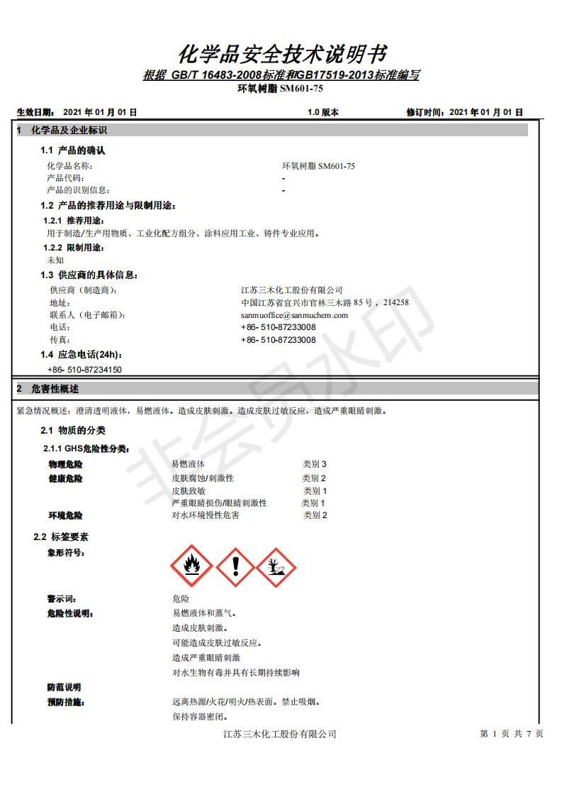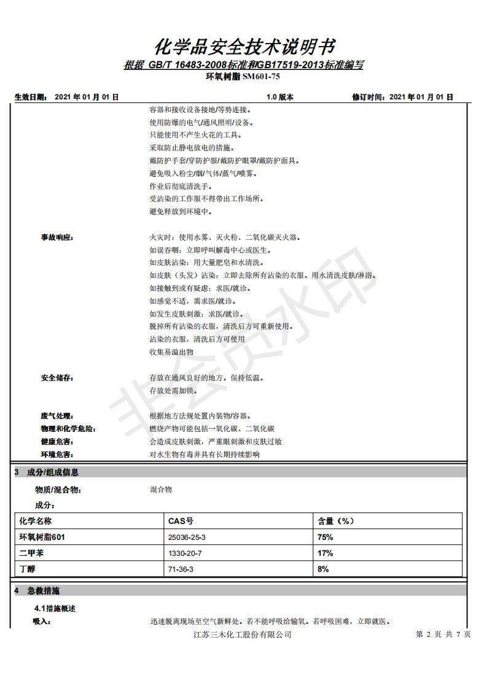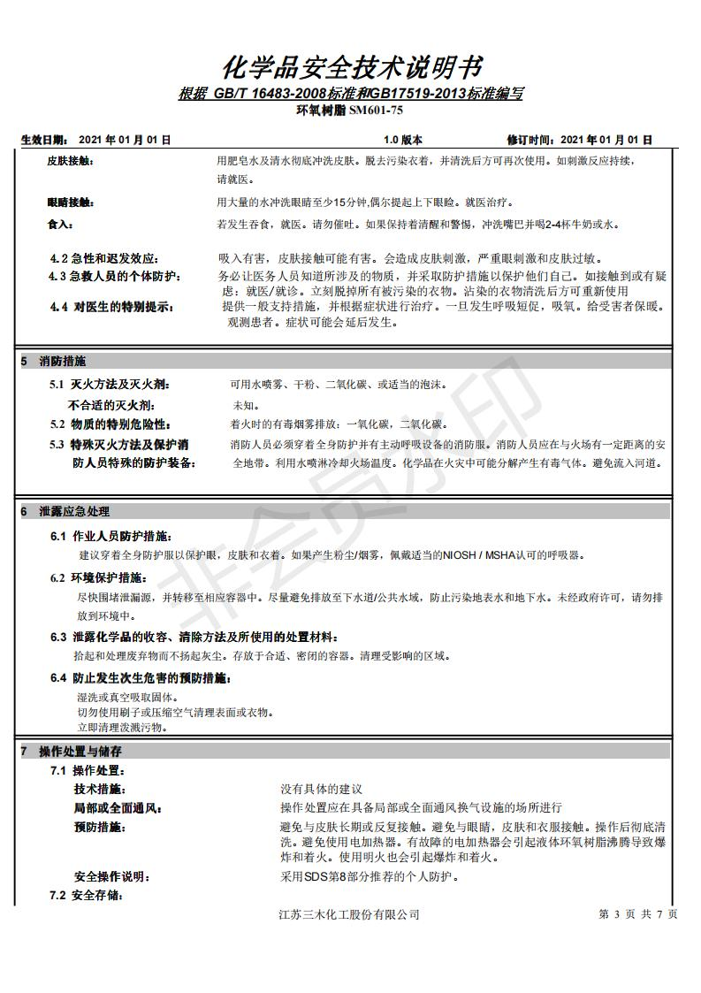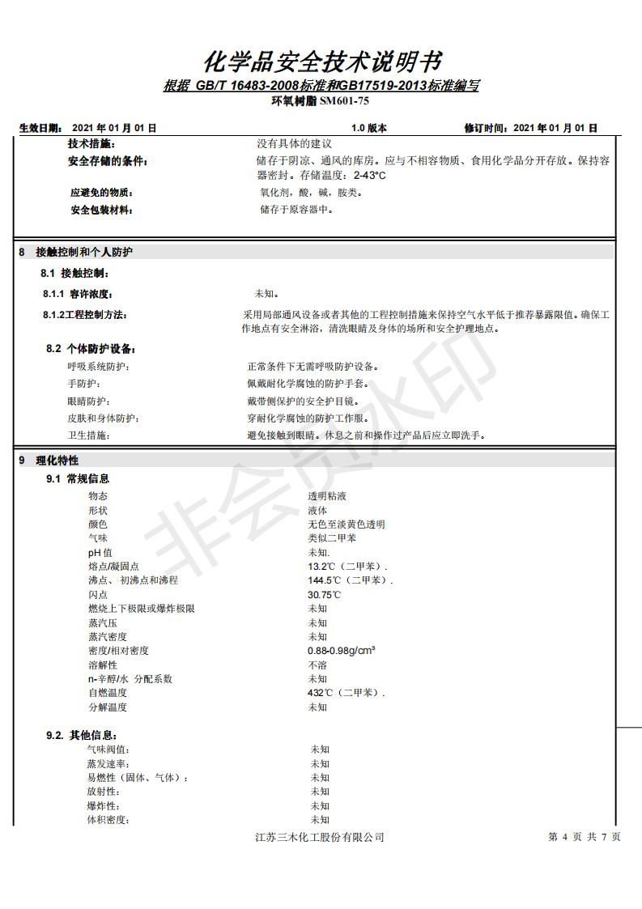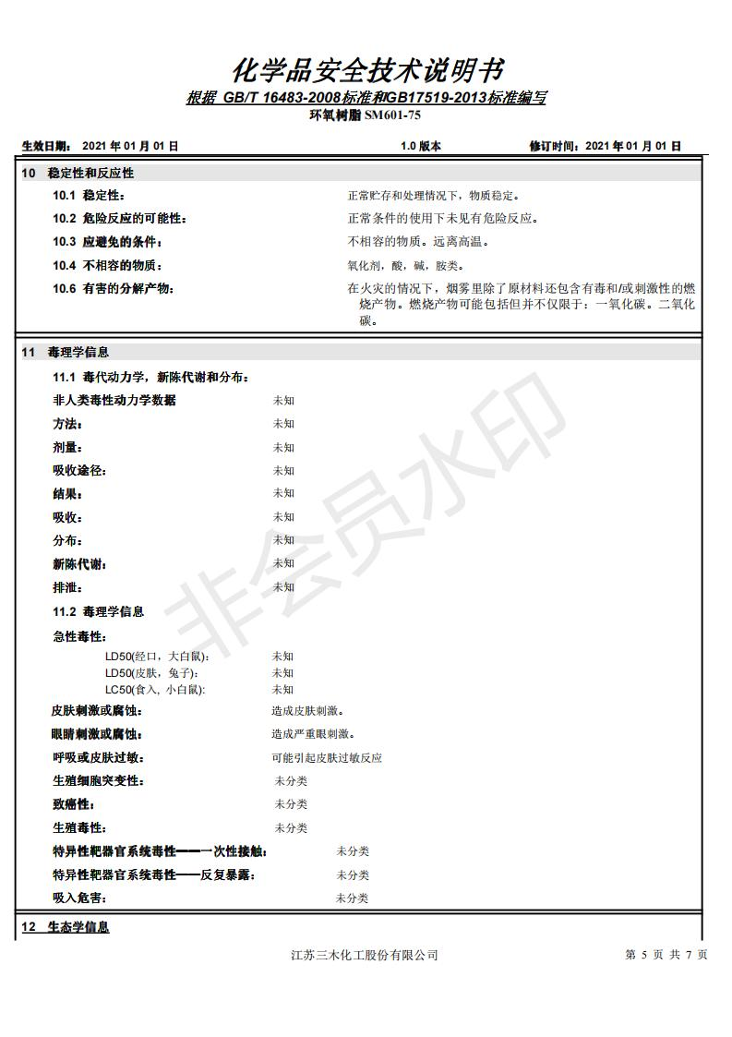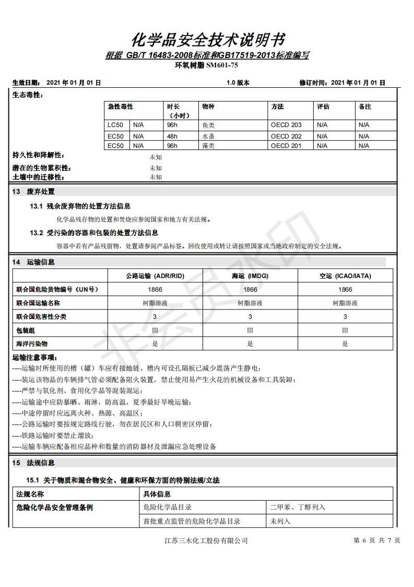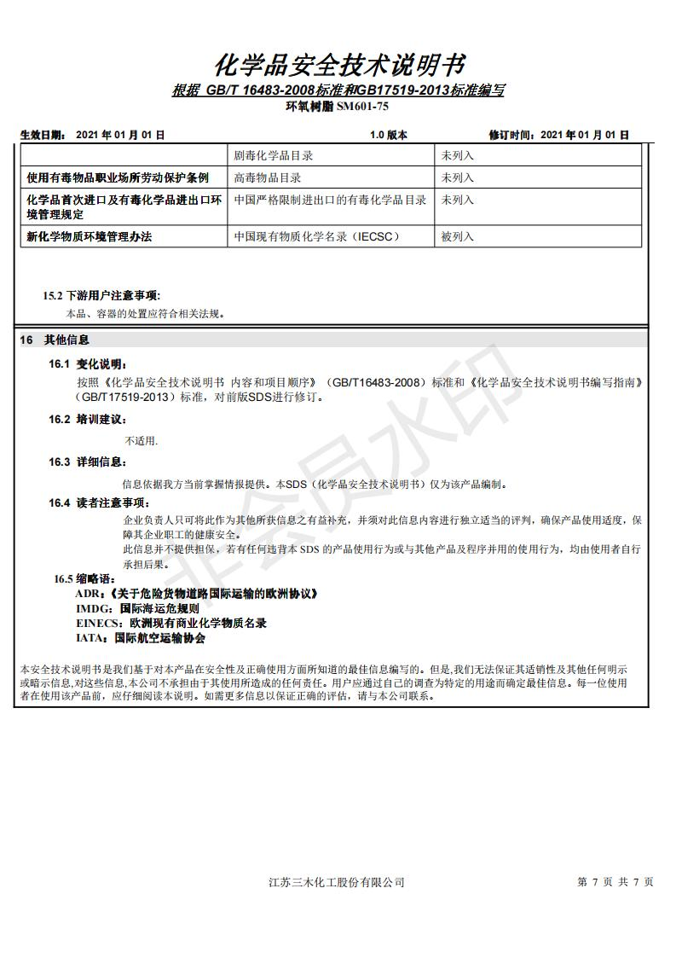

8.2 固化剂（环氧树脂）
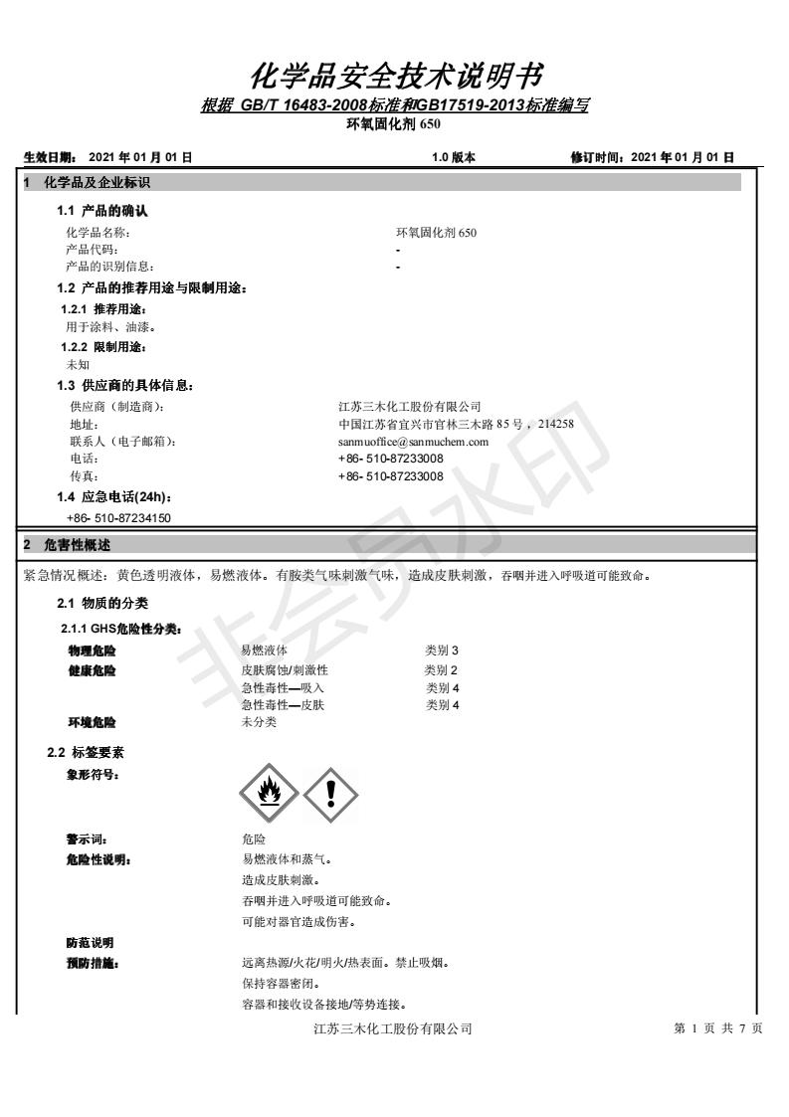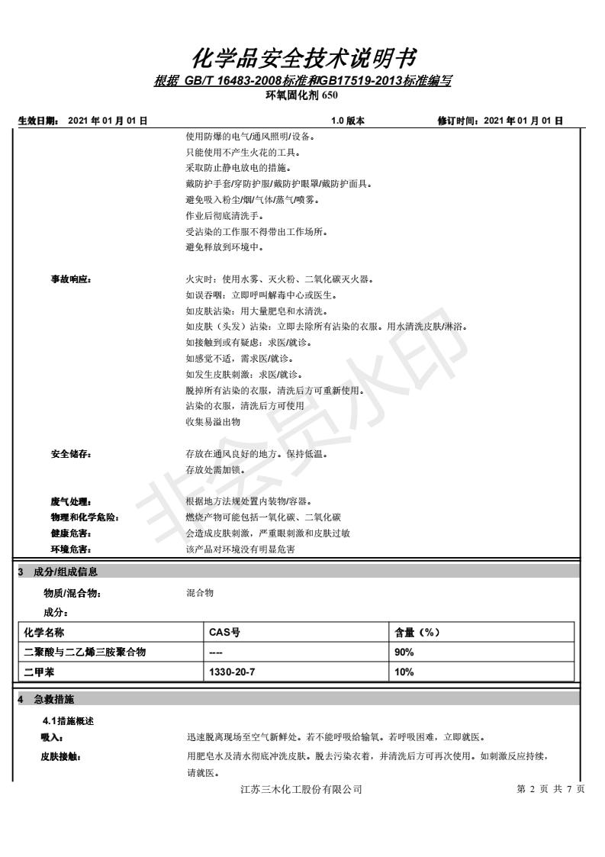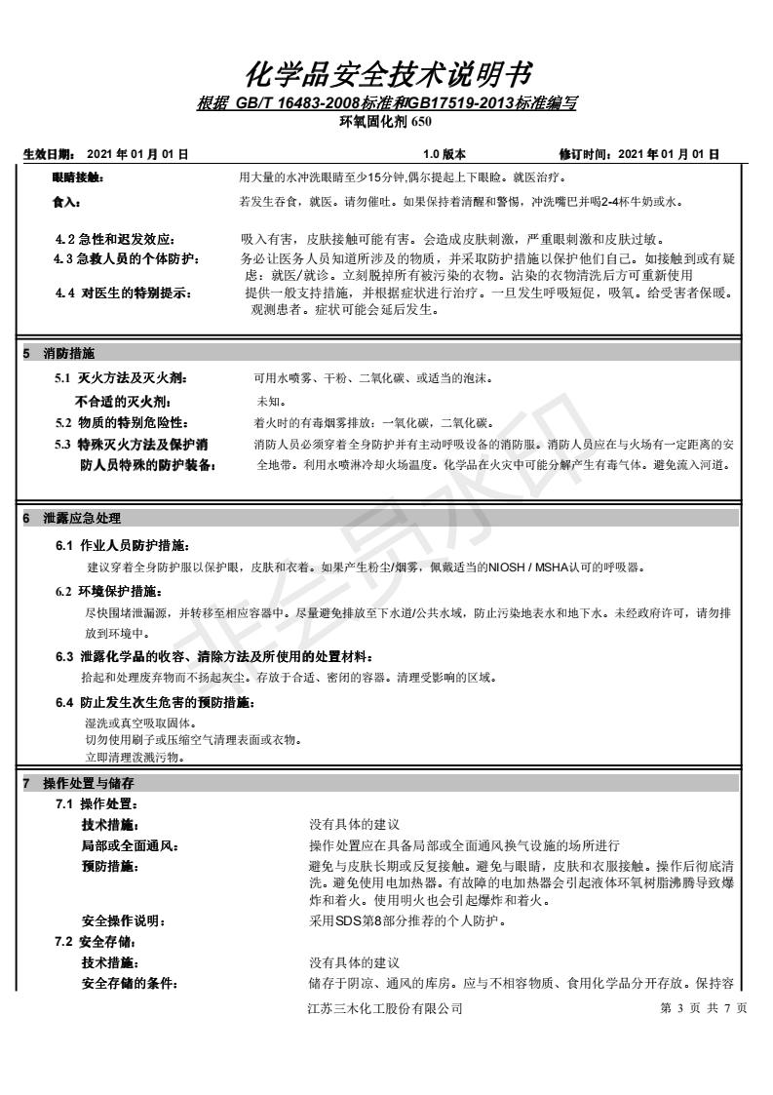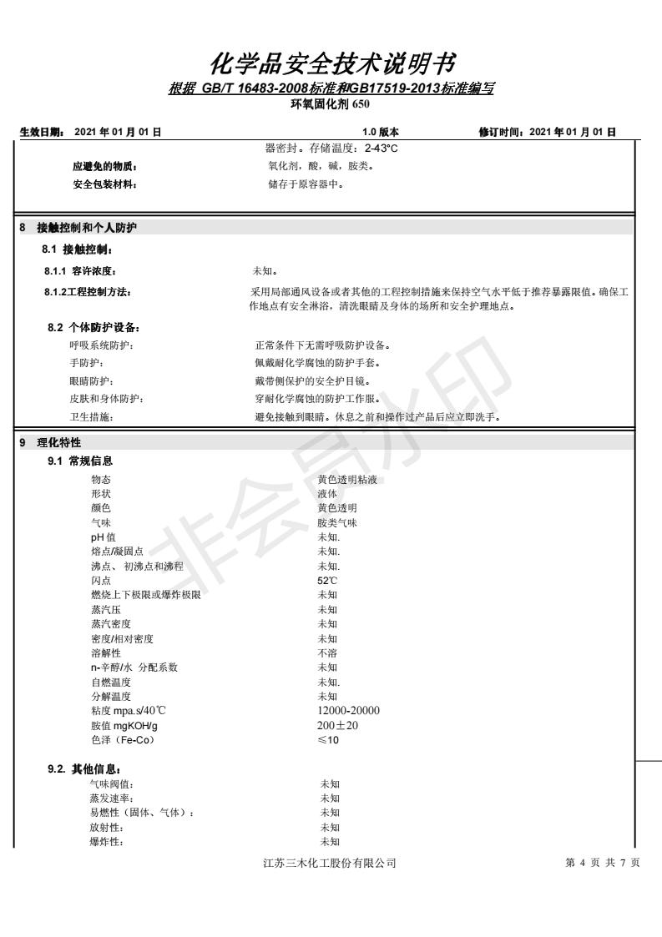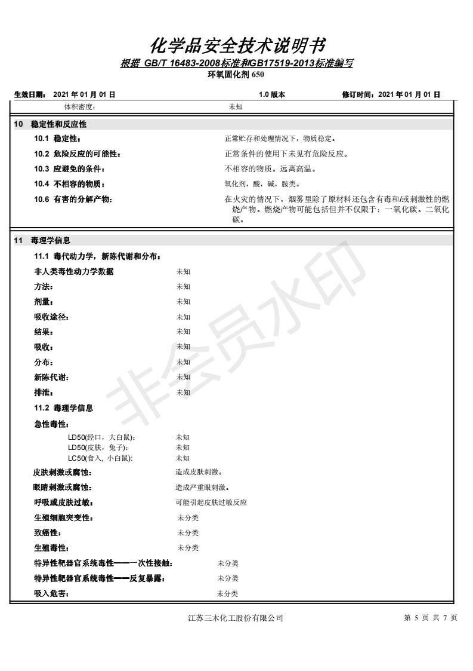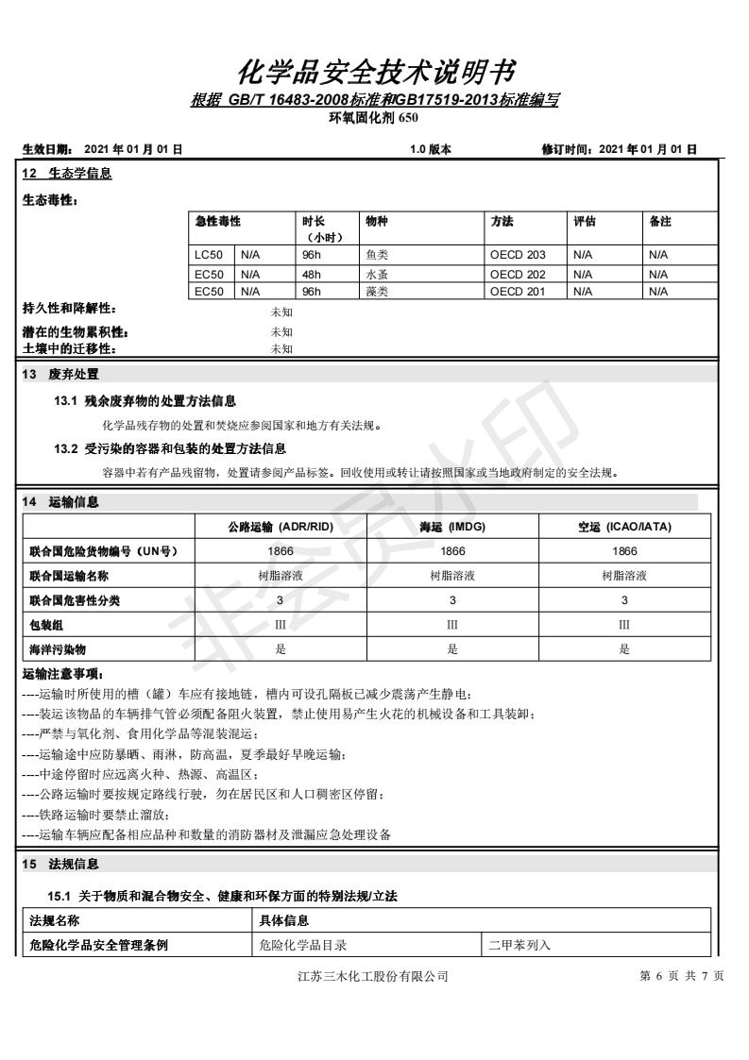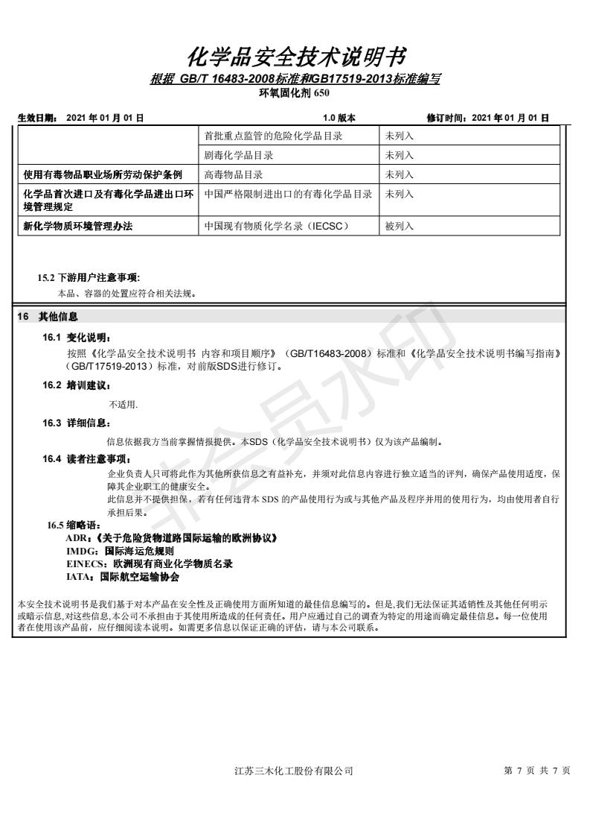

8.3 丙烯酸树脂
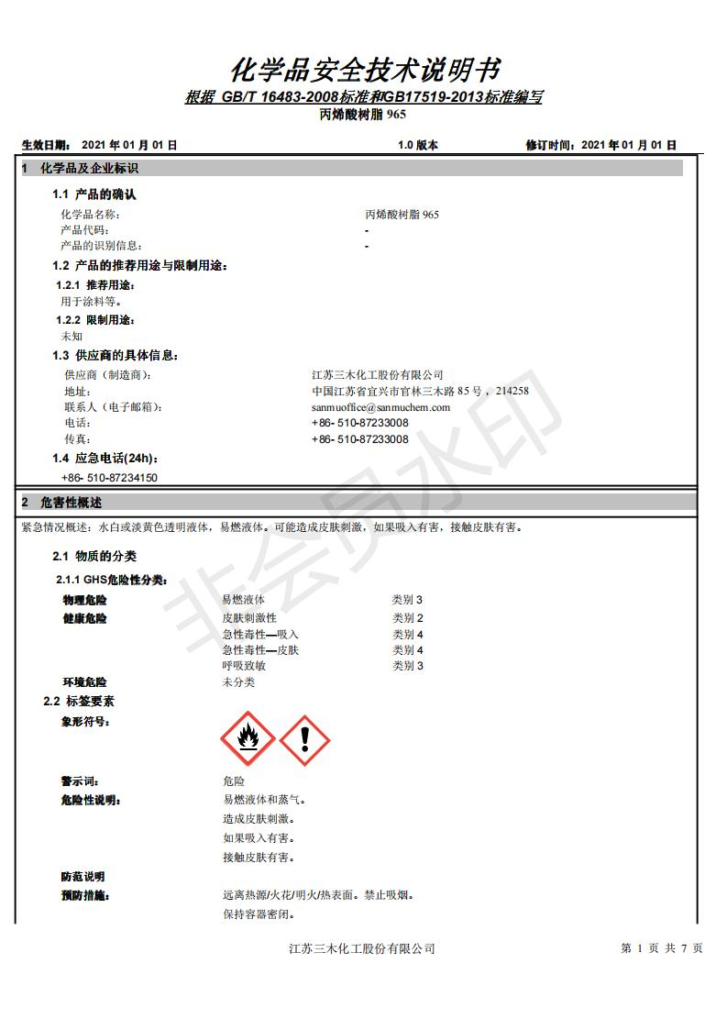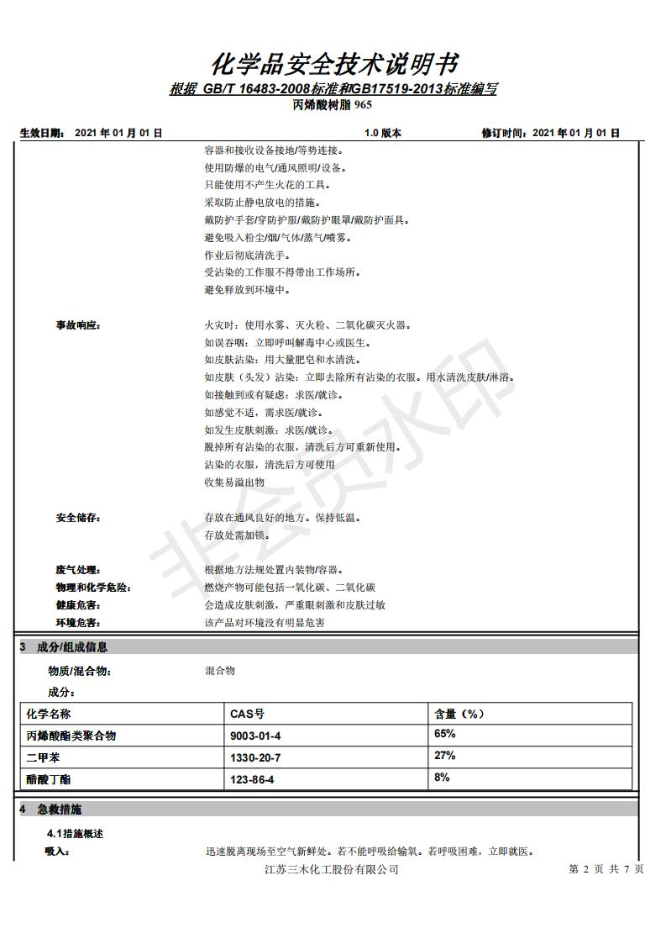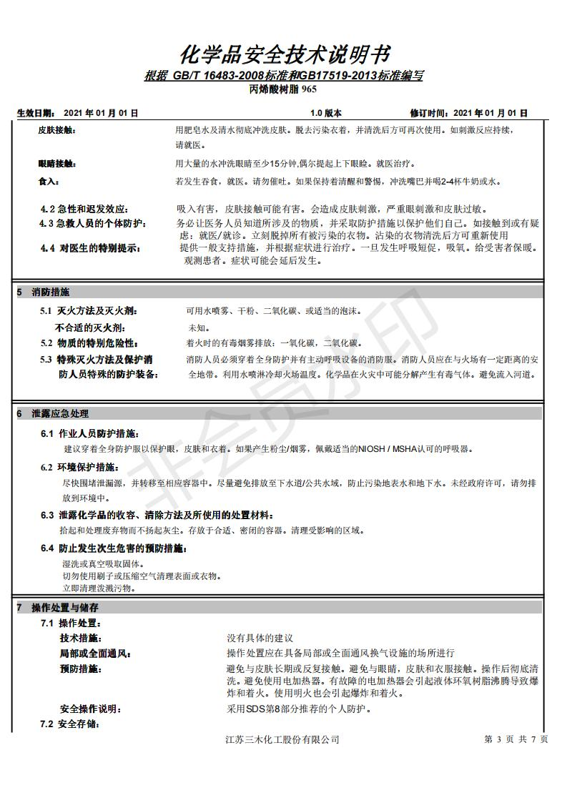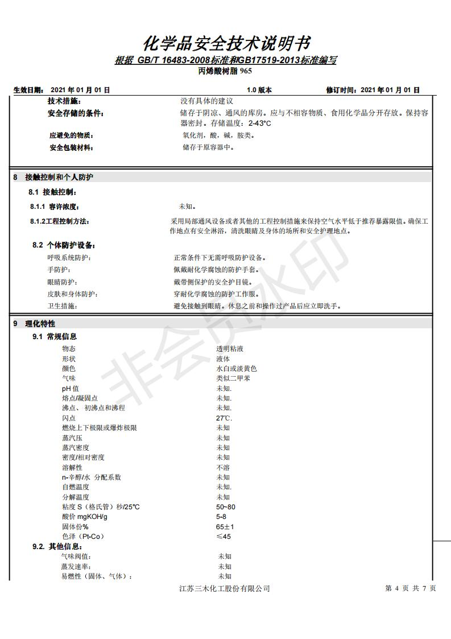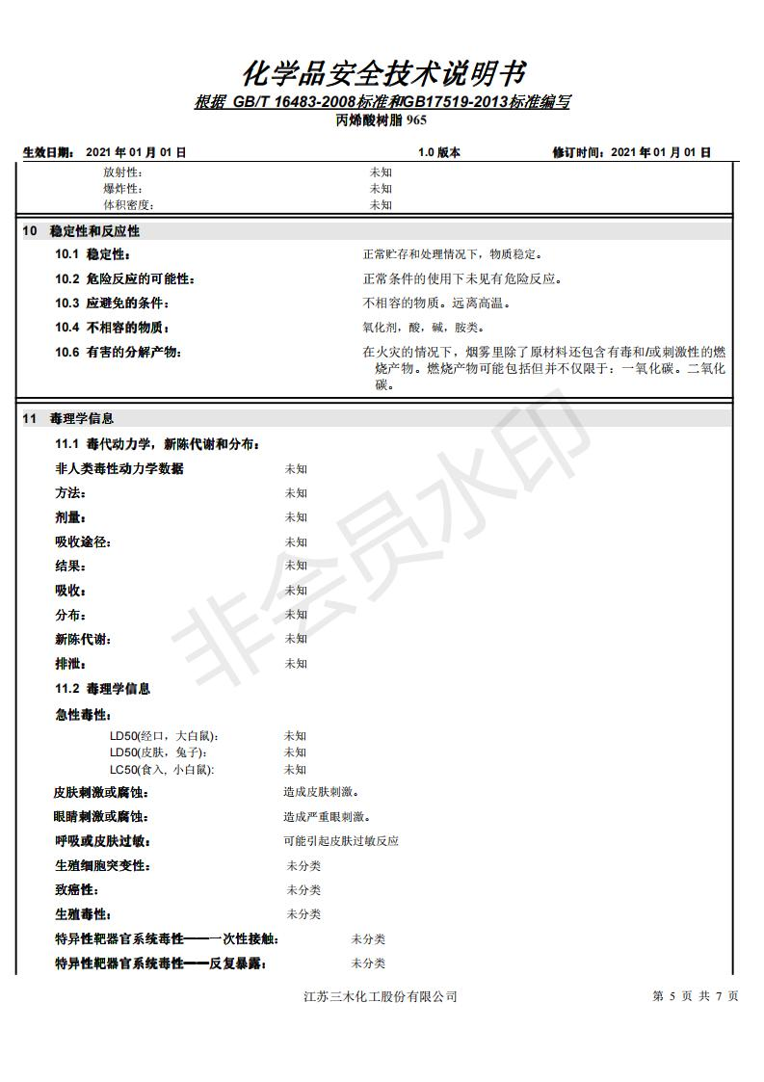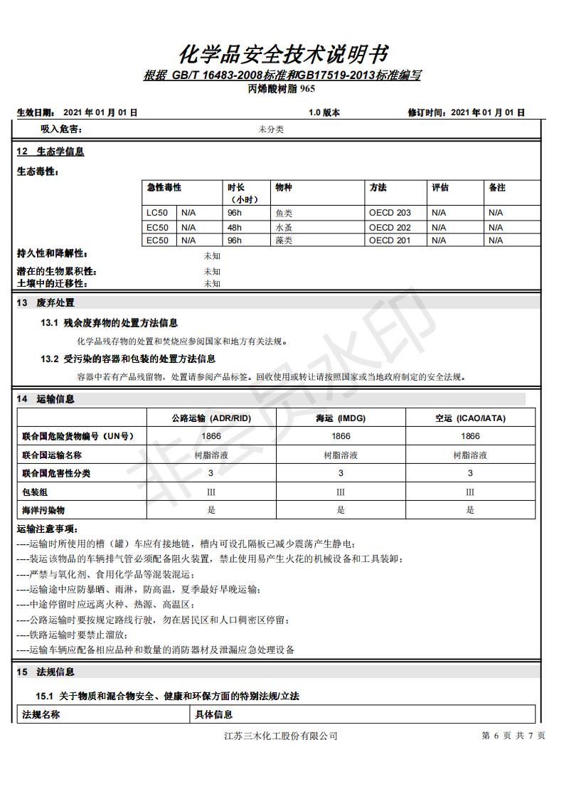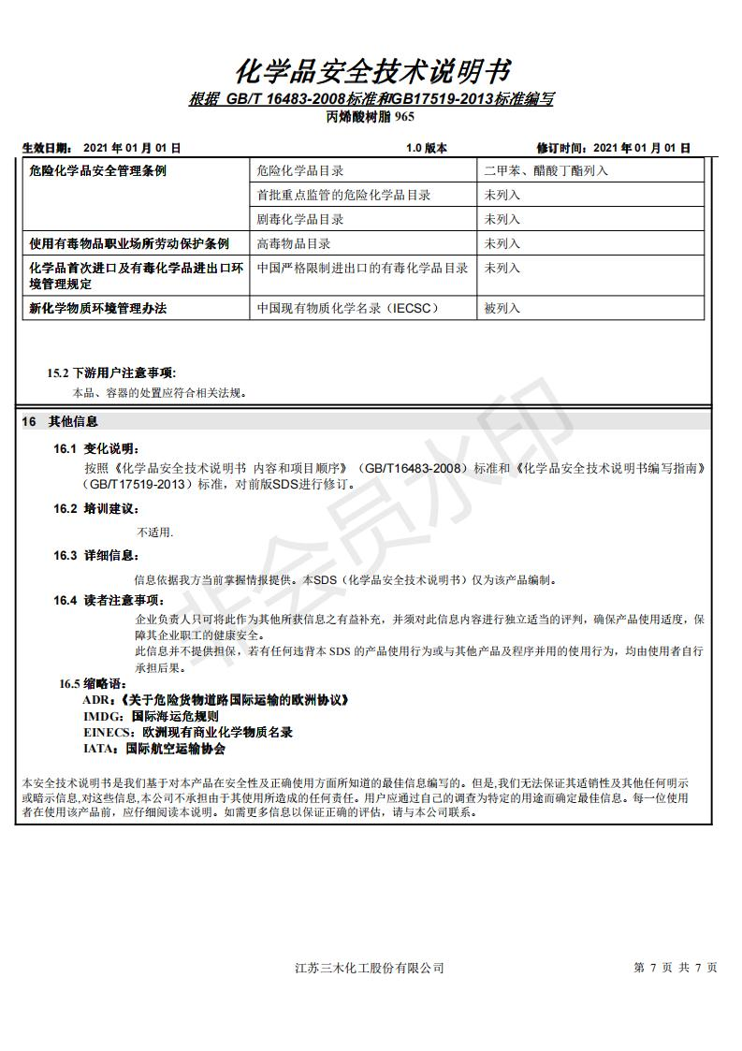

8.4 聚氨酯树脂
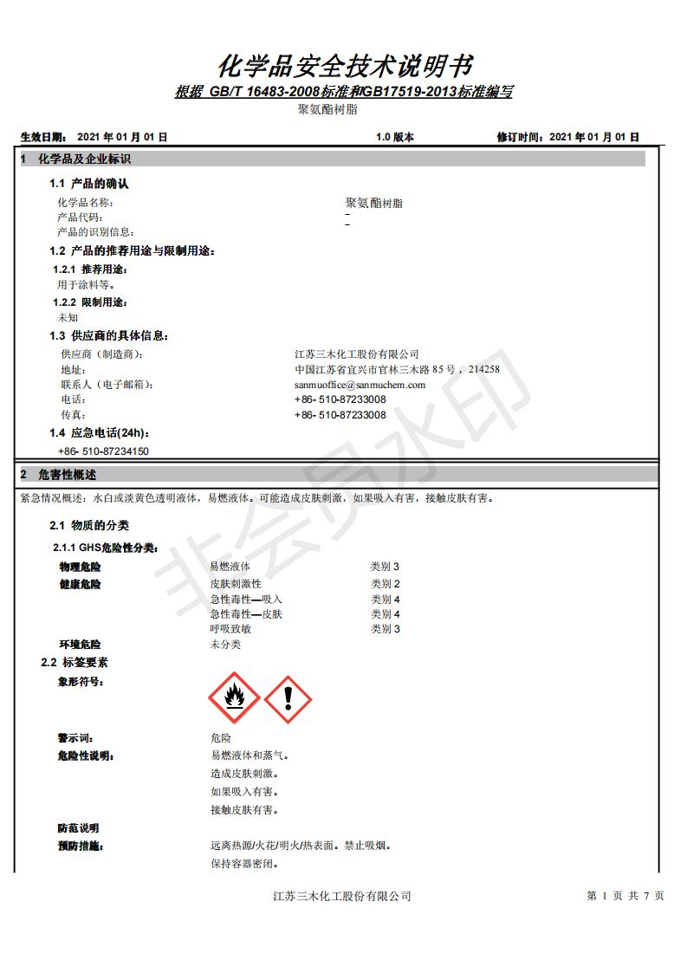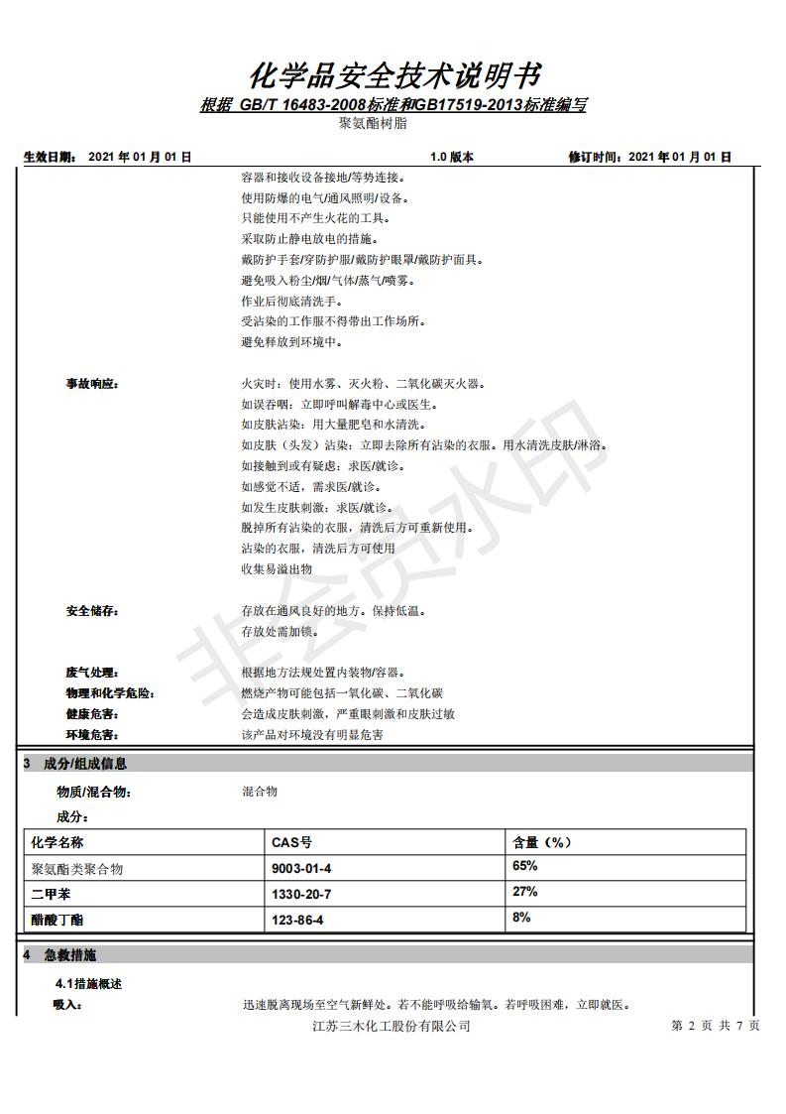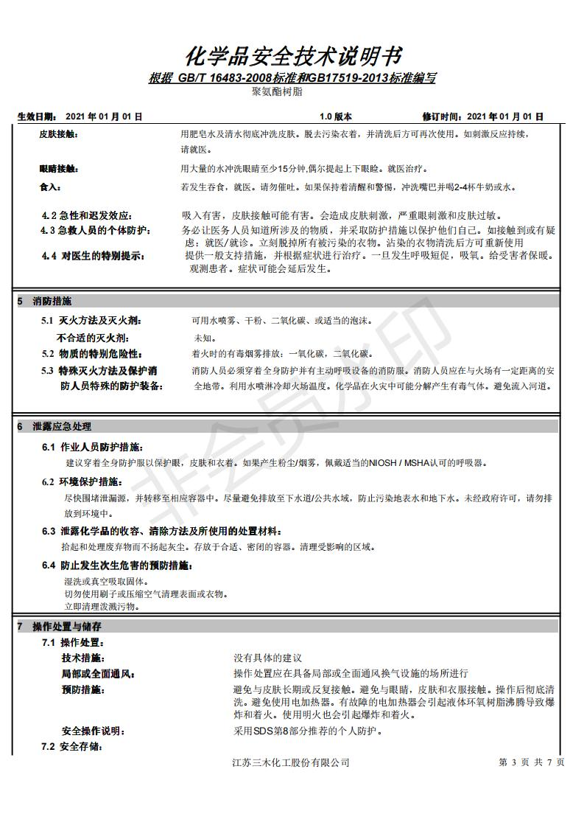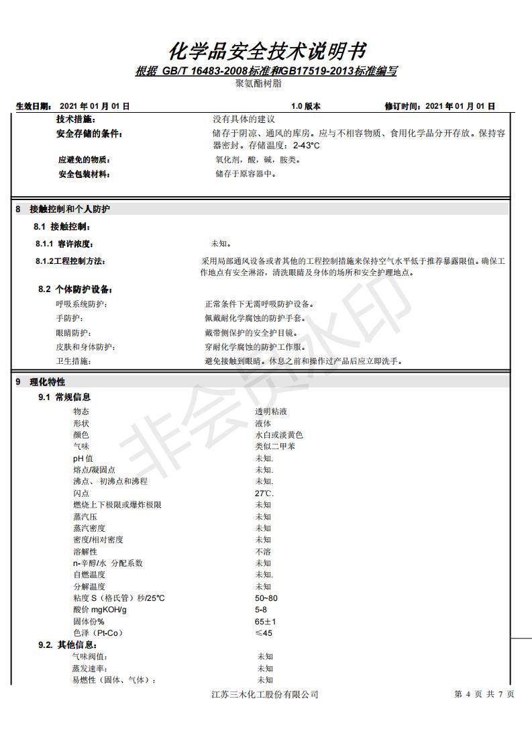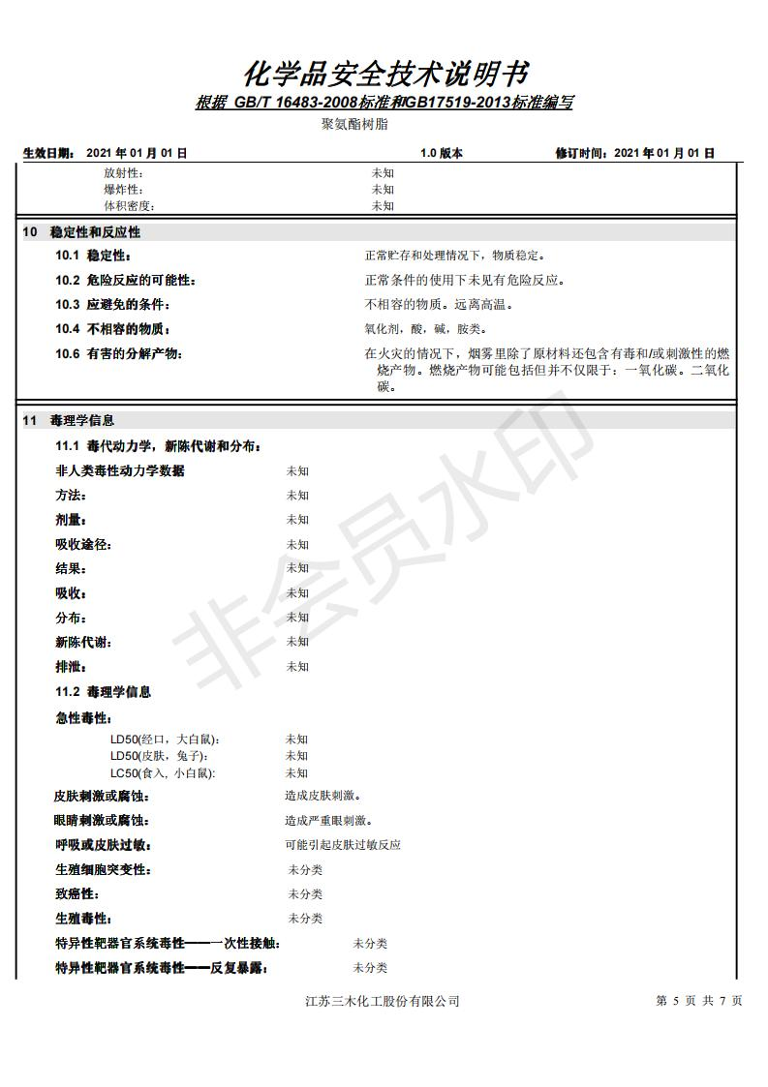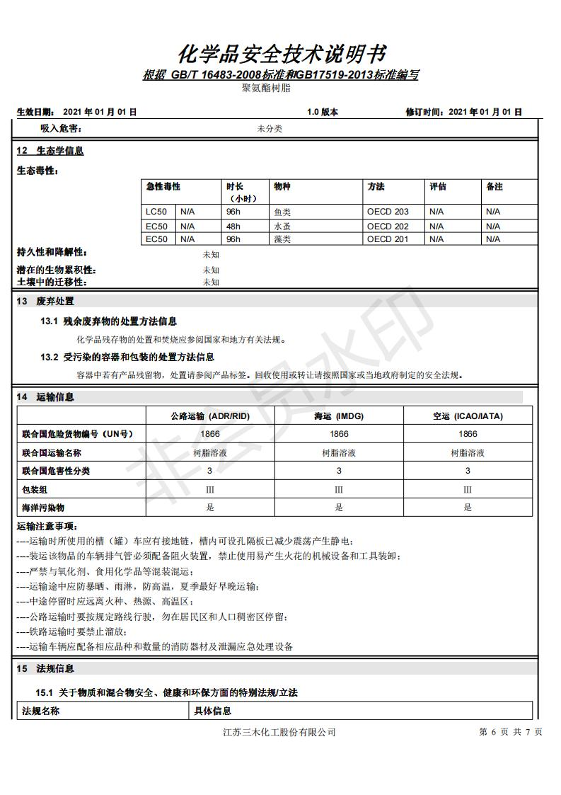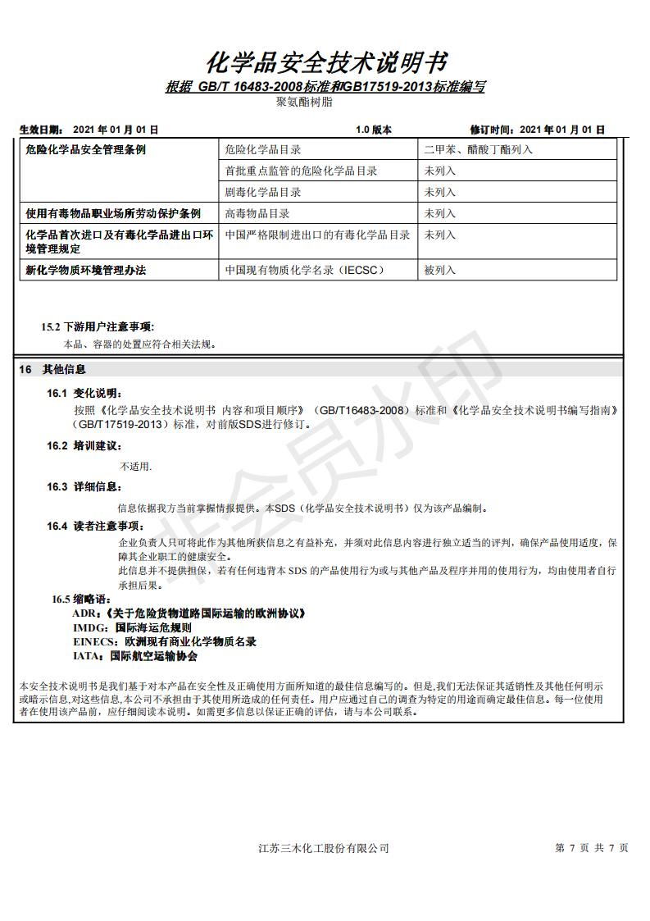

8.5 溶剂型氟碳树脂
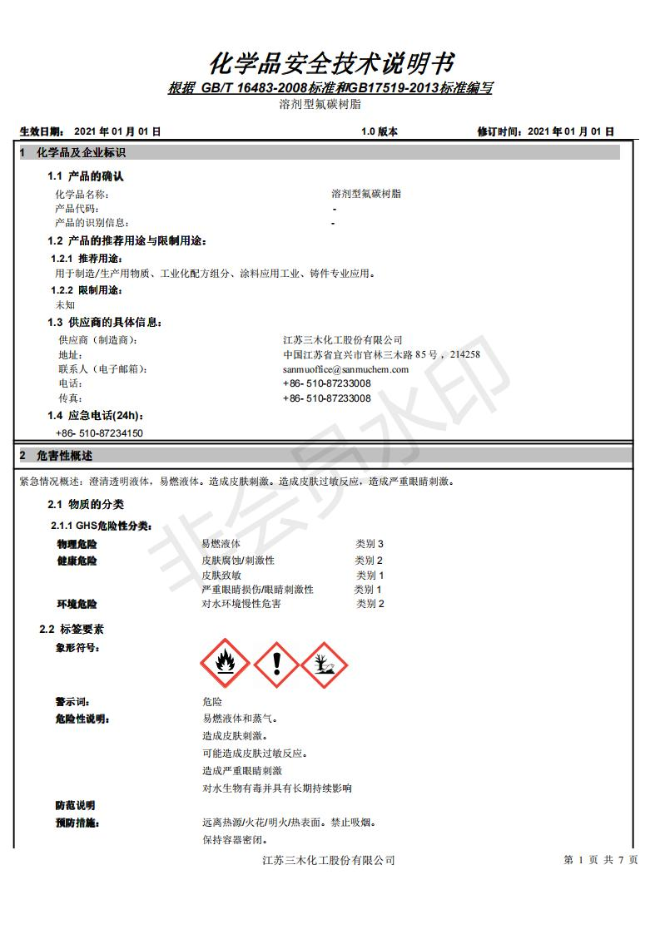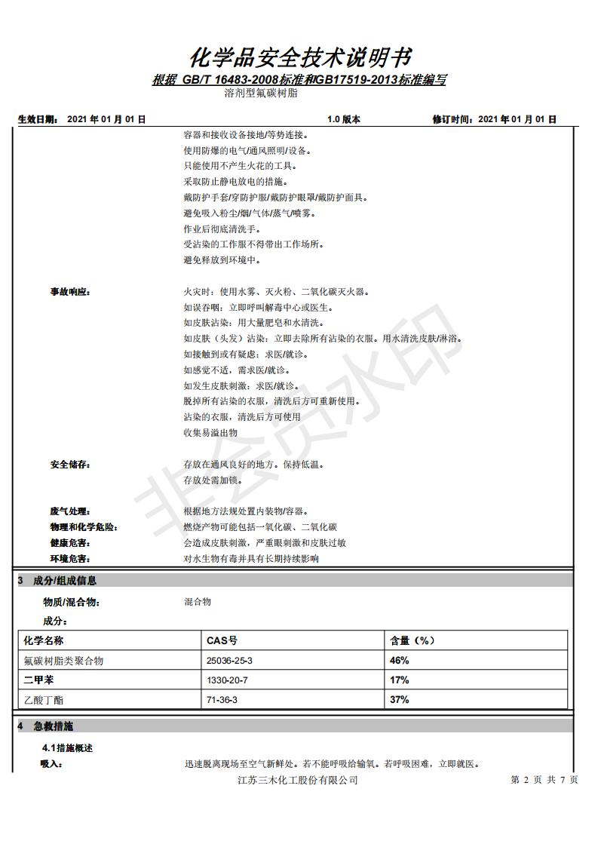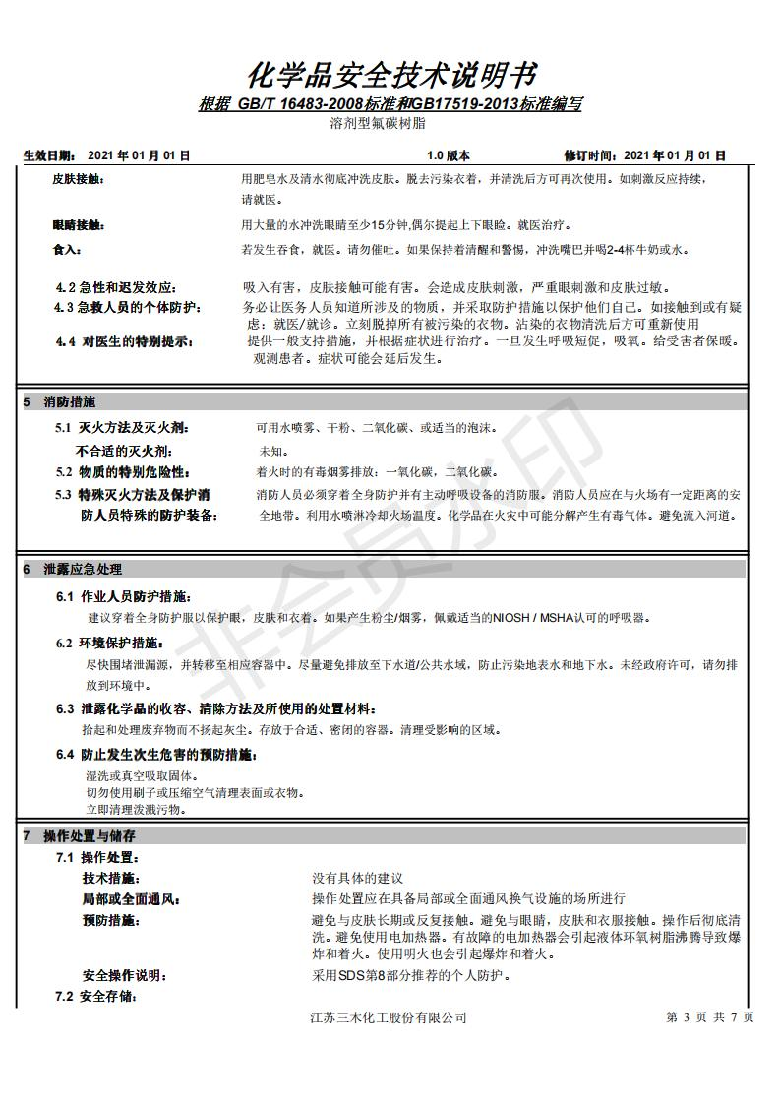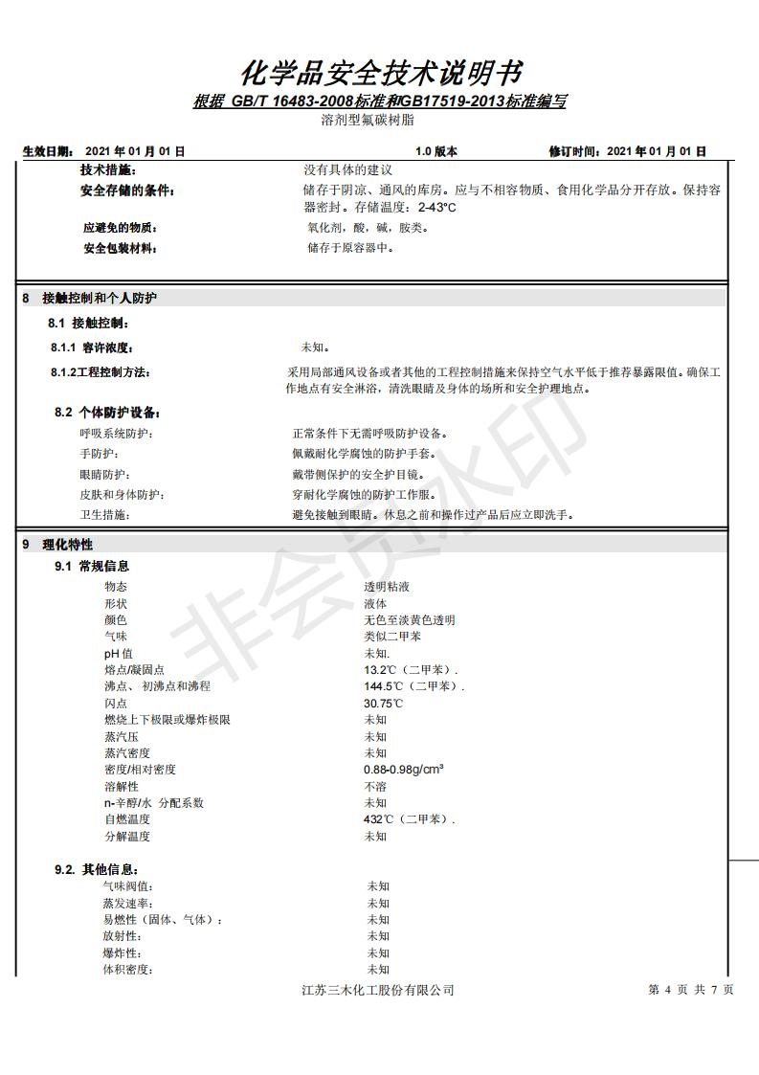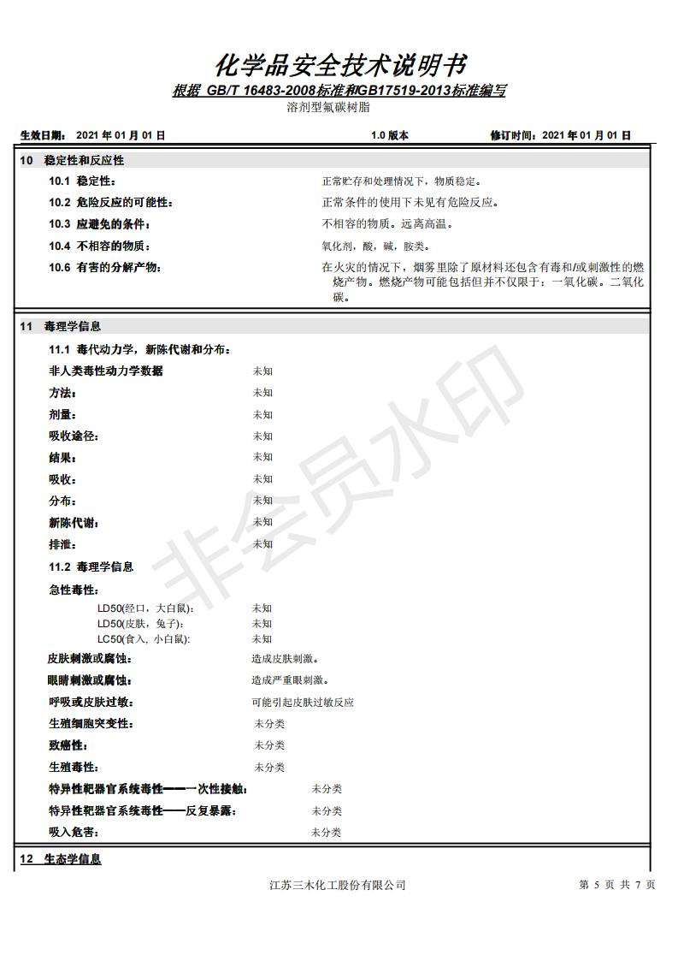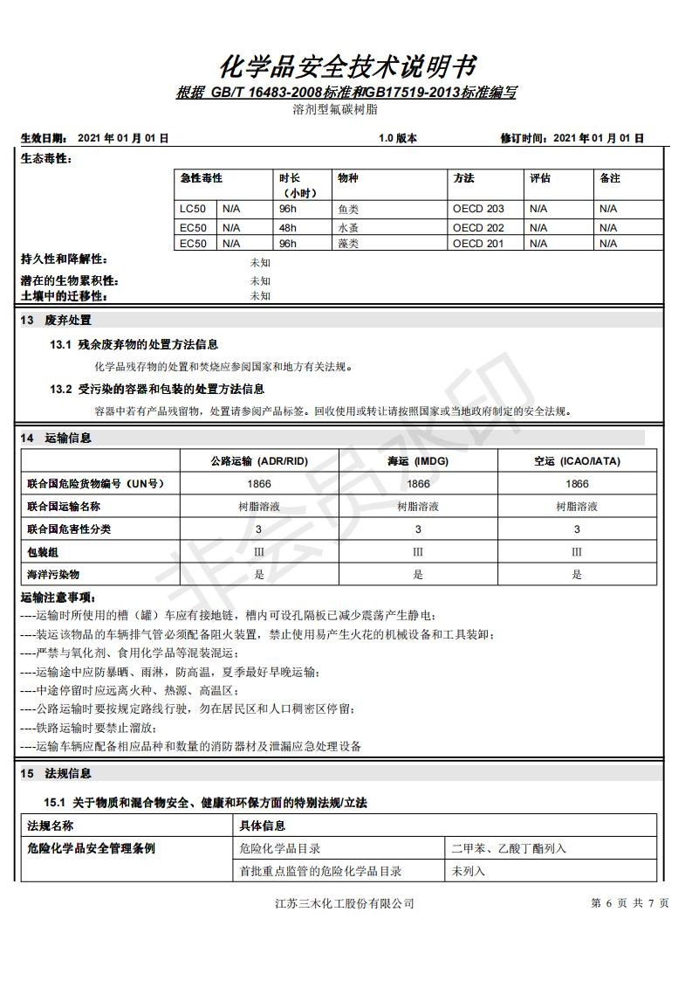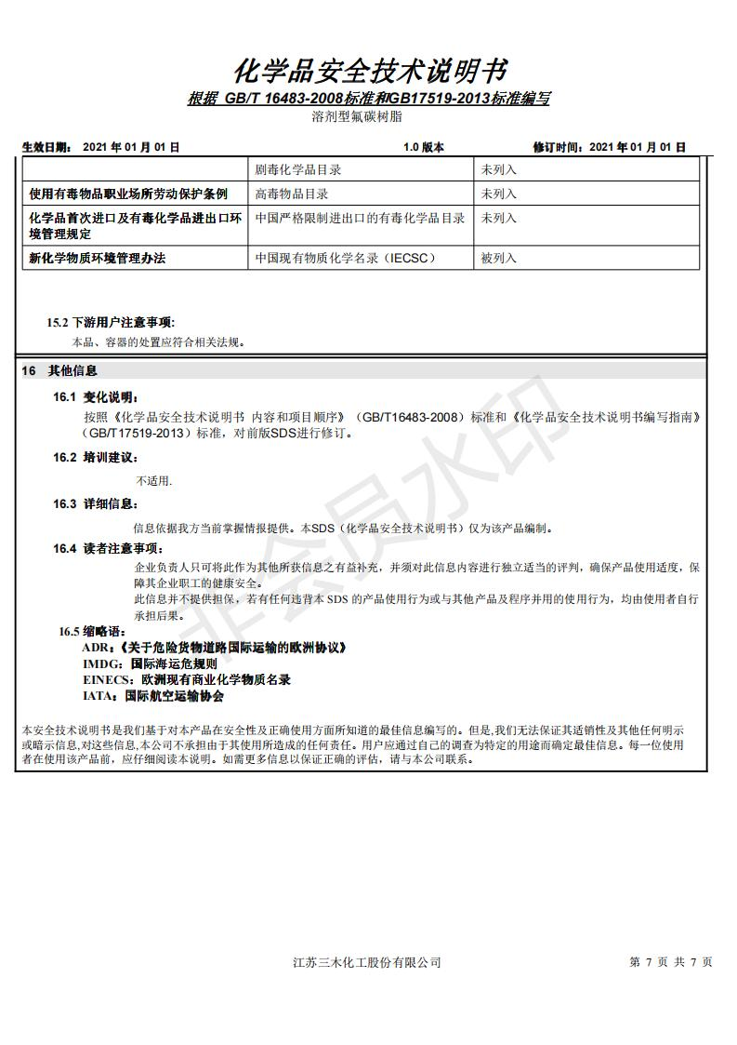

8.6 二甲苯
CAS： | 95-47-6
名称： | 1,2-二甲苯  邻二甲苯  1,2-xylene  o-xylene
分子式： | C8H10
分子量： | 106.17
有害物成分： | 1,2-二甲苯
健康危害： | 二甲苯对眼及上呼吸道有刺激作用，高浓度时对中枢神经系统有麻醉作用。急性中毒：短期内吸入较高浓度本品可出现眼及上呼吸道明显的刺激症状、眼结膜及咽充血、头晕、头痛、恶心、呕吐、胸闷、四肢无力、意识模糊、步态蹒跚。重者可有躁动、抽搐或昏迷。有的有癔病样发作。慢性影响：长期接触有神经衰弱综合征，女工有月经异常，工人常发生皮肤干燥、皲裂、皮炎。
燃爆危险： | 本品易燃，具刺激性。
皮肤接触： | 脱去污染的衣着，用肥皂水和清水彻底冲洗皮肤。
眼睛接触： | 提起眼睑，用流动清水或生理盐水冲洗。就医。
吸入： | 迅速脱离现场至空气新鲜处。保持呼吸道通畅。如呼吸困难，给输氧。如呼吸停止，立即进行人工呼吸。就医。
食入： | 饮足量温水，催吐。就医。
危险特性： | 易燃，其蒸气与空气可形成爆炸性混合物，遇明火、高热能引起燃烧爆炸。与氧化剂能发生强烈反应。流速过快，容易产生和积聚静电。其蒸气比空气重，能在较低处扩散到相当远的地方，遇火源会着火回燃。
有害燃烧产物： | 一氧化碳、二氧化碳。
灭火方法： | 喷水冷却容器，可能的话将容器从火场移至空旷处。灭火剂：泡沫、二氧化碳、干粉、砂土。
应急处理： | 迅速撤离泄漏污染区人员至安全区，并进行隔离，严格限制出入。切断火源。建议应急处理人员戴自给正压式呼吸器，穿防毒服。尽可能切断泄漏源。防止流入下水道、排洪沟等限制性空间。小量泄漏：用活性炭或其它惰性材料吸收。也可以用不燃性分散剂制成的乳液刷洗，洗液稀释后放入废水系统。大量泄漏：构筑围堤或挖坑收容。用泡沫覆盖，抑制蒸发。用防爆泵转移至槽车或专用收集器内，回收或运至废物处理场所处置。
操作注意事项： | 密闭操作，加强通风。操作人员必须经过专门培训，严格遵守操作规程。建议操作人员佩戴过滤式防毒面具（半面罩），戴化学安全防护眼镜，穿防毒物渗透工作服，戴橡胶耐油手套。远离火种、热源，工作场所严禁吸烟。使用防爆型的通风系统和设备。防止蒸气泄漏到工作场所空气中。避免与氧化剂接触。灌装时应控制流速，且有接地装置，防止静电积聚。搬运时要轻装轻卸，防止包装及容器损坏。配备相应品种和数量的消防器材及泄漏应急处理设备。倒空的容器可能残留有害物。
储存注意事项： | 储存于阴凉、通风的库房。远离火种、热源。库温不宜超过30℃。保持容器密封。应与氧化剂分开存放，切忌混储。采用防爆型照明、通风设施。禁止使用易产生火花的机械设备和工具。储区应备有泄漏应急处理设备和合适的收容材料。
中国MAC(mg/m3)： | 100
前苏联MAC(mg/m3)： | 50
TLVTN： | OSHA 100ppm,434mg/m3; ACGIH 100ppm,434mg/m3
TLVWN： | ACGIH 150ppm,651mg/m3
监测方法： | 气相色谱法
工程控制： | 生产过程密闭，加强通风。
呼吸系统防护： | 空气中浓度超标时，佩戴过滤式防毒面具（半面罩）。紧急事态抢救或撤离时，建议佩戴空气呼吸器。
眼睛防护： | 戴化学安全防护眼镜。
身体防护： | 穿防毒物渗透工作服。
手防护： | 戴橡胶耐油手套。
其他防护： | 工作现场禁止吸烟、进食和饮水。工作完毕，淋浴更衣。保持良好的卫生习惯。
主要成分： | 含量≥96％。
外观与性状： | 无色透明液体，有类似甲苯的气味。
熔点(℃)： | -25.5
沸点(℃)： | 144.4
相对密度(水=1)： | 0.88
相对蒸气密度(空气=1)： | 3.66
饱和蒸气压(kPa)： | 1.33(32℃)
燃烧热(kJ/mol)： | 4563.3
临界温度(℃)： | 357.2
临界压力(MPa)： | 3.70
辛醇/水分配系数的对数值： | 2.8
闪点(℃)： | 30
引燃温度(℃)： | 463
爆炸上限%(V/V)： | 7.0
爆炸下限%(V/V)： | 1.0
溶解性： | 不溶于水，可混溶于乙醇、乙醚、氯仿等多数有机溶剂。
主要用途： | 主要用作溶剂和用于合成油漆涂料。
禁配物： | 强氧化剂。
急性毒性： | LD50：1364 mg/kg(小鼠静脉) LC50：无资料
其它有害作用： | 其环境污染行为主要体现在饮用水和大气中，残留和蓄积并不严重，在环境中可被生物降解和化学降解，但这种过程的速度比挥发过程的速度低得多，挥发到大气中的二甲苯也可能被光解。
废弃处置方法： | 用焚烧法处置。
危险货物编号： | 33535
UN编号： | 1307
包装类别： | O53
包装方法： | 小开口钢桶；螺纹口玻璃瓶、铁盖压口玻璃瓶、塑料瓶或金属桶（罐）外普通木箱；螺纹口玻璃瓶、塑料瓶或镀锡薄钢板桶（罐）外满底板花格箱、纤维板箱或胶合板箱。
运输注意事项： | 本品铁路运输时限使用钢制企业自备罐车装运，装运前需报有关部门批准。运输时运输车辆应配备相应品种和数量的消防器材及泄漏应急处理设备。夏季最好早晚运输。运输时所用的槽（罐）车应有接地链，槽内可设孔隔板以减少震荡产生静电。严禁与氧化剂、食用化学品等混装混运。运输途中应防曝晒、雨淋，防高温。中途停留时应远离火种、热源、高温区。装运该物品的车辆排气管必须配备阻火装置，禁止使用易产生火花的机械设备和工具装卸。公路运输时要按规定路线行驶，勿在居民区和人口稠密区停留。铁路运输时要禁止溜放。严禁用木船、水泥船散装运输。

8.7 醋酸丁酯
CAS： | 123-86-4
名称： | 醋酸正丁酯  乙酸丁酯  butyl acetate  butyl ethanoate
分子式： | C6H12O2
分子量： | 116.16
有害物成分： | 乙酸丁酯
健康危害： | 对眼及上呼吸道均有强烈的刺激作用，有麻醉作用。吸入高浓度本品出现流泪、咽痛、咳嗽、胸闷、气短等，严重者出现心血管和神经系统的症状。可引起结膜炎、角膜炎，角膜上皮有空泡形成。皮肤接触可引起皮肤干燥。
燃爆危险： | 本品易燃，具强刺激性。
皮肤接触： | 脱去污染的衣着，用肥皂水和清水彻底冲洗皮肤。
眼睛接触： | 立即提起眼睑，用大量流动清水或生理盐水彻底冲洗至少15分钟。就医。
吸入： | 迅速脱离现场至空气新鲜处。保持呼吸道通畅。如呼吸困难，给输氧。如呼吸停止，立即进行人工呼吸。就医。
食入： | 饮足量温水，催吐。
危险特性： | 易燃，其蒸气与空气可形成爆炸性混合物，遇明火、高热能引起燃烧爆炸。与氧化剂能发生强烈反应。其蒸气比空气重，能在较低处扩散到相当远的地方，遇火源会着火回燃。
有害燃烧产物： | 一氧化碳、二氧化碳。
灭火方法： | 采用抗溶性泡沫、二氧化碳、干粉、砂土灭火。用水灭火无效，但可用水保持火场中容器冷却。
应急处理： | 迅速撤离泄漏污染区人员至安全区，并进行隔离，严格限制出入。切断火源。建议应急处理人员戴自给正压式呼吸器，穿防静电工作服。尽可能切断泄漏源。防止流入下水道、排洪沟等限制性空间。小量泄漏：用活性炭或其它惰性材料吸收。也可以用大量水冲洗，洗水稀释后放入废水系统。大量泄漏：构筑围堤或挖坑收容。用泡沫覆盖，降低蒸气灾害。用防爆泵转移至槽车或专用收集器内，回收或运至废物处理场所处置。
操作注意事项： | 密闭操作，全面通风。操作人员必须经过专门培训，严格遵守操作规程。建议操作人员佩戴自吸过滤式防毒面具（半面罩），戴化学安全防护眼镜，穿防静电工作服，戴橡胶耐油手套。远离火种、热源，工作场所严禁吸烟。使用防爆型的通风系统和设备。防止蒸气泄漏到工作场所空气中。避免与氧化剂、酸类、碱类接触。灌装时应控制流速，且有接地装置，防止静电积聚。搬运时要轻装轻卸，防止包装及容器损坏。配备相应品种和数量的消防器材及泄漏应急处理设备。倒空的容器可能残留有害物。
储存注意事项： | 储存于阴凉、通风的库房。远离火种、热源。库温不宜超过30℃。保持容器密封。应与氧化剂、酸类、碱类分开存放，切忌混储。采用防爆型照明、通风设施。禁止使用易产生火花的机械设备和工具。储区应备有泄漏应急处理设备和合适的收容材料。
中国MAC(mg/m3)： | 300
前苏联MAC(mg/m3)： | 200
TLVTN： | OSHA 150ppm,713mg/m3; ACGIH 20ppm,95mg/m3
监测方法： | 气相色谱法；羟胺－氯化铁分光光度法
工程控制： | 生产过程密闭，全面通风。提供安全淋浴和洗眼设备。
呼吸系统防护： | 可能接触其蒸气时，应该佩戴自吸过滤式防毒面具（半面罩）。紧急事态抢救或撤离时，建议佩戴空气呼吸器。
眼睛防护： | 戴化学安全防护眼镜。
身体防护： | 穿防静电工作服。
手防护： | 戴橡胶耐油手套。
其他防护： | 工作现场严禁吸烟。工作完毕，淋浴更衣。注意个人清洁卫生。
主要成分： | 纯品
外观与性状： | 无色透明液体，有果子香味。
熔点(℃)： | -73.5
沸点(℃)： | 126.1
相对密度(水=1)： | 0.88
相对蒸气密度(空气=1)： | 4.1
饱和蒸气压(kPa)： | 2.00(25℃)
燃烧热(kJ/mol)： | 3463.5
临界温度(℃)： | 305.9
闪点(℃)： | 22
引燃温度(℃)： | 370
爆炸上限%(V/V)： | 7.5
爆炸下限%(V/V)： | 1.2
溶解性： | 微溶于水，溶于醇、醚等多数有机溶剂。
主要用途： | 用作喷漆、人造革、胶片、硝化棉、树胶等溶剂及用于调制香料和药物。
禁配物： | 强氧化剂、碱类、酸类。
急性毒性： | LD50：13100 mg/kg(大鼠经口) LC50：9480 mg/kg(大鼠经口)
刺激性： | 家兔经眼：20mg，重度刺激。家兔经皮：500mg/24小时，中度刺激。
其它有害作用： | 该物质对环境可能有危害，对水体应给予特别注意。
废弃处置方法： | 用焚烧法处置。
危险货物编号： | 32130
UN编号： | 1123
包装类别： | O52
包装方法： | 小开口钢桶；安瓿瓶外普通木箱；螺纹口玻璃瓶、铁盖压口玻璃瓶、塑料瓶或金属桶（罐）外普通木箱。
运输注意事项： | 铁路运输时应严格按照铁道部《危险货物运输规则》中的危险货物配装表进行配装。运输时运输车辆应配备相应品种和数量的消防器材及泄漏应急处理设备。夏季最好早晚运输。运输时所用的槽（罐）车应有接地链，槽内可设孔隔板以减少震荡产生静电。严禁与氧化剂、酸类、碱类、食用化学品等混装混运。运输途中应防曝晒、雨淋，防高温。中途停留时应远离火种、热源、高温区。装运该物品的车辆排气管必须配备阻火装置，禁止使用易产生火花的机械设备和工具装卸。公路运输时要按规定路线行驶，勿在居民区和人口稠密区停留。铁路运输时要禁止溜放。严禁用木船、水泥船散装运输。

8.8 正丁醇
CAS： | 71-36-3
名称： | 丁醇  正丁醇  1-butanol  butyl alcohol
分子式： | C4H10O
分子量： | 74.12
有害物成分： | 丁醇
健康危害： | 本品具有刺激和麻醉作用。主要症状为眼、鼻、喉部刺激，在角膜浅层形成半透明的空泡，头痛、头晕和嗜睡，手部可发生接触性皮炎。
燃爆危险： | 本品易燃，具刺激性。
皮肤接触： | 脱去污染的衣着，用肥皂水和清水彻底冲洗皮肤。
眼睛接触： | 立即提起眼睑，用大量流动清水或生理盐水彻底冲洗至少15分钟。就医。
吸入： | 迅速脱离现场至空气新鲜处。保持呼吸道通畅。如呼吸困难，给输氧。如呼吸停止，立即进行人工呼吸。就医。
食入： | 饮足量温水，催吐。就医。
危险特性： | 易燃，其蒸气与空气可形成爆炸性混合物，遇明火、高热能引起燃烧爆炸。与氧化剂接触猛烈反应。在火场中，受热的容器有爆炸危险。
有害燃烧产物： | 一氧化碳、二氧化碳。
灭火方法： | 用水喷射逸出液体，使其稀释成不燃性混合物，并用雾状水保护消防人员。灭火剂：抗溶性泡沫、干粉、二氧化碳、雾状水、1211灭火剂、砂土。
应急处理： | 迅速撤离泄漏污染区人员至安全区，并进行隔离，严格限制出入。切断火源。建议应急处理人员戴自给正压式呼吸器，穿防静电工作服。尽可能切断泄漏源。防止流入下水道、排洪沟等限制性空间。小量泄漏：用活性炭或其它惰性材料吸收。也可以用大量水冲洗，洗水稀释后放入废水系统。大量泄漏：构筑围堤或挖坑收容。用泡沫覆盖，降低蒸气灾害。用防爆泵转移至槽车或专用收集器内，回收或运至废物处理场所处置。
操作注意事项： | 密闭操作，全面通风。操作人员必须经过专门培训，严格遵守操作规程。建议操作人员佩戴自吸过滤式防毒面具（半面罩），戴安全防护眼镜，穿防静电工作服。远离火种、热源，工作场所严禁吸烟。使用防爆型的通风系统和设备。防止蒸气泄漏到工作场所空气中。避免与氧化剂、酸类接触。充装要控制流速，防止静电积聚。搬运时要轻装轻卸，防止包装及容器损坏。配备相应品种和数量的消防器材及泄漏应急处理设备。倒空的容器可能残留有害物。
储存注意事项： | 储存于阴凉、通风的库房。远离火种、热源。库温不宜超过30℃。保持容器密封。应与氧化剂、酸类等分开存放，切忌混储。采用防爆型照明、通风设施。禁止使用易产生火花的机械设备和工具。储区应备有泄漏应急处理设备和合适的收容材料。
中国MAC（mg/m3）： | 200
前苏联MAC（mg/m3）： | 10
TLVTN： | OSHA 100ppm，304mg/m3; ACGIH 50ppm[皮][上限值]
TLVWN： | ACGIH 50ppm，152mg/m3[皮]
工程控制： | 生产过程密闭，全面通风。提供安全淋浴和洗眼设备。
呼吸系统防护： | 一般不需要特殊防护，高浓度接触时可佩戴自吸过滤式防毒面具（半面罩）。
眼睛防护： | 戴安全防护眼镜。
身体防护： | 穿防静电工作服。
手防护： | 戴一般作业防护手套。
其他防护： | 工作现场严禁吸烟。保持良好的卫生习惯。
主要成分： | 纯品
外观与性状： | 无色透明液体，具有特殊气味。
熔点（℃）： | -88.9
沸点（℃）： | 117.5
相对密度（水=1）： | 0.81
相对蒸气密度（空气=1）： | 2.55
饱和蒸气压（kPa）： | 0.82（25℃）
燃烧热（kJ/mol）： | 2673.2
临界温度（℃）： | 287
临界压力（MPa）： | 4.90
辛醇/水分配系数的对数值： | 0.88
闪点（℃）： | 35
引燃温度（℃）： | 340
爆炸上限%（V/V）： | 11.2
爆炸下限%（V/V）： | 1.4
溶解性： | 微溶于水，溶于乙醇、醚、多数有机溶剂。
主要用途： | 用于制取酯类、塑料增塑剂、医药、喷漆，以及用作溶剂。
禁配物： | 强酸、酰基氯、酸酐、强氧化剂。
急性毒性： | LD50：4360 mg/kg（大鼠经口）；3400 mg/kg（兔经皮） LC50：24240mg/m3，4小时（大鼠吸入）
其它有害作用： | 该物质对环境可能有危害，对水体应给予特别注意。
废弃处置方法： | 用焚烧法处置。
危险货物编号： | 33552
UN编号： | 1120
包装类别： | O53
包装方法： | 小开口钢桶；薄钢板桶或镀锡薄钢板桶（罐）外花格箱；安瓿瓶外普通木箱；螺纹口玻璃瓶、铁盖压口玻璃瓶、塑料瓶或金属桶（罐）外普通木箱；螺纹口玻璃瓶、塑料瓶或镀锡薄钢板桶（罐）外满底板花格箱、纤维板箱或胶合板箱。
运输注意事项： | 运输时运输车辆应配备相应品种和数量的消防器材及泄漏应急处理设备。夏季最好早晚运输。运输时所用的槽（罐）车应有接地链，槽内可设孔隔板以减少震荡产生静电。严禁与氧化剂、酸类、食用化学品等混装混运。运输途中应防曝晒、雨淋，防高温。中途停留时应远离火种、热源、高温区。装运该物品的车辆排气管必须配备阻火装置，禁止使用易产生火花的机械设备和工具装卸。公路运输时要按规定路线行驶，勿在居民区和人口稠密区停留。铁路运输时要禁止溜放。严禁用木船、水泥船散装运输。

8.9 丙烯酸树脂涂料

1 化学品及企业标志
化学品系列 | 化学品中文名 | 化学品英文名
建筑涂料系列 | 酷客丙烯酸树脂涂料 | Oily Weather Exterior Coating
企业名称：江西景新漆业有限公司
地 址：江西省丰城市工业园区 邮编 331100
企业电话：0795-6527777 传真: 0795-6599777
技术说明书编码
生效日期：
事故应急电话：0795-6527777
注册号：
2.成分/组成信息
纯品 混合物√
化学品名称：酷客全天候油性外墙保护漆
有害成分 | 含量% | CAS No
二甲苯 | 10-25 | 1330-20-7
乙酸丁酯 | 5-20 | 123-86-4
滑石，硅酸镁 | 5-25 | 14807-96-6
合成丙烯酸树脂 | 5-25 | 7631-86-9
3.危险性概述
危险性识别：第3.3类高闪点易燃液体
侵入途径：吸入、食入、经皮肤吸收
健康危害：重复接触可能引致皮肤干燥或皲裂
环境危害：请参阅第12部分
燃爆危害：易燃。遇明火、高热、氧化剂易引燃
4.急救措施：
如有任何疑问或症状持续的情况，请寻求医生的帮助
皮肤接触：脱下受污染的衣服，用肥皂和清水冲洗皮肤，或用个人皮肤清洁剂清洗。千万不要使用溶剂或稀释剂。如果症状持续请寻求医生的帮助。
眼睛接触：用清洁、新鲜的水充分地冲洗至少15分钟，分开上下眼脸，并寻求医生的帮助
吸 入：移到空气新鲜的地方，使病人保持温暖和休息状态，如呼吸不规则或停止，需给予人工呼吸急救法，并不要给病人服用任何东西。如不省人事请将病人置于复苏体位，并寻求医生的帮助。
食 入：如意外吞下，千万不要催吐，保持休息状态并寻求医生的帮助。
5.消防措施
危险特性：遇明火高热易燃，其蒸汽比空气重，能在较低处扩散到相当远的地方，遇明火易引着回燃。
有害燃烧产物：一氧化碳、二氧化碳
灭火方法及灭火剂：推荐-抗溶剂沫、二氧化碳或干粉，不要使用-水枪。
灭火注意事项：火会引起浓厚的黑烟。暴露于分解的物质会对身体有害。消防人员必须使用自给式呼吸器。火场中的密闭容器必须用水冷却。切勿让灭火后产生的物质流入下水道或排水管。
6.泄漏应急处理：
应急处理：远离非工作人员远离火源并使空气畅通，避免吸入蒸气。参照第8节内有关防护措施。用不易燃烧的材料如：沙，土，蛭石，硅藻土等将漏出的油漆收集在容器中，并将容器按照当地的法规处理（见第13节），不允许倒入排水沟或下水道。最后选用清洁剂清洗，避免使用溶剂。如果产品污染湖泊、江河或下水道，通知有关机构根据当地法规处理。
7.操作处置和存储：
对此份安全技术说明书第二部分所列物质有皮肤过敏史的人只可以在有适当医疗监督的条件下被雇用。
操作注意事项：蒸气密度大于空气，因此会沿着地面散播。蒸气还可能与空气形成易爆的混和气体。防止蒸气在空气中形成易燃易爆浓度，避免蒸气浓度高于职业暴露极限。此外，此产品只能在无裸露灯或其他火源的地方使用。电器设备必须按相应的标准作好保护。保持容器密闭。远离热源，火星以及明火。避免使用打火工具。避免皮肤和眼睛接触。避免吸入蒸气和雾。在储存和使用的区域禁止吸烟，饮食。有关个人防护用品请参阅第八部分。产品须存放于同原包装容器相同材料制成的容器中，或存放于其他同此产品兼容的容器中。受污染碎布的堆积物可能会引起自燃。良好的卫生标准加上经常并安全地清理废弃原材料会减少引起自燃和其他火灾的危险。
储存注意事项：请参照标签指示。储存在凉爽，干燥通风的地方，远离热源，火源及阳光直射。禁止吸烟。禁止未经授权的使用。已开罐的容器要盖好罐口朝上放置以防泄漏。使用和储存时不可将油漆桶吊在吊钩上。
8.接触控制/个人防护
最高容许浓度
有害成分 | TLV-TWA |  | STEL（15分钟）
有害成分 | ppm | mg/ m³ | ppm | mg/ m³
二甲苯 | 50 | 240
乙酸丁酯 | 100 | 525
滑石，硅酸镁 |  | 2
合成丙烯酸树脂 |  | 10
TLV-TWA：阀值-时间平均值
STEL ：短期暴露极限
监测方法：气相色谱法
工程控制：生产过程中容器保持密闭，生产车间保持良好通风。
暴露控制：所有用于对有害物质进行暴露控制的个人防护设备包括呼吸防护设备必须根据当地法规要求选择。
呼吸道防护：避免吸入蒸气、微粒和喷雾。合理且可行的方法是在工作场所使用排气系统并保护良好的通风。如果这还不足以将微粒和溶剂蒸气浓度保持在职业暴露极限以下则必须使用呼吸防护设备。呼吸器材的选择应该按照当地的法规。喷涂时，如果通风不足或操作程度要求，要使用供气式呼吸设备。并确保符合当地法规。
眼睛防护：戴上可防止液体飞溅的眼罩。
身体防护：通常穿戴全棉或人造棉的衣服。脱掉严重污染的衣服并用肥皂，清水或合适的皮肤清洁剂清洗。
手防护： 穿戴适合的手套。当皮肤暴露时，应向手套供应商询问使用此产品所须佩戴的手套型号及可使用次数。必须遵循手套供应商提供的关于使用，储存，维护及更换方面的信息和指导。
打磨： 必须戴防护手套以防止皮肤刺激。当打磨的表面是用来涂漆时，必须注意物件的年代及所上过的漆（可能为含有铅的油漆）。咽下或吸入处理工作中产生的碎屑或粉尘可能会影响健康。为了避免粉尘，请尽可能使用湿磨或化学剥离。当干磨不可避免且无良好的排气通风时，建议使用防尘口罩，此口罩必须被认可用于防止含铅的粉尘，其型号的选择必须基于职业卫生（COSHH）标准，并考虑到职业卫生暴露标准有关铅在空气中的规定。此外，必须有措施保证产生的粉尘被限制在一定的范围内，然后用可行的方法将受影响的区域及其周围的粉尘沉积物彻底清除。
9.理化特性
外观和性状 | 不透明液体
pH值 | 无资料
熔点（℃） | 不适用
相对密度 | 1.15-1.25
沸点（℃） | 不适用
相对蒸汽密度 | 不适用
辛醇/水分配系数的对数值 | 无资料
闪点（℃） | 36
爆炸上限%（V/V） | 无资料
引燃温度（℃） | 无资料
爆炸下限%（V/V） | 约0.8
溶解性 | 不与水混容
主要用途：该产品适用于建筑表面的装饰，施工方法和使用领域请参考品的标签说明
10.稳定性和反应活性
稳定性：稳定
禁配物：氧化物，强酸或强碱
避免接触的条件：极端的温度
聚合危害：不会发生
分解产物：暴露于高温处可能会产生危险的分解物如一氧化碳和二氧化碳，烟和氮的氧化物。
声 明：为防止蒸气在空气中形成可燃的浓度，必须提供良好的自然通风，如有需要可排气通风。干的多余喷涂、受沾污的碎布等的堆积物可能会导致自燃。良好的卫生标准加上经常并安全地清理废物会减少此类危险的发生。
11.毒理学资料
此产品还不具备实验数据，但它已根据惯例被Dangerous Preparations Directive 进行评估并其对其毒性危险进行分类。此项评估考虑到由于长期或短期经口，吸入及皮肤暴露和眼睛接触此物质而造成的立即的，延时的以及慢性的影响。详细资料请参考第3部分的危险性分类。
急性毒性：无资料。
刺激性：过度接触蒸气会刺激眼睛和呼吸系统，浓度过高会影响中枢神经系统并产生睡意，在极端的情况下会失去知觉。长期接触浓度超过OELs的蒸气会对身体产生不利影响。溅入眼睛将会引致不适并可能造成伤害。长期接触皮肤会有脱脂反应导致皮肤刺激，有时还会引起皮炎。
12.生态学资料
生态毒性：此产品还不具备专门的资料。此产品按照环境保护法不允许倒入下水道或排水沟，也不可在可能影响土壤、地下水的地方弃置。单独高浓度使用下列物质对环境有害，简单说明如下：
二甲苯 | 对水生物有毒，并对水生环境可能造成长期破坏
乙酸丁酯 | 对水生物有毒，并对水生环境可能造成长期破坏
生物降解性 ：无资料
非生物降解性：无资料
13.废弃处理：
废弃物性质：危险废物
废弃处理方法：用控制焚烧法处理
废弃注意事项：废弃物和容器须按照国家固废法的一般要求弃置
14.运输信息
运输前提：运输时保证容器密闭，竖直和安全。保证运输产品的人知道发生事故及泄漏时怎样处理。
危险货物编号 | 33646
UN编号 | 1263
包装标志 | 易燃液体
包装类别 | Ⅲ
包装方法 | 金属罐
运输注意事项：远离火种、热源，防止阳光直射。轻装轻卸，防止容器泄漏。
15.法规信息
法规信息：化学危险品安全管理条例
化学危险品安全管理条例实施细则（化劳发【1992】677号）
工作场所安全使用化学品规定（【1996】劳部发423号）
常用化学危险品的分类和标志（GB13690-92）
中华人民共和国固体废物污染环境防治法
危险货物运输包装通用技术条件（GB12463-90）
16.其他信息
填表时间：20/12/2010
填表部门：江西景新漆业有限公司
数据审核单位：
修改说明：根据化学品安全技术说明书编写规定（GB16483-2000）修订编写。
其他信息：此份资料所提供的信息并非产品指标：它对特定性质不做担保。所包含的信息是基于我们的产品的操作、储存和使用中的认识所提供的对健康和安全的一般指导。它不适用于本产品特殊或非标准以及不按指示和建议的使用。

8.10 聚氨酯树脂涂料、环氧树脂涂料、氟碳树脂涂料溶剂油
聚氨酯树脂涂料msds同聚氨酯树脂；环氧树脂涂料msds同环氧树脂；氟碳树脂涂料msds同氟碳树脂。

9 与建设单位交换意见情况

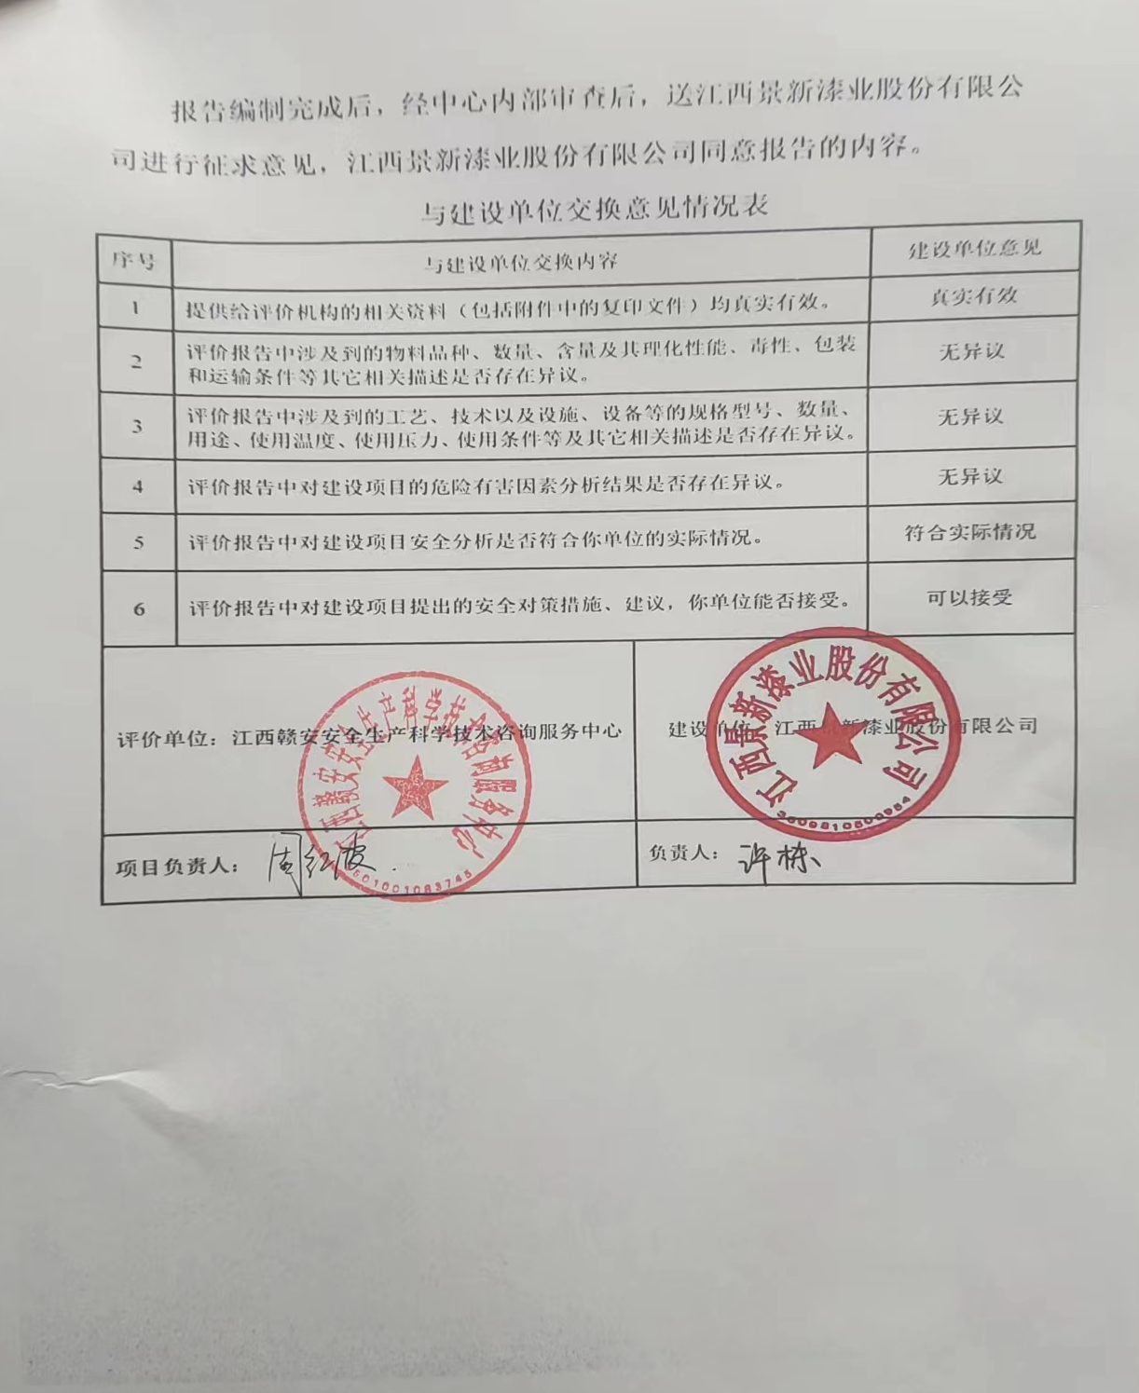

10 附件
- 营业执照
- 立项备案
- 建设用地规划许可
- 土地证
- 危险化学品经营许可证
- 设计、施工、监理资质
- 安全条件审查意见书
- 安全设施设计审查意见书
- 安全管理机构及安全管理人员任命文件
- 安全生产责任制、安全生产管理制度和安全操作规程
- 安全教育培训记录、义务消防队成立文件
- 风险分布图、应急救援队成立文件
- 应急演练计划、应急救援预案备案登记表及演练记录
- 主要负责人和安全管理人员证书
- 特种作业人员证书、注册安全工程师证书
- 工伤保险缴纳证明、安责险缴纳证明
- 气体报警探测器调试报告
- 设计、施工、监理总结
- 叉车检测报告、气体报警探测器检验报告
- 消防验收意见书
- 防雷、防静电检测报告
- 整改回复
- 竣工图

11 现场影像资料
